BeamCyte-M系列 高通量流式细胞仪

**BeamCyte-M FLOW CYTOMETER**

**产品使用说明书**

**OPERATOR'S MANUAL**

**重要提示：使用产品前请阅读使用说明书**

制造商：常州必达科生物科技有限公司

关于本说明书

* **版权说明**

本产品使用说明书及其对应产品的知识产权属于常州必达科生物科技有限公司（以下简称“必达科公司”）所有；未经必达科公司书面同意，任何个人或组织不得复制、修改或翻译本产品使用说明书的任何部分。

流式细胞仪控制软件（规格型号：CytoSYS）的知识产权属于必达科公司所有，未经必达科公司书面同意，任何个人或组织不得复制、修改或翻译本产品。

,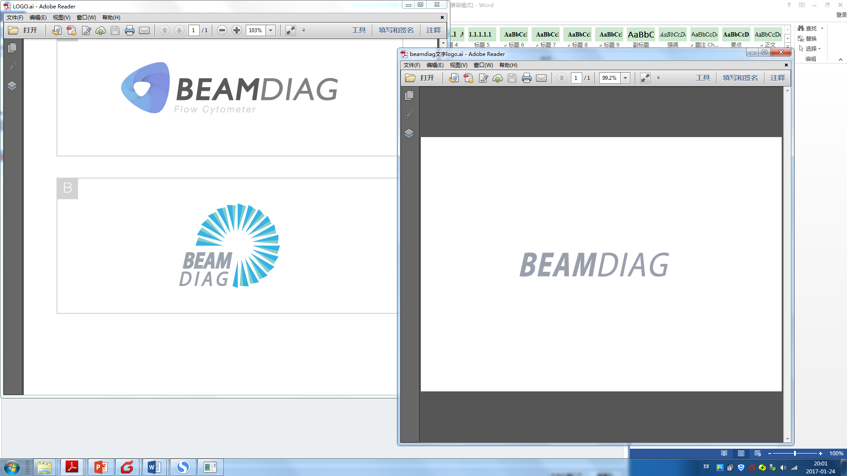是必达科公司的注册商标。

* **声明**

本使用说明书力求详尽的描述了产品使用中的安全风险和保证产品可靠使用的操作步骤，必达科公司对其中的错误或者遗漏不负任何责任；同时必达科公司保留了持续更新、优化的权利，对变更后而不能逐一通知客户而产生的错误和损害，必达科公司不负任何责任。

对产品使用中的以下情形，造成仪器性能、可靠性和安全性不能达到要求的，必达科公司不负任何责任：

* 没有通过必达科公司售后服务及必达科公司认可的专业人员，私自对产品进行拆装、维修、更换、调整；
* 使用非必达科公司提供的或未经过必达科公司书面认可的代理商原厂维修配件、耗材；
* 产品安装和使用条件不符合本使用说明书的要求；
* 不按照本说明书进行操作；
* 对计算机没有进行定期杀毒，或其他外接设备携带病毒，导致数据库丢失或软件崩溃；
* 本产品仅限于经必达科公司或必达科公司的经销商培训的检验专业人员、医生或实验员操作培训。

**必达科公司对本使用说明书拥有最终解释权。**

* **版本说明**

|  |  |  |
| --- | --- | --- |
| 版本号 | 日期 | 修订记录 |
| A/0 | 2020.09.29 | 首次编制 |

* **安全事项**

在本使用说明书出现的标示及其含义如下：

|  |  |  |
| --- | --- | --- |
| 符号 | 含义 | 详细解释 |
|  | 生物风险 | 提示操作者按符号后面的提示进行操作，否则会存在  潜在的生物传染性风险。 |
|  | 注意安全 | 提示操作者按符号后面的提示进行操作，否则会存在  人身伤害风险。 |
|  | 小心操作 | 提示操作者按符号后面的提示进行操作，否则会损坏  机器或影响测试结果。 |
|  | 注意提示 | 提示操作者注意符号后面的重要信息提示。 |

###### 注册人和生产企业

注册人/生产企业：常州必达科生物科技有限公司

注册人/生产企业住所：常州市新北区华山中路26号

售后服务单位：常州必达科生物科技有限公司或授权服务商。

注册人/生产企业联系方式：0519-8398 2882

生产地址：常州市新北区华山中路26号A2006号

电话：0519-8398 2882

邮编：213022

产品注册证编号：

产品生产许可证编号：

产品技术要求编号： **技术支持及维护**

本产品使用说明书的‘第5章产品的维护’中提供了产品日常维护的方法，若还不能解决产品故障，请联系必达科公司售后维护部门。联系方式如下：

常州必达科生物科技有限公司

常州市新北区华山中路26号A2006号

电话：0519-8398 2882

邮编：213022

联系售后技术支持时，请详细提供以下资料，以便更快解决故障：

* 产品的型号、序列号、生产日期等基本信息；
* 产品的使用情况；
* 近期的QC测试报告；
* 产品故障出现时的故障现象、仪器提示、操作等。

必达科公司为本产品提供售后维护服务，维护期限和维护条款以销售合同为准。为了保证仪器性能的稳定，使用单位需制定一套专人负责的定期维护保养计划。

* **说明书适用范围**

本产品使用说明书的读者对象为专业医学检验技术人员或者经过培训的医生、护士或实验员。用于：

* 了解BeamCyte的硬件和CytoSYS软件；
* 产品系统安装调试及参数设置；
* 使用日常操作；
* 系统维护和故障处理。
* **格式约定**

文档中出现的引用出处的标示约定如下：

|  |  |
| --- | --- |
| 示例 | 引用 |
| “XXXX” | 应用软件界面上的文字，仪器上的标示文字；例如：软件主界面上的“BEAMDIAG”文字。 |
| 【XXXX】 | 键盘等外部设备输入的文字；例如：键盘上的【Enter】键。 |
| ‘XXXX’ | 从本文档中引用的文字；例如：此处方法见‘第3章第3.1项’说明。 |
| XXXX | 对当前操作过程的补充说明，或者需要注意的提示；例如：小心作好防护措施。 |
| XX—XX | 软件上操作菜单的子菜单指引；例如：文件—导入—导入FCS。 |

目录

[第1章 产品综述 13](#_Toc53502113)

[1.1 产品名称及型号 13](#_Toc53502114)

[1.1.1 产品名称 13](#_Toc53502115)

[1.1.2 适用范围 13](#_Toc53502116)

[1.1.3 产品安全说明 14](#_Toc53502117)

[1.1.4 标贴说明 15](#_Toc53502118)

[1.1.5 操作安全概述 20](#_Toc53502119)

[1.2 产品组成 24](#_Toc53502120)

[1.2.1 主机组成 25](#_Toc53502121)

[1.2.1 试剂台的组成 26](#_Toc53502122)

[1.2.2 软件组成 26](#_Toc53502123)

[1.3 产品有效期 42](#_Toc53502124)

[第2章 安装及设置 43](#_Toc53502125)

[2.1 安装使用条件 43](#_Toc53502126)

[2.2 仪器安装 46](#_Toc53502127)

[2.2.1 主机与试剂台连接 47](#_Toc53502128)

[2.2.2 主机与计算机连接 50](#_Toc53502129)

[2.3 软件安装 52](#_Toc53502130)

[2.3.1 CytoSYS安装包描述 52](#_Toc53502131)

[2.3.2 CytoSYS安装流程说明 53](#_Toc53502132)

[2.4 软件卸载 65](#_Toc53502133)

[第3章 产品使用 67](#_Toc53502134)

[3.1 设置与功能 67](#_Toc53502135)

[3.1.1 用户设置 67](#_Toc53502136)

[3.1.2 仪器状态 69](#_Toc53502137)

[3.1.3 通用选项 71](#_Toc53502138)

[3.1.4 实验管理列表概述 73](#_Toc53502139)

[3.1.5 高通量区域 93](#_Toc53502140)

[3.1.6 采样设置 101](#_Toc53502141)

[3.2 采集参数设置 105](#_Toc53502142)

[3.2.1 通道选择 105](#_Toc53502143)

[3.2.2 电压调节 107](#_Toc53502144)

[3.2.3 阈值设置 109](#_Toc53502145)

[3.2.4 补偿 111](#_Toc53502146)

[3.3 采集 129](#_Toc53502147)

[**3.3.1 概述** 129](#_Toc53502148)

[**3.3.2 调试采集** 131](#_Toc53502149)

[**3.3.3** **正式采集** 132](#_Toc53502150)

[**3.3.4** **暂停** 135](#_Toc53502151)

[**3.3.5** **Next按键** 135](#_Toc53502152)

[**3.3.6** **采集终止** 136](#_Toc53502153)

[**3.3.7** **叠加和重采** 137](#_Toc53502154)

[**3.3.8** **采集时分析** 139](#_Toc53502155)

[**3.3.9 刷新** 140](#_Toc53502156)

[**3.3.10 采集状态栏** 140](#_Toc53502157)

[3.4 分析和统计 141](#_Toc53502158)

[**3.4.1图** 141](#_Toc53502159)

[**3.4.2** **图的放大，缩小，移动** 149](#_Toc53502160)

[**3.4.3门** 151](#_Toc53502161)

[3.4.4 图和门的统计信息 158](#_Toc53502162)

[3.4.5 统计表格 159](#_Toc53502163)

[**3.4.4门管理** 162](#_Toc53502164)

[**3.4.6** **样本计数** 164](#_Toc53502165)

[3.5 模板管理 167](#_Toc53502166)

[**3.5.1 模板导出和导入** 167](#_Toc53502167)

[**3.5.2 模板的拖拽同步** 168](#_Toc53502168)

[**3.5.3 标本内同步** 169](#_Toc53502169)

[**3.5.4 模板库管理** 169](#_Toc53502170)

[3.6 待机和关机 172](#_Toc53502171)

[**3.6.1 待机** 172](#_Toc53502172)

[**3.6.2** **关机** 174](#_Toc53502173)

[**3.6.3** **关机时分析数据** 176](#_Toc53502174)

[3.7 生成报告 176](#_Toc53502175)

[3.8 操作流程 178](#_Toc53502176)

[3.8.1 操作前准备 178](#_Toc53502177)

[3.8.2 开机 180](#_Toc53502178)

[3.8.3 仪器设置 182](#_Toc53502179)

[3.8.4 仪器校准 182](#_Toc53502180)

[3.8.5 上样分析 182](#_Toc53502181)

[3.8.6 结果输出 184](#_Toc53502182)

[3.8.7 关机 184](#_Toc53502183)

[3.8.8 保存/加载/清理实验列表功能 184](#_Toc53502184)

[第四章 质控和校准 186](#_Toc53502185)

[4.1 概述 186](#_Toc53502186)

[4.2 质控测试 186](#_Toc53502187)

[4.2.1 配比质控物 186](#_Toc53502188)

[4.2.2 上样测试 187](#_Toc53502189)

[4.3 质控报告 189](#_Toc53502190)

[4.3.1 打开质控报告 190](#_Toc53502191)

[4.3.2 使用质控报告 190](#_Toc53502192)

[第5章 产品的维护 193](#_Toc53502193)

[5.1 概述 193](#_Toc53502194)

[5.2 日常维护 195](#_Toc53502195)

[5.2.1 概述和总结 195](#_Toc53502196)

[5.2.2 仪器状态检测 197](#_Toc53502197)

[5.2.3 清洗 197](#_Toc53502198)

[5.2.4 深度清洗 198](#_Toc53502199)

[5.2.5 清除阻塞 199](#_Toc53502200)

[5.2.6 灌注 200](#_Toc53502201)

[5.2.7 排气泡 201](#_Toc53502202)

[5.2.8 反冲 202](#_Toc53502203)

[5.2.9 待机 203](#_Toc53502204)

[5.3 更换维护 203](#_Toc53502205)

[5.3.1 概述 203](#_Toc53502206)

[5.3.2 更换鞘液过滤器 204](#_Toc53502207)

[5.3.3 清洗取样针 205](#_Toc53502208)

[5.3.4 维护清洗拭子 205](#_Toc53502209)

[5.3.5 清洗鞘液缓冲器 205](#_Toc53502210)

[5.3.6 更换鞘液 206](#_Toc53502211)

[5.3.7 更换清洗液 207](#_Toc53502212)

[5.3.8 排空废液 207](#_Toc53502213)

[5.4 技术支持信息 209](#_Toc53502214)

[附录A 文件后缀名和缓存目录设计规则 218](#_Toc53502215)

[附录B 配件清单 221](#_Toc53502216)

[附录C 故障信息表 222](#_Toc53502217)

# 产品综述

## 产品名称及型号

### 产品名称

* **产品名称：高通量流式细胞仪**
* 本产品型号为:BeamCyte-1013M、BeamCyte-1014M、BeamCyte-1024M、BeamCyte-1025M、 BeamCyte-1026M。
* 定义规则如下：

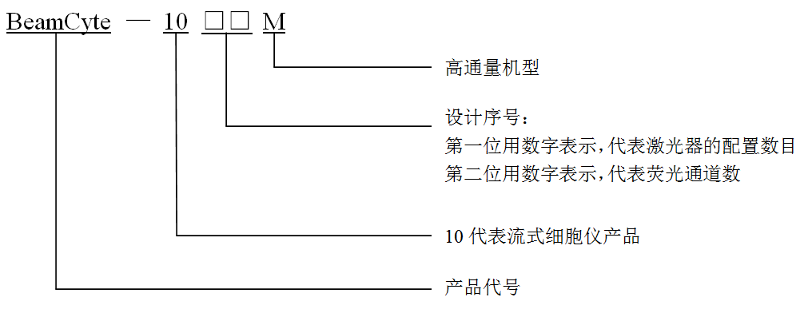

### 适用范围

* 适用于对处在液体中的细胞或其他生物微粒逐个进行多参数的快速定量分析。

### 产品安全说明

* 产品中的各类标贴如下：

|  |  |  |
| --- | --- | --- |
| 符号 | 含义 | 详细解释 |
|  | 生物风险 | 有潜在的生物传染性危险，作好防范措施，防止对人身造成伤害； |
|  | 激光安全 | 本产品为1类激光产品，在合理可预见的工作条件下是安全的激光器； |
|  | 防扎手警示 | 此处操作有机械夹伤风险，作好防范措施，避免对人身造成伤害； |
|  | 注意安全 | 此处按随机文件或指引操作，避免因操作不当引起的机器损坏或人身伤害； |
|  | 高压危险 | 有潜在的高压电触电危险，作好防范，避免对人身造成伤害； |
|  | 当心夹手 | 有产生挤压的装置、设备或场所，作好防范措施，避免对人身造成伤害； |
|  | 接地指示 | 是整机外接地端口的位置指示； |
|  | 数据接口指示 | 主机与计算机之间通讯的端口位置指示； |
|  | 熔断丝规格 | 熔断电流2A，低分断能力；可更换熔断器的规格为T2AL250V。 |
|  | 试剂台接口指示 | 主机和试剂台之间通讯的端口位置指示； |
| 微信图片_20190129150008 | 本产品符合的激光安全标准 | 本产品符合GB7247.1-2012中适用条款的要求。 |

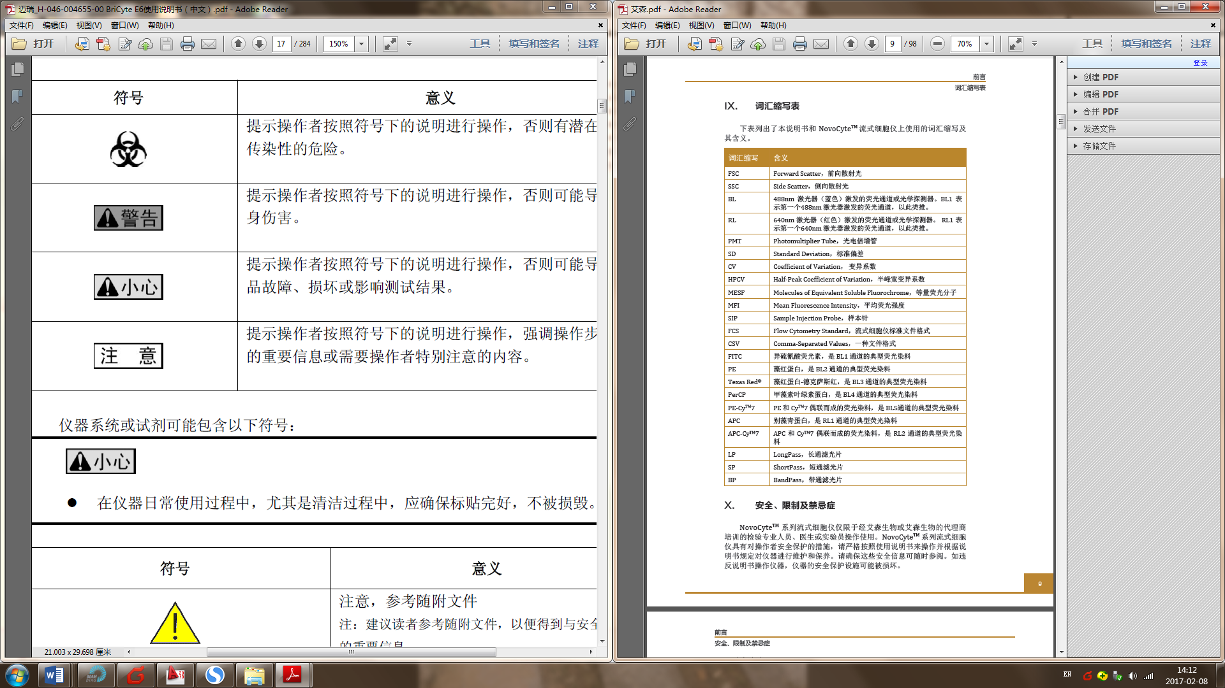

* 在仪器的日常使用和维护过程中，防止损坏仪器上的标贴。

### 标贴说明

* 标贴在产品中的位置

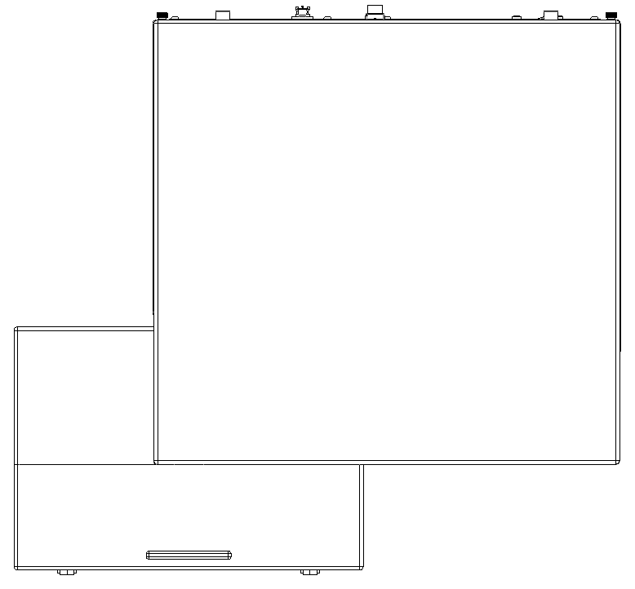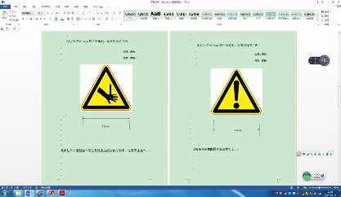

俯视图（关闭防护罩）

* 在主机正前方的取样防护罩上：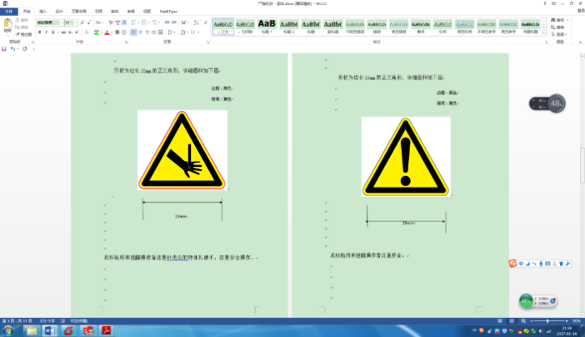、。

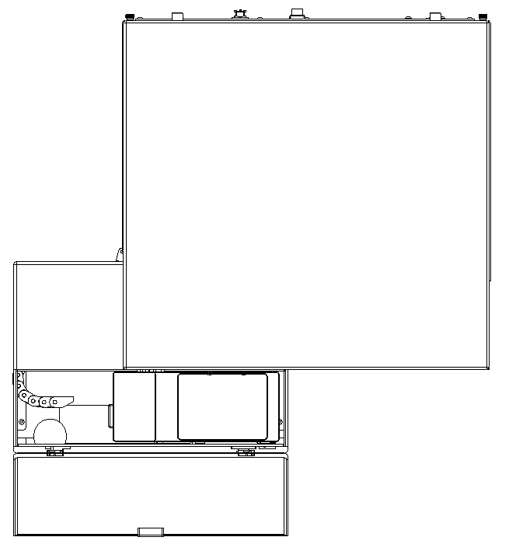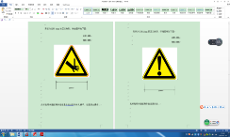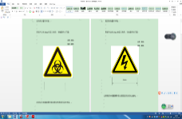

俯视图（打开防护罩）

* 在主机正前方的上样区：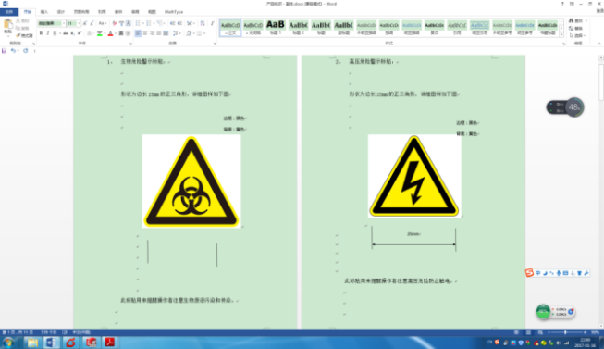 、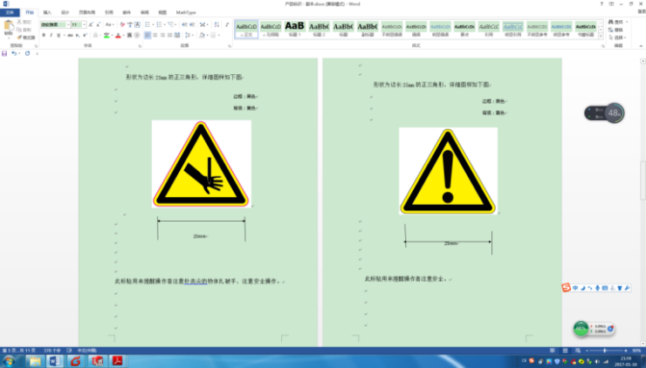。



*  此处为取样针运动部件，仪器工作时，取样针上下运动。

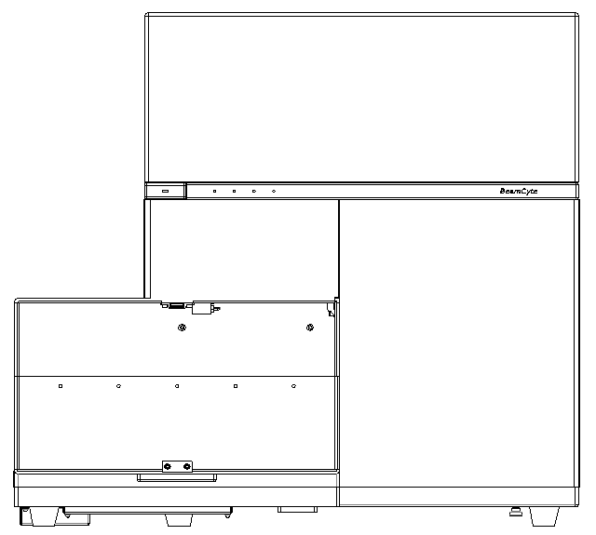

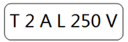

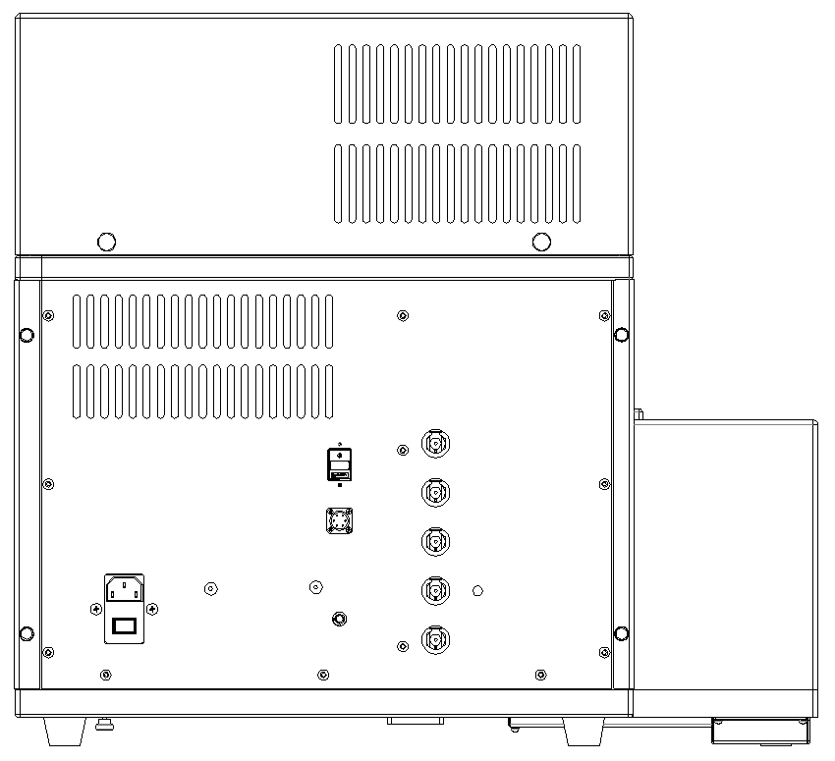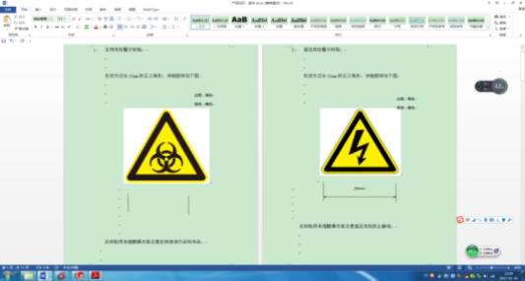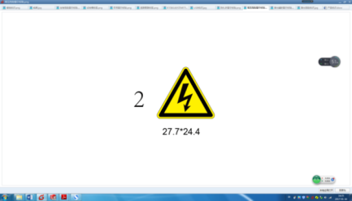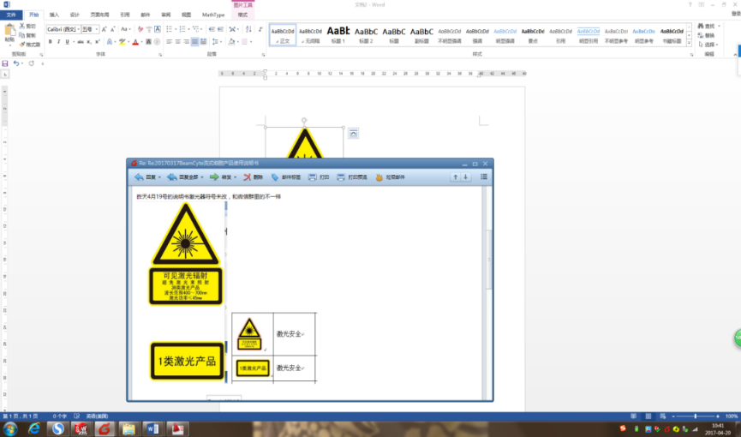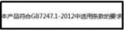

产品铭牌

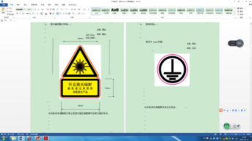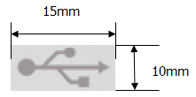

（背面视图）

* 在主机背面的电源插座位置：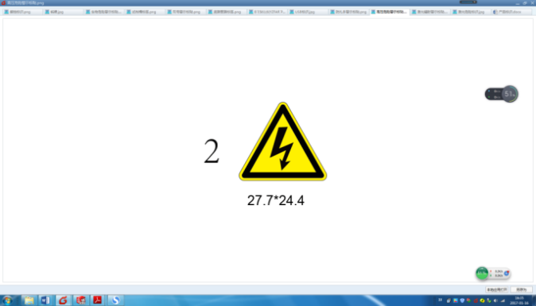、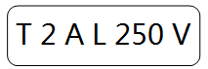；
* 在主机背面的废液出口接头位置：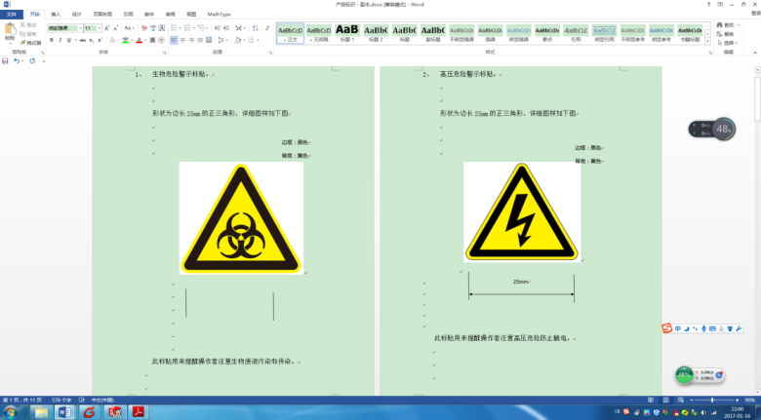；
* 在主机背面的USB口插座位置：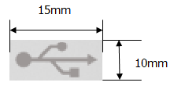；
* 在主机背面的接地端口位置：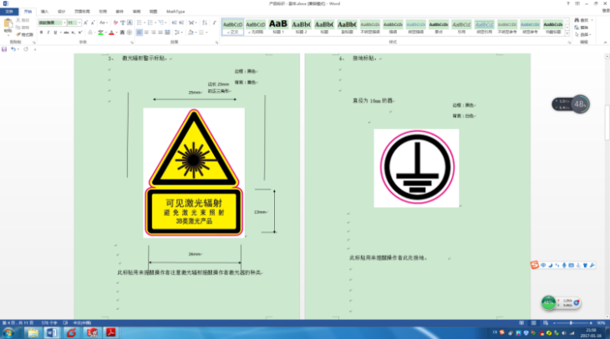；
* 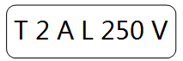在试剂台通讯接口位置：
* 在主机背面的左侧空白区域：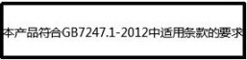、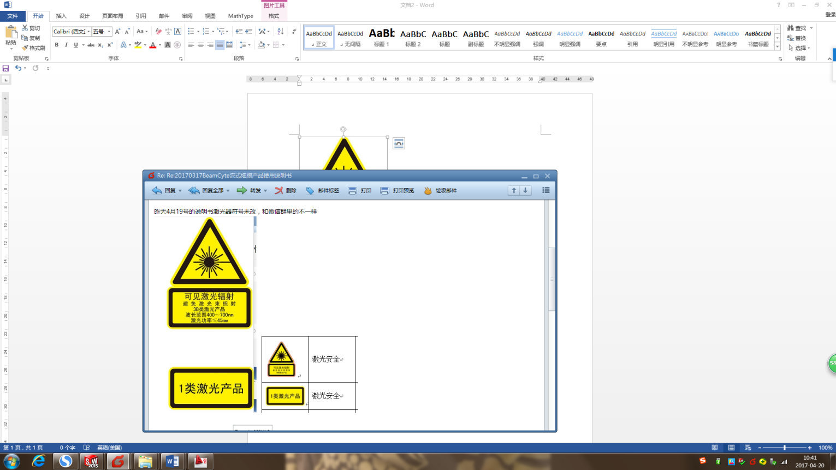。

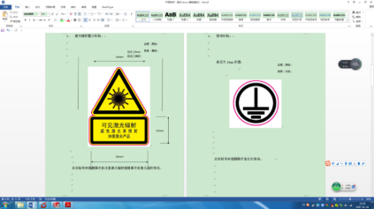

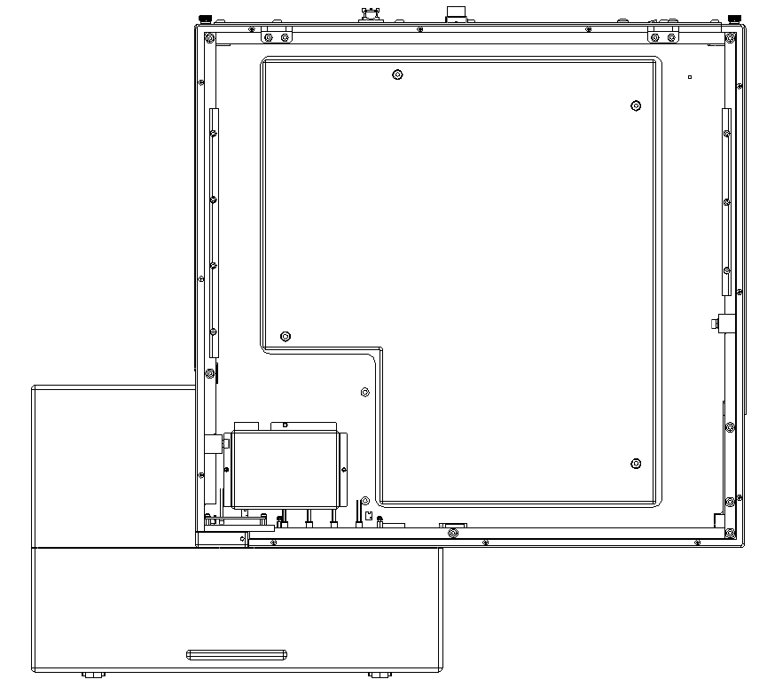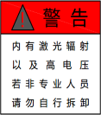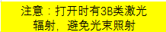

（俯视图）

* 取掉上盖后，在主机的顶部光学模块防护罩上部位置：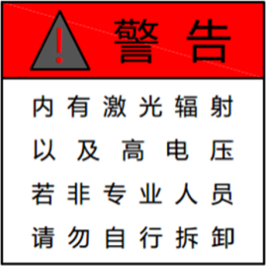、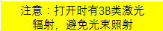。
* 在主机光学支撑板右上角位置：；

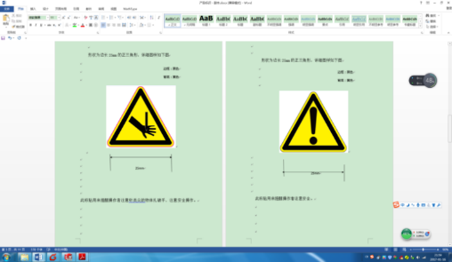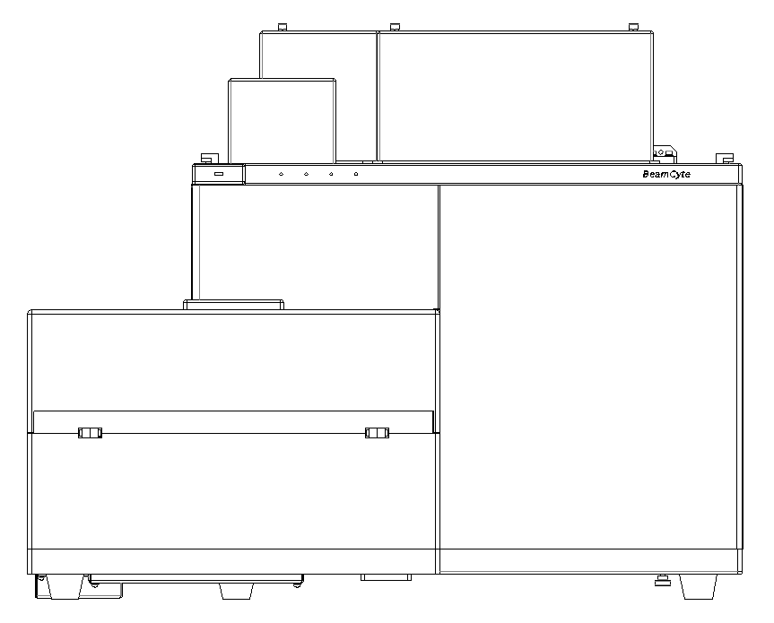

（前方视图）

* 取掉上盖后，在主机前方的运动机构防护壳位置：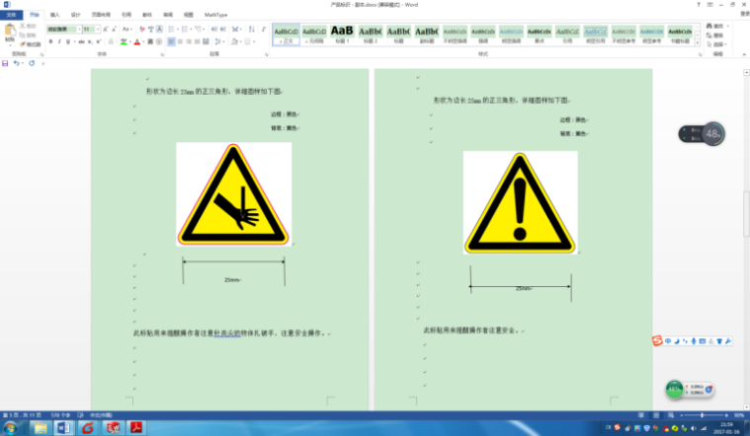。

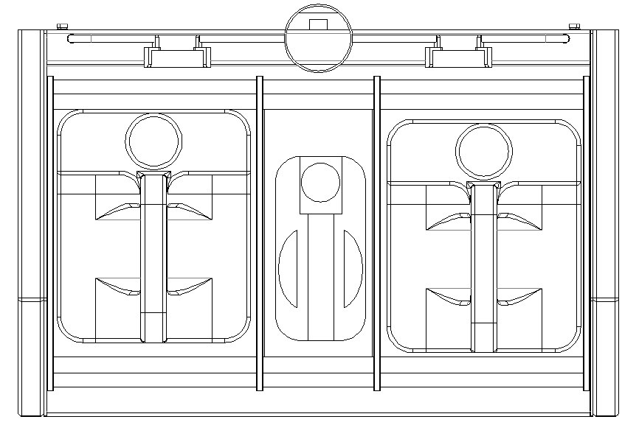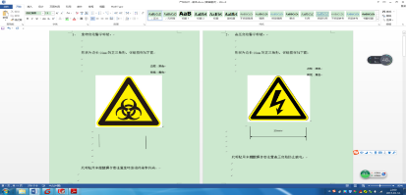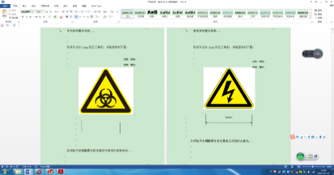

（试剂台俯视图）

* 在废液桶的上部及试剂台右下位置：。

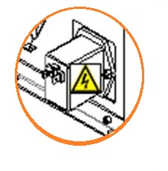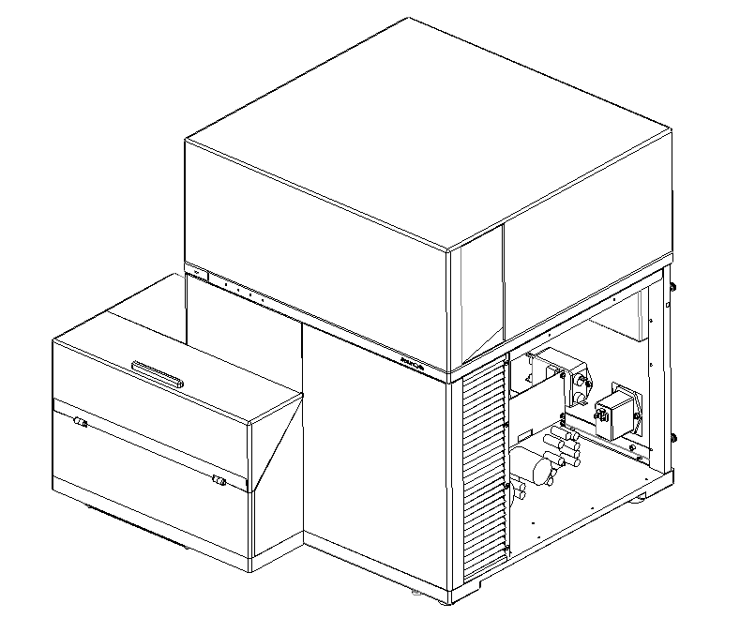

（主机右侧斜视图）

* 取掉右侧板后，在主机右侧的高压电防护壳上位置：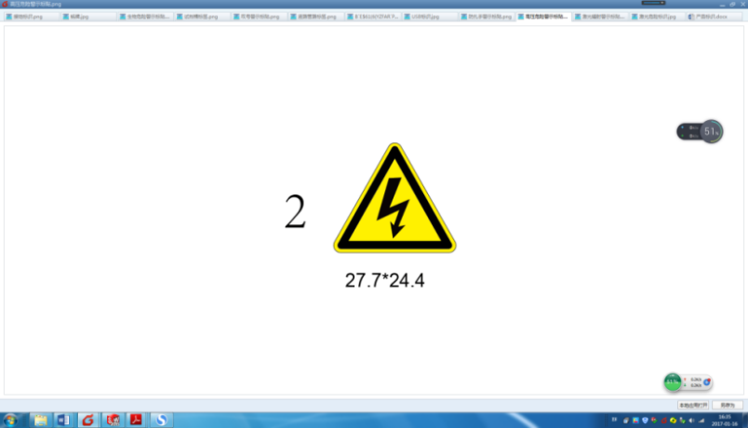。

### 操作安全概述



* 请按实验室安全操作规范操作本仪器，并穿戴好个人防护装备（如实验室防护衣、手套等），避免生物样本、质控物、废液等试剂潜在的生物传染性风险，直接接触到皮肤；
* 请务必遵守当地法律法规，妥善进行废液、过期样本、使用过的耗材等相关废弃物的处理和排放；
* 请于试剂接触到皮肤或眼睛时，立即用大量清水冲洗，如有需要请及时接受医生治疗；
* 如需返厂维修,设备报告,仪器停用等再次运输清洗,请包装前首先对仪器进行表面清洁和紫外消毒,以避免残留的具有活性的生化试剂样品与不具备防护能力的人员接触。
* **处理顺序和方法：**
* 采用紫外线消毒（按临床实验室消毒规定强度和时间），用棉球蘸少许75%医用酒精清洁。
* 采用不易掉丝的软毛巾蘸少许清水轻擦仪器表面。
* 请在仪器提示废液储满时，及时清空废液桶，清空过程中务必做好相应防护措施。

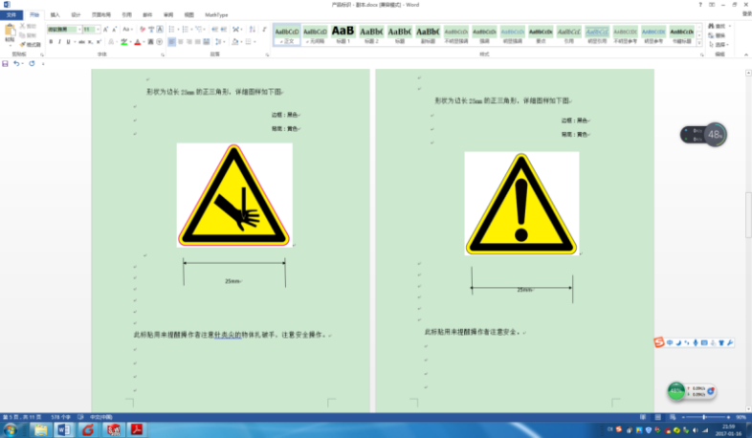

* 请发现仪器电缆、接头、管路的零部件有老化或破损情况时，及时更换老化或破损耗材，或联系售后维护人员更换；
* 请发现仪器内部液体泄露时，立即关闭电源，拔掉电源插头；并及时联系必达科公司售后维护人员；
* 请非必达科维护人员或专业人员，不得随意打开光学防护罩，避免受到仪器内光学模块的激光辐射；若不按规定使用控制或调整装置，或执行各步操作，就可能引起有害的辐射照射。

当心静电标贴

激光器参数表标贴

激光安全标贴

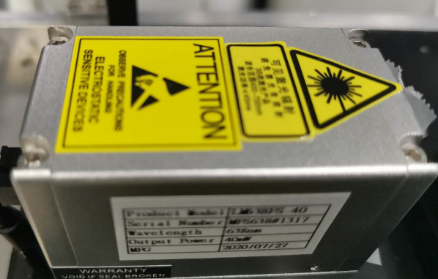

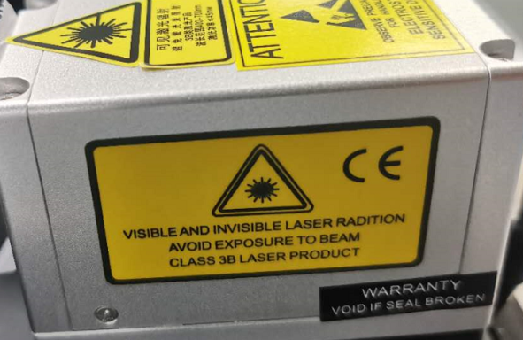

3B类激光产品标贴

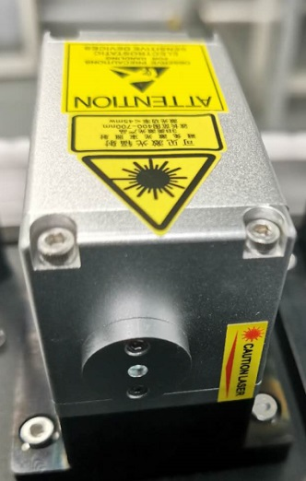

激光器出光口警示标贴

* 请勿关闭且禁用仪器上的安全装置及安全提示信号；
* 请勿在仪器各类门、防护外壳没有安放好的状态下使用仪器，运行前请仔细检查门和防护外壳的固定可靠；
* 请于仪器运行时，切勿打开门和防护壳，亦勿用手去接触部件；
* 请维修仪器前，务必先关闭电源，拔掉电源插头；
* 请安装仪器前，预先布置好放置空间和搬运方案；
* 请按照遵守当地规定处理报废仪器；
* 请搬运仪器前，务必断开所有的外部连线和接管。



* 请安装本仪器前先仔细检查包装，若有变形、损坏等情况，务必及时联系必达科公司售后维护人员；
* 请保证本仪器安放的桌面牢固、平整，且远离震动源；
* 请保证本仪器避免强光照射；
* 请定期做好实验室除尘清污工作，避免产生过多灰尘；
* 请勿在仪器上部放置重物、液体、尖锐物体、重心不稳物体等；
* 请及时响应仪器的报警和故障信息提示；
* 请勿重压试剂台托盘，防止损坏重力传感器；
* 请采用适当措施防止试剂被污染；
* 请仔细阅读使用说明书后，再将非必达科提供的外部设备、耗材等应用到本仪器上；
* 请在计算机上安装必达科公司授权的正版工具软件；
* 请定期查杀计算机病毒；
* 请定期备份测试数据或定期将相关数据移存到其他存储设备中；
* 请务必通过必达科公司售后维护人员操作仪器及配套软件的验证、升级、修改，或由必达科公司授权的专业人员操作。
* 请勿将设备放在难以操作断开装置的位置。
* 请注意，在仪器进行正常采样工作、仪器液路维护时，需关闭试管防护门。
* 如果不按制造商规定的方法来使用设备，则设备所提供的防护可能会被破坏。

## 产品组成

* 产品由主机、试剂台和流式细胞仪控制软件（规格型号：CytoSYS，发布版本：2.0）组成。

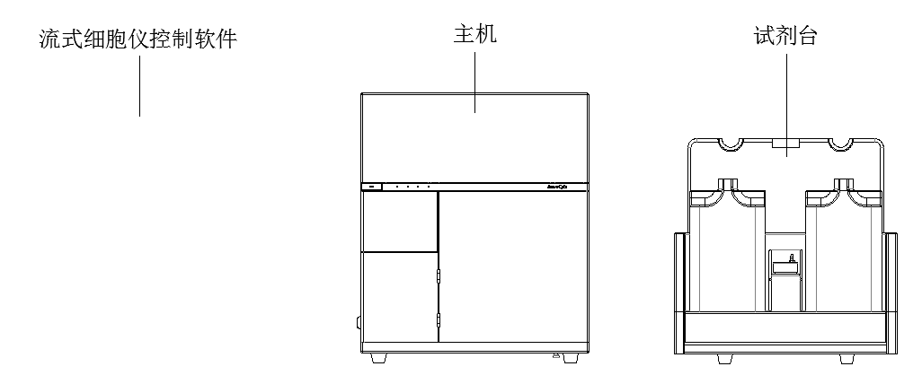

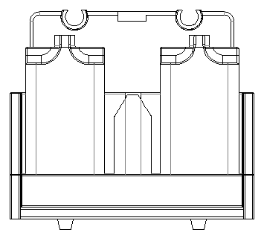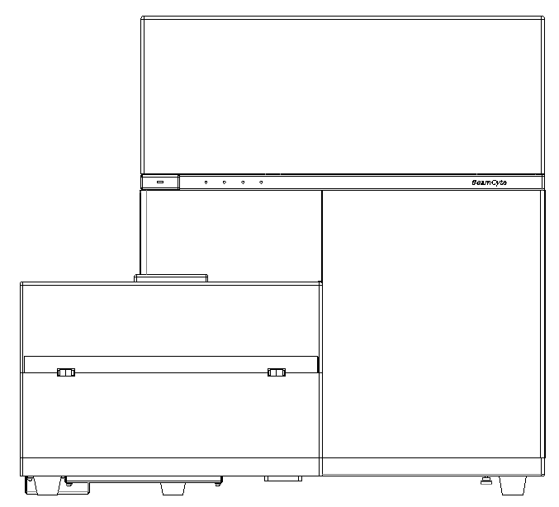

* **软件名称：**流式细胞仪控制软件。
* **规格型号：**CytoSYS。
* **发布版本：**2.0。

*软件发布版本命名规则：软件发布版本号分为AB两段。*

* *A段，主版本号，为顺序数字，从0开始，当有重大增强类软件更新时，主版本号升位；*
* *B段，次版本号，为顺序数字，从0开始，当有轻微增强类软件更新时，次版本号升位。*
  + - **运行环境**
  + 硬件最低配置：Intel i3 2.0GHz Processor、4GB RAM，200G硬盘和显示器支持1920\*1080分辨率显示；
  + 软件环境：操作系统要求支持Win10 、USB驱动程序digilent.adept.system\_v2.16.1或更高版本、Microsoft .NET Framework 4.5 或更高版本以及Microsoft Visual C++ 2015 Redistributable Package(x64)或更高版本；
  + 网络条件：软件进行双向电子数据交换，不涉及远程控制，对具体网络条件没有特殊要求。

### 1.2.1 主机组成

* 主机包括：流动室及光学系统、液流驱动系统、信号及控制电路、上样操作部分、接口及操作界面。
* 流动室及光学系统主要包括：流动室、激光器、透镜、滤光片、探测器。
* 液流驱动系统主要包括：上样泵、过滤器、鞘液泵、缓冲器、废液泵、换向阀、管路。
* 信号及控制电路主要包括：电源、功率驱动板、高压板、主控板、信号板。
* 上样操作部分主要包括：采样针、清洗拭子、全自动载样台、试管架。
* 试剂台接口主要包括：鞘液接口、回液接口、清洗液接口、废液接口。
* 电气接口主要包括：电源插座、计算机接口、试剂台接口、接地口。

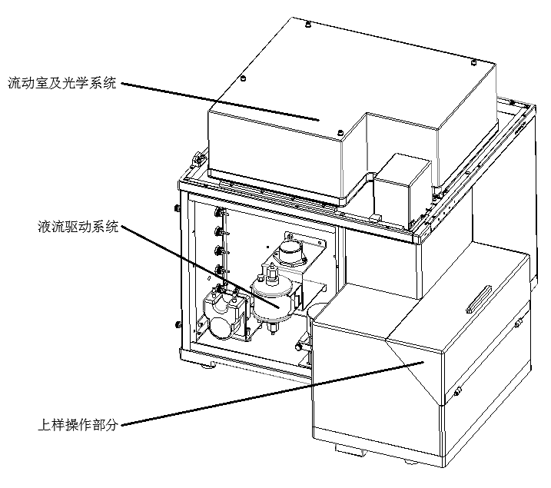

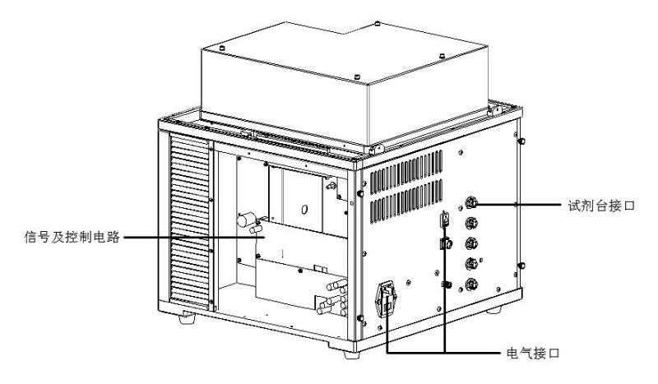

### 试剂台的组成

* 试剂台由底座、托盘、试剂桶、瓶盖放置架等组成，如下图。

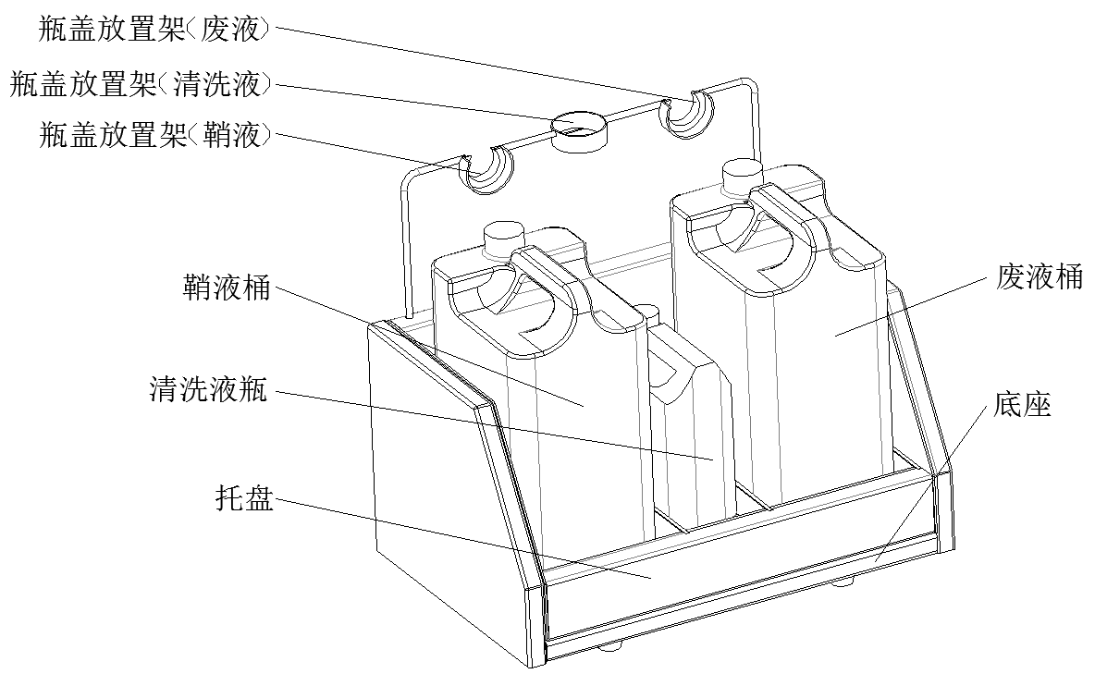

### 软件组成

* 软件部分主要由系统主界面和报表界面组成。

1. 系统主界面主要包括：菜单栏、高通量面板、快捷工具栏、实验标题栏、工具栏、工作区、窗口工具栏、仪器设置面板、仪器控制面板、实验管理面板、状态栏等。

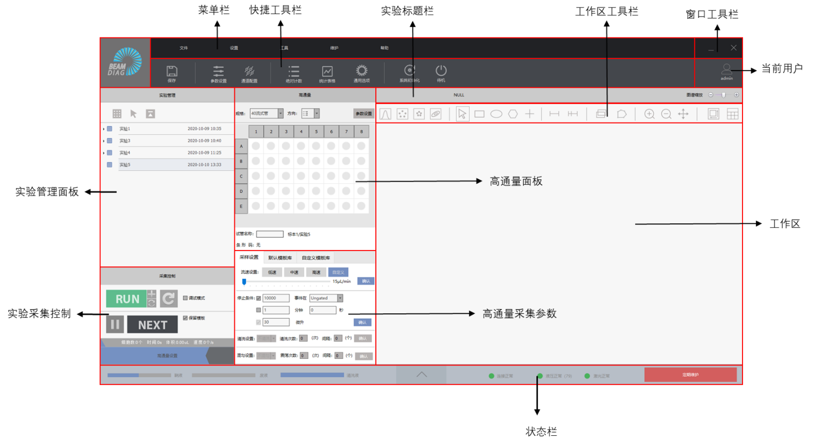

1. 报表界面主要包括：标题栏、工具栏、显示区域。

* CytoSYS中包含完整的报告功能；样本报告可包含样本的所有分析图、统计信息、补偿矩阵、自定义参数信息等。在设计工具栏中，样本报告中都可以添加额外的文本框、形状、图片，二维码等。此外报告的基本设置工具栏中还提供了对页面的设置、对齐方式、页面布局以及缩放等功能。
* CytoSYS软件中提供报告的批量导出功能。

报表界面

#### 鼠标操作

* 鼠标指针悬浮：
  + - 鼠标不点击任何键，在主界面上移动，指向各类按钮和图表。
* 鼠标左键单击：
  + - 鼠标左键快速按下弹起；能触发菜单展开和缩回，触发快捷按钮打开，单选、复选选中和取消，在图表区弹出快捷菜单。
* 鼠标左键双击：
  + - 鼠标左键快击两次后弹起；能展开和缩回试验管理区中的样本树结构，打开报表主界面，文本编辑启动。
* 鼠标右键单击
  + - 鼠标右键快速按下弹起；能在工作区弹出快捷菜单。
* 按鼠标左键拖拽
  + - 按下鼠标左键不放开，拖动指针运动到指定位置后放开左键；能拖动进度条、选定的门。
* 滚动滚轮
  + - 滚动鼠标中间的滚轮，不按下滚轮；能改变数字选择框中的值，主界面页面上下移动。

#### 软件操作单元

* 指针
  + - 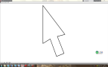通过鼠标移动，可以在软件操作界面行滑移指向到按钮、文本、图形等各类操作控件上。
* 单选框

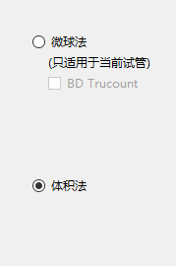

* + - 通过左键单击按钮或者后面的文字可单一选中；再选中其他按钮，该选中取消。
* 复选框

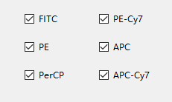

* + - 通过左键单击按钮或者后面的文字可进行多选中；再次左键单击取消选中。
* 下拉框

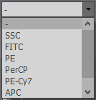

* + - 通过左键单击按钮展开下拉框内容，鼠标再滑移到选项上左键单击即选中。
* 文本框

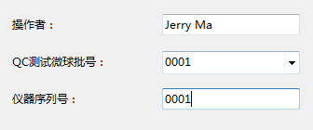

* + - 左键单击定位光标在文本框中的初始位置，键盘操作输入文本；鼠标左键单击空白区域，文本输入完成。
* 下拉多选菜单

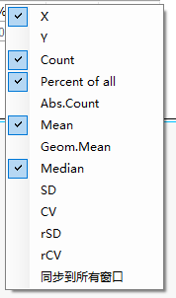

* + - 通过左键单击按钮或后面的文字可多个选中；再次左键单击取消选中。
* 下拉单选菜单

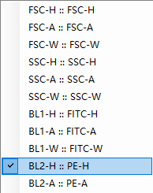

* + - 通过左键单击按钮或后面的文字可单个选中；再次左键单击其他按钮取消选中。
* 对话框

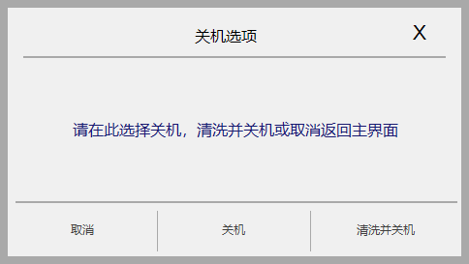

* + - 通过单击相应按钮选中，执行按钮命令。
* 提示框

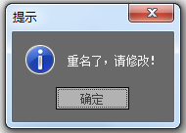

* + - 提示错误信息，左键单击其他按钮执行下步操作。
* 数字输入控件

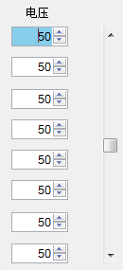

* 可以通过以下4种方法进行数字输入编辑：
* 左键单击数字编辑区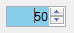，编辑区变色出现闪动光标后，使用键盘输入所需数字；
* 左键长按区域的上下箭头，数字递增或递减变化，抬起放开鼠标，完成输入；
* 鼠标滑移到区域，滚动滚轮，数字递增或递减变化，停止滚动，完成入；
* 长按鼠标左键并拖拽按钮，上下移动，数字递增或递减变化，停止拖拽，完成输入。

#### 软件主界面模块功能

* 软件各模块功能均能从主界面菜单栏中调取，包括“文件”、“设置”、“工具”、“维护”以及“帮助”五个下拉菜单。 
  + - 1. “文件”菜单栏
* 菜单栏中文件选项下拉菜单如下图所示

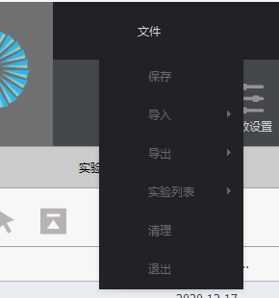

* 菜单栏中文件选项详细介绍如下：

|  |  |  |  |
| --- | --- | --- | --- |
| 选择项 | | 快捷图标 | 功能描述 |
| 保存 | |  | 保存当前节点的模板。 |
| 导入 | 导入FCS | 无 | 导入FCS格式文件。 |
| 导出 | 导出FCS | 无 | 导出为FCS格式文件。 |
| 导出CSV | 无 | 导出为CSV格式文件。 |
| 实验  列表 | 保存实验列表 | 无 | 手动保存当前的实验列表记录 |
| 加载实验列表 | 无 | 从指定位置加载实验列表记录文件 |
| 清理实验列表 | 无 | 清理实验列表中数据和模板丢失的记录 |
| 清理 | | 无 | 清理系统缓存文件 |
| 退出 | |  | 执行系统退出，弹出“关机选项”对话框 |

* + - 1. “设置”菜单栏
    - 设置选项下拉菜单如下图：

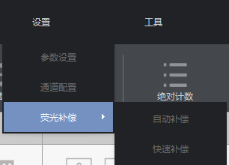

* + - 设置选项详细介绍如下：

|  |  |  |  |
| --- | --- | --- | --- |
| 选择项 | | 快捷图标 | 功能描述 |
| 参数设置 | 参数设置 |  | 对样本通道别名，通道电压，补偿矩阵，采集条件进行设置，包括阈值、停止条件、样本流速。 |
|  | 通道配置 |  | 对所有通道A、H、W参数进行设置。 |
| 荧光补偿 | 自动补偿 | 无 | 荧光通道自动补偿 |
|  | 快速补偿 |  | 拖动滑动条进行荧光快速补偿 |

* + - 1. “工具”菜单栏
    - 工具选项下拉菜单如下

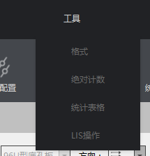

* + - 工具选项详细介绍如下

|  |  |  |
| --- | --- | --- |
| 选择项 | 快捷图标 | 功能描述 |
| 格式 | 无 | 弹出“格式”对话框，对工作区进行设置。 |
| 绝对计数 |  | 弹出“绝对计数设置”，选择绝对计数的方式和设定参数。 |
| 统计表格 |  | 弹出“参数信息”对话框，对分析结果进行统计编辑。 |
| LIS操作 | 无 | 弹出“LIS操作界面”，进行试管对应LIS信息的核对测试结果的审核及提交 |

* + - 1. “维护”菜单栏
* 维护选项下拉菜单如下图：

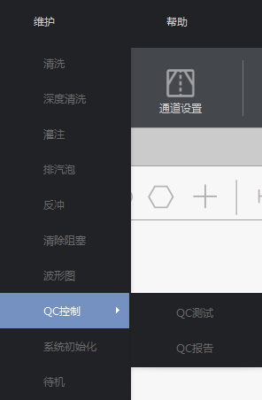

* + - 维护选项详细介绍如下：

|  |  |  |  |
| --- | --- | --- | --- |
| 选择项 | | 快捷图标 | 功能描述 |
| 清洗 | |  | 对整个上样回路进行清洗。 |
| 深度清洗 | |  | 用清洁液对整个上样回路进行3次清洗。 |
| 灌注 | |  | 将鞘液灌注满整个液路回路。 |
| 排气泡 | |  | 排出上样回路中的气泡。 |
| 反冲 | |  | 反冲上样回路。 |
| 清除阻塞 | |  | 清除流动室和上样回路的杂质阻塞。 |
| 波形图 | |  | 显示各通道电压信号的波动范围。 |
| QC控制 | QC测试 |  | 对仪器进行质控校准。 |
| QC报告 |  | 输出仪器质控校准报告。 |
| 系统初始化 | |  | 通讯连接，激光器打开。 |
| 待机 | |  | 激光器关闭，仪器休眠。 |

* + - 1. “帮助”菜单栏
* 帮助选项下拉菜单如下图：

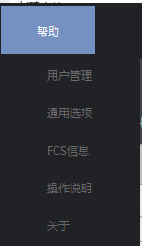

* 帮助选项详细介绍如下：

|  |  |  |
| --- | --- | --- |
| 选择项 | 快捷图标 | 功能描述 |
| 用户管理 |  | 管理员权限用户可用来编辑、查询以及删除用户信息；普通权限用户用来查询和自己相关用户信息。 |
| 通用选项 | 无 | 弹出“通用设置”对话框，对分析数据存放路径、激光器功率等进行设置。 |
| FCS信息 | 无 | 弹出“FCS信息”框，记录了该FCS的各项参数。 |
| 操作说明 | 无 | 弹出在线帮助信息。 |
| 关于 | 无 | 弹出软件版本相关信息。 |

#### 软件报告界面模块功能

**基本设置工具栏**

* 基本设置工具栏如下：

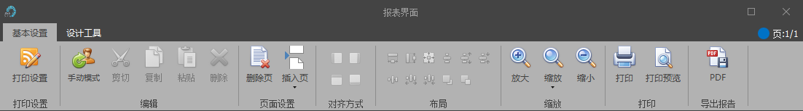

* 工具栏的功能介绍如下：

|  |  |  |  |
| --- | --- | --- | --- |
| 组 | 名称 | 图标 | 描述 |
| 基本设置 | 打印设置 |  | 打印设置：设置报表页面的纸张打印尺寸、打印方向、打印机设置以及打印份数等。 |
| 编辑 | 手动模式 |  | 点击手动模式按钮，切换到手动编辑报告状态，可对报告进行编辑。 |
| 自动模式 |  | 点击自动模式，对报告进行默认的自动排版。 |
| 剪切 |  | 单击选中一个标签，鼠标右键点击该标签选择“剪切”可剪切标签。 |
| 复制 |  | 单击选中一个标签，鼠标右键点击该标签选择“复制”可复制标签。 |
| 粘贴 |  | 单击选中一个标签，鼠标右键点击该标签选择“粘贴”可粘贴标签。 |
| 删除 |  | 单击选中一个标签，鼠标右键点击该标签选择“删除”可删除标签。 |
| 页面设置 | 删除页 |  | 删除当前页面。 |
| 插入页 |  | 包括“页前插入”和“页后插入”两个选项，点击后分别在当前页的前一页或后一页插入一个空白页。 |
| 对齐方式 | 左对齐 |  | 点击设置选定的标签左对齐。 |
| 右对齐 |  | 点击设置选定的标签右对齐。 |
| 上对齐 |  | 点击设置选定的标签上对齐。 |
| 下对齐 |  | 点击设置选定的标签下对齐。 |
| 布局 | 宽度相同 |  | 点击设置选定的标签宽度相同。 |
| 高度相同 |  | 点击设置选定的标签高度相同。 |
| 宽度高度  相同 |  | 点击设置选定的标签宽度高度相同。 |
| 垂直间距  相同 |  | 点击设置选定标签中的垂直间距相同。 |
| 垂直间距  增加 |  | 点击设置选定标签中的垂直间距增加。 |
| 垂直间距  减少 |  | 点击设置选定标签中的垂直间距缩小。 |
| 水平间距  相同 |  | 点击设置选定标签中的水平间距相同。 |
| 水平间距  增加 |  | 点击设置选定标签中的水平间距增加。 |
| 水平间距  减少 |  | 点击设置选定标签中的水平间距缩小。 |
| 置顶 |  | 点击设置当前的标签置于页面顶部。 |
| 置底 |  | 点击设置当前的标签置于页面底部。 |
| 缩放 | 放大 |  | 默认按10%的比例对当前的报告页面进行放大。 |
| 缩放 |  | 用户可根据自己的需求在50%---400%的范围内，对当前的报告页面进行缩放操作。 |
| 缩小 |  | 默认按10%的比例对当前的报告页面进行缩小。 |
| 打印 | 打印 |  | 打印当前报告。 |
| 打印预览 |  | 显示当前报告的打印预览。 |
| 导出pdf | 导出报告 |  | 导出pdf报告 |

**设计工具栏**

* 设计工具栏如下：

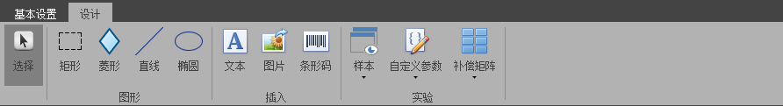

* 设计工具栏的功能介绍如下：

|  |  |  |  |
| --- | --- | --- | --- |
| 组 | 名称 | 图标 | 描述 |
| 选择 | 选择 |  | 选择要查看或编辑的标签。 |
| 图形 | 矩形 |  | 点击矩形按钮，即可在当前样本的报告中插入矩形。 |
| 菱形 |  | 点击菱形按钮，即可在当前样本的报告中插入菱形。 |
| 直线 |  | 点击直线按钮，即可在当前样本的报告中插入直线。 |
| 椭圆 |  | 点击椭圆按钮，即可在当前样本的报告中插入椭圆。 |
| 插入 | 文本 |  | 点击文本按钮，即可在当前样本的报告中插入文本。 |
| 图片 |  | 点击图片按钮，即可在当前样本的报告中插入图片。 |
| 条形码 |  | 点击条形码按钮，即可在当前样本的报告中插入条形码。 |
| 实验 | 样本图片 |  | 点击后插入图谱工作区中的图片到当前样本报告中。 |
| 自定义  参数 |  | 点击后插入自定义参数到当前样本报告中。 |
| 补偿矩阵 |  | 点击后插入补偿矩阵到当前样本报告中。 |

## 产品有效期

产品有效期为5年。

生产日期见产品铭牌。

# 安装及设置

**本产品属于实验室用精密分析仪器，安装使用环境需要符合下列要求**

## 安装使用条件

1. **室内环境**

* 使用的环境条件如下：
* 海拔高度：海拔高度2000m以内；
* 环境温度：15℃～30℃；
* 不同温度条件下的环境湿度：30%～80%；
* 电源电压：220V ～，50Hz；
* 大气压力：70kPa～106kPa；
* 空气过滤：必须避免过多的灰尘和烟雾；
* 额定污染等级：2级；
* 防止阳光直射、避免热源、通风及振动，电子干扰等。
* 支持上样类型：96孔板、40孔流式管通量、单孔流式管、40孔ep管通量。

1. **存储运输条件**

* 环境温度：-20℃～55℃；
* 相对湿度：30%～80%；
* 大气压力：70kPa～106kPa。

1. **供电条件**

* 电源电压波动：电压波动变化±10%，频率变化±1Hz；
* 瞬态过压类别：Ⅱ类；
* 输入功率： 100VA。

1. **安装空间**

* 仪器周围预留能正常使用和维护的空间。建议左右两面和后面的空间距离不小于40cm。

1. **样本和试剂**

* 鞘液不少于600ml；
* 清洁液不少于30ml；
* 样本量不少于50µl；



* 本仪器的鞘液和清洗液必须是由厂家直接提供或者厂家指定的流式细胞仪专用配套鞘液和清洗液。

1. **运行环境**

* 硬件最低配置：Intel i3 2.0GHz Processor、4GB RAM，200G硬盘和显示器支持1920\*1080分辨率显示；
* 软件环境：操作系统要求支持Win10 、USB驱动程序digilent.adept.system\_v2.16.1或更高版本、Microsoft .NET Framework 4.5 或更高版本以及Microsoft Visual C++ 2015 Redistributable Package(x64)或更高版本；
* 网络条件：软件进行双向电子数据交换，不涉及远程控制，对具体网络条件没有特殊要求。

1. **安全软件**

* 安全软件版本：Windows Defender4.13.17134.1及以上版本；
* 更新要求：Windows Defender集成在Windows10操作系统，更新要求可参照对应的Windows10操作系统更新说明。

1. **数据与设备接口**

* 计算机主机与仪器设备之间通过USB端口连接，以USB 2.0协议进行数据传输。

1. **用户访问控制机制**

* 用户身份鉴别方法：通过账户名和密令进行用户身份识别；
* 用户类型及权限：分为系统管理员和普通用户。
* 系统管理员：具有管理员权限，能够通过用户管理面板对用户进行创建、修改以及删除操作；
* 普通用户：拥有普通用户权限，能够对登录密令进行修改，查看本人用户信息。



* 桌面牢固、平整，确保所安放的本产品平稳且远离震动源；
* 做好实验室除尘清污工作，避免产生过多灰尘；
* 请在计算机上安装必达科公司授权的正版工具软件；
* 请定期查杀计算机病毒。

## 仪器安装



* 试剂（生物样本、质控物、废液等）及其接触的部位有潜在的生物传染性风险，接触这类物品时，请按实验室安全操作规范来操作，并穿戴好个人防护装备（如实验室防护衣、手套等），避免皮肤直接接触。



* 由未经必达科公司授权或培训的人员搬运或安装仪器可能会造成人身伤害或仪器损坏。请勿在必达科公司授权人员未到场的情况下开箱或安装仪器。
* 仪器主机和试剂台需两人从底部托起搬运，保证平稳，搬运中剧烈震动或跌落可能造成人身伤害或仪器损坏。
* 仪器及配套软件、验证、升级、修改必须由必达科公司授权人员进行。
* 请勿在仪器上部放置重物、液体、尖锐物体、重心不稳物体等；
* 请勿重压试剂台托盘，防止损坏重力传感器；
* 请在收到仪器时，仔细检查包装，若有变形、损坏等情况，及时联系必达科公司售后维护人员；
* 请在所有管线连接及检查工作完成后，开启电源开关；
* 保护接地说明：为保证您的安全，电源线外露金属端插头必须插入带有地线保护的三孔插座，请确保外接的三孔插座已接地。若外接三孔插座不能可靠接地或者接地不良，或者不能确定外接三孔插座是否接地，应通过主机背面接地端口或接地柱就近接地；
* 操作中做好清洁措施，防止鞘液和清洁液被污染。



* 用于机器连接的液管和电缆，放置在随机包装的备件盒中，开箱后请按照装箱清单核对检查。

### 主机与试剂台连接

1. 将仪器各部分稳定的放置到桌面上，放置位置次序，从左至右依次为计算机、主机、试剂台；
2. 往鞘液桶中灌注鞘液，清洗液桶中灌注清洗液，排空废液桶；然后分别按标示放置到试剂台上，如下图；

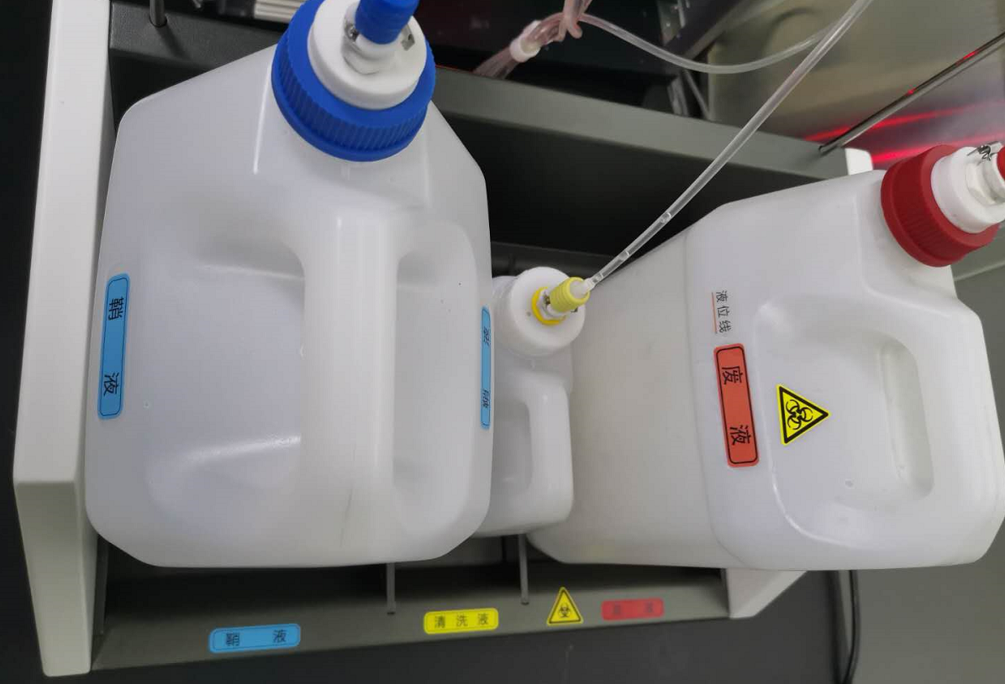

1. 按照对应的管与接头颜色标示连接管路，管路连接示意如下。

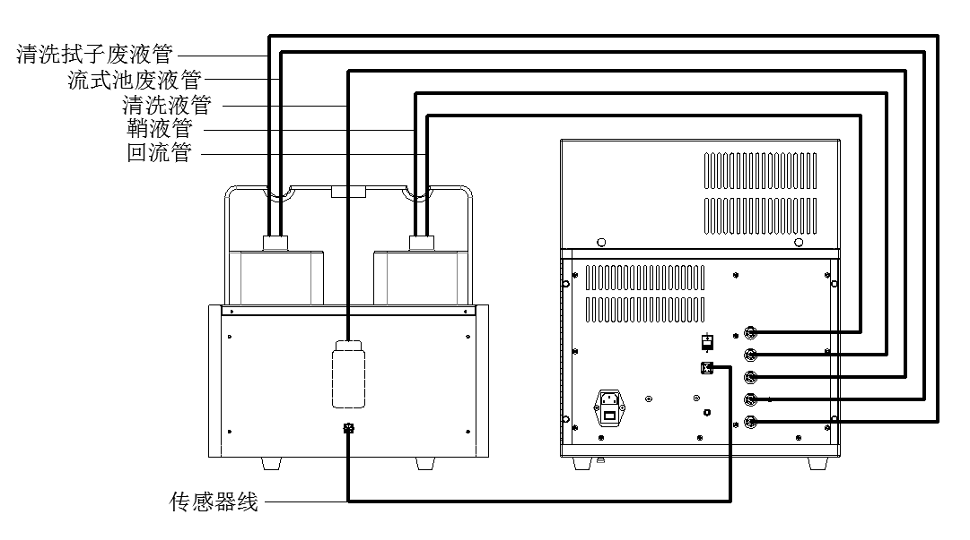

仪器背面视图



* 主机后面液管连接端口如下图。

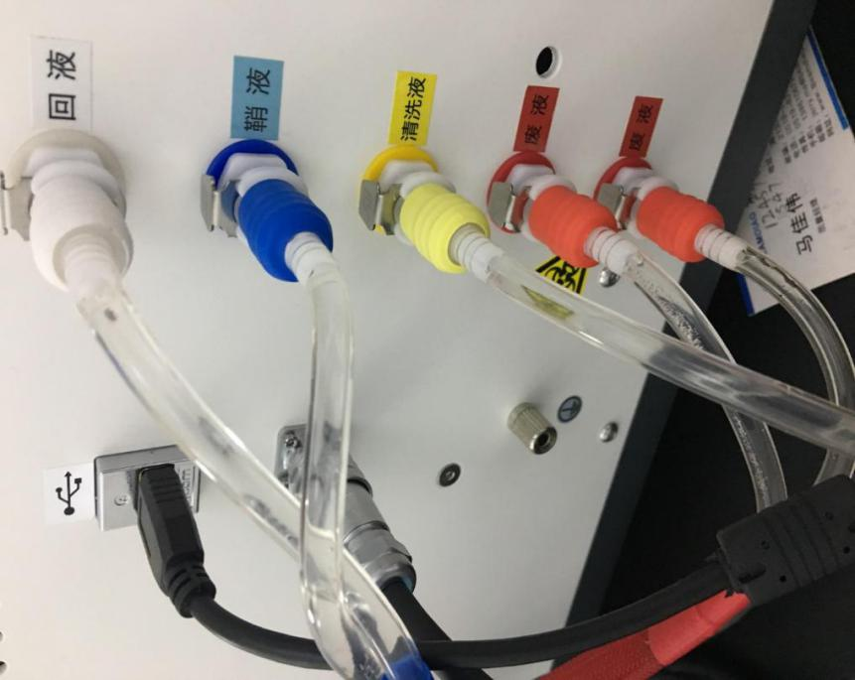

接头和管路的颜色标示一一对应，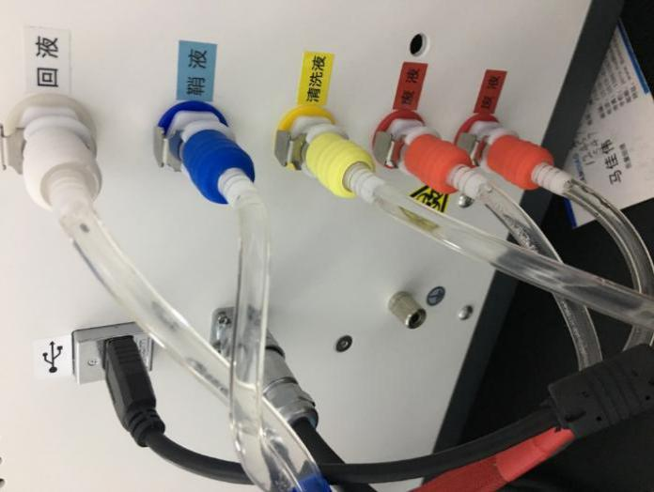为回液及管路颜色，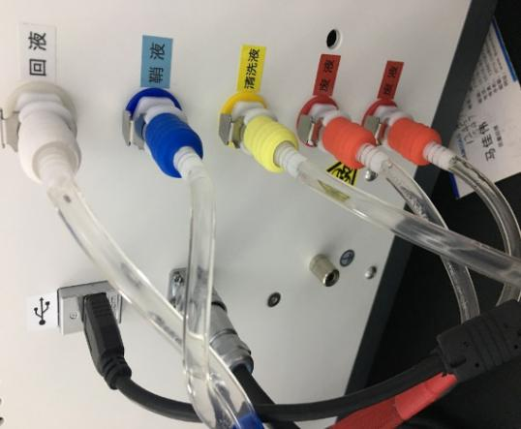为鞘液接口及管路颜色，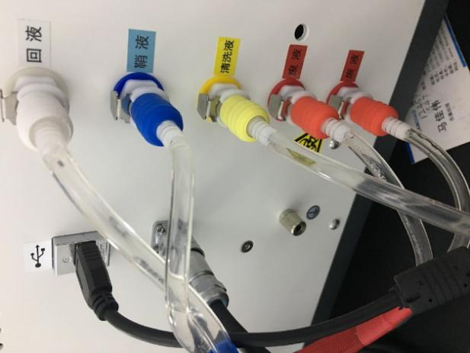为清洗液接口及管路颜色，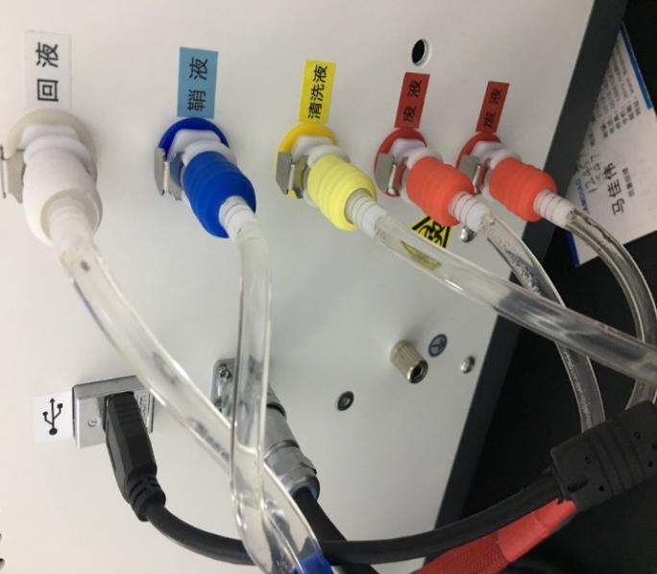为废液接口及管路颜色。

1. 插装液管接头方法：

* 快插接头：插入公接头后顺势下按，金属卡环弹回锁紧，如下图；

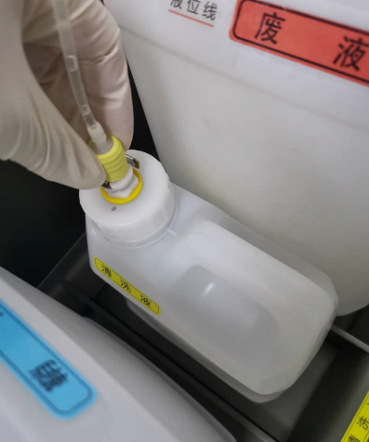

* 快插接头：插入公接头后顺势下按，金属卡环弹回锁紧，如下图；

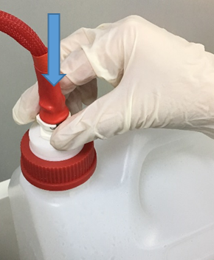

1. 插装传感器接头方法：

* 先缩回公接头上的锁环，公母接头上的红色小点对其，插入公接头，顺势推锁环弹回，接头被锁紧，如下图。

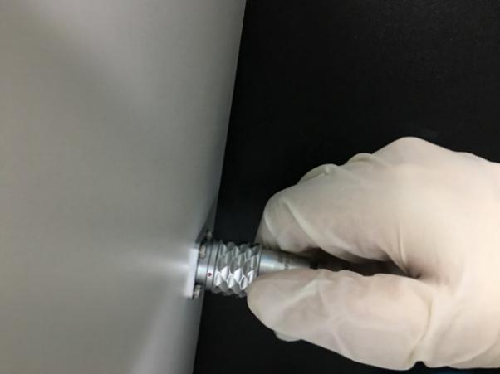

红色小点



* 传感器接头在主机上的插装位置如下图。

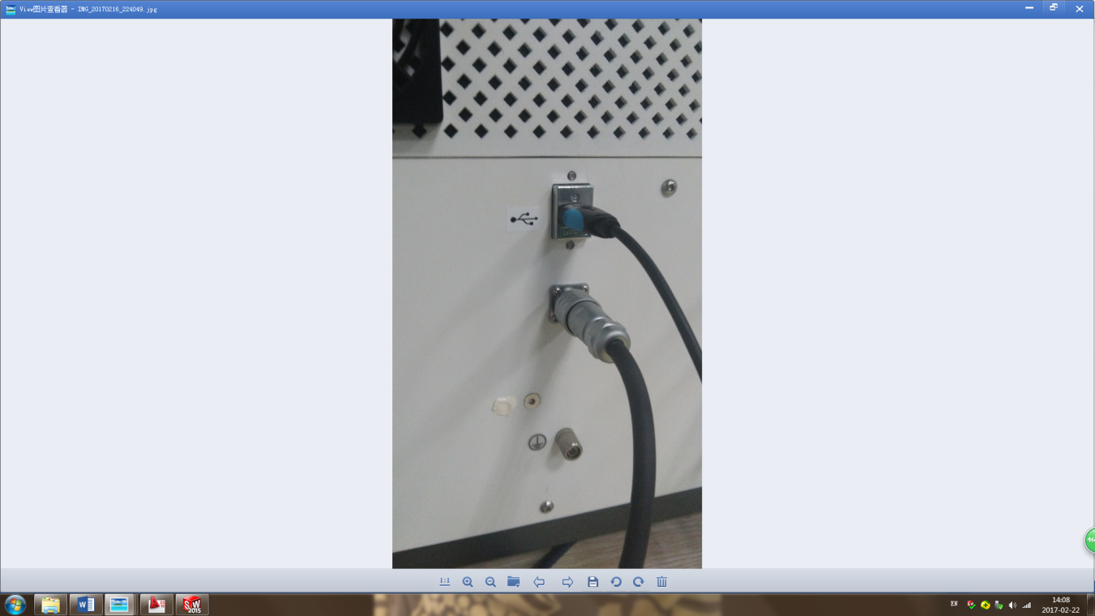

试剂台接口

### 主机与计算机连接



* 主机与计算机连接走线如下图；

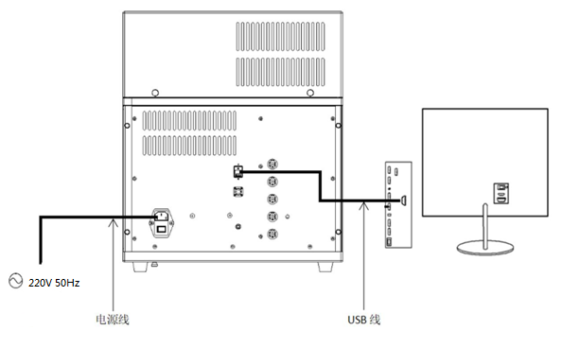

仪器背面视图

* 计算机与其他外部设备的连接，请参见随机附带的安装说明等文件。
* 用USB线将计算机和主机连接，如下图；

USB线连接

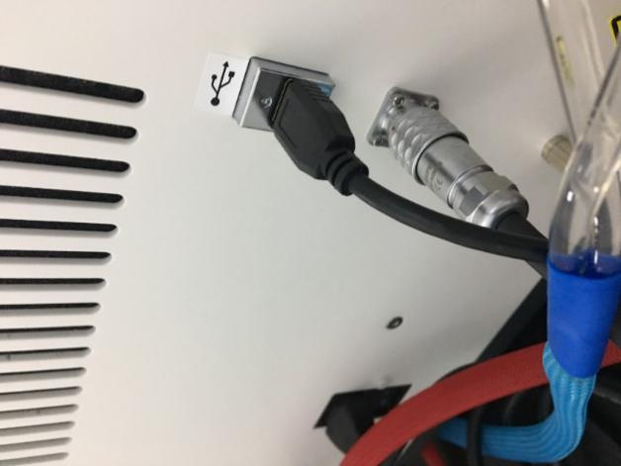 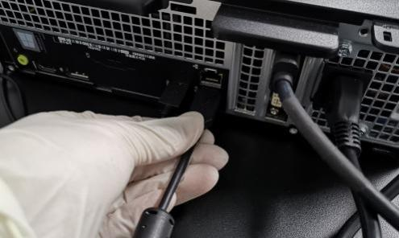

* 将电源插头插入主机。

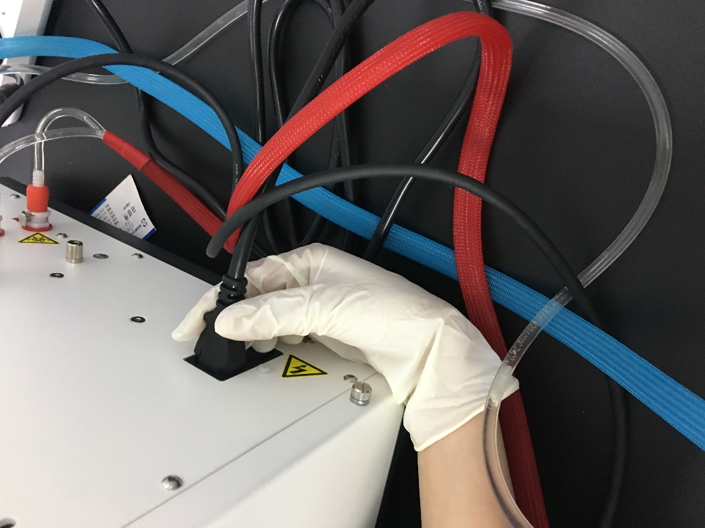

## 软件安装



* 请在计算机上安装必达科公司授权的正版工具软件；
* 请定期查杀计算机病毒；
* 请定期备份测试数据或移存到其他存储设备上；
* 请安装软件前，请确认计算机已安装NET Framework 4.5或以上版本的插件。

### CytoSYS安装包描述

**将“CytoSYS”的软件安装包文件夹复制到计算机硬盘中，选中打开文件夹。**

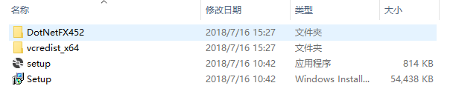

1. 文件夹名“DotNetFX452”存放的为Microsoft .NET Framework 4.5.2；
2. 文件夹名“vcredist\_x64”存放的为Microsoft Visual C++ 2015 Redistributable Package(x64)；
3. 文件名“setup”是CytoSYS软件的安装程序。点此安装程序会先安装1）和2）中的运行环境，之后再安装CytoSYS软件（包括usb驱动程序）；
4. 文件名“Setup”是CytoSYS软件的安装程序。点此安装程序将跳过1）和2）中的安装流程，直接安装CytoSYS软件（包括usb驱动程序）。

### CytoSYS安装流程说明

在“CytoSYS”安装包文件夹中选中“setup”文件，双击执行安装流程，过程如下：

1. 首先安装Microsoft Visual C++ 2015 Redistributable Package(x64)，点击安装，安装流程如下图：

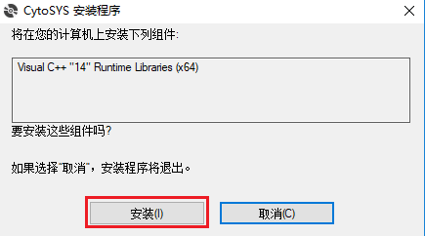

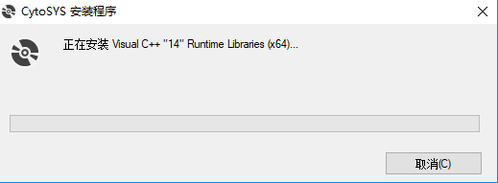

勾选：我同意许可条款和条件；点击“安装”

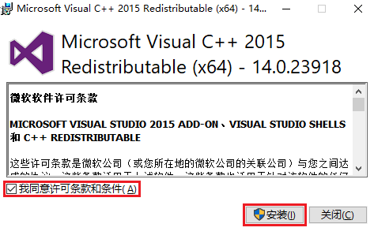

设置成功，点击“关闭”。

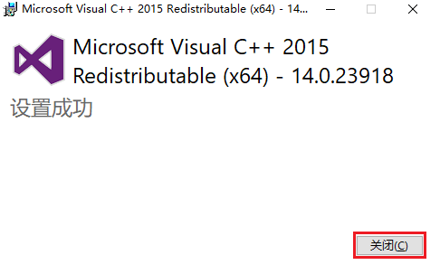

1. 安装Microsoft.NET Framework 4.5.2(x86和x64)，点击“接受”。

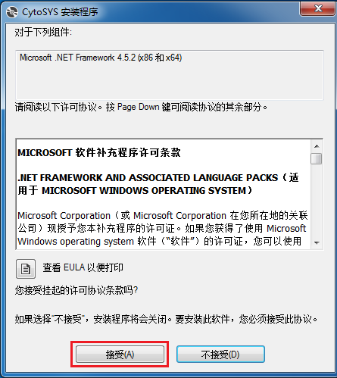

安装过程如下：

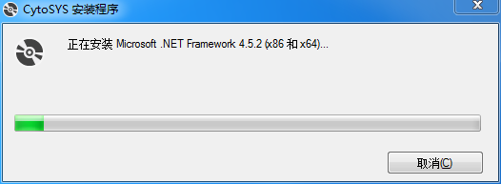

1. 安装CytoSYS软件如下，点击“下一步”

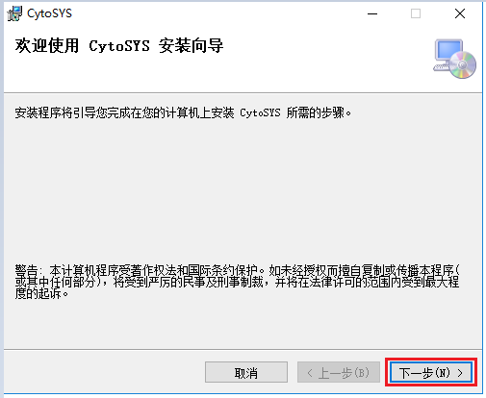

选择安装文件夹，系统默认安装路径如下图所示，点击下一步（建议安装到非系统盘）。

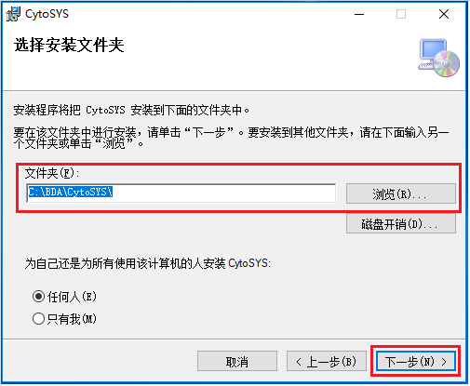

确认安装，点击“下一步”

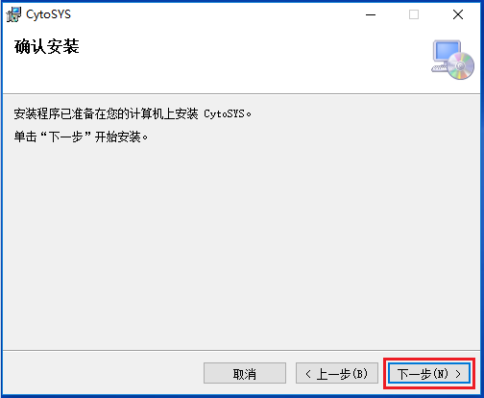

1. 安装Digilent Adept Setup程序，点击“next”

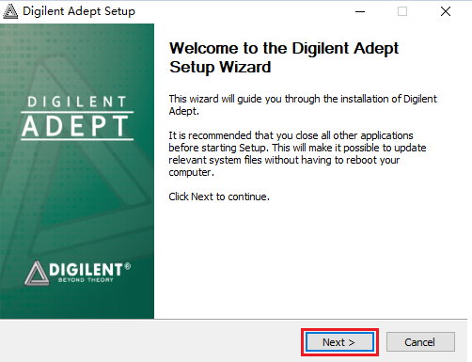

点击 “I Agree”

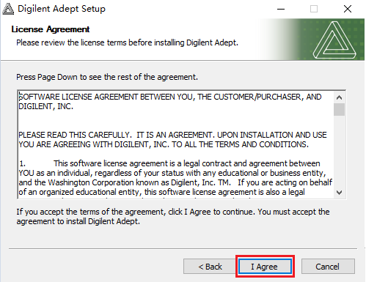

选择安装组件，点击“next”

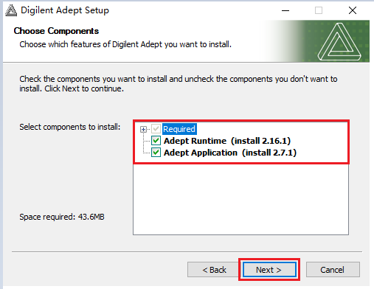

点击“next”

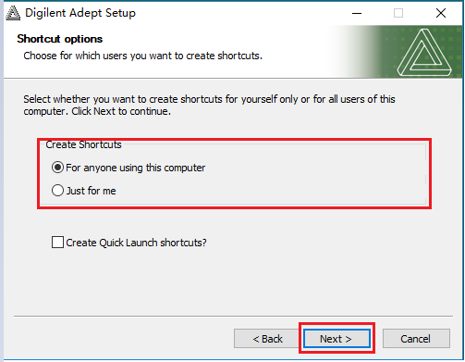

选择安装路径，点击“Install”

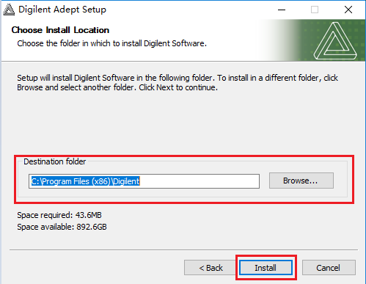

点击“next”

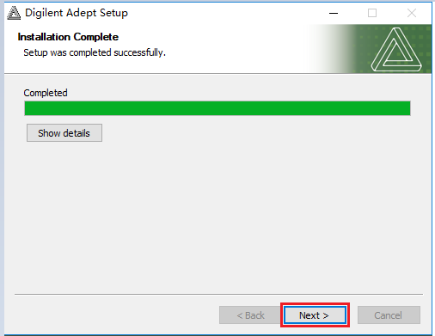

选择稍后重启，点击“Finish”

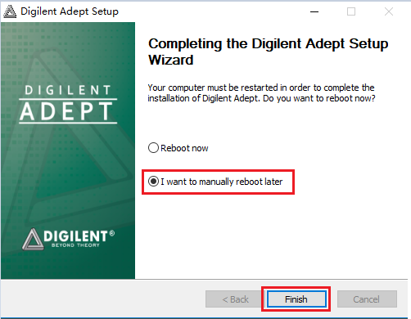

1. 安装Digilent Adept Utilities Setup程序，点击“next”

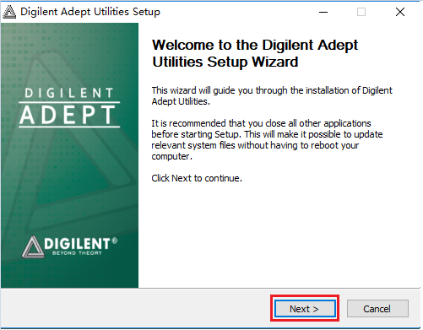

点击“I Agree”

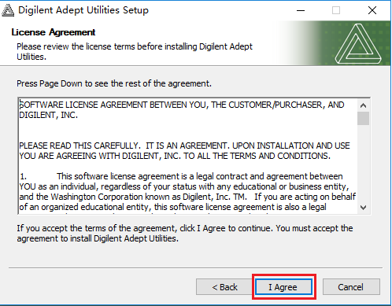

选择安装组件，点击“next”

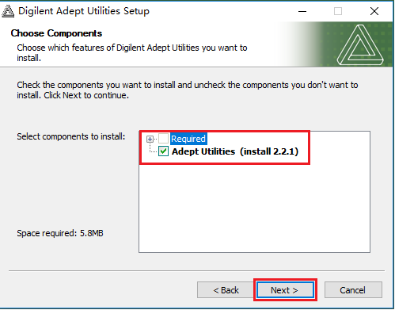

点击“next”

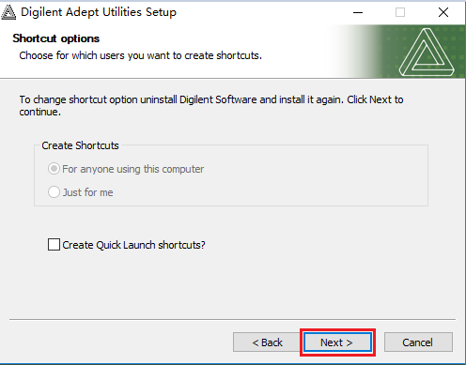

选择安装路径，点击“Install”

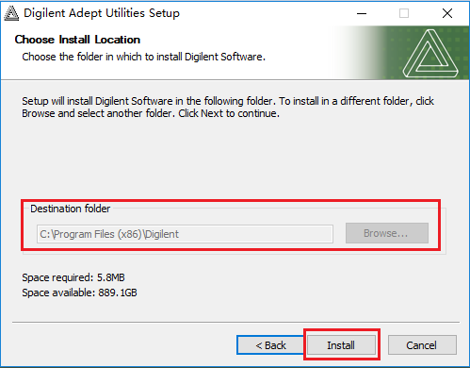

点击“next”

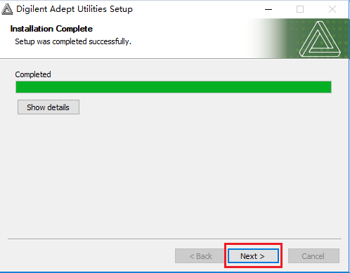

安装完成，点击“Finish”

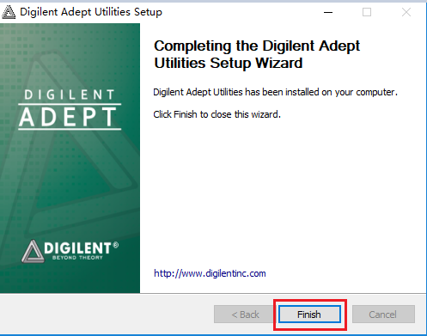



* 如果电脑中已安装上述程序，弹出以下对话框，点击“否”。

*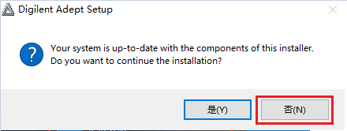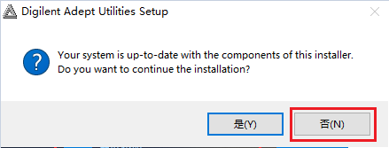*

1. CytoSYS软件安装完成，点击“关闭”

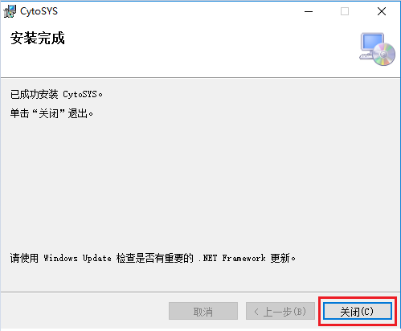

## 软件卸载

1. 运行开始菜单BDA文件夹中的uninstall.exe卸载程序

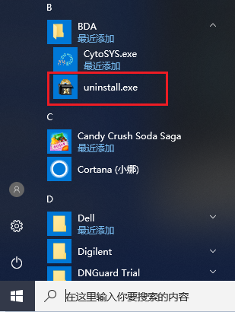

1. 点击“是”，等待卸载完成

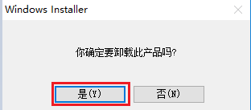

# 第3章 产品使用

## 3.1 设置与功能

### 用户设置

**3.1.1.1 概述**

1. 通过设置管理员账户，对仪器的使用者进行管理。管理员账户可对多个已经完成仪器培训的用户分配账户。
2. 账户之间彼此独立，除qc记录外，其他一切数据，模板都保持独立，各账户之间只可查看各自账户内的数据和模板，不可查看和使用主机中其他账户中的数据和模板。
   * + 1. **操作流程**
3. 打开

* 在主界面中，鼠标滑移到“帮助”—“用户管理”菜单栏，单击鼠标左键选中“用户管理”按钮，弹出如下对话框。

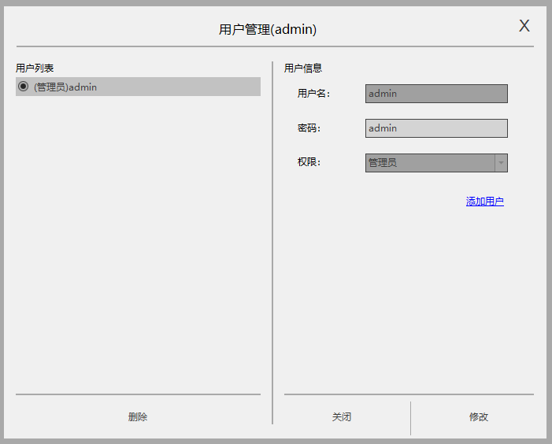

1. 添加用户

* 鼠标左键单击按钮，设置的用户名出现在“用户列表”面板区；
* 在“用户信息”面板区，分别在“用户名”和“密码”后面的文本框中键入文本和数字，选择用户权限。
  + 1. 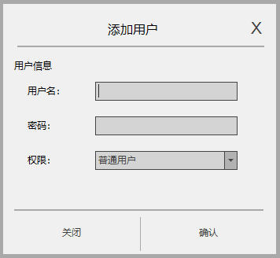

1. 删除用户
   * + 鼠标左键单击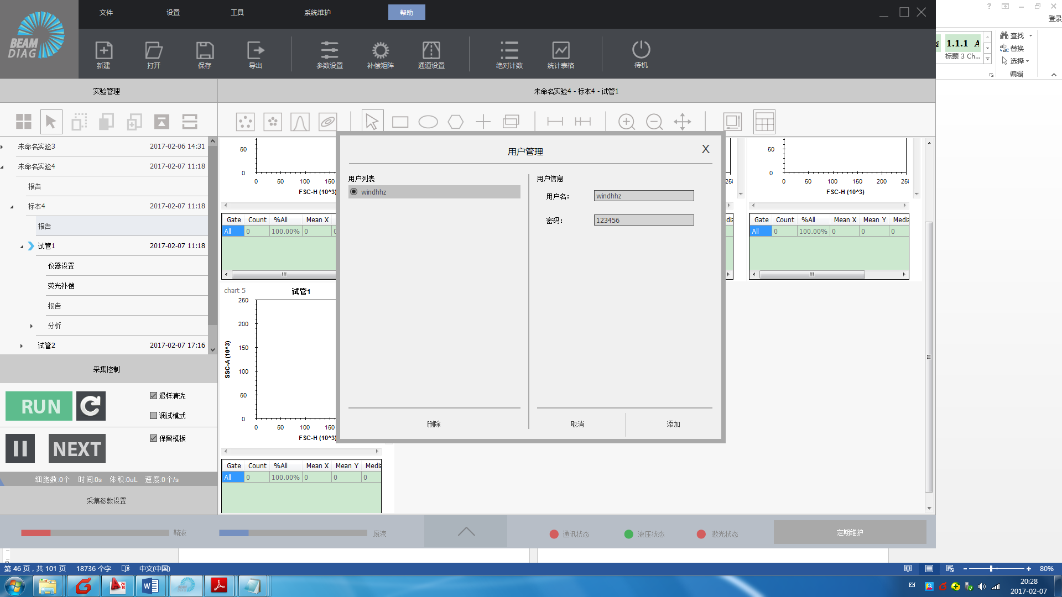选框，选中用户名，再左键单击按钮，删除用户完成。
     + 修改用户密码
     + 鼠标左键单击选框，选中用户名，再左边用户信息区进行修改，完成后点击修改，再点击确认。

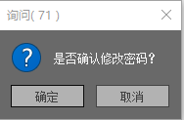

1. 退出设置
   * + 鼠标左键单击按钮，退出“用户管理”对话框。



* 只有管理员用户才能添加新用户。
* 管理员可删除普通用户的账号，或者对普通用户的账号进行密码修改。
* 各个账号之间，除QC数据外，无法看到其他账号的数据和模板。

### 仪器状态

* + - 1. **概述**

1. 软件通过显示仪器的各项参数，仪器通过软件显示仪器的各项参数，向客户实时报告仪器当前所属的状态。
   * + 1. **仪器状态**
2. 软件打开后，在软件主界面的右下角显示仪器的硬件状态。分别是流式细胞仪的液路，光路和连接状态。

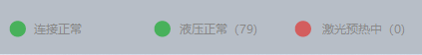

如果仪器的光路，液路以及和软件的通讯正常，则表示仪器处于正常状态，可随时进行数据的采集。如状态栏成红色，则指示仪器无法进行正常工作。

* + - 1. **采集控制**

1. 正常开机，或系统初始化，或待机恢复后，软件会进入采集控制阶段。采集控制阶段为倒计时120秒，在这段时间内，软件将检查和恢复流式细胞仪与软件的通讯，仪器的液路，激光也将重启并恢复到稳定状态。
2. 在采集控制120秒倒计时阶段，软件无法运行任何采集，清洗维护程序，但可以对历史数据进行查看和分析。
   * + 1. **试剂鞘液**
3. Beamcyte软件主界面左下角实时显示仪器中鞘液，废液，清洗液的状态。



1. 正常状态下，鞘液、清洗液、废液的状态栏为蓝色。当鞘液，清洗液的存量低于总量的20%时，鞘液，清洗液状态栏变为红色。当鞘液的存量低于总量的10%，软件将强制停止采集，并要求用户立刻补充鞘液，清洗液至正常状态，可继续采集样本。
2. 当废液桶存量达到体积上限的80%时，废液状态栏变为红色。当废液桶存量达到体积上限的90%时，软件将强制停止采集，并要求用户立刻清空废液至正常状态，方可继续采集样本。
3. 高通量采集过程中，因为需要考虑通量采集的连续性，在每一次通量采集刚开始前，如果鞘液的存量已经低于30%或者废液桶的内废液的体积超过70%时，软件将弹出提示框，提示风险。客户需要估算自己的采样管数，判断是否需要及时添加鞘液或清空废液。
4. 如果一旦鞘液的余量低于总量的10%或者废液桶的剩余空间不足10%时，即使在进行通量采集，仪器也会强制停止运行，要求用户立刻补充鞘液至正常状态，或者清空废液桶。待客户完成鞘液的补充或废液桶的清空后，点击确认。此时客户可以重新选择需要采集的样本。或者如果客户要继续中断的采集，则选中中断之前选中的实验或者标本文件，点击RUN按键，就可以继续采集。
5. 对于清洗液状态栏来说，因为只有运行仪器自带的清洗程序才会消耗清洗液。当清洗液存量低于总量的20%时，清洗液变为红色。当清洗液的存量低于总量的10%时，会有不足以进行一次清洗的风险。此时如果运行任何的清洗程序，软件将弹出提醒框，要求用户立刻补充清洗液。待清洗液至正常状态，方可进行清洗程序。

### 通用选项

* + - 1. **概述**

1. 通用选项主要是用来设置一系列默认的参数。鼠标左击快捷工具栏中的“通用选项”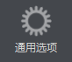按钮，或者鼠标左击菜单栏“帮助”—“通用选项”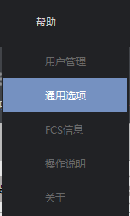，即可打开“通用选项”，面板如下图所示。

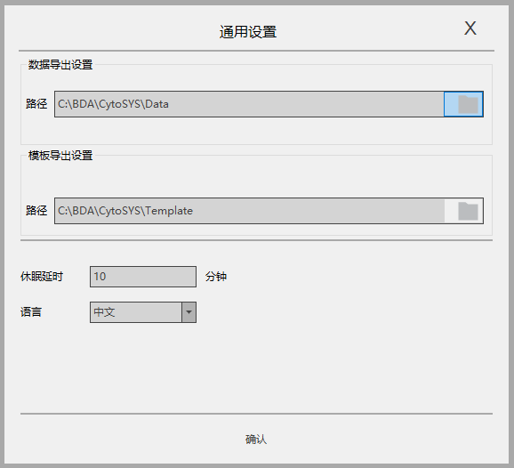

1. 通用选项下细分三个功能：导出路径设置，休眠时间，语言切换。
   * + 1. **导出路径**
2. 导出路径设置主要分为数据的导出路径和模板的导出路径设置。Beamcyte中的所有采集完成的FCS和其模板都有将自动存在在默认的文件夹中。而存储路径的设置就是在这里进行修改。
3. 如要修改默认路径，可鼠标左击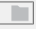，可重新选择默认保存的路径。
   * + 1. **休眠时间**
4. 仪器在长时间不进行任何采集操作的情况下，将自动进入待机模式。待机后，激光器，液流都将停止。不操作进入休眠的时间，在休眠延时处设置。
5. 鼠标左击时间栏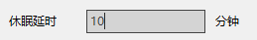，键入休眠的时间。点击确认，完成修改。
6. 休眠时间范围为5~60分钟；
   * + 1. **语言切换**
7. 鼠标左击语言栏的下拉菜单，在弹出的下拉菜单中选择需要切换的语言。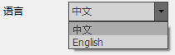

参数设置结束后，鼠标左键单击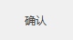按钮，退出设置。



* 鼠标左键单击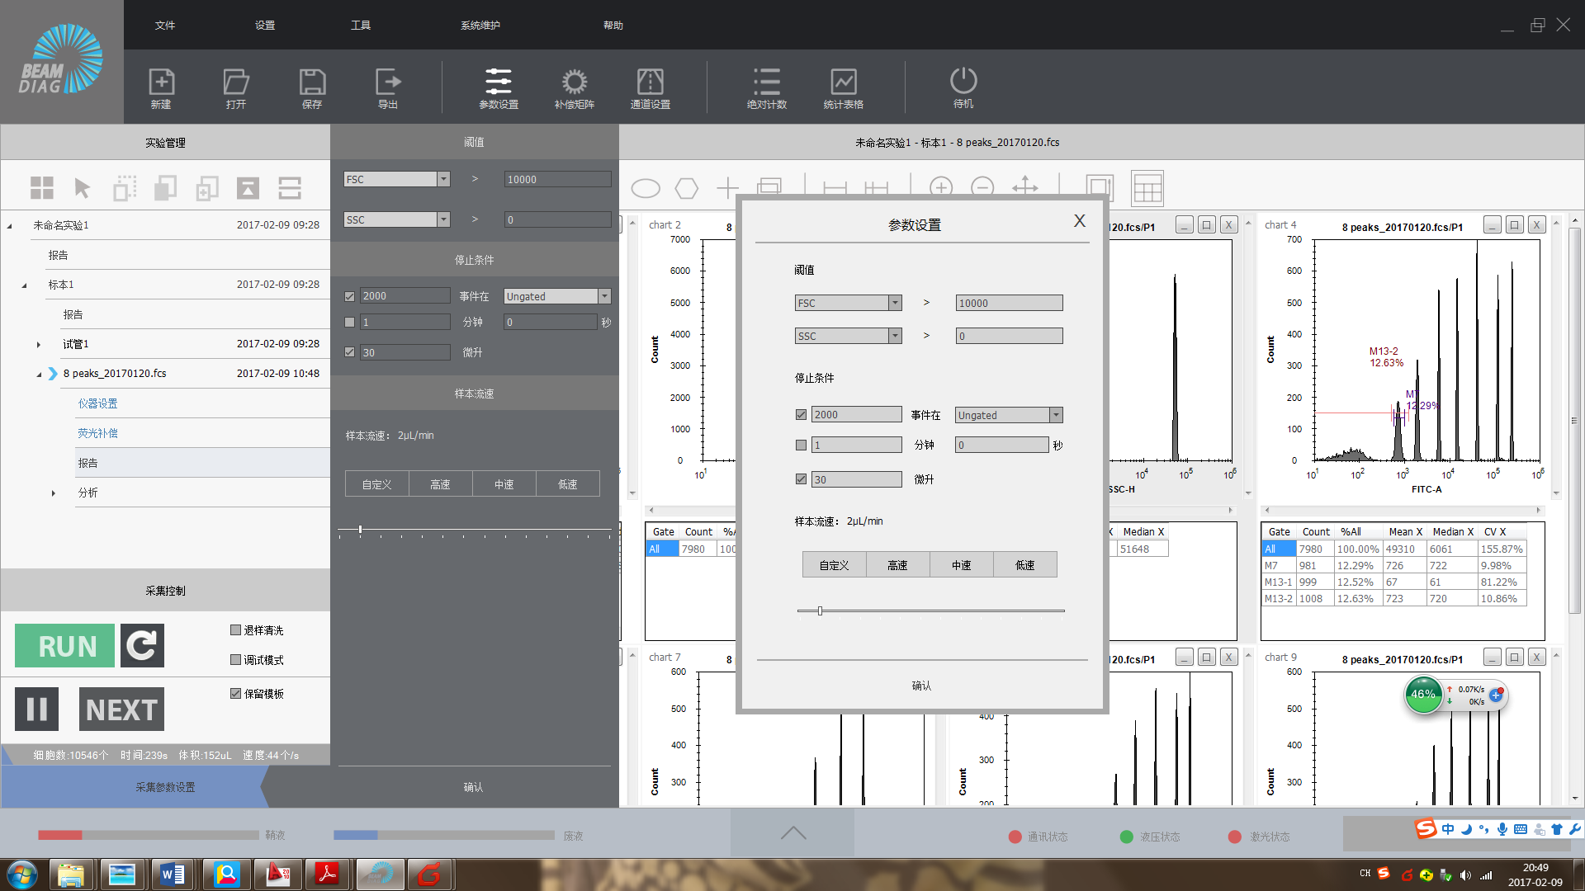按钮，也会退出设置，但新编辑的参数设置不会生效。

### 实验管理列表概述

* + - 1. **概述**

1. 实验管理列表主要的功能是实现对软件采集的试管进行创建，分级管理，存储和删除等操作。
2. 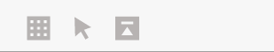为实验管理的工具栏。其中为“新建实验”，用于新建一个新的实验文件夹；为“拖动模板”，用于实验，标本，试管间的模板拖动；为“全部展开/收起实验”，用于将实验列表全部收起和展开。

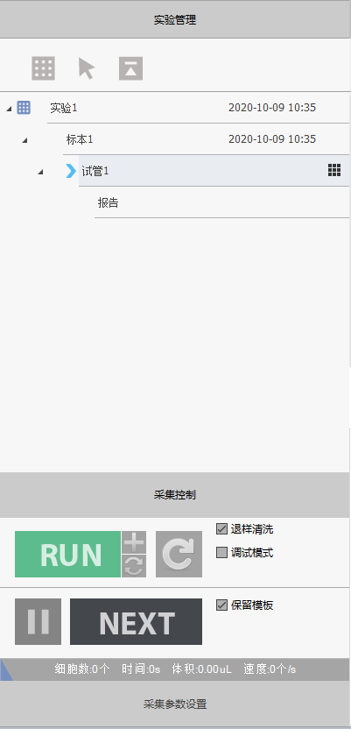

1. Beamcyte将采集的样本进行三级管理。分别是“实验”（第三级）--“标本”（第二级）--“试管”（第一级）。“实验”一级文件夹。在“实验”文件夹下，可以新建多个参数各异的标本文件夹，对试管进行管理。
   * + 1. **实验级别**
2. 打开实验

鼠标左键双击目标实验节点，此时将弹出提示框

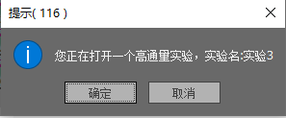，提示该实验文件夹将被打开，鼠标左击“确定”，打开目标实验文件夹。该文件夹中所有文件也会被展开。

1. 新建实验

* 鼠标左击，弹出询问窗口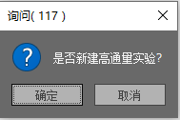，点击确定，则新建一个高通量实验，并可以在新建的同时对实验进行重命名。

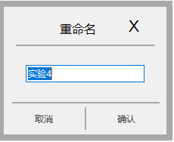

* Beamcyte-M机型支持多种类型的通量形式。包括U型-96孔板、V型-96孔板、平底-96孔板、40孔流式管和40孔1.5mlep管单管、40孔1.5mlep临床试管。
* 在新建实验后，需要在实验列表右边的“高通量面板”中确定采集样本的规格。
* 对于通量采集来说，一个孔板或者一个40孔的实验架就是一个实验。在选好实验规格后，高通量面板将切换为相应的孔位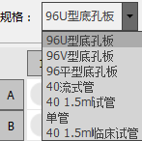。

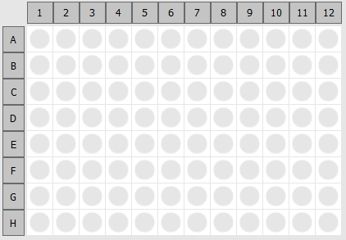 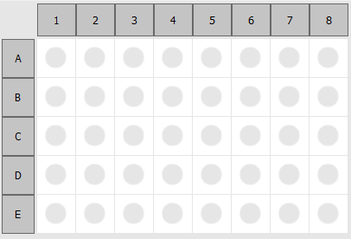 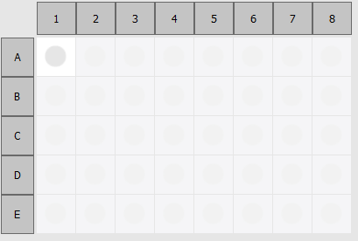

* 对于高通量实验来说，一个实验所能容纳的试管的上限就是它规格的上限。比如对于96孔板来说，该实验的上限是96，该实验列表内只可采集小于等于96个试管。而对于40孔板俩说，该实验的上限是40，该实验列表内止可采集小于等于40个试管。但是对于单管来说，虽然和40孔板共用一个界面，但是仅有A1孔位可用。并且并没有上限管数。
* 40 1.5mlep临床孔板为针对临床大批量采样试管设计的一个孔板，临床版本基于40孔板而设计，突破了传统的40孔板最多只能创建40根试管容量的限制，使得用户不必频繁地创建多个实验就能达到一次性创建上百根试管的目的；版本设计原理为：创建一个拥有N(目前N不能超过5)根试管的标本为基础标本，然后批量镜像复制该标本，批量生成的试管总数=X（批量生成的标本个数）× N(基础标本内的试管数)

1. 删除实验/批量删除实验/保存实验/加载实验

* 删除实验：鼠标选中目标实验节点，点击右键，从弹出框中选择“删除实验”，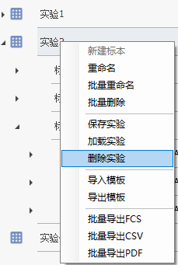，在弹出询问窗口选择“确定”

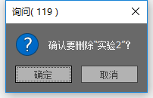，即可完成整个实验的删除。

* 批量删除实验：鼠标选中目标实验节点，点击右键，从弹出框中选择“批量删除实验”，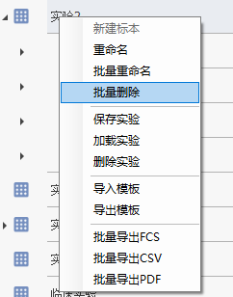，弹出标本选择框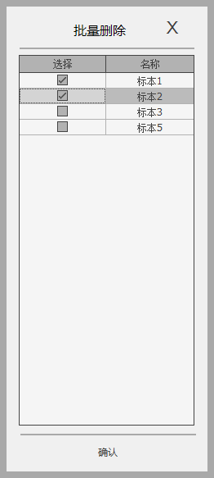，选择需要删除的标本后，点击【确认】，即可对标本进行批量删除操作。
* 保存实验：如果需要将整个实验，包括实验中的FCS和相对应的模板一起导出。则鼠标选中目标实验节点，点击右键，从弹出框中选择“保存实验”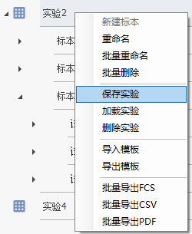，弹出“保存实验”对话框，用户可以选择目标实验储存的位置进行数据的存储。

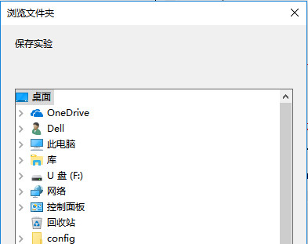

完成存储的实验包含三个子文件，即“Bct”,“FCS”文件夹，这两个文件夹中里面分别是该实验的模板和所有FSC文件，以及以ebctlink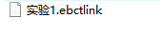为后缀名的链接文件。该链接文件将实验中的标本，以及标本下的FSC和模板建立一一对应的关系。

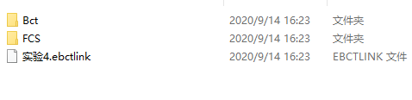

* 加载实验：对于已经完成“保存实验”操作的实验文件，如需要在不同的软件、或者同一软件相同或不同账户下和模板一起导入，可使用“加载实验”功能。首先需要新建一个空白的“实验”文件夹。

鼠标左键点击，新建一个新的实验。鼠标左击选中新建的“实验”，右键点击“加载实验”。

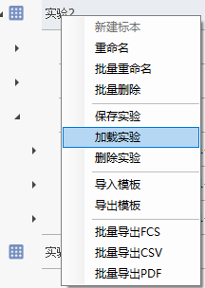

选中需要加载实验的链接文件，即完成整个实验的加载。加载的实验无论是FCS，模板，或者采集顺序都和执行“保存实验”的实验文件一致。

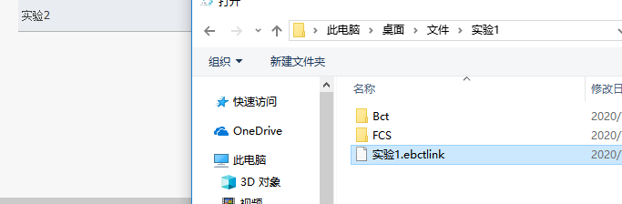



* 如在一个有数据的实验文件夹上操作“加载实验”，则旧数据将被覆盖。
* 重名：加载的实验如果和实验列表中的其他实验发生重名，则软件将要求用户修改该实验的名字。

1. 重命名/批量重命名

鼠标选中目标“实验”节点，在右键弹出框内选中“重命名”，修改实验名称，即可完成实验的重命名。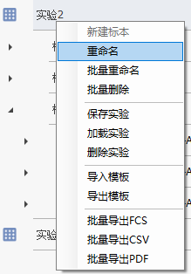

* 批量重命名：鼠标选中目标“实验”节点，在右键弹出框内选中“批量重命名”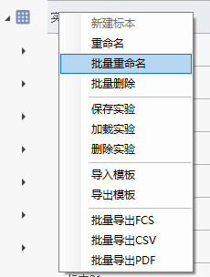，右侧弹出该实验下的所有标本，可逐一进行重命名操作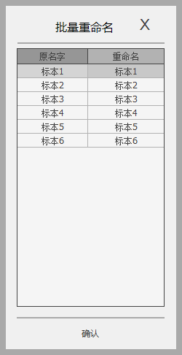，批量重命名后点击“确认”，更新当前左右标本名称。

1. 导入/导出模板

* 如需单独导入或者导出实验的模板，则可以使用导入/导出模板功能实现。
* 导出模板：鼠标选中“实验”节点，右键弹出功能菜单，在菜单中点击导出模板，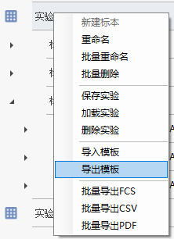，在弹出框内选择存储位置，完成模板的导出。
* 导入模板：新建一个新的实验，鼠标选中该“实验”节点，右键弹出功能菜单，在菜单中点击导入模板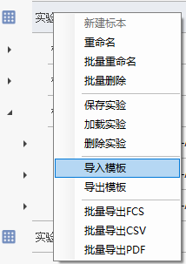，在弹出的文件框内选择导入的模板文件，完成模板的导入。



* 导入模板最好在新建的实验文件夹中操作。如果文件夹中本来存在模板或者FCS文件，则旧的模板会被新导入的模板覆盖，FCS文件如果和新导入的模板参数冲突，将被清空。
* 导入模板后，如需要加载FCS文件，则需要确认该FCS文件和模板的参数是否冲突，如果参数发生冲突，则导入文件的模板将被清除。

1. 批量导出FCS/CSV/PDF

* 批量导出FCS: 鼠标选中目标”实验”节点，在右键弹出框内选中“批量导出FCS” 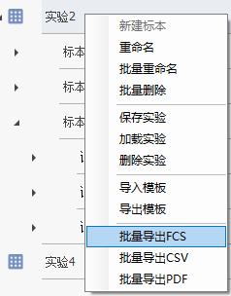，弹出批量导出窗口，鼠标左击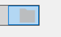选择存储的位置，选择后点击“开始”，批量导出完成。

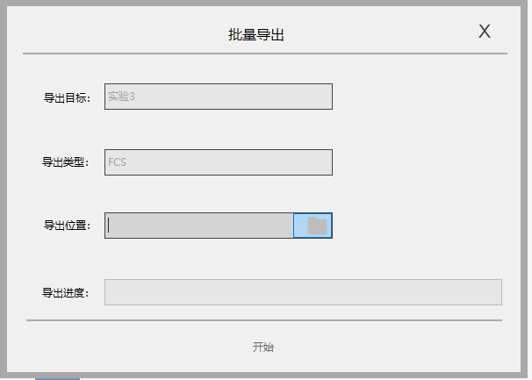

* 批量导出CSV: 鼠标选中目标”实验”节点，在右键弹出框内选中“批量导出CSV” 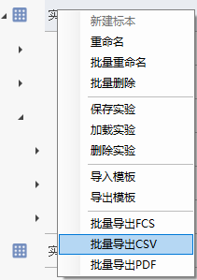，弹出导出窗口。右侧窗口为参数窗口。勾选需要导出的统计参数，并点击选择存储的位置。选择完成后点击“开始”，批量导出完成。

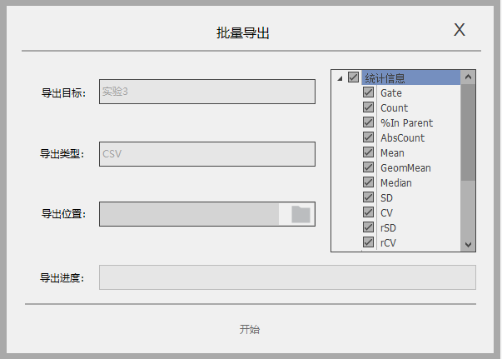

* 批量导出PDF: 鼠标选中目标”实验”节点，在右键弹出框内选中“批量导出PDF” 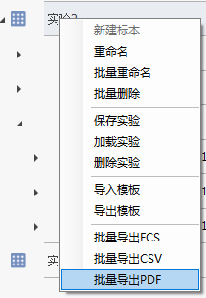，弹出PDF导出窗口。点击选择存储的位置。选择完成后点击“开始”，批量导出完成。

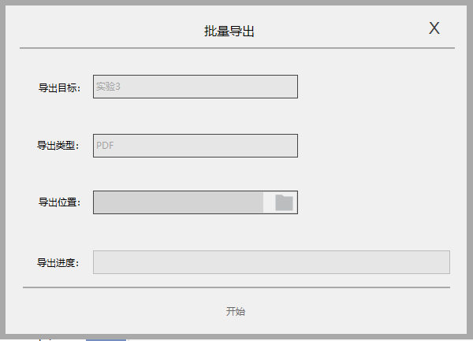

* + - 1. **标本级别**

高通量标本级别的文件夹的一系列功能需要和高通量面板相互配合完成全部操作。

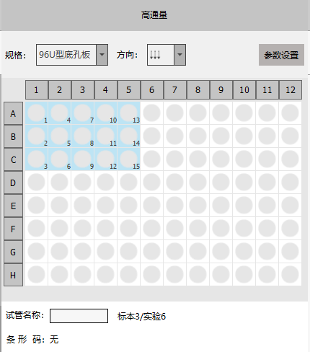

1. 新建标本：

* 标本的新建的需要在高通量面板中操作。
* 确定采样方向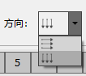。目前样本排布的方向分为横向和纵向。确认样本在孔板中的排列方向，在高通量面板上选择正确的排列方向。
* 选中需要采样的孔位，孔位将按照采样的方向顺序排列。当选中的孔位选中变为蓝色时，鼠标右键，选择“新建标本”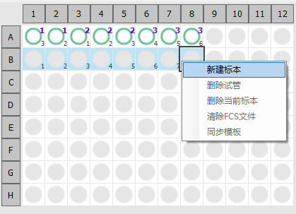。此时弹出标本名。该标本名是可以修改的。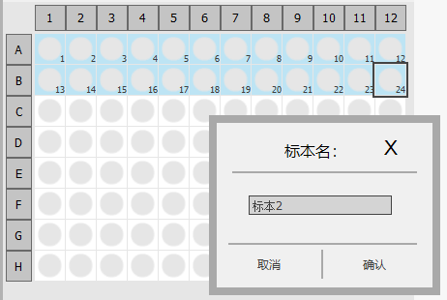确认好标本名和样本的所在孔位无误后，点击确认，标本新建完成。
* 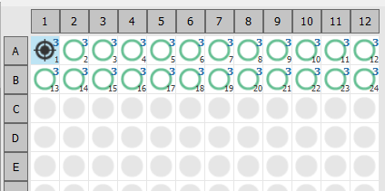建立标本的孔位将出现绿色的圆圈。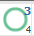在圆圈的左上角为该孔位所属标本的代码，而圆圈的左下角则为该孔位在此标本中采样的顺序。而此时被选中试管在实验管理面板中将在试管的前面标志，想对应的，高通量面板中，该孔位将变为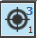状态。



* 选择的孔位可以是不连续的。可以通过CTRL+鼠标左击选中多个不连续的孔位，进行标本的新建。

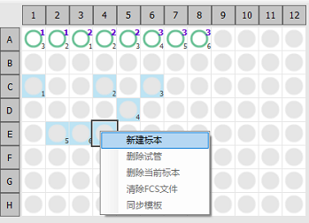

* 选中实验列表中的目标标本，标本前将出现标志，在高通量中相对应的该标本内的所有试管将处于被选中的状态。

1. 批量新建标本

* 如果要建立多个重复的标本，可以鼠标选中目标标本，鼠标右键“批量新建标本”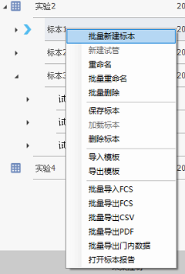，弹出交互框 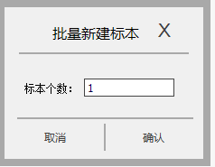。在标本个数框中输入需要新建的标本个数，软件将按照目标标本的模板按照由左至右的顺序新建n个标本。



* 在通量采集时，如果批量新建的标本中试管的总数超过一个高通量实验面板中空孔位的总量，则批量新建失败。

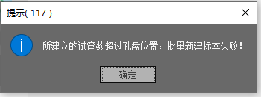

* 在单管采样模式下点击“批量新建标本”，不受采集面板孔位的限制。

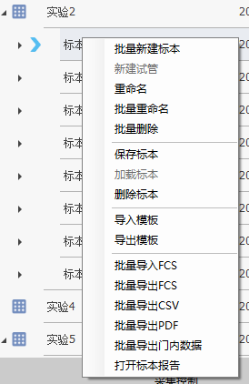

1. 重命名/批量重命名

* 鼠标选中目标“标本”节点，在右键弹出框内选中“重命名”，修改标本名称，即可完成标本的重命名。

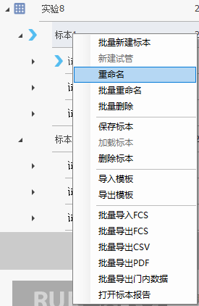

* 批量重命名：鼠标选中目标“标本”节点，在右键弹出框内选中“批量重命名”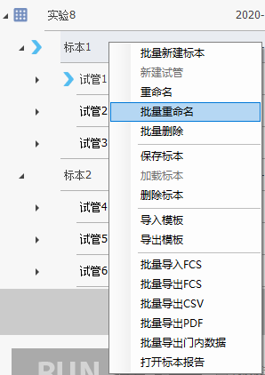，右侧弹出该标本下所有试管列表，可对所有试管名称进行修改操作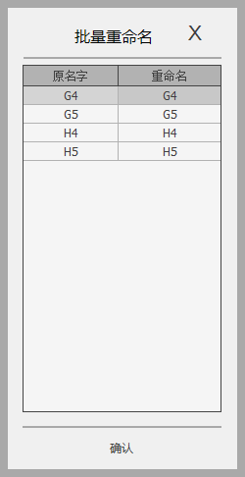，修改后点击确认，更新该标本下所有试管名称。

1. 删除/批量删除/保存标本

* 删除标本：如需删除目标标本，鼠标选中目标“标本”节点，在右键弹出框内选中“删除标本”，确认后即可完成操作

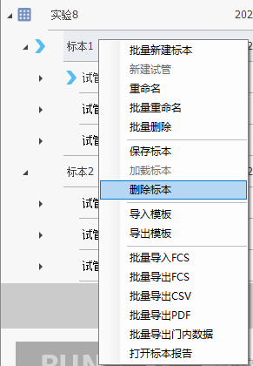。

* 批量删除：鼠标选中目标“标本”节点，在右键弹出框内选中“批量删除”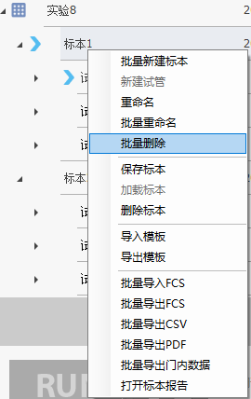，右侧会弹出该标本下的所有试管，可任意选择相应试管进行批量删除操作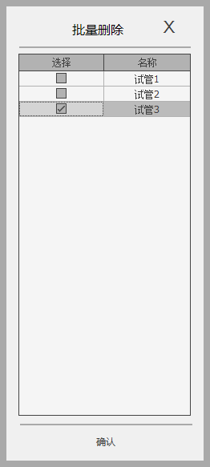，选中后点击确认则删除选中的试管，左侧树形结构也相应更新。
* 保存标本：和“实验”节点同理，如需保存整个标本中的所有FCS和其相对应的模板，则可鼠标选中目标“标本”节点，在左键弹出框内选中“保存标本”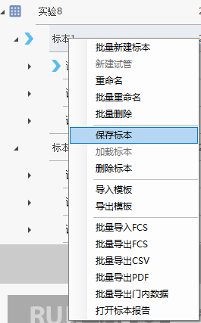，并选择存储位置，即可完成该操作。

1. 加载标本

* 对于执行了“保存标本”操作的数据，可以通过“加载标本”操作完成FCS和模板的同步导入。
* 在高通量面板中选择“单管”规格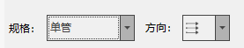。左键选中“标本”节点，在鼠标右键弹出框中选择“加载标本”，选中需要加载标本的链接文件sbctlink，即完成整个标本的加载。

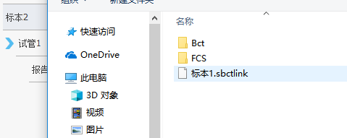



* 标本区别于实验，“保存实验”会记录整个高通量面板中各个样本的孔位位置，所以加载时可以在任何的规格的高通量实验文件中加载。但是“保存标本”并不记录位置信息，所以只可以在“单管”规格中进行该项操作。

1. 导入/导出标本级别模板

* 导出模板：鼠标选中“标本”节点，右键弹出功能菜单，在菜单中点击导出模板，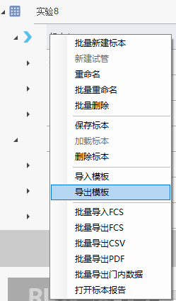，在弹出框内选择存储位置，完成模板的导出。
* 导入模板：新建一个新的实验，鼠标选中该“实验”节点，右键弹出功能菜单，在菜单中点击“导入模板”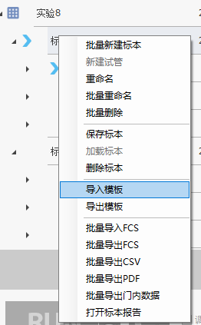，在弹出的文件框内选择导入的模板文件，完成模板的导入。



* 在高通量仪器中，如果是选择96孔板或者40孔板，在导入标本模板时，需要确认选中的标本和模板中的孔位数是否一致。

1. 批量导入FCS

鼠标右键单击“标本”节点，跳出如下菜单栏，选中“批量导入FCS”。

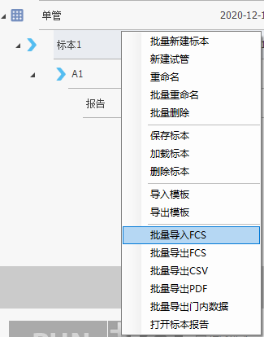

弹出“询问”对话框，点击“确定”按钮。

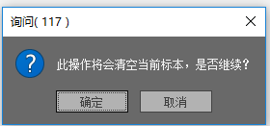

弹出“打开”对话框，选择单个或者多个需要导入的FCS文件，完成FCS的批量导入。

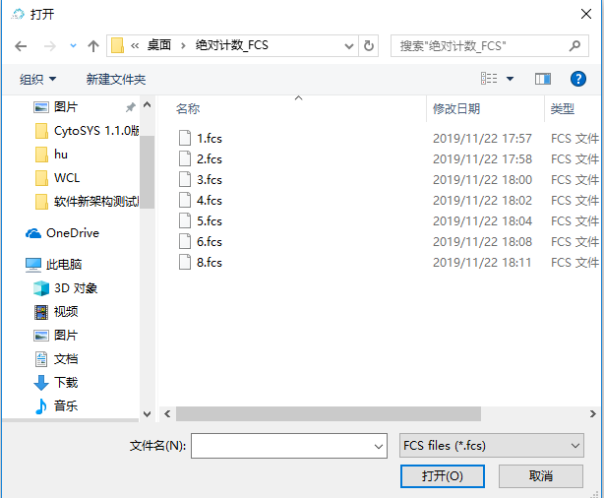

也可以先在电脑文件夹中选中多个目标文件，将文件拖拽至“标本”，当目标标本前出现绿色箭头后释放。

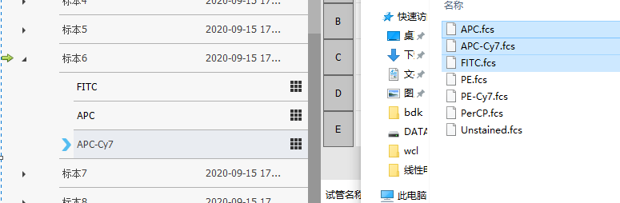

弹出“询问”对话框，点击“确定”完成多个FCS文件的导入。





* 批量导入仅可在标本级别生效。实验级别无法执行批量导入FCS。
* 在96孔板或者40孔板的高通量面板中，需确认导入的FCS小于等于标本中包含的管数一致，否则将会导致超出部分的FCS导入失败。

1. 批量导出FCS/CSV/PDF

标本级别的对于FCS/CSV/PDF的批量导出和“实验”节点的操作相同，请参考实验节点的批量导出部分内容（3.1.3.2）。

1. 批量导出门内数据

对于已经进行分析的数据，如果仅需要批量导出某个门内的数据，则鼠标左键选中目标“标本”节点，在弹出的菜单内选择“批量导出门内数据”。

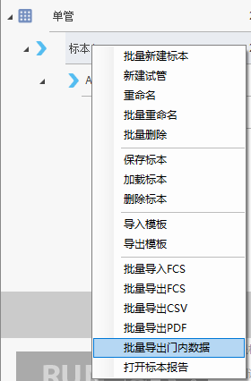

此时将弹出设置框对批量的参数进行设置。其中，“选择基准试管”是用于选择以某一个样本为参照，“选择要导出数据的门”是用于选择该样本中的目标“门”，最终以该试管的该门为基准批量导出数据。

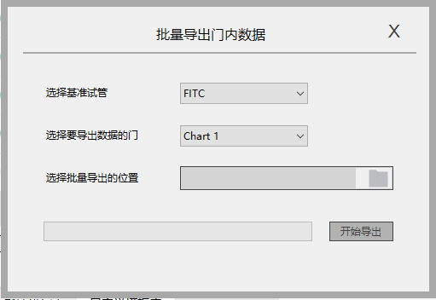

* + - 1. **试管级别**



* 试管节点作为实验管理第一级，是流式细胞仪采样的基本单位。试管在软件中既是FCS文件，也包含该FCS文件对应的模板。
* 对于单独的试管节点来说，导入FCS、导出FCS/CSV/PDF、删除试管、重命名、导入/导出模板、单独导出门内数据等的操作都和实验、标本的相关内容十分相似。实验、标本中相关的操作是对下属试管的批量操作。
* 试管级别的门管理在“3.4.4 门管理”章节详述。

### 高通量区域

* + - 1. **功能分区**

Beamcyte-M高通量流式仪支持96孔板，40孔流式管，1.5ml 试管和单管上样。

高通量区域分为两大部分：分别为“高通量面板”和“采集设置”区域。

高通量面板

采集参数

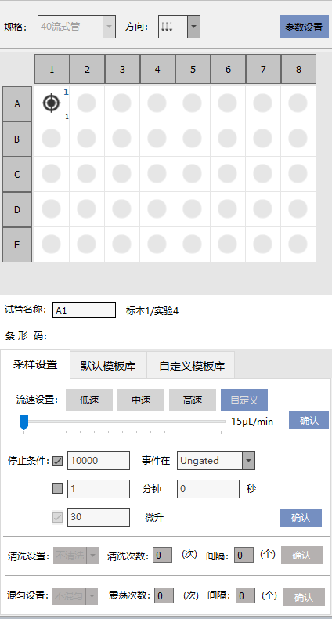

1. “高通量面板”区域主要功能是：完成与实验列表的交互，设置试管的采集参数。其中：

* 完成实验列表的交互：

在高通量面板上完成实验规格的选择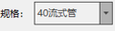，采集方向的设置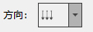，试管重命名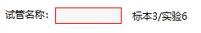，以及在高通量面板中设置标本中试管对应的孔位信息等。

* 采集参数设置：采集参数分为“通道配置”选择和通道“参数设置”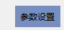。主要是用户根据不同实验要求，对试管的通道开放参数，通道的电压，阈值，补偿等进行设置。

1. “采集设置”：设置采集时的停止条件，采集速度，混匀和清洗频次。
   * + 1. **规格和方向**
2. 规格的选择

* 在新建一个实验后，第一步需要选择采集样本的规格，是使用96孔板采集或流式管采集。Beamcyte-M高通量流式仪支持多种类型的96孔板、40管流式管以及针对临床检测打破数量限制的40孔板的采集。采集的第一步是在“规格”的下拉菜单中选择采集的类型。
* 对于一个新建的高通量实验文件夹来说，里面不存在任何试管和标本文件。用户需要对应自身样本在孔板或者40孔流式管架中的排放位置，在高通量面板中新建试管和高通量的试管集——标本文件夹，并且确认采样的顺序。

1. 方向选择

* 如新建标本的方向选择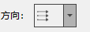 ，采集的方向将由左至右顺序采集。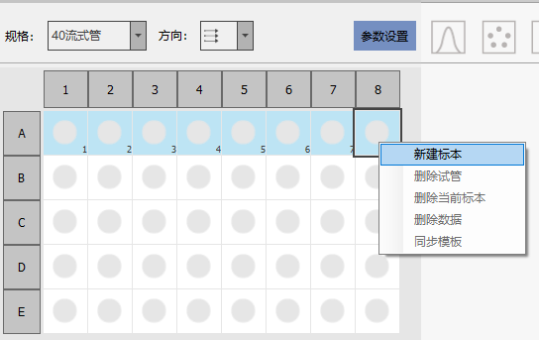
* 如新建标本的方向选择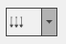 ，采集的方向将由上至下顺序采集。

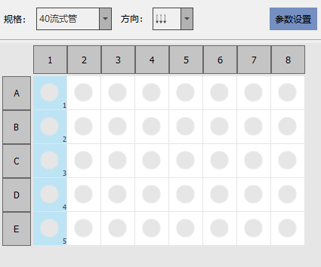



* 标本内试管的采样顺序可通过每一个试管孔位右下角的阿拉伯数字确认。对于一个标本而言，采集的顺序会按照阿拉伯数字的顺序由小至大顺序采样。
* 40 1.5mlep孔板不支持采样顺序选择，默认从左到右，且一个孔盘采样结束后会弹出提示，需确认更换下一个孔盘。
  + - 1. **孔位编码**
* 96孔板和40孔板中的样本都各自有其独一无二的位置编码。96孔板横排从1~12由左向右编码，竖排由A~H由上向下编码。英文字母在前，阿拉伯数字在后。

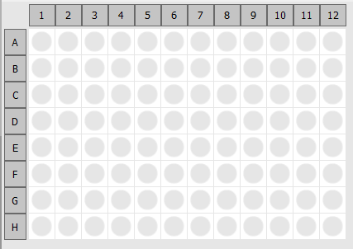

* 40孔使用同样的逻辑编码高通量面板中的40个孔位。

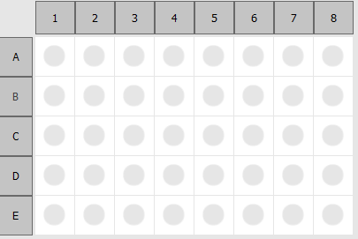

* 40 1.5mlep临床孔盘为40个孔位，但由于临床实验可能会存在大量的试管标本，故可采取多个40孔盘，有“上一页”“下一页”可点击操作。

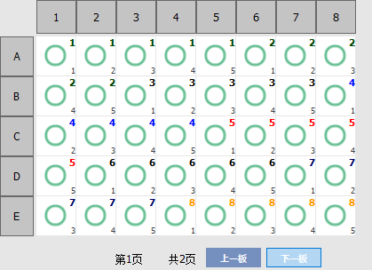

* 单管上样和40孔板样本共用同一套流式管架。区别在于单管模式仅允许流式管放置在40孔板的A1孔位。
  + - 1. **参数设置**
* 标本新建好后，鼠标选中某一个孔位，该孔位由变为后，点击“快捷工具栏”的 对开放的通道和通道的A，H，W进行设置。

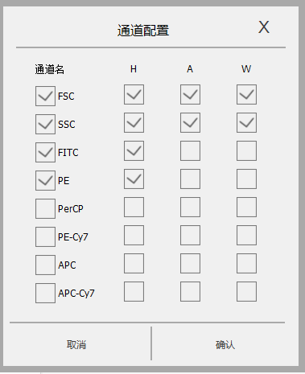

* 通道设置完成后，点击高通量面板的参数设置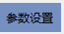，或点击“快捷工具栏”的，对该试管的电压，阈值，补偿等采集参数进行设置。

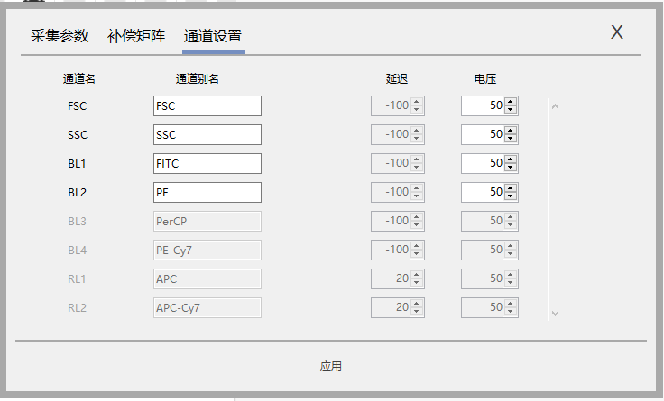

如需将单管的模板应用至



* 标本采集参数将由专门的章节详述。请参阅“3.3 采集”章节.
  + - 1. **试管名称更改**

针对试管的重命名，可在高通量面板中操作。鼠标左键选中具体的试管，该试管由变为后，在高通量面板下方试管名称处写入新的名称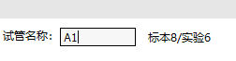

，完成后点击回车键，重命名完成。



* 重命名完成后，高通量面板和实验管理面板中该试管将同步完成修改。
  + - 1. **高通量面板的快捷操作**

1. 概述

高通量面板可以完成标本的建立，试管的删除，模板的同步等一系列操作，并和实验列表中的实验、标本、试管一一对应。

1. 新建标本

Beamcyte-M高通量流式细胞仪在选择96孔板和40孔板为一个实验文件时，通过在高通量面板中选择样本放置的孔位，并将这些孔位归集为标本。具体的新建步骤参见3.1.4.2章节，标本级别的管理。

1. 删除试管

在标本建立后，如需删除该标本中的某个，或某几个试管，可在实验面板中采用鼠标右键下拉菜单中的“删除试管”完成操作。

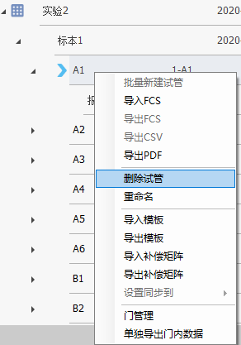

也可在高通量面板中，选中该标本中的目标试管的孔位，或点击“批量删除”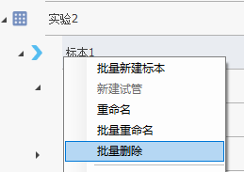，在右侧弹出的该标本下所有试管中选择删除试管进行试管的删除操作。

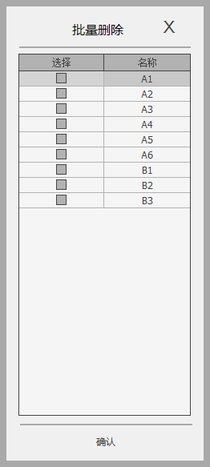

1. 删除当前标本

如需删除整个标本，则可在面板中选中一个或多个孔位，鼠标右键，在弹出的菜单重选择删除当前标本，完成整个标本的删除。

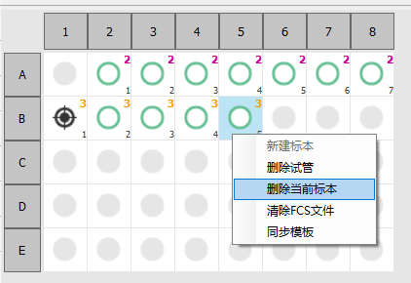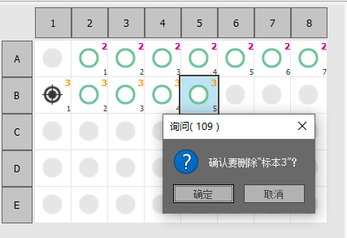

1. 清除FCS

如需要在采集完成后，仅仅保留该试管的模板，则鼠标选中该孔位的试管，右键在下拉菜单中选择清除FCS文件，则该孔位中的FCS数据将被清除，但是包含采集参数和采集条件在内的模板信息则被保留。

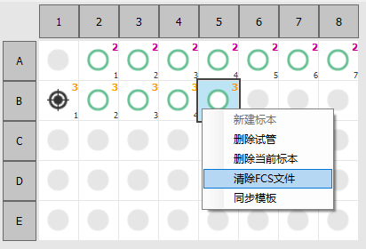



* 该操作常用于调试完采集的各项参数后的通量采集，可以让所有样本均采用统一的采集条件进行采集。

1. 同步模板

在某一个试管完成各项采集参数的设置后，鼠标右键在弹出的下拉菜单中选择“同步模板”，该标本内所有试管的模板将以根据该孔位的模板设置完成同步。

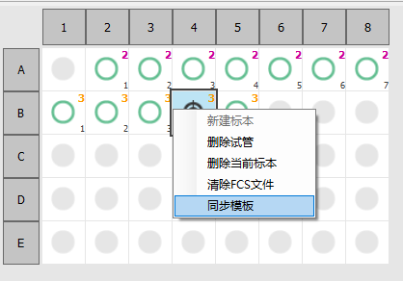



* 该同步操作仅能完成同一个标本内各个试管之间的模板同步，无法完成跨标本的模板同步。

### 采样设置

* + - 1. **流速设置**

选中目标孔位，在流速设置中选择样本采集的速度。低速为15ul/min，中速为33ul/min，高速为60ul/min。点击确定后，采样速度设置生效。

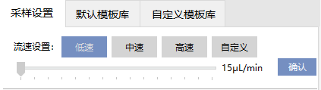

自定义：软件有15档速度的调整，用户可以根据实验的需求进行速度的设置。点击“自定义”按键，此时速度调节档位由灰色变为蓝色，代表速度档位可调节。鼠标左键沿着刻度线拖动速度档位，调节采样的速度。在调整到合适的速度后，鼠标左键点击确定键，采样速度调节更改成功。

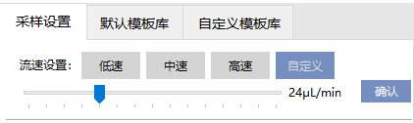



* 所有速度的调节，都需要在调节之后，点击“确认”键完成变更。
* 软件对“自定义”部分的速度定义了15档速度调节。最低档速度为15ul/min，最高档速度为235ul/min。
  + - 1. **停止条件**

在通量的正式采集过程中，需要根据实验的需求设置不同的停止条件触发终止采集命令。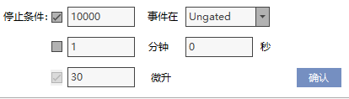

Beamcyte-M的仪器的停止条件有三个部分组成：

1. “体积停止”条件：体积停止条件有别于其他停止条件，是beamcyte-M款高通量流式细胞仪始终保持开放的停止条件，如右图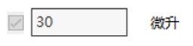。采集的最小体积量是10ul。
2. “事件数停止”条件：如勾选“事件数停止”条件，事件数停止条件默认采集ungated条件下10000个事件数。事件数数量和门条件都可调节。

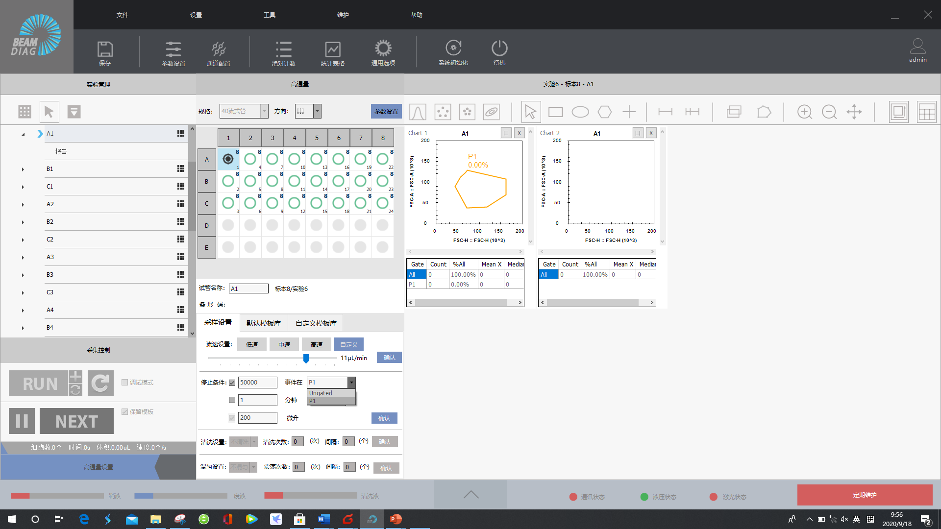

3.“时间停止”条件：如勾选“时间停止”条件，采集分钟、秒数将成为触发停止的条件。默认的“时间停止”条件为1分钟。可根据实验要求键入需要的分钟数或秒数。

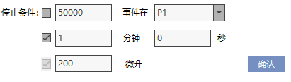



* 所有停止条件的设置，都需要在设置完成后，点击“确认”键完成变更。
* 如设置多个停止条件，将以最先达到的条件为触发采集终止。
  + - 1. **样本间清洗：**
      2. 采集参数、停止条件设置完成后，在样本的采集前，为减少样本间的残留，需要对清洗程序进行设置。
      3. 清洗程序只能在标本级别设置。选中目标“标本”节点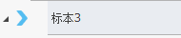，此时清洗模块由不可操作状态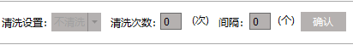转变为可操作状态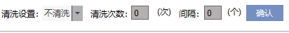。
      4. 整个清洗程序包括清洗类型，清洗次数，清洗间隔三个参数。
      5. 清洗类型：清洗类型分为不清洗，单管洗，间隔洗。
      * “不清洗”：在每一个试管采集完毕后，不进行全管路的冲洗，直接进入下一管的采集。此时“清洗次数”，“间隔”管数都为0，且不可编辑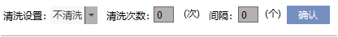。
      * “单管洗”：每进行一次采样后，都会都全管路进行冲洗，此时“清洗次数”默认为1，清洗一次，但是可以编辑，如左图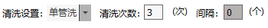。
      * “间隔洗”：清洗次数和间隔管数都处于开放状态，用户可以选择间隔n个试管进行一次全管路的清洗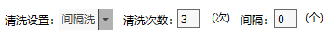。当间隔洗的间隔次数为0时，“间隔洗”等同于“单管洗”。



* 对清洗的模式进行任何修改后，需点击确认键生效。
  + - 1. 退样清洗：如果选择单管模式上样，则高通量模块中的清洗模式将不可用，“实验面板”中的“退样清洗”功能开启。则单管模式下，完成采集后仪器将自动进行全管路的清洗。

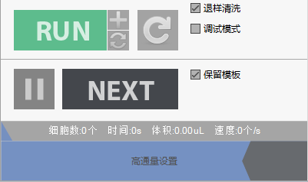

* + - 1. **混匀设置：**

对于通量仪器来说，在跑样过程中，需要设置混匀程序防止样本在上样过程中出现沉降。混匀程序只能在标本级别设置。选中目标“标本”节点，此时混匀模块由不可操作状态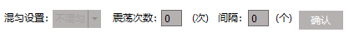转变为可操作状态

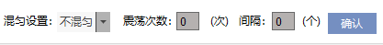。

1. 混匀设置：混匀类型分为不混匀，逐管混，混匀。

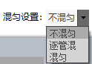

* + - * “不混匀”：整个采样过程不进行任何的混匀。选择“不混匀”， 震荡次数和间隔管数均不可设置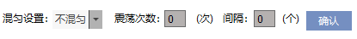。
      * “混匀”：在采样过程中，可设置间隔几个孔位对样本进行一次或者多次的震荡混匀，放置在上样过程中排序靠后的样本发生沉降。在混匀设置中的下拉菜单中选择混匀，此时震荡次数和间隔管数均开放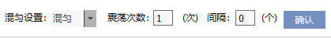。
      * “逐管混”：考虑到样本量过多，或某些样本易沉降的特点，设置逐管混匀功能。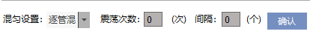区别于“混匀”功能采用整板震荡的方式进行混匀，“逐管混”采用吹打的方式将样本混匀。



* 对混匀的模式进行任何修改后，需点击确认键生效。

## 3.2 采集参数设置

### 3.2.1 通道选择

* + - 1. **概述：**

在采集开始前，首先需要明确该样本所需要用到的通道，以及通道的参数。流式细胞仪的通道分为散射光通道，即FSC和SSC，以及荧光通道。每一个（包括散射光和荧光）通道都包含A, H, W三个参数。A代表脉冲信号的面积，H代表脉冲信号的高度，W代表脉冲信号的宽度。

对于一个具体实验来说，往往不需要将所有的通道以及其通道的所有参数都打开。所以在采集样本之前，需要对通道以及该通道的信号参数进行选择。

* + - 1. **通道选择：**

1. 点击选中需要进行通道配置的试管，使试管的前端出现的标志。代表选中该试管。可以对该试管进行参数设置。

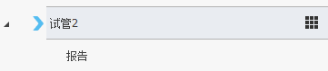

1. 鼠标左键单击快捷按钮，或者从菜单栏“设置”-“通道配置”中打开，面板下图所示：

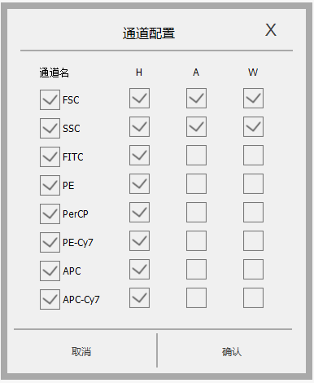

1. 选择实验所需要的通道，以及通道相对应的A,H,W参数。对于大多数实验而言，往往散射光需要选择多个参数进行粘连信号的排除，而荧光通道，只需要选择适合该实验的A, H, W中的一个即可（周期实验除外）。选择完成后，点击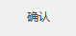按钮，完成通道配置。



* 通道选择生效后，未被选择的通道，以及所有未被选择的参数都不会在后续的采集和存储中显示以及记录。
* 如设置当前标本的通道配置如下图：



* + 则在具体采样时，该试管的通道信息也与“通道配置”中的参数相对应。未被选择的通道和参数将不被开放。

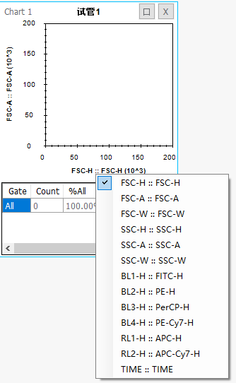

### 3.2.2 电压调节

* + - 1. **概述**

1. 流式细胞仪器中各个通道的信号——无论是散射光亦或荧光通道中的信号的放大或缩小都可以通过电压的设置进行调节。
2. 工作电压的值与各个信号的放大倍数成正比。
   * + 1. **电压调节**
       2. 电压调节界面：在高通量流式细胞仪Beamcyte-M中，有三种方式打开电压调节的界面。

* 通过菜单栏“设置”—“采集参数”—“通道设置”打开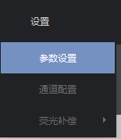。
* 通过“快捷工具栏”上的“参数设置”按键打开。
* 通过高通量面板中的“参数设置”按键打开。

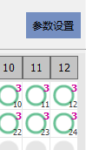

打开界面如下：

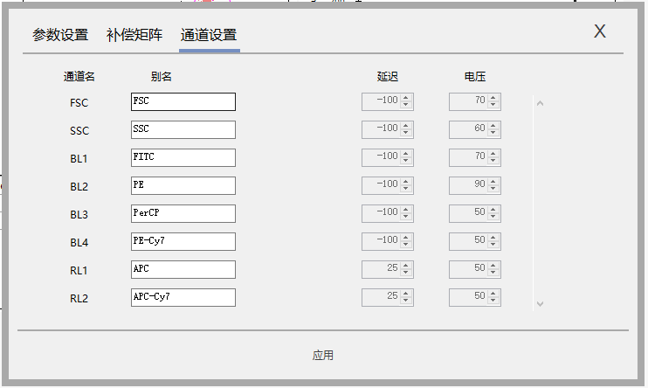

* + - 1. 设置操作：
      * 鼠标左键双击“别名”下面的文本框，文字颜色改变后，键盘输入自定义的通道名称；
      * “电压”参数设置可以通过数字输入控件操作的方法进行设置，也可调节数字空间的；



* “电压”设置值范围除前向散射光FSC外，其他通道的范围在0—110之间，前向散射光FSC的电压设置值在0—100之间；值越大，相应通道的探测器的放大倍数越大。

、

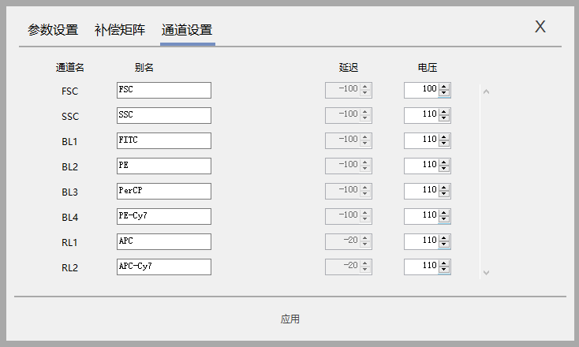

* + - 1. 设置完成：
* 参数设置结束后，鼠标左键单击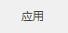按钮，退出设置。



* 鼠标左键单击按钮，也会退出设置，但新编辑的参数设置不会生效。

### 阈值设置

* + - 1. **概述：**

阈值是流式信号的触发值，一般默认由前向FSC触发，但是也可以由荧光通道或侧向通道触发，或者两个通道同时触发。

* + - 1. **阈值设置：**

1. 鼠标点击高通量面板上的“参数设置”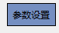或者快捷工具栏中的“参数设置”按键，在弹出的界面中选择“采集参数”界面中的“阈值”设置。

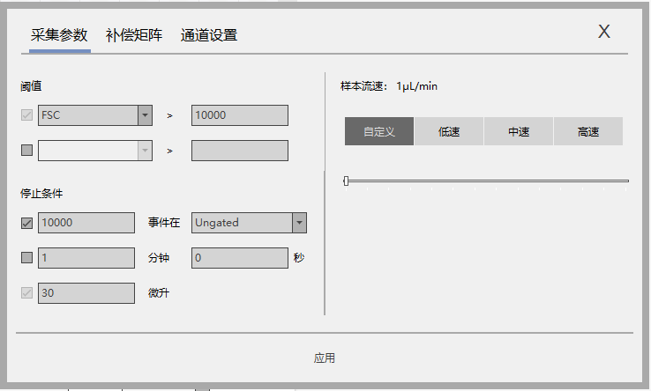

1. 鼠标左键单击下拉菜单，弹出通道名称，鼠标滑移可选择不同的通道；

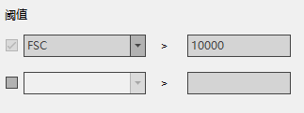

* + 第一项：可设置仪器任意通道，包括散射光通道和荧光通道的阈值。仅选择第一项时，采集信号为单阈值触发。

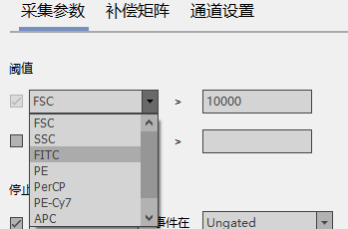

* + 第二项： 时，表示只设置单阈值；选中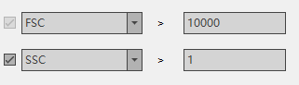时，双阈值触发。



阈值中通道的选择是跟随通道配置选项中选择的通道的。通道配置中没有选择的通道，无法显示在阈值选项中。

比如下图的通道设置，仅开放了FSC，SSC，FITC-H，PE-H，相对应的阈值也仅仅开放了和通道配置相同的通道。

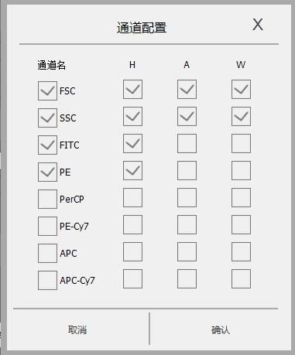 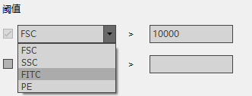

1. 鼠标双击各项右边的文本框，数字变色后，键盘输入具体阈值。

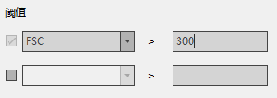



* FSC阈值的可输入范围为300～1,000,000。SSC和荧光通道的可输入范围为1~1,000,000。

### 补偿

* + - 1. **概述**
* 每种荧光素分子都具有自身的光谱发射范围，不同荧光素分子的发射光谱之间存在相互重叠的现象。这种光谱叠加会导致一种荧光分子发射的信号可以在其他荧光通道中被检测到。荧光补偿是指在流式细胞多色分析中，纠正荧光素发射光谱重叠的过程，即从一个被检测的荧光信号中扣除其他荧光信号的干扰。
* 本仪器提供**快速补偿**、**自动补偿**、**补偿矩阵调节**三种荧光补偿方法，用户可以根据需要选取适合的方法。
* 快速补偿可在绘图窗口通过拖动滚动条直观地调节两参数间的补偿系数。
  + - 1. **快速补偿**

1. 概述：每一个新建的试管，都自动含有一个补偿的矩阵。该补偿矩阵是根据该试管的通道参数信息自动生成的，此时试管的状态是带有标识。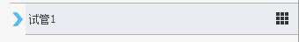该补偿矩阵在未调节前，默认值为0。



* 当实验管理栏中的试管补偿栏的标志变为时，代表该试管带有一个补偿矩阵，此时，快速补偿是可以调节的。如果该试管的补偿栏标志为，代表该试管当前没有加载补偿矩阵，或本身不携带补偿矩阵。此时无法对该试管

进行快速补偿。

1. 在主界面工具栏上点击“快速补偿”按钮。此时，工作区打开的X和Y轴都是荧光参数且同为高度参数或同为面积参数的图窗口会显示滚动条，拖动滚动条进行快速补偿调节。

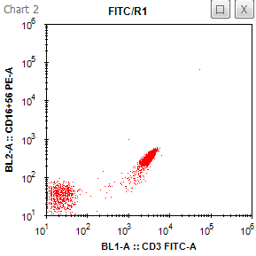

1. 若希望隐藏图上的滚动条，再次在“开始”菜单或主界面工具栏上点击“快速补偿”按钮即可。
2. 对于一个单染样本，创建图并设置X轴参数为单染荧光参数，Y轴参数为想要调节的其它荧光参数。

* 以对 FITC 单染色样本用 FITC-A 和 PE-A 参数进行快速补偿调节为例，创建图 FITC-A/PE-A；
* 创建象限门，界定出阴性群和阳性群的范围；

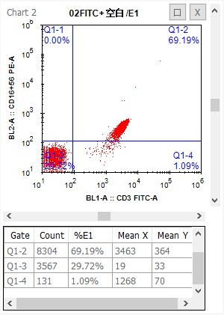

* 调节纵向的快速补偿滚动条，尽量使阴性群和阳性群Y轴参数的均值趋于相等。

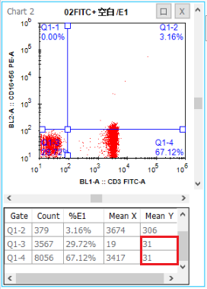



* 快速补偿中，自动生成的补偿矩阵是完全按照通道配置中的参数生成的。当通道配置中，同时出现了A,H,W中的两个或者三个参数时，自动补偿只能针对相同的参数进行调节。比如可以实现FITC-A 和 PE-A的快速补偿调节，但是却不能形成FITC-A和PE-H 之间的补偿调节。

(FITC-A vs PE-H)

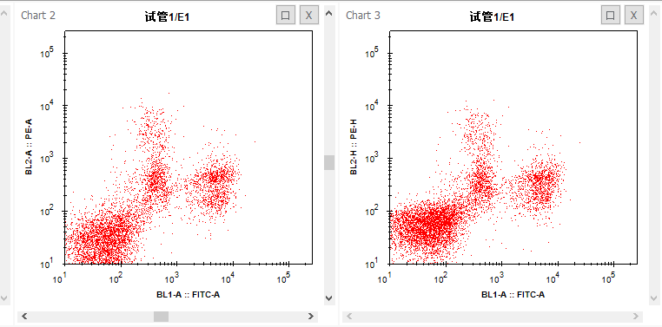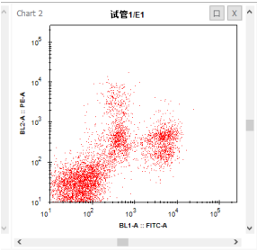

(FITC-A vs PE-A)

* 如果试管同时开放了同一个通道的A，H或W，调节某一个参数，不影响其他参数的补偿。比如，在PE-A通道中对FITC-A做补偿，不影响PE-H通道中FITC-H的荧光溢出。
* 在拉动快速补偿滑块后，补偿矩阵将同步修改。

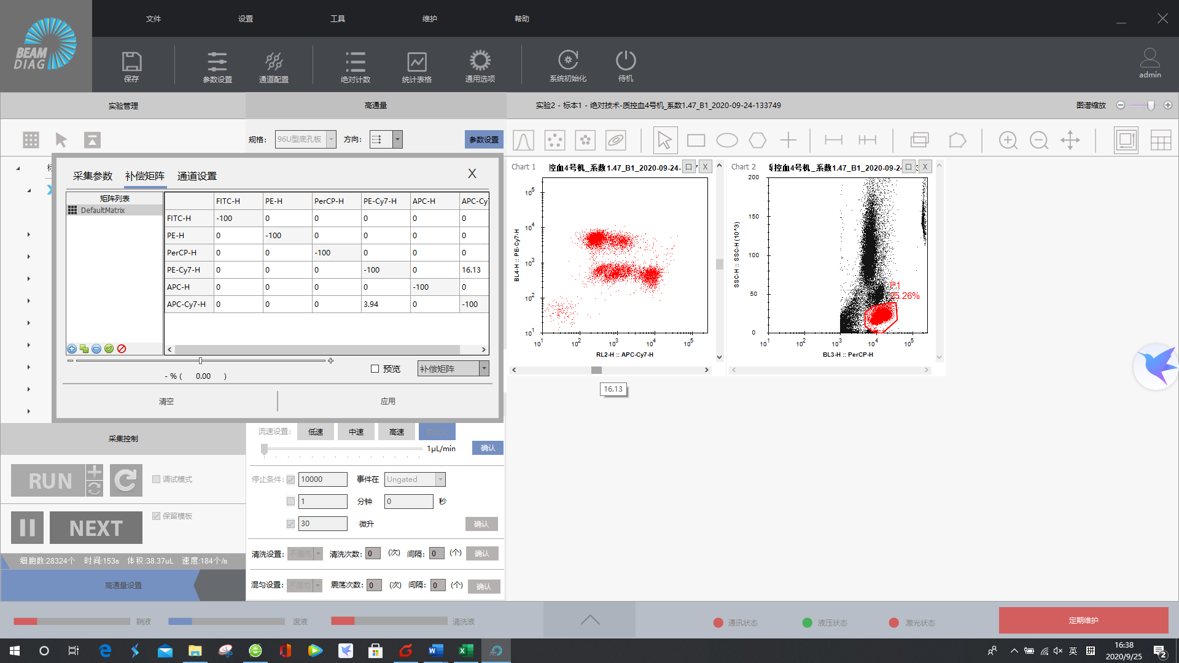

* 对于没有任何数据的空试管，无法通过快速补偿调整补偿矩阵。
* 快速补偿的补偿值最大为100，最小为-100，超过范围的补偿值只可在补偿矩阵中手动修改。
  + - 1. **自动补偿**
      2. 概述

通过采集单阳样本中该通道的阳性信号在其他通道的荧光强度值和blank样本中各个通道的阴性信号，计算某一个荧光信号在其他各个通道的荧光溢出值，从而达到自动校准补偿的目的。

* + - 1. 新建自动补偿矩阵的步骤
* 对于自动补偿程序来说，首先需要确定被补偿的试管，并确认补偿时的电压。在高通量面板中，鼠标选中需要被补偿的孔位，使该孔位处于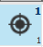的状态。
* 在高通量面板中选择需要补偿的通道数，滑移鼠标到“设置”—“荧光补偿”—“自动补偿”，鼠标左键单击选中“自动补偿”按钮，对选中的试管进行补偿。

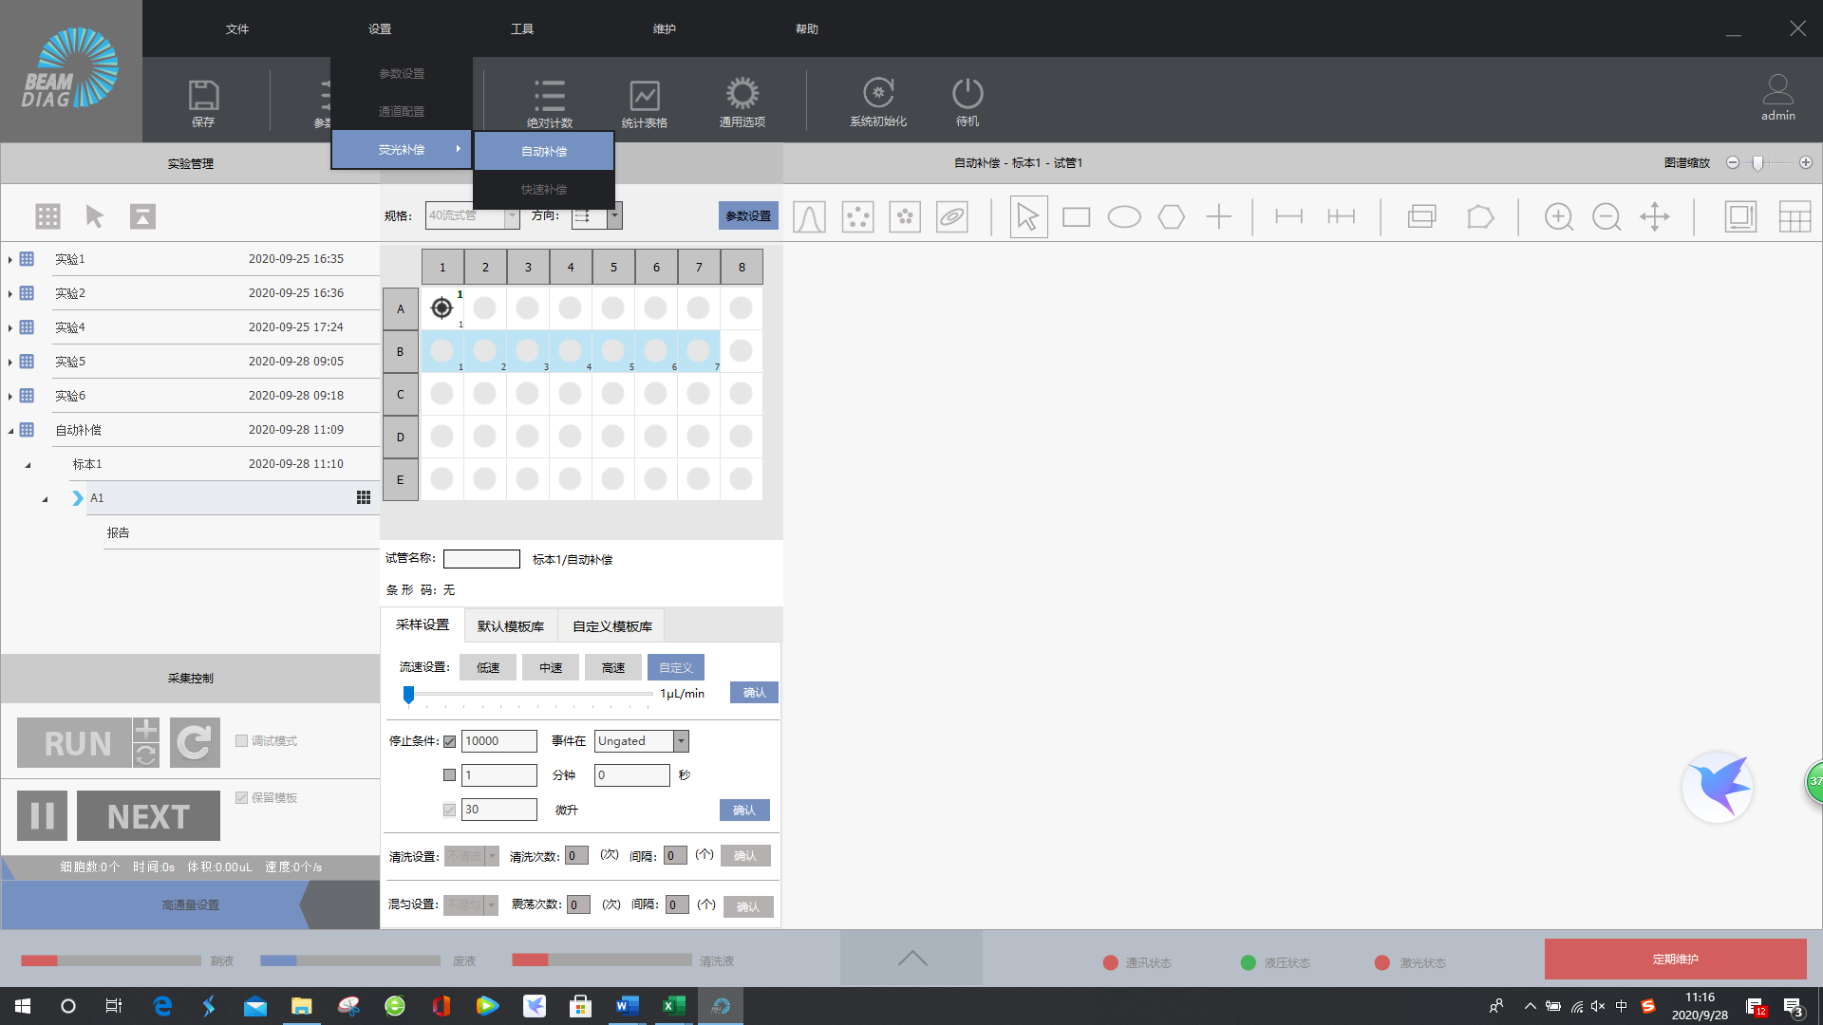



* 自动补偿的管数的选择遵循n+1原则。n为需要补偿的通道数，1为unstained管，为补偿矩阵的计算提供阴性群的荧光强度数据。举例：如TBNK六色实验，需要对6个通道进行自动荧光补偿，则需要选择7个试管孔位进行补偿矩阵的计算。
* 此时会弹出“询问”窗口，确认是否继承目标试管的电压值。

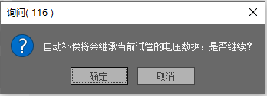

* 点击“确认”后，弹出“新建自动补偿”对话框。
* 在“选择通道”标题区，鼠标左键单击各通道前的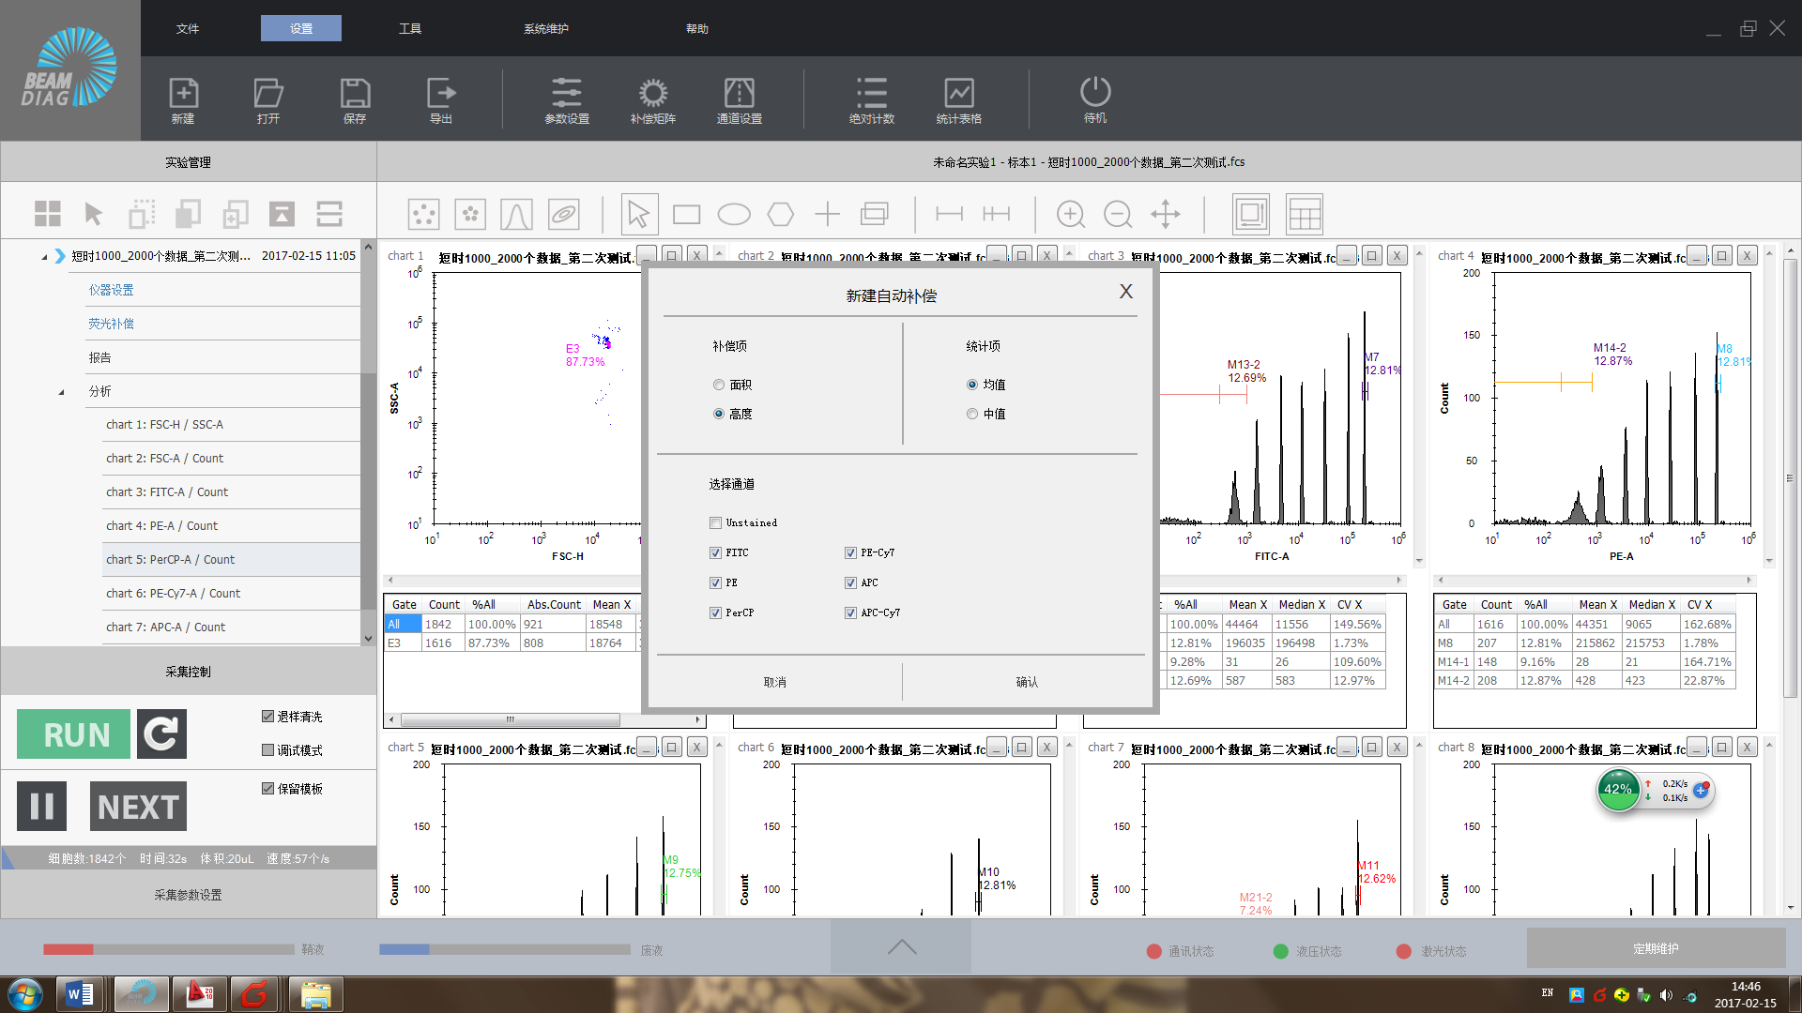按钮，选中需要做荧光补偿的通道和相关A/H/W的参数；
* 在“统计项”标题区，鼠标左键单击单选按钮，选择是以阳性/阴性群的均值或中值计算补偿系数。默认以**中位值**计算补偿系数；在“电压”标题区，可修改/确认采集时的电压值。

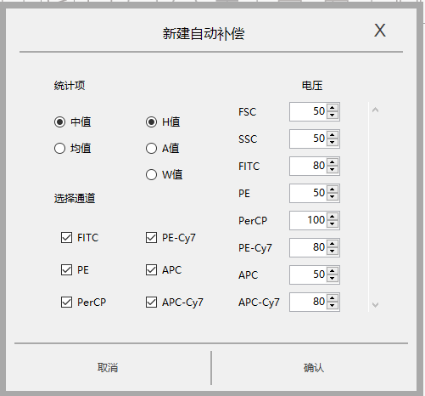

电压调节区域

通道选择区域

运算选择区域

通道参数选择区域

* 鼠标左键单击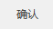按钮，“实验管理”面板中对应实验名称节点下会自动生成用于对目标样本的荧光溢出进行自动补偿的“自动补偿标本”文件夹。该自动补偿标本文件夹下包含新建的n+1个试管文件按顺序与在高通量中选取的孔位一一对应。

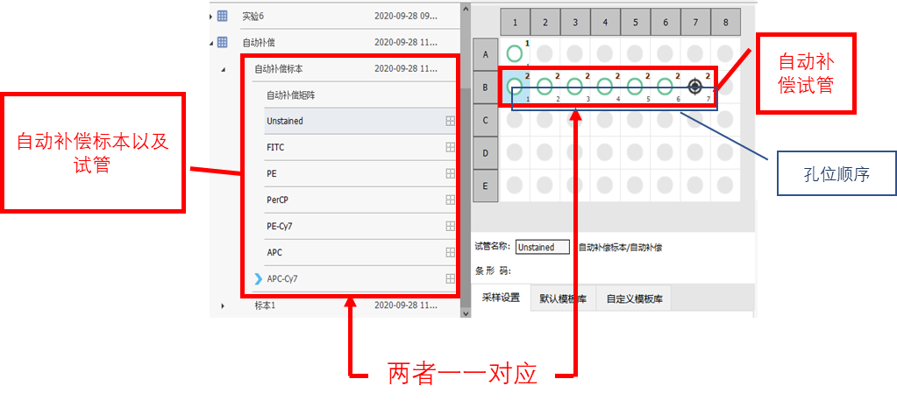



* 自动补偿矩阵中的试管是按照unstained，FITC，PE，Percp，Pe-cy7，APC，APC-cy7的固定顺序在高通量面板中建立孔位。
  + - 1. 准备样本，并逐个采集每个自动补偿样本的数据。



* 生物样本、质控物、废液等试剂有潜在的生物传染性风险，接触这类物品时，请按实验室安全操作规范来操作，并穿戴好个人防护装备（如实验室防护衣、手套等），避免皮肤直接接触；
* 试剂一旦接触皮肤，立即用大量水冲洗，如有需要请接受医生治疗；试剂一旦接触眼睛，立即用大量水冲洗，并接受医生治疗。



* Unstained 样本用未染色样本采集数据，其它样本用对应荧光染料的单染样本采集。例如：FITC 样本用 FITC 单染样本采集，PE 样本用 PE 单染样本采集。
* 也可以通过导入 FCS 文件到样本中，但要保证数据的通道和荧光通道电压值和目标样本一致，才能得到准确的溢出值。
  + - 1. 计算补偿矩阵
* 自动补偿的样本数据采集完成后，将图中E1门调整到目标细胞群的位置。在单染标本中，不仅需要调整E1门的位置，还需要将M1门适当调整，使其位于阳性峰峰值的位置。将单染的逐张图都调整好。如下图为FITC单染。

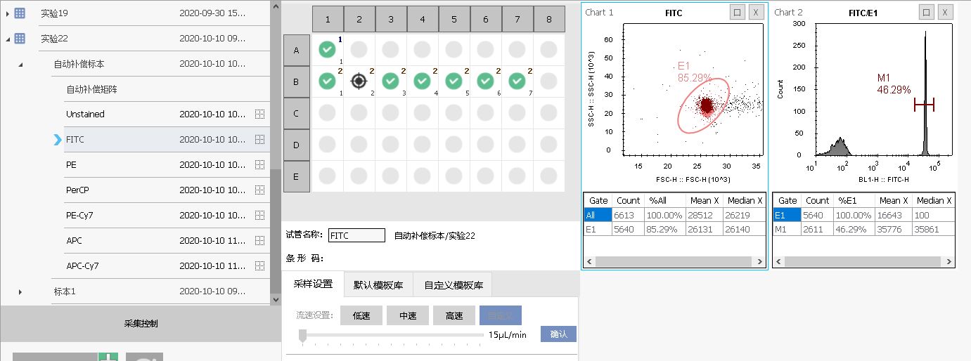

* 批量调整E1门：在进行单染管E1门的调整时，如果需要“自动补偿标本”中的其他样本继承某一个样本的E1门坐标，可以选中该E1门，右键“单独导出门内数据”，如下图，即可将E1门大小和坐标同步至“自动补偿标本”中的其他样本中。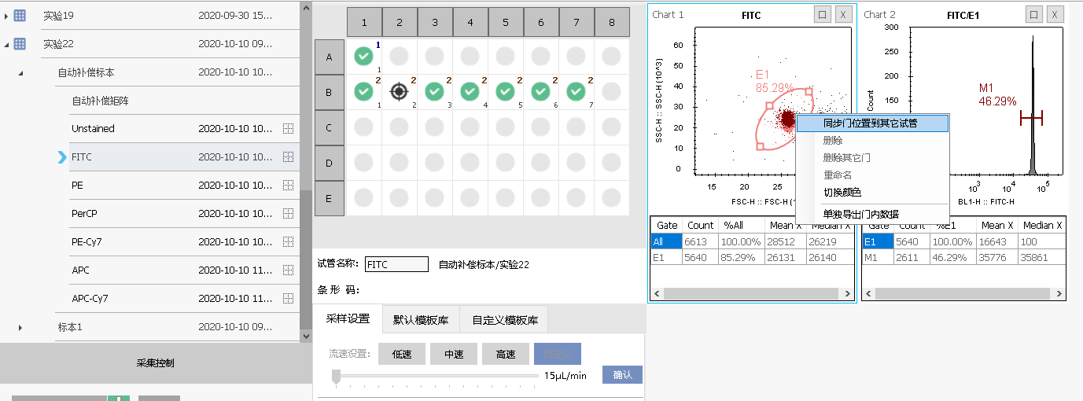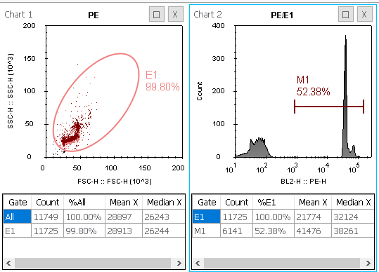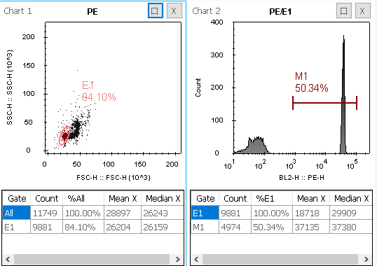

（同步前）

（同步后）

* 在“实验管理”面板中，双击“自动补偿矩阵”。

|  |
| --- |
|  |

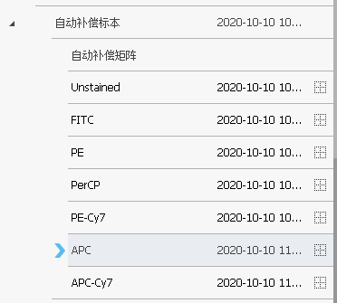



* 每个单染样本采集数据之后，会自动计算相应荧光染料对其它通道的溢出系数，并将溢出矩阵自动汇总到“补偿标本”的溢出矩阵。即“补偿标本”的溢出矩阵中的每一行都来自该荧光染料的单染样本溢出矩阵的对应行。
  + - 1. 补偿完成

双击“自动补偿矩阵”后，补偿矩阵面板弹出，补偿矩阵生成。在该矩阵中，横向的通道行是 指该通道内存在的荧光信号在通道的溢出值。

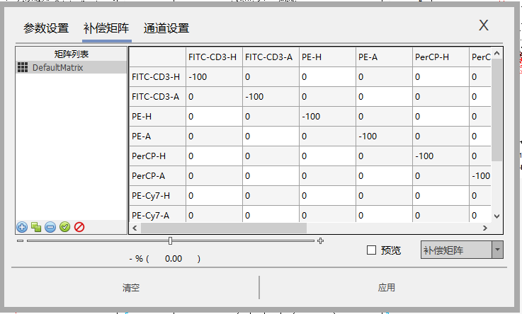



* 可通过右下角的选项在溢出矩阵和补偿矩阵之间切换。

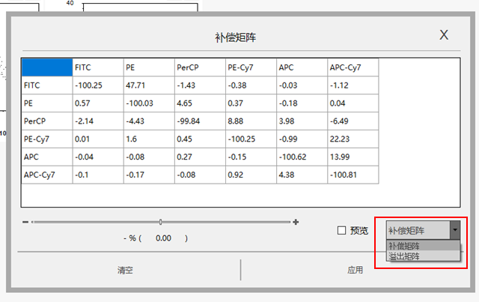

* + - 1. 应用自动补偿矩阵
* 导出补偿矩阵：选中并右击“自动补偿矩阵”会弹出“导出补偿矩阵”和“补偿矩阵同步到”两个选项。选择“导出补偿矩阵”，可将已经生成的补偿矩阵导出到目标文件夹中。在事后需要应用该矩阵的时候，导入到需要应用该荧光补偿的样本即可。补偿矩阵文件的后缀名为\*.matrix。

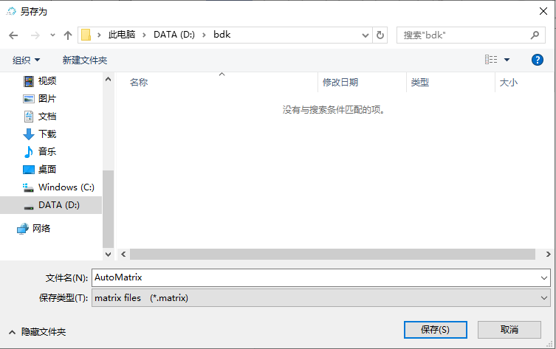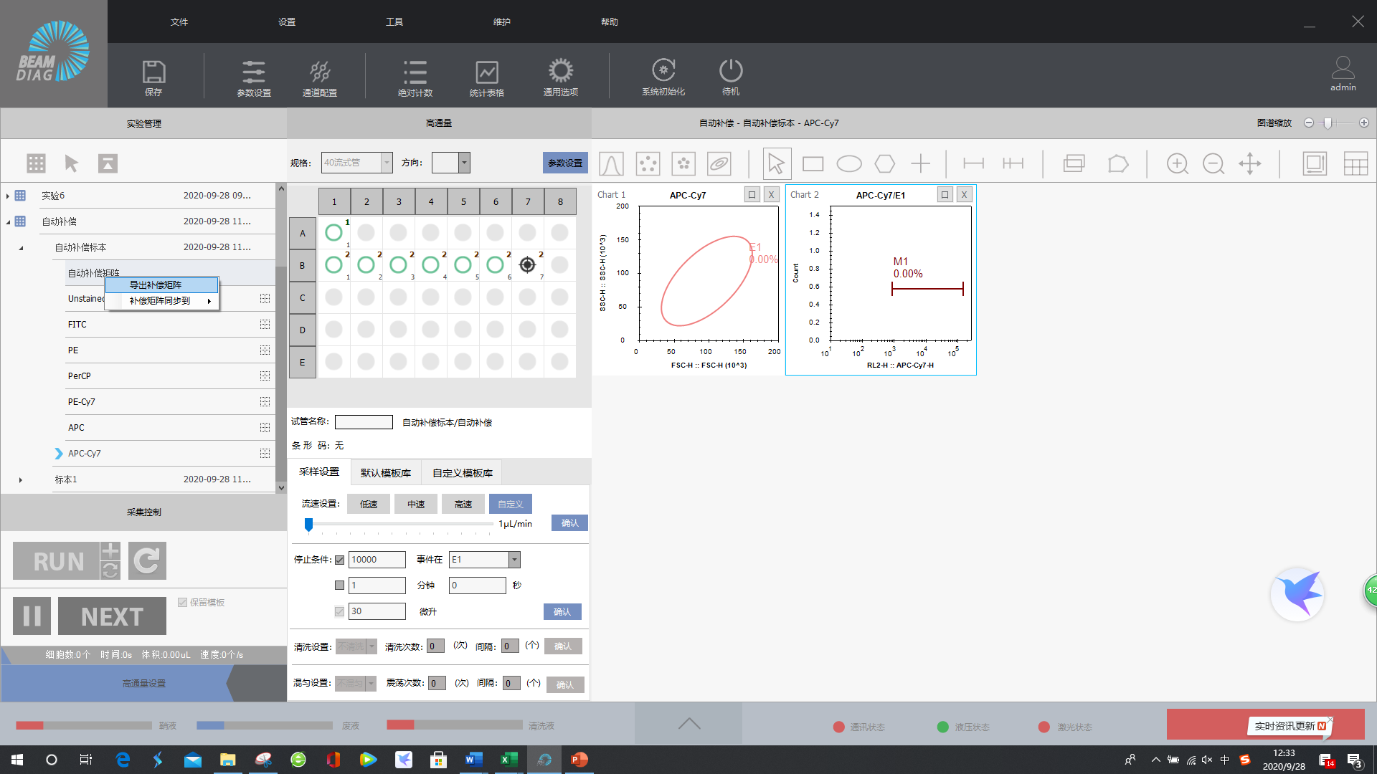

* 导入补偿矩阵：鼠标选中在试管节点，鼠标左键在弹出的菜单中选择“导入补偿矩阵”，并选中目标补偿矩阵，即可完成补偿矩阵的导入。

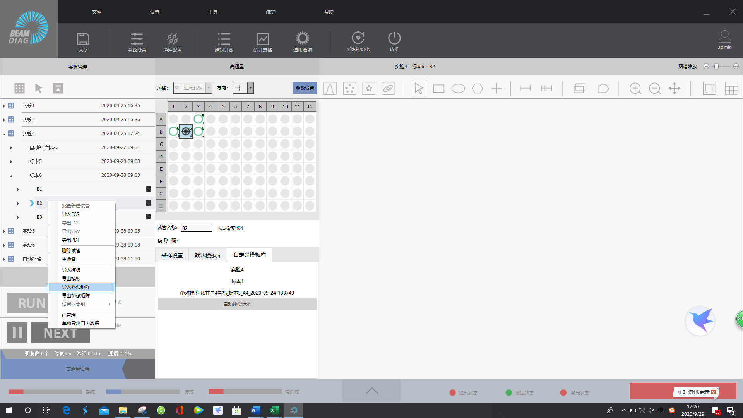

* 补偿矩阵同步到：

补偿矩阵也可通过“补偿矩阵同步到”这个功能在软件操作界面内完成对标本和试管的文件的同步。

* 同步到试管：鼠标选中自动补偿矩阵，右键弹出“补偿矩阵同步到”，选择“试管”节点，可同步到该目标标本下的任何一个试管。

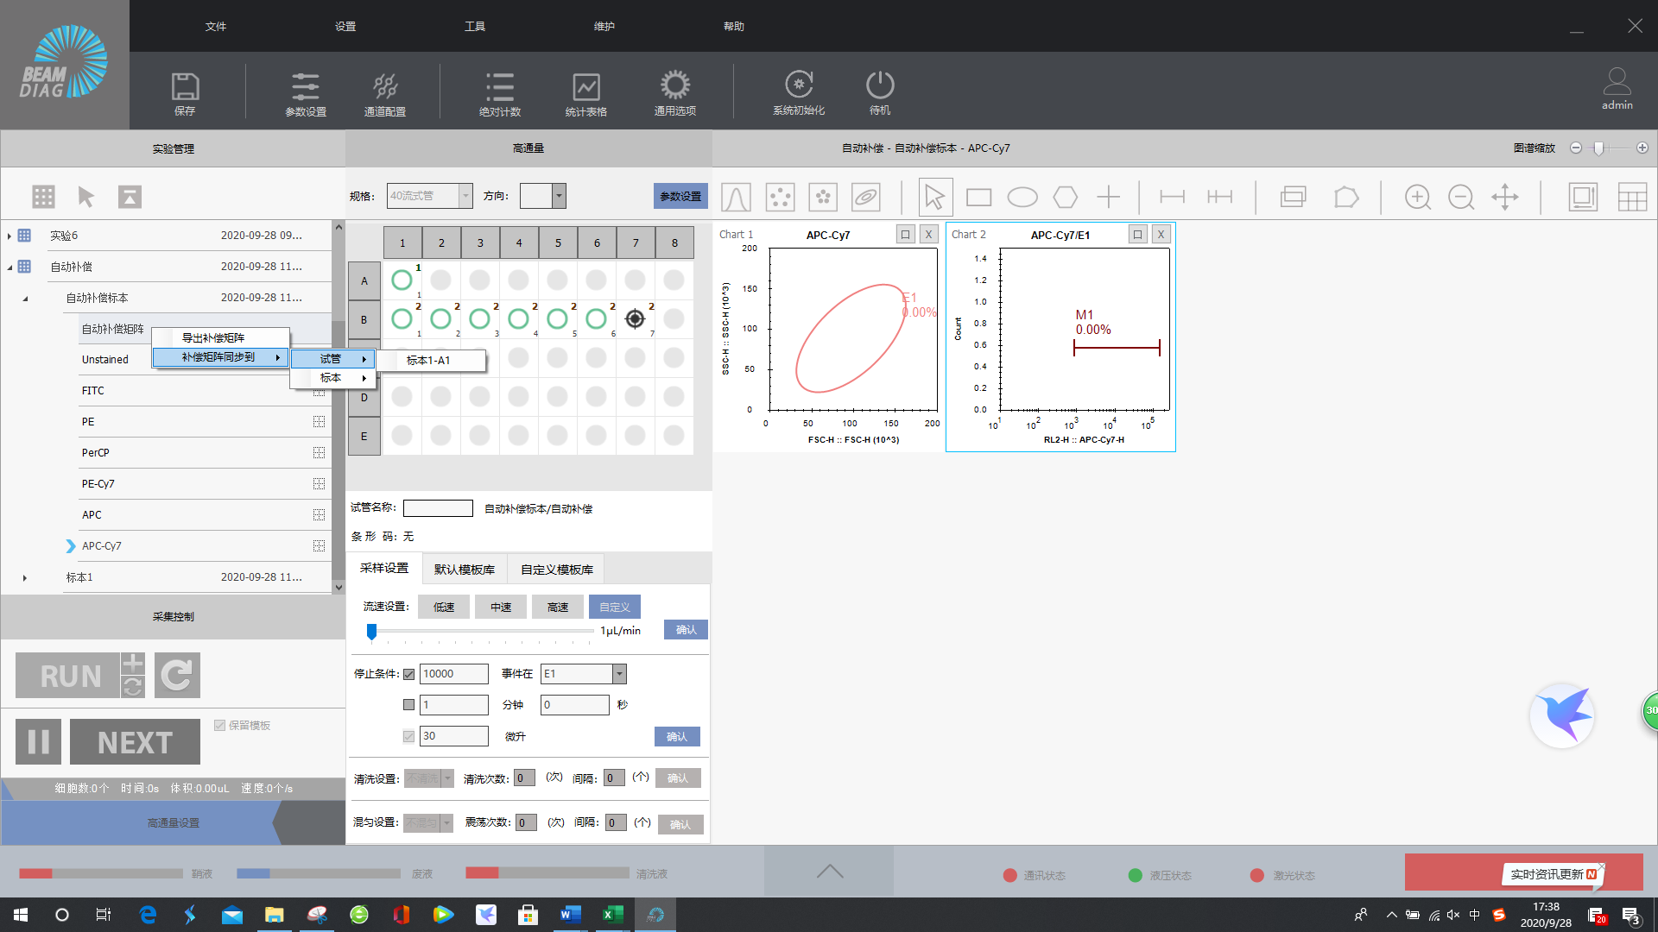

* 同步到标本：鼠标选中自动补偿矩阵，右键弹出“补偿矩阵同步到”，选择“标本”节点，可同步到该实验下的任何一个通道参数一致的标本。

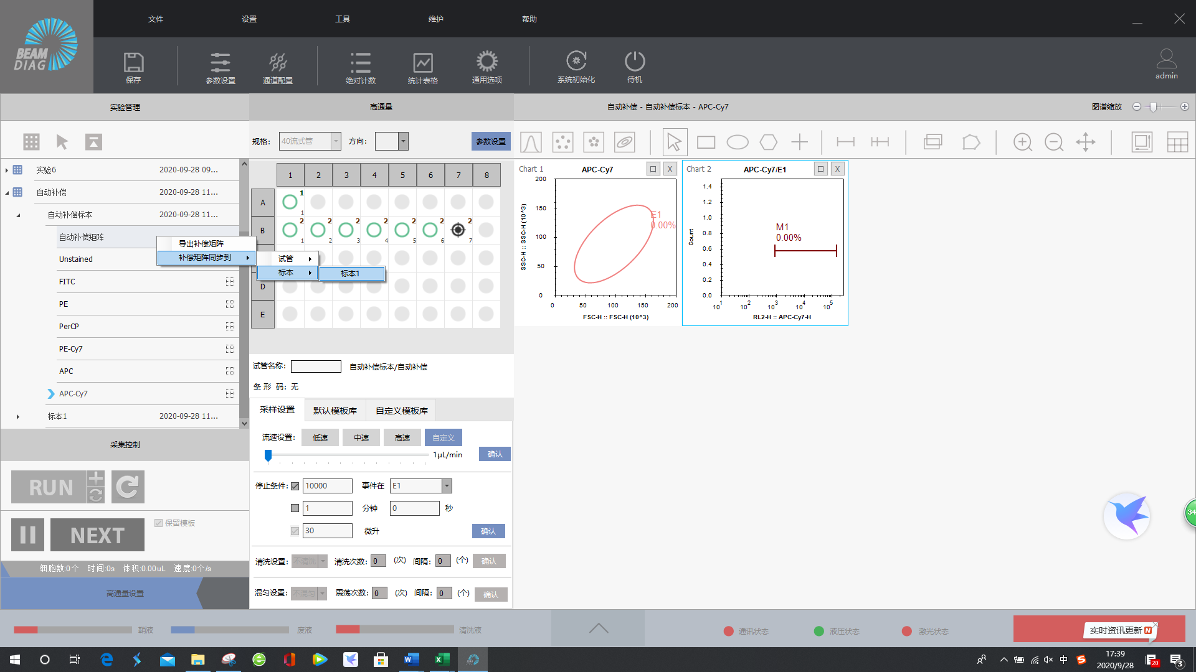



* 补偿矩阵的同步都必须确认该矩阵和被同步的试管的通道参数一致，否则补偿将会出现重大的误差。

**3.2.4.4补偿矩阵**

概述：

Cytosys在每一个试管节点新建时，就根据该试管的通道参数，自动生成一个补偿矩阵。该矩阵的生成便于用户对该试管进行自动补偿的调节。合适的荧光补偿矩阵可以校正荧光溢出（spill over）对数据准确性的影响。

但是cytosys软件同时也给予客户新建，撤销，加载，复制，导入，导出补偿矩阵的权力。

1. 补偿矩阵的打开和查看

* 鼠标点击高通量面板右上角的“参数设置”，或者快捷工具栏中的“参数设置”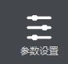，点击“补偿矩阵”栏，打开荧光补偿矩阵。

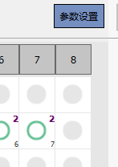

* 补偿矩阵窗口包含补偿矩阵和溢出矩阵，矩阵的行对应荧光染料，列对应荧光通道。溢出矩阵计算荧光素在各个通道溢出值，而补偿矩阵则将该值进行矩阵化计算。

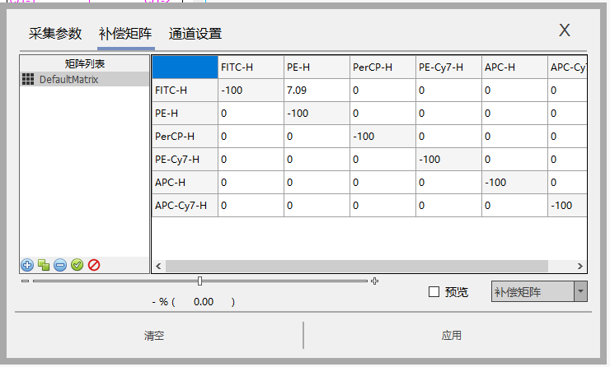

新建

复制

删除

载入

卸载

* :新建补偿矩阵；
* ：复制补偿矩阵；
* ：删除目标补偿矩阵；
* ：应用目标补偿矩阵；
* ：卸载目标补偿矩阵。
* 对于Cytosys自动生成的补偿矩阵，软件命名为DefaultMatrix——自动补偿矩阵。
* DefaultMatrix和通道参数一一对应。

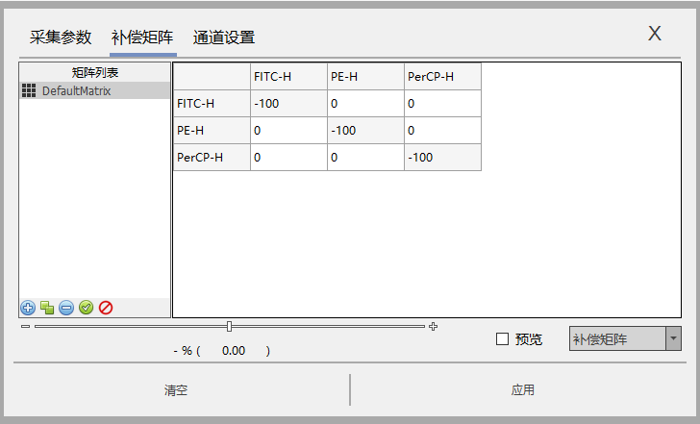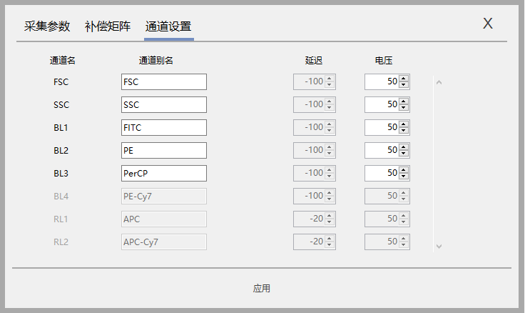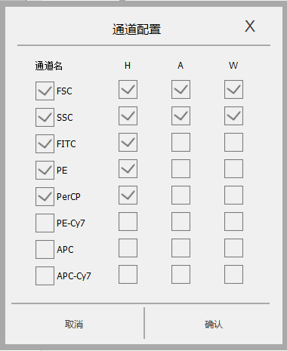

（通道配置，通道设置和自动补偿矩阵一一对应）

1. 编辑补偿矩阵

鼠标左键选中目标补偿矩阵，可通过以下两种方式在“补偿矩阵”窗口编辑溢出矩阵的单元格：

* 手动输入溢出系数：选中矩阵的一个单元格，在矩阵的单元格直接输入数据。单元格的可输入范围为-300 ~ 300；
* 通过滑动条调节溢出系数：选中矩阵的一个单元格，在下方的滑动条上调节这个单元格的值。

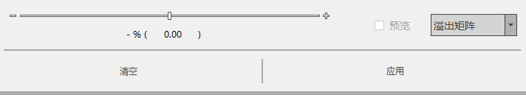

* 预览：勾选“预览”复选框，当前修改的溢出矩阵会应用到对应样本打开的图上，即时看见补偿的效果。
* 清空：点击“清空”按钮，矩阵被清空，所有值都变为0。
* 应用：溢出矩阵的值被设置成功。

1. 补偿矩阵的增加和删除

* Cytosys软件可针对单个试管，建立多个补偿矩阵，并可以对目标试管的补偿矩阵，进行新建，复制，删除的操作。
* 新建补偿矩阵，点击补偿矩阵中的按钮，将弹出通道选择框。选择需要新建的通道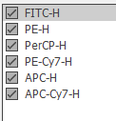和通道的相关参数，并给该矩阵命名，点击应用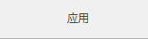，即可建立一个新的补偿矩阵。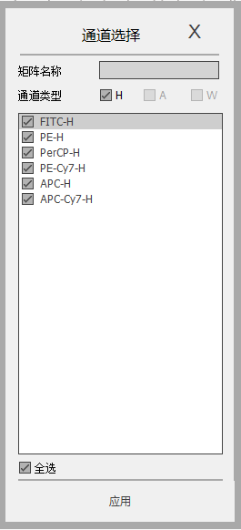
* 如需要复制已经存在的补偿矩阵，点击补偿矩阵中的按钮，即可生成一个新的补偿矩阵。
* 如需删除已经存在的补偿矩阵，选中该补偿矩阵，点击补偿矩阵中的按钮，即可将目标补偿矩阵删除。

1. 补偿矩阵的运用和撤销

* 概述：每一个试管虽然可以对应多个补偿矩阵，但是该试管却只可以运用其中的一个补偿矩阵。当单一试管中有多个补偿矩阵时，可以选择加载其中的一个，实现该矩阵的运用。
* 矩阵的运用：左键选中目标补偿矩阵，点击按钮，该矩阵的状态由变为，即完成该矩阵的运用。
* 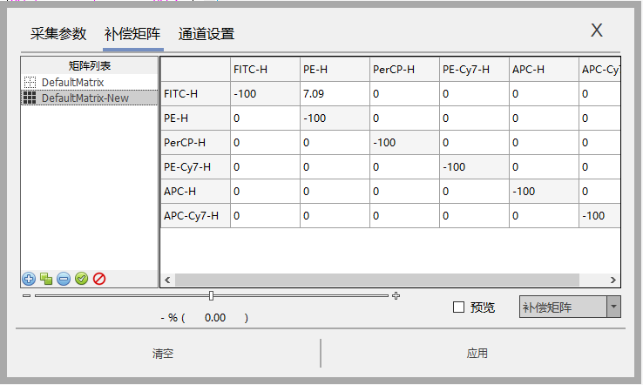矩阵的撤销：对于已经运用的矩阵，如果需要撤销，鼠标左键选中该目标补偿矩阵，点击按钮，该矩阵的状态由变为，即完成该矩阵的撤销。当试管没有加载任何补偿矩阵时，试管的状态，代表该试管没有载入任何的补偿矩阵。

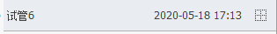

## 采集

**3.3.1 概述**

* Cytosys软件通过采集面板管理仪器的采集功能。对于采集模块来说，需要完成数据调试，数据采集，叠加，重采，刷新等涉及到数据采集和记录的一系列任务。作为兼顾通量和单管的Beamcyte-M高通量机型来说采集功能需对单管和通量采集进行统一而且有区别的管理。

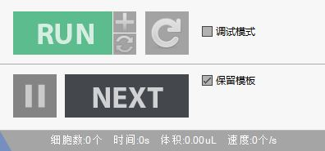

叠加采集

采集

刷新

暂停

试管切换

调试模式切换

重采

样本采集信息

（高通量采集面板）

* **高通量采集，**即选择96孔板/40孔通量采集时，为达到通量采集的目的，在采样前通量预设清洗/混匀，并且在采样开始前完成目标标本节点，甚至是整个实验的模板设置和同步，所以在采集面板中，不会出现“保留模板”和“退样清洗”的功能。
* **单管采集模式**，不预设清洗，并且不一定需要在采样前就保证整个标本模板统一，所以开放“保留模板”和“退样清洗”功能。可以在每一个单管采样结束后，选择是否进行退样清洗或否，以及在下一管采样时，是否继承上一管的模板。

叠加采集

采集

刷新

暂停

试管切换

保留模板

调试模式切换

重采

样本采集信息

退样清洗

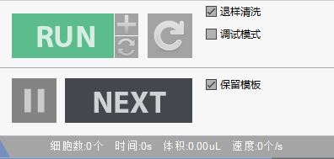

（单管采集面板）

* 这两个面板通过是否是单管采样模式进行切换。

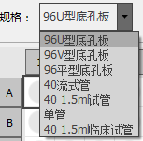

**3.3.2 调试采集**

**3.3.2.1 概述**

* 在正式采集前，需要完成采集样本时各项参数的调试。该项步骤往往需要单独使用一管预备好的样本进行。调试的整个过程需要对样本的通道选择，通道电压，通道阈值甚至补偿进行实时地调整。
* 调试的整个过程需要实时刷新数据，记录的数据不可等同于正式采样产生的数据。

**3.3.2.2调试刷新**

* 鼠标勾选调试模式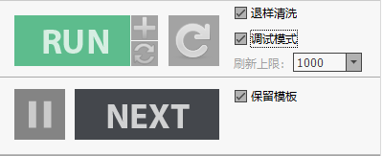，此时弹出刷新数量选项框。代表调试模式采样时，软件仅显示和记录最新采集到的一定数量的事件数。
* 刷新数量可以在下拉菜单中选择。

**3.3.2.3 调试过程**

* 勾选“调试模式”并设置好“刷新上限”后，鼠标点击RUN,即可进行调试模式的采集。
* 调试模式的采集过程中，可以对数据进行电压，阈值，补偿，门的添加和删除等一系列操作。便于在该采集模式下，完成对样本各项参数的调试，为正式采集做准备。
* 根据设置的刷新上限，调试模式的数据仅仅保留最新的刷新events数和该段数据的统计结果。
* 调试模式的采集结束后，软件将保留最新的那部分事件数和其统计结果。
* 对于高通量机型来说，调试模式下仅体积的停止条件生效，其他停止条件无效。
* 调试模式仅针对单管或者单孔位的采集，以便参数的调试。对于高通量机型来说，调试模式仅针对单管或者单孔位的采集，不可实现多个孔位或者以标本或实验为节点的采集工作。



* 调试模式采集的数据虽然记录，但是不可等同于正式采样获得的数据。
* 任何采集参数，包括电压，阈值，通道数的改变，都会造成数据的刷新。
  + 1. 正式采集

**3.3.3.1概述**

在确认模板或者样本各项参数调整完后，样本可进行正式采集。Cytosys对采集过程中的所有数据都进行保存，统计结果以所有事件数为计算的对象。

**3.3.3.2 正式采集准备**

1. 在高通量流式细胞仪完成对于数据各项采集参数的调试后，不选择“调试模式”模式，此时正式采集模式开启，停止条件、混匀条件（通量采样）和清洗条件开放。

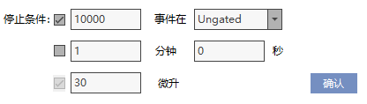

1. 对样本进行停止条件的设置。停止条件包含事件数，体积和时间。高通量仪器无论在调试模式下或者正式采样模式下，体积体积调试始终开放，所以正式采样模式设置的采样条件可为体积停止条件单独开放，也可为事件数或时间和体积停止条件同时开放，或者三个停止条件同时开放。如果选择多个停止条件，则任一停止条件在采集过程中被满足，即触发采样的停止。

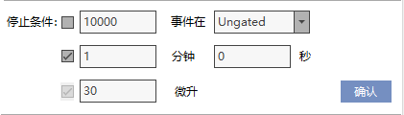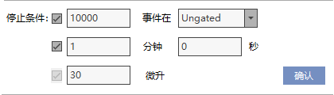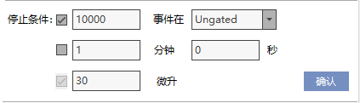

事件数和体积停止条件

采集时间和体积停止条件

采集时间，事件数和体积停止条件



* 在高通量流式细胞仪的采集过程中，因为无法单独设置事件数或时间为停止条件，如需以时间数或者事件数触发停止，需尽可能设大采样的体积数。
* 体积的设置不可超过实际可吸取的体积，否则在样本中会混入大量空气。

1. 在正式采样前，还需要设置混匀和清洗条件。混匀条件和清洗条件需要在标本节点设置。鼠标左键选中目标标本，混匀和清洗选项开放。根据样本情况设置清洗和混匀条件。



* 在高通量流式仪上选择单管采样，将无法触发混匀条件。

**3.3.3.3 正式采集**

* 高通量流式细胞在采集96孔板和40孔样本时，如点击采集，将弹出选择框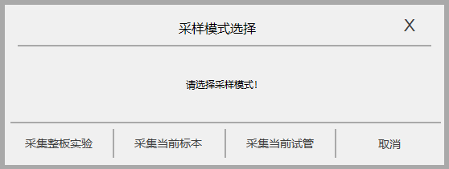，让客户选择采集实验，采集标本，以及采集目标孔位。
* 采集目标孔位：仅采集鼠标选中孔位的数据。
* 采集标本：采集鼠标选中孔位所属的标本内的所有数据。
* 采集实验：如果一个实验中包含多个标本，则按照标本建立的顺序，采集整个实验中的建立的所有孔位的数据。
* 在40 1.5mlep临床试管孔板检测时，正在检测的孔板检测至最后一个后，会弹出提示框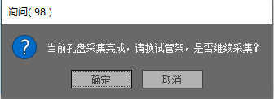，告知操作人员更换下一个孔盘，点击后试管将重新开始采集，点击取消后将停止采集操作。

**3.3.3.4 采集后的参数读取**

* 如需要查看采集后标本的参数，鼠标滑移到主界面“帮助”—“用户管理”菜单栏，单击鼠标左键选中“FCS信息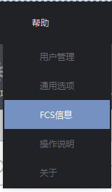”按钮，弹出如下界面。

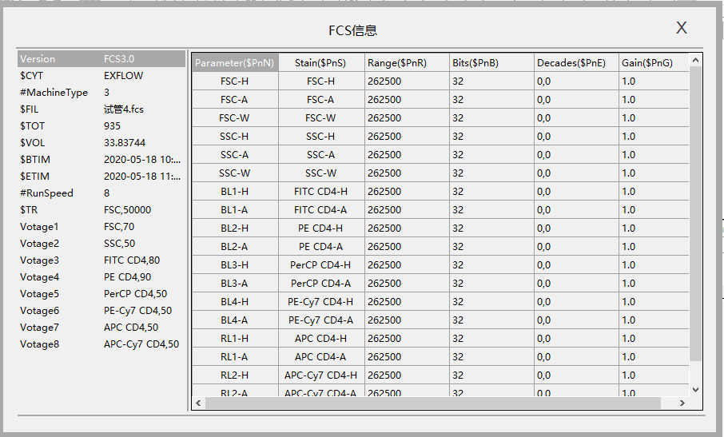

* 该界面中显示的是采集该标本时的所有采集信息。该信息只可查看，不可修改。
  + 1. **暂停**

无论在调试模式，或者正式采集模式，鼠标点击“暂停键”，采集暂停，此时暂停键变为。点击，暂停按键变为状态，仪器继续采集样本。

* + 1. **Next按键**

**3.3.5.1 概述**

* Next按键在高通量流式细胞仪中有多个功能。
* 首先在未采集时，点击next按键，可进行试管间的切换；
* 在单管采样时，如选中为该标本内的最后一个试管，点击next键，可新建试管；
* 在高通量模式采样中，点击next键，可立即停止该孔位的采集，跳至下一个孔位采集。

**3.3.5.2 试管间切换**

* 鼠标左击选中某个目标试管节点，点击NEXT键，完成试管之间的切换。

**3.3.5.3 新建试管**

* 在单管采样模式中，当目标试管是该标本中的最后一个试管时，鼠标左击NEXT按键，并选中保留模板选项，将在该标本节点中自动新建一个空白试管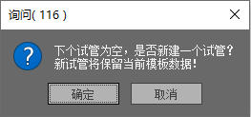。

**3.3.5.4 切换试管采集**

* 在通量的正式采样过程中，如采样尚未触发停止条件，而用户需要停止该孔位的采样，并直接切换至下一个孔位进行采集，可点击NEXT按键，完成采样的切换。



* 如仅希望该孔位采集停止，而不停止整个采集过程，则点击“Next”按键完成采集切换。
  + 1. **采集终止**
* 在点击Run按键进行采样后，Run按键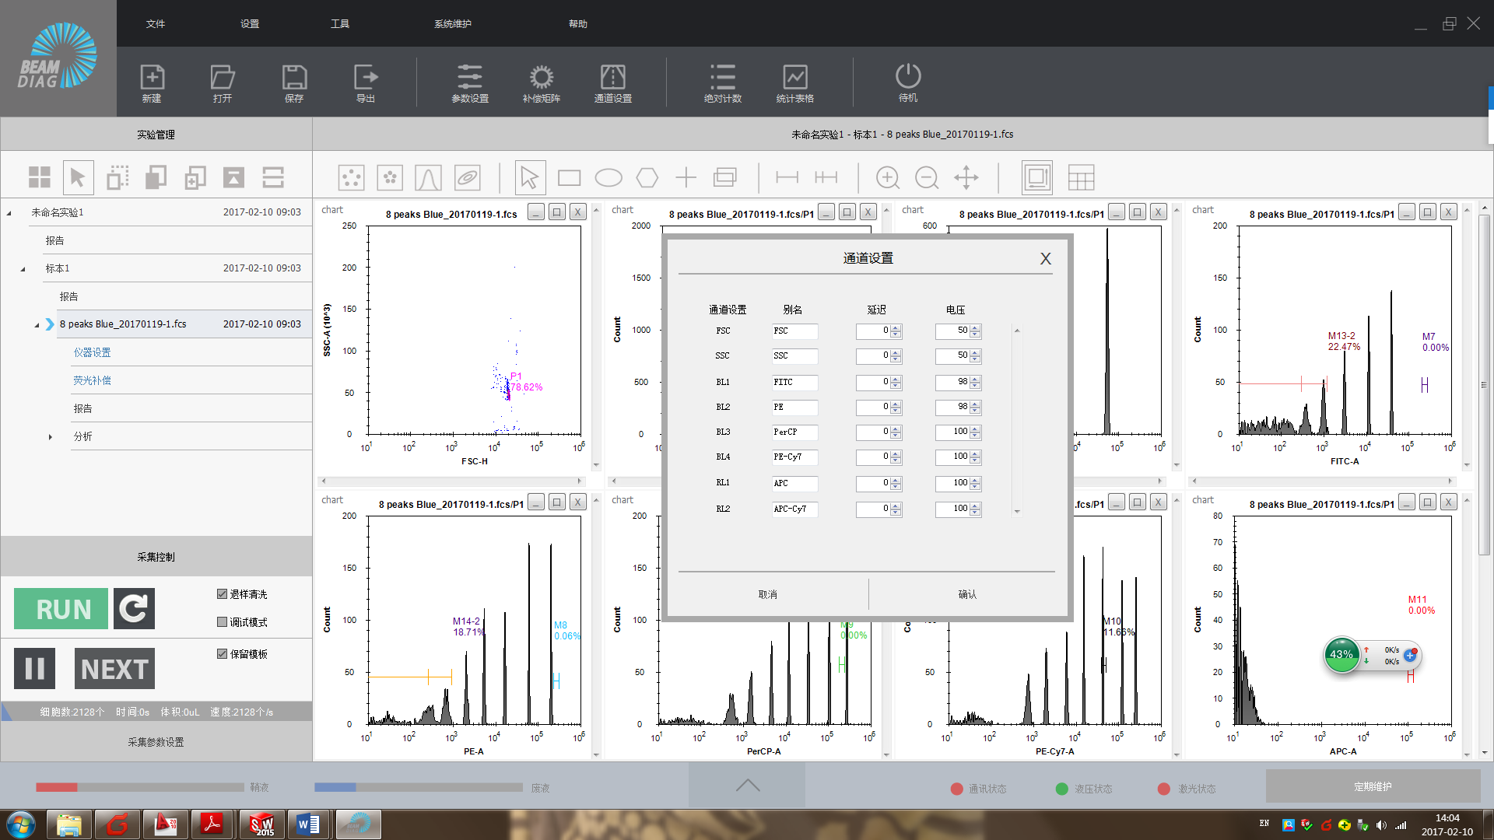将转变为Stop按键。此时点击stop将弹出下列选项

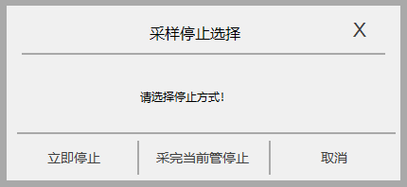。

* 选择“立即停止”：采集立即停止。
* 选择“采完当前管停止”：在完成该样本的采集，停止条件触发后，采集停止。
  + 1. LIS操作

# 3.3.7.1 BEAMDIAG\_LIS系统使用步骤（双向通讯）

3.查询结果显示

3.输入诊断结果参数

2.输入试管串码，并查询

1.设置通讯地址

默认127.0.0.1：8080

4.点击提交LIS

4.输入诊断结果参数

1. 设置通讯地址

默认127.0.0.1：8080

1. 设置网口通讯地址（IP、端口号、通讯超时时间）
2. 输入试管串码并点击查询后，右侧显示框显示查询结果
3. 输入诊断结果参数
4. 点击提交

# 3.3.7.2 BEAMDIAG\_LIS系统使用步骤（单向通讯）

单向通讯模式使用步骤（通讯设置同上）：

1.手动或扫码枪输入条形码

2.点击【编辑关键字】按钮，打开编辑关键字界面，选用并编辑所需的关键字信息

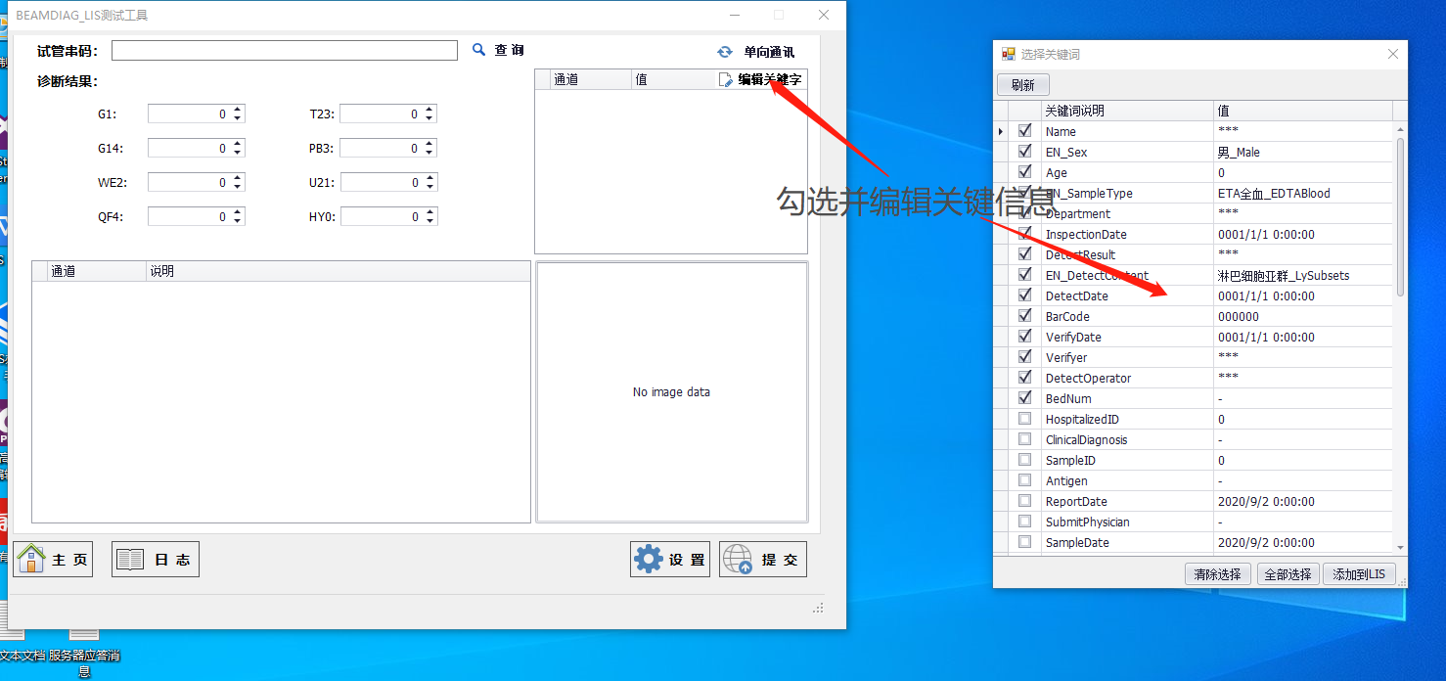

3.编辑诊断结果信息

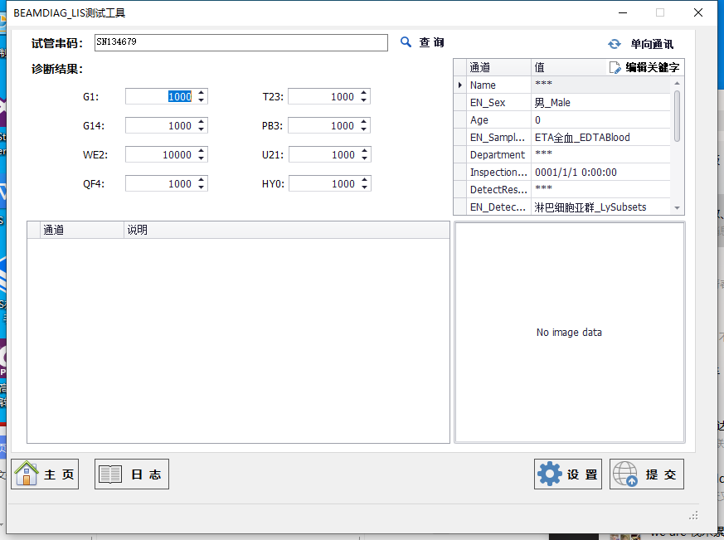

诊断结果输入

1. 右击下方图片通道添加图片

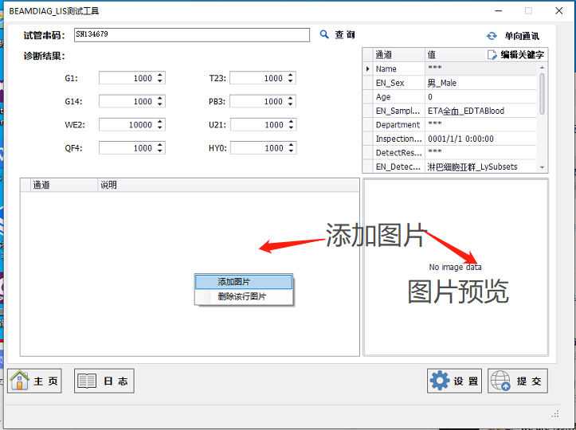

5.点击【提交】按钮，提交关键字、诊断结果、图片

**【备注】单向双向通讯可以根据需求手动切换，BEAMDIAG\_LIS测试工具也可以使用特制的LIS服务软件进行本地通讯测试**

* + 1. **叠加和重采**
       1. 概述
* 当新建一个试管时，该试管内没有任何数据，此时采集控件为开启状态，点击即可进行数据的采集。采集到的数据自动存储。当完成采集后，数据的电压，阈值等作为该试管的参数均不可修改。“采集”按钮和“刷新”按钮 变灰，不可操作。采集参数设置中所有控件都不可操作。



* 对于此时的数据，可以进行“叠加”采集，即在原数据的各项采集参数不变的条件下，对数据进行叠加。或者进行“重采” ，即在不保留原始数据的条件下，对数据进行重新采集。在采集界面上，“叠加”和“重采”控件由灰色（不可操作）变为绿色（可操作）。



* + - 1. 重采

1. 针对已经完成数据采集的标本，软件支持对该标本进行叠加和重采。如需重采，点击按钮，将弹出询问框。

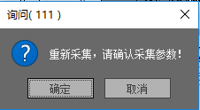

1. 点击“确定”按钮，已经采集的数据被清空，“采集”按钮功能恢复。该试管作为一个空白试管，各项采集参数功能开放，可对需要重新采集的标本进行各项采集参数的设置。



* + - 1. 叠加

1. 针对已经完成数据采集的标本，如需叠加，点击****按钮，将弹出询问框。

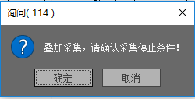

1. 点击“确定”按钮，已经采集的数据不被清空，“采集”按钮功能恢复。该试管作为一个已经存在数据的试管，仅支持重新设置停止条件，采样速度，其他任何参数，包括通道参数，电压，阈值均不支持修改。





* 对于叠加的数据，重新设置的停止条件要大于初始采集的停止条件，才能完成数据的叠加。比如初次采集的停止条件是1分钟，如果需要采集两分钟的数据，则点击“叠加”时，则需要设置停止条件为两分钟。如果初次采集的停止条件是10000个事件数在ungated中，如果实际需要采集50000个事件数在ungeted中，则需要将停止条件设为50000个events在ungated中。
* “叠加”和“重采”只限用对单个孔位进行采集。不对整个标本或实验节点开放。
  + 1. 采集时分析
       1. 概述
* CYTOSYS软件支持一边采集样本，一边分析已经采集完成的历史数据。
  + - 1. 方式和规则

1. 对于正在采集数据的样本，试管的前端将会出现的标识，此时可以对本实验中的历史标本进行查看和分析。被查看/分析的试管前端将出现的标志。当在查看/分析历史试管时，采样控件，包括停止、重采、叠加、刷新、暂停、下一管等控件均不可用。可通过采集状态栏查看样本的采集进度。
2. 完成对历史标本的查看/分析后，点击正在采集的标本，回到该标本，则历史试管前的标志消失。可对正在采集的标本进行停止，暂停，刷新的操作。

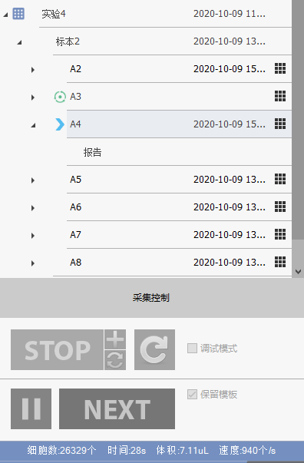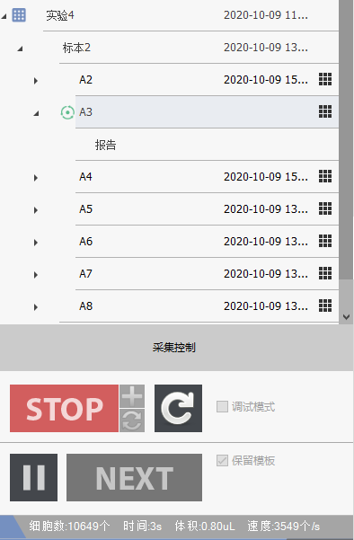



* 如果样本的采集处于调试模式时，无法对历史数据进行查看和分析。因为软件的调试模式是为了用户对数据的参数进行设置而设计的。所以，历史数据的分析和查看功能，仅在正式采样模式下启动。

**3.3.9 刷新**

按键为刷新按键。在正式采样或者调试模式时，鼠标左键点击刷新按键，数据将立刻刷新。采集状态栏中包括体积，events数，事件数，采样速度值都会重新计算。

**3.3.10 采集状态栏**

样本在采集过程中，采集的状态将显示在采集面板的底部——采集状态栏中。采集状态栏反映的是该样本瞬时的各项采集信息。

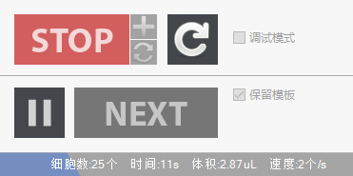

采集状态栏

* 细胞数：已经采集到的事件数；
* 时间：采集的时间
* 体积：采集样本的体积数；
* 速度：单位时间内采集到的事件数；
* 采集进度：Cytosys软件使用蓝色进度条显示该试管的采集进度。



* 刷新后，采集状态栏中各项指标也被刷新。
* 调试模式下，状态栏不进行刷新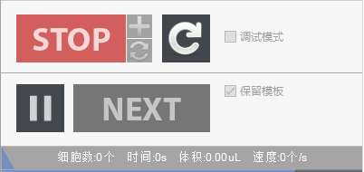。

## 分析和统计

* CytoSYS软件提供了方便、丰富的实验数据分析工具，包括各类图、门、统计表格及其编辑工具，以下对各类工具的构成及操作方法进行介绍。

**3.4.1图**

**3.4.1.1图的类型**

|  |  |  |  |
| --- | --- | --- | --- |
| 图类型 | 快捷按钮 | 功能 | 示例 |
| 散点图 |  | 双参数图表，每个坐标表示一个参数的信号强度，图上每个点代表一个或多个事件。 |  |
| 密度图 |  | 双参数图表，每个坐标表示一个参数的信号强度，图上每个点的颜色代表这个点的事件密度，密度指这个点上事件数量的相对多少。 |  |
| 直方图 |  | 单参数图表，X 轴坐标表示参数的信号强度，Y 轴坐标表示事件数量，Y 轴是对X 轴参数数据的统计结果。 |  |
| 等高图 |  | 双参数图表，每个坐标表示一个参数的信号强度，根据每个点的密度画出等高线。 |  |

**3.4.1.2 图的创建**

图可以通过工具栏、从模板导入等多种方式创建。

1. **通过工具栏创建：**鼠标左键单击快捷图标，在主界面工作区创建图；
2. **模板导入：**在“实验管理”面板中，鼠标左键单击需要导入的目标试管后， 按照“导入模板”的操作完成。

**3.4.1.3 图编辑**

1. 设置图的门：所有新建的图都没有来自于ungated，也就是说，没有和其他任何门建立关系。如需要和其他门建立从属关系，则需要进行设置。如下图红框处为图标题区域，显示了样本名称“blood”图的门“LY”。

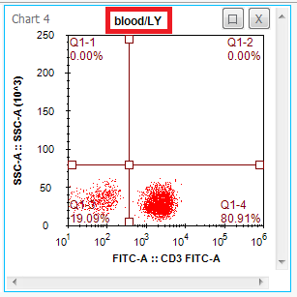

鼠标左键单击“图1”的图标题区域，如下图所示，弹出菜单。弹出的菜单中有该试管内所有的门信息。选中目标门应用，完成设置。

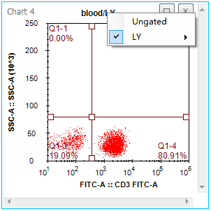



* 设置了门的图只在该图中显示应用的门内的事件；
* 除了图上的门及其派生的门，一个图所属样本的所有门都可以作为这个图的门限；
* 图的门限显示在图标题处。如果图没有设置门，则不显示。
* “Ungated”表示没有门限。选中“Ungated”则取消该图的门设置。

**3.4.1.5 设置图的参数**

1. X轴和Y轴坐标：图包含X轴参数和Y轴参数，参数名显示在图上对应的位置（红框处）；下方红框处为X轴参数，左侧红框处为Y轴参数，圆括号里是坐标刻度单位。
2. 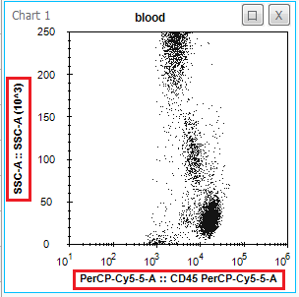
3. 2.通道切换：鼠标左键单击图下方X轴参数区域，弹出菜单栏，选中所需的参数；在图的左侧Y轴参数区域进行上述操作，完成参数设置操作，如下图。

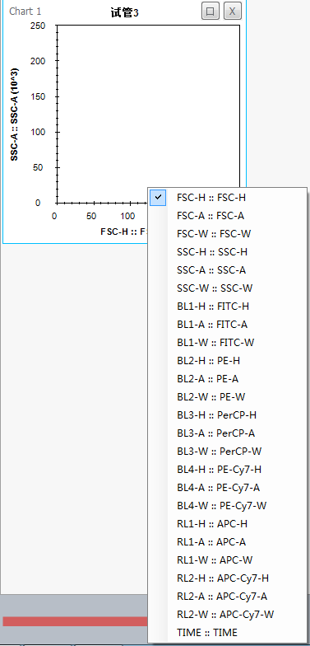



* 参数列表中“H”Height表示高度，“A”Area表示面积，“W”Width表示宽度，“TIME”表示时间；
* 通道数和“参数设置”中的通道数一致。
* “Count”只出现在Y轴参数区域的弹出菜单中，是直方图固定的Y轴参数。

**3.4.1.6 删除图**

鼠标左键单击图窗口右上角的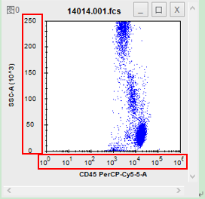按钮，删除选中的图。

**3.4.1.7 设置图坐标**

1. 图的X轴和Y轴显示坐标刻度。如下图红框处为坐标刻度区域，下方红框处为X轴坐标刻度，左侧红框处为Y轴坐标刻度。“（）”内是坐标刻度单位。每个轴的坐标有线性/对数/双指数三种显示类型
2. 操作方法：鼠标左键单击图的指标区域，弹出菜单栏，鼠标左键单击按钮，选中所需的坐标刻度类型：linear/log/logicle。

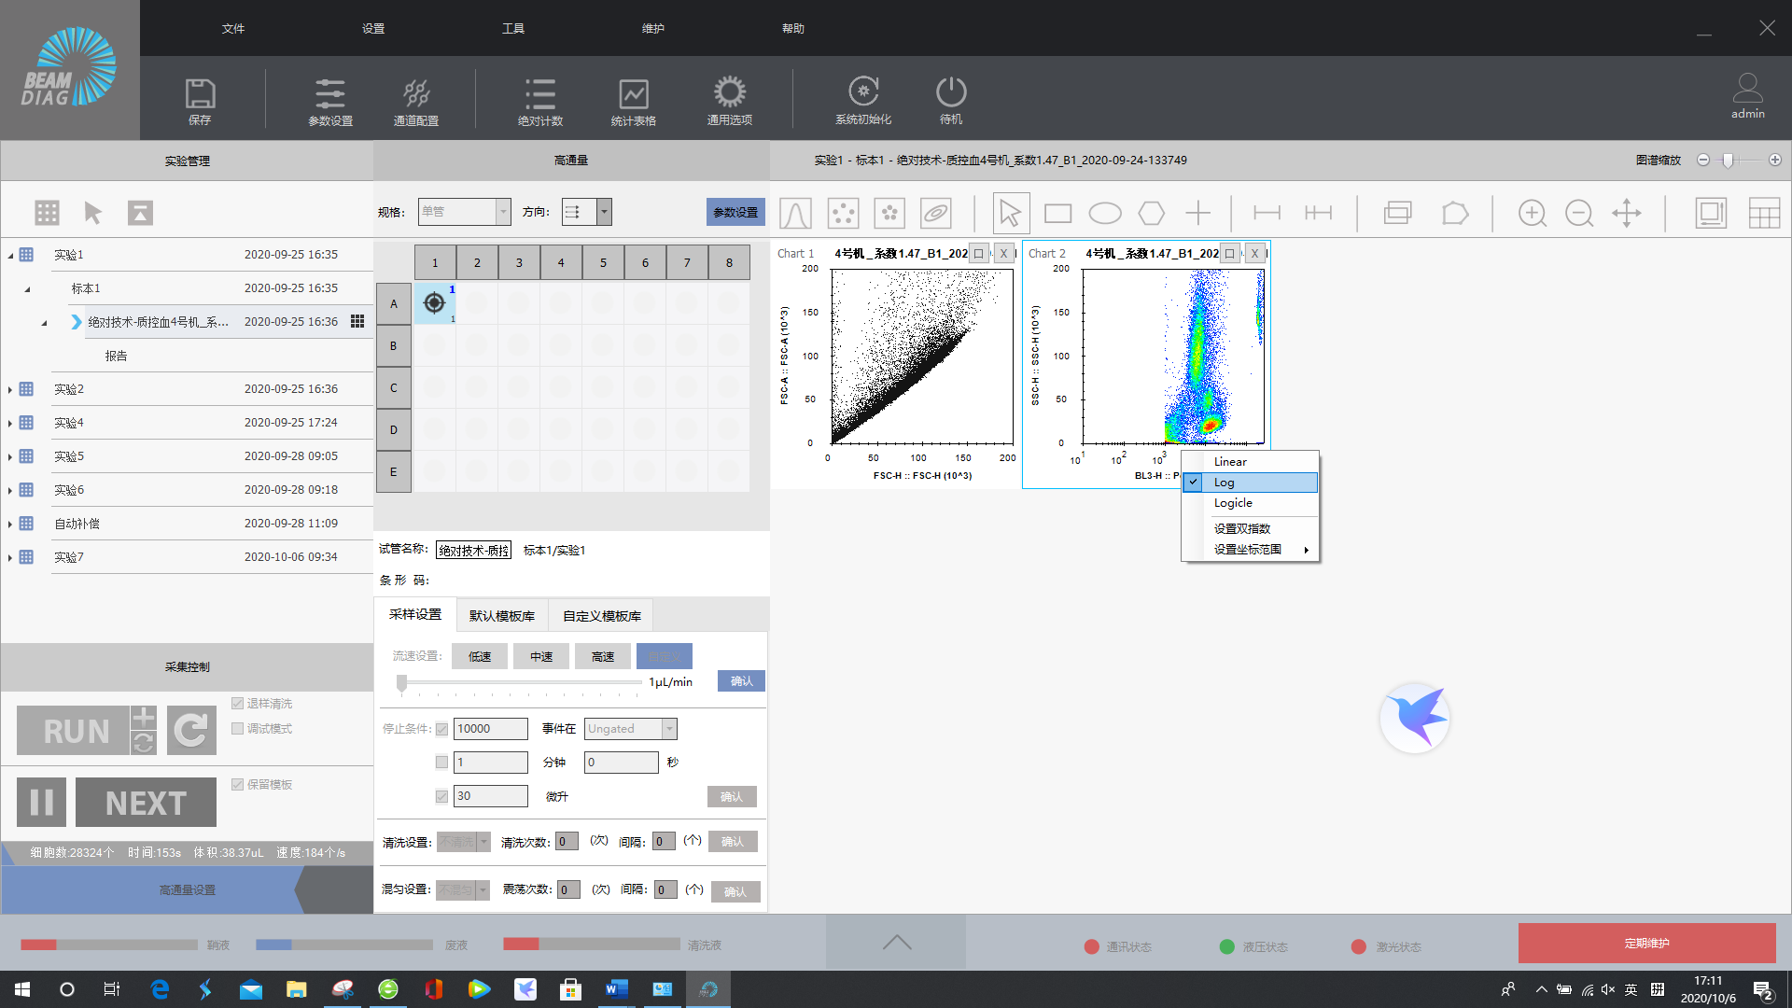

**3.4.1.8 图的保存和复制**

鼠标右键单击图形空白区，弹出菜单栏，选中“复制”或“另存图表”按钮，将图形文件保存为图片文件，图片格式如下图所示。

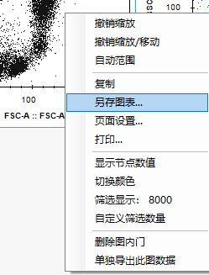

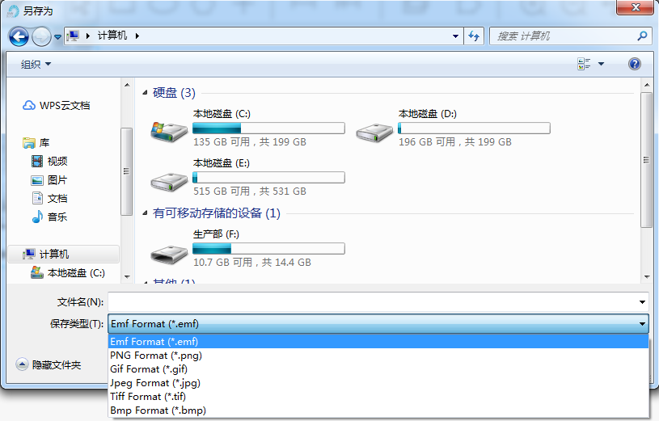

**3.4.1.9 图谱的缩放和最大化**

**1.图谱的最大化：**鼠标左键单击图窗口左上角的按钮，可以最大化图。

**2.图谱显示的缩放：**鼠标拖拽实验标题栏右上角的谱图缩放条，可完成谱图的缩放。

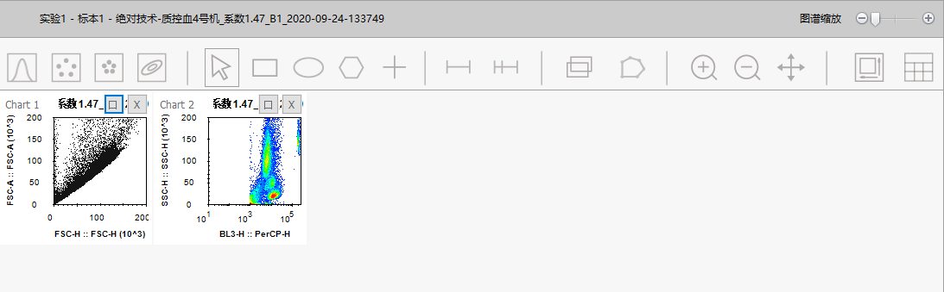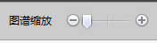

* 拉动缩放条，向左为缩小，向右为放大。最小可将图缩小至每行显示6张图，最大可将图放大至每行显示2张图。

**3.4.1.10 图谱之间的移动**

* 一个试管往往需要建立多个图，这些图一般是按照创建的先后顺序排列的。每张图的左上角有该图创建时的顺序，以chart为前缀，以创建的先后顺序编号。
* 用户如需要调整这些图标的排列顺序，鼠标左键按中图的左上角图的编号，就可以随意拖动，排列图的顺序。

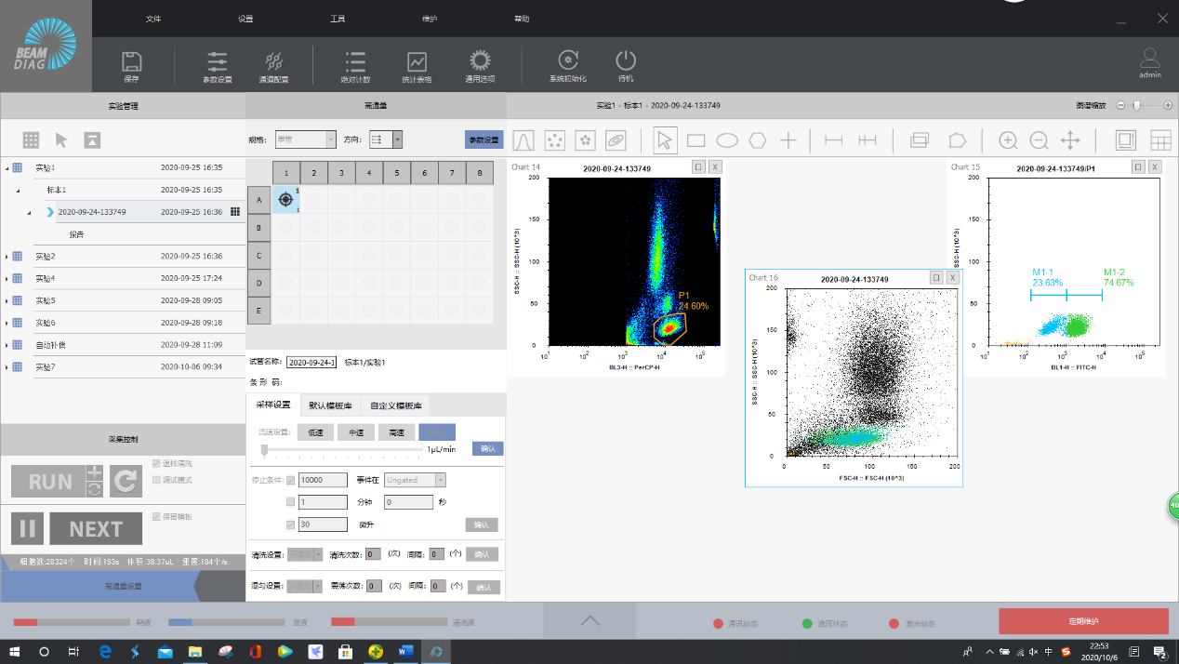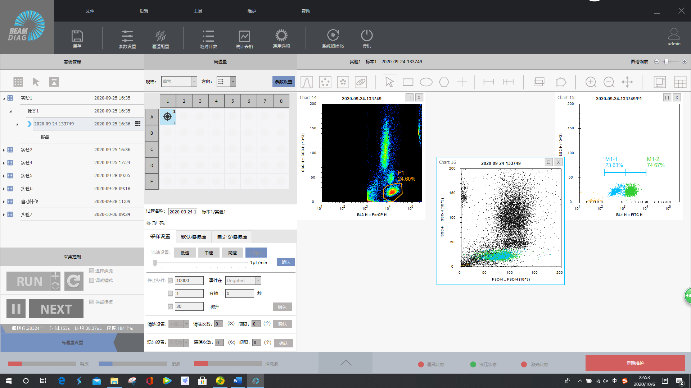

* + 1. **图的放大，缩小，移动**

**3.4.2.1 图的放大**

* 放大图：鼠标左键单击工作区的按钮，在图区拖拽出虚线框后，松开按钮，放大图形。

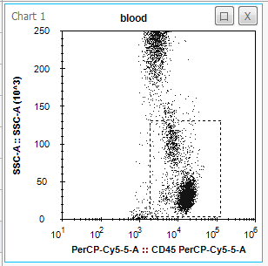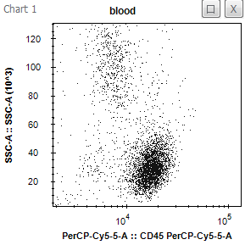



图形拖拽放大后，坐标范围被设置为选择的坐标区间。

**3.4.2.2 图的缩小**

* 鼠标左键单击工作区的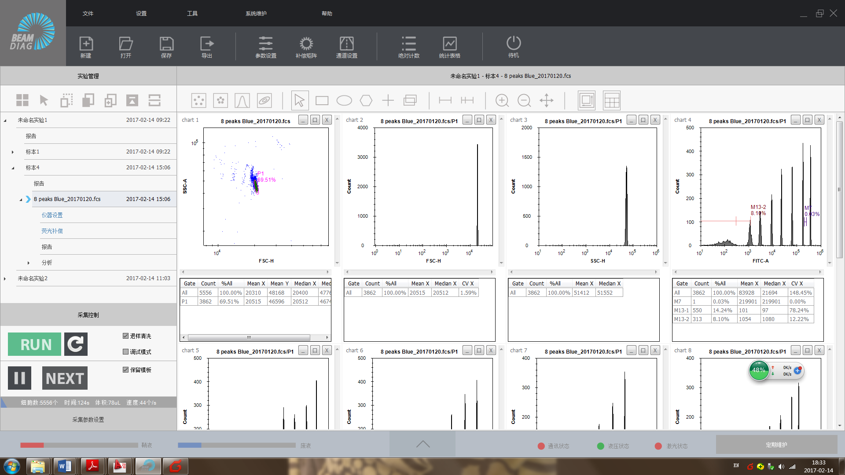按钮，在图区单击鼠标左键，缩小图形；每次单击，图形缩小10%；
* 选中按钮，连续点击图，可以实现图的连续缩小。
  + - 1. **图的移动**

鼠标左键单击工作区的按钮，在图区拖拽，图形跟着移动。

* + - 1. **设置坐标范围**
* 通过修改坐标范围，可以实现图的放大，缩小，位移。鼠标左键单击在图X坐标刻度区域，弹出菜单栏，选中“设置坐标范围”按钮；

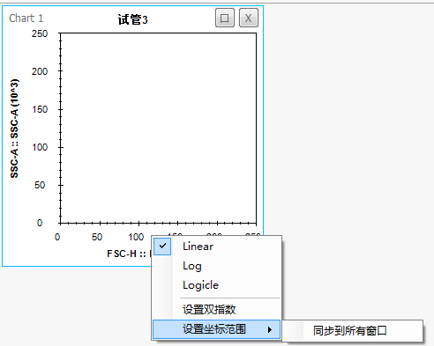

* 弹出“设置坐标范围”对话框，键盘输入坐标的最小值和最大值，按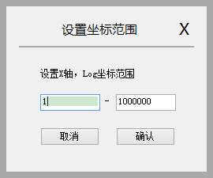按钮完成设置。

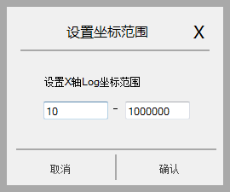

* 若再选中“同步到所有窗口”按钮，将所有窗口设置成这个参数。直方图Y轴count可以设置显示范围，并可保存在模板中。

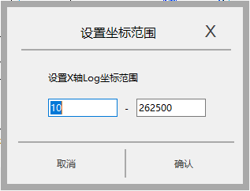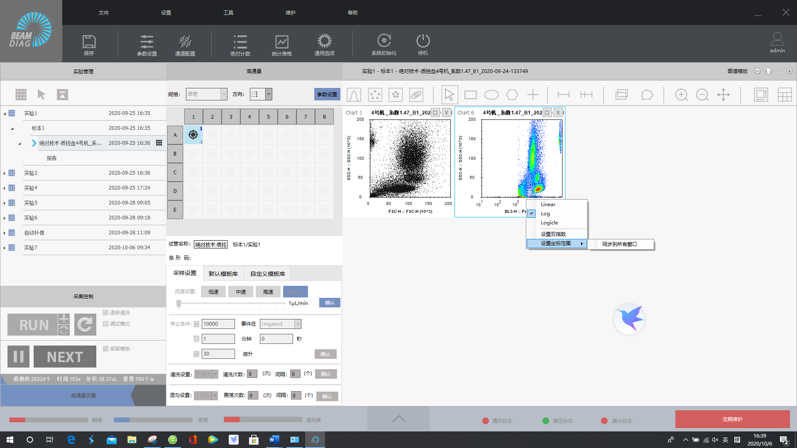

**3.4.3门**

* + - 1. **概述**
* 用门在图上圈出目标群，然后通过门内数据的统计信息分析目标群的特性。图上的门以图的门限为父门，而一个图上所有的门都是图门限的子门，这些子门又可以派生出更多的子门，形成样本的门层次结构。
  + - 1. **门的类型**
* 门工具类型如下：

|  |  |  |  |  |  |  |  |  |
| --- | --- | --- | --- | --- | --- | --- | --- | --- |
| 门类型 | 矩形门 | 椭圆门 | 多边形门 | 象限门 | 逻辑门 | 区域门 | 双区域门 | 自动门 |
| 图标 |  |  |  |  |  |  |  |  |



* 逻辑门是多个门的逻辑组合；
* 散点图、密度图、等高图上可以创建所有门，直方图上只能创建区域门和双区域门；
* 当前样本有至少一个门时可创建逻辑门。
  + - 1. **门的创建**

1. 创建矩形门：鼠标左键单击点按钮，鼠标在图上拖拽框住目标群，放开鼠标按键，完成矩形门创建，如下图所示。

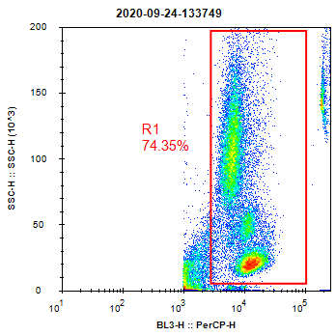

创建椭圆门、区域门、双区域门与创建矩形门的方法类似。

1. 创建多边形门：鼠标左键单击按钮，鼠标左键单击图上区域创建多边形第一个顶点，滑移鼠标，每单击鼠标左键一次创建一个顶点，圈住目标群后，鼠标左键双击，完成多边形门创建，如下图。

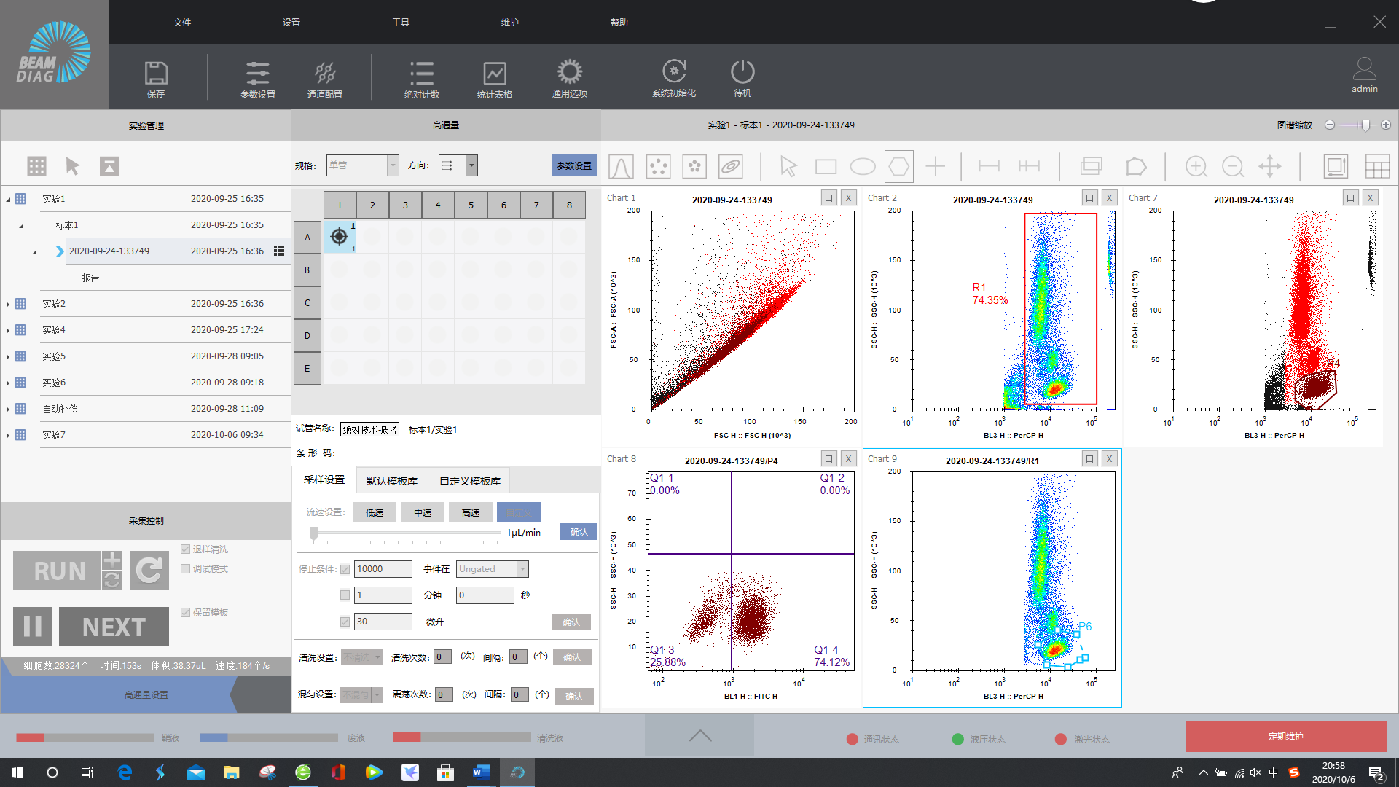

1. 创建象限门：鼠标左键单击按钮，鼠标左键单击图中区域，定出象限门的中心点，完成象限门创建。

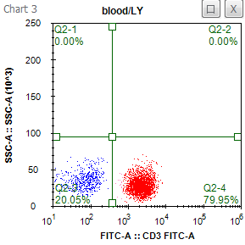

1. 创建逻辑门：鼠标左键点击，弹出对话框，选择需要的逻辑门。

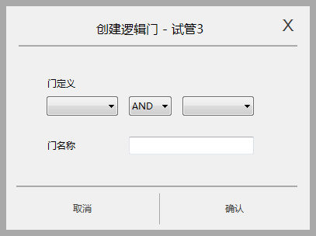

1. 自动门：鼠标左键点击，对选定区域进行自动圈选。

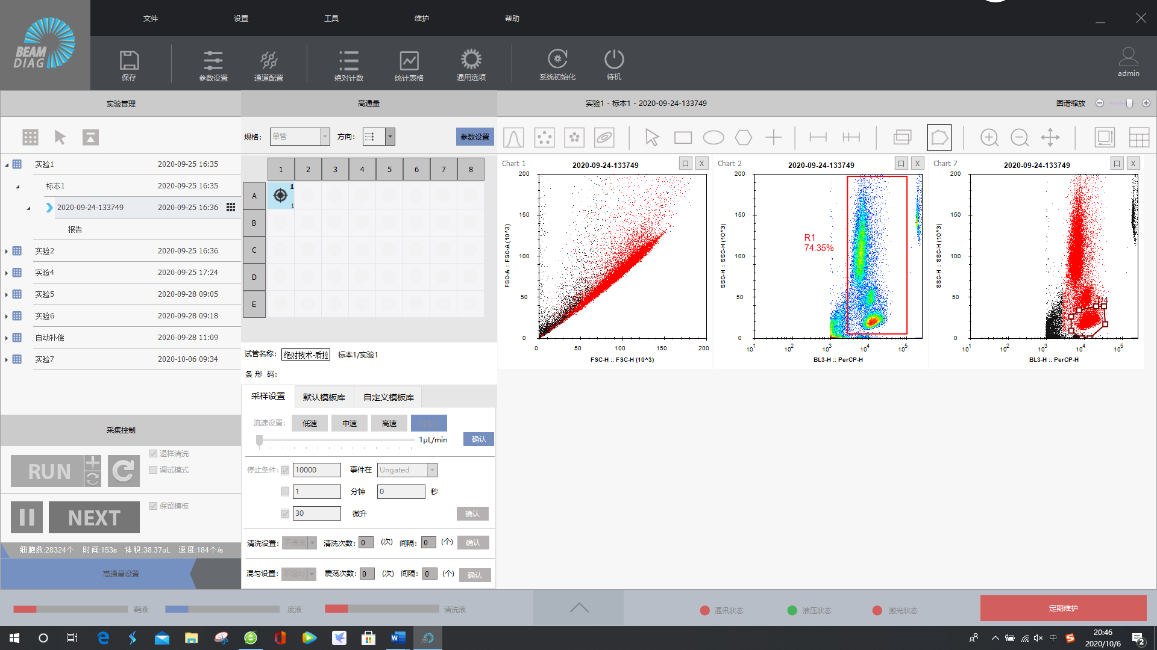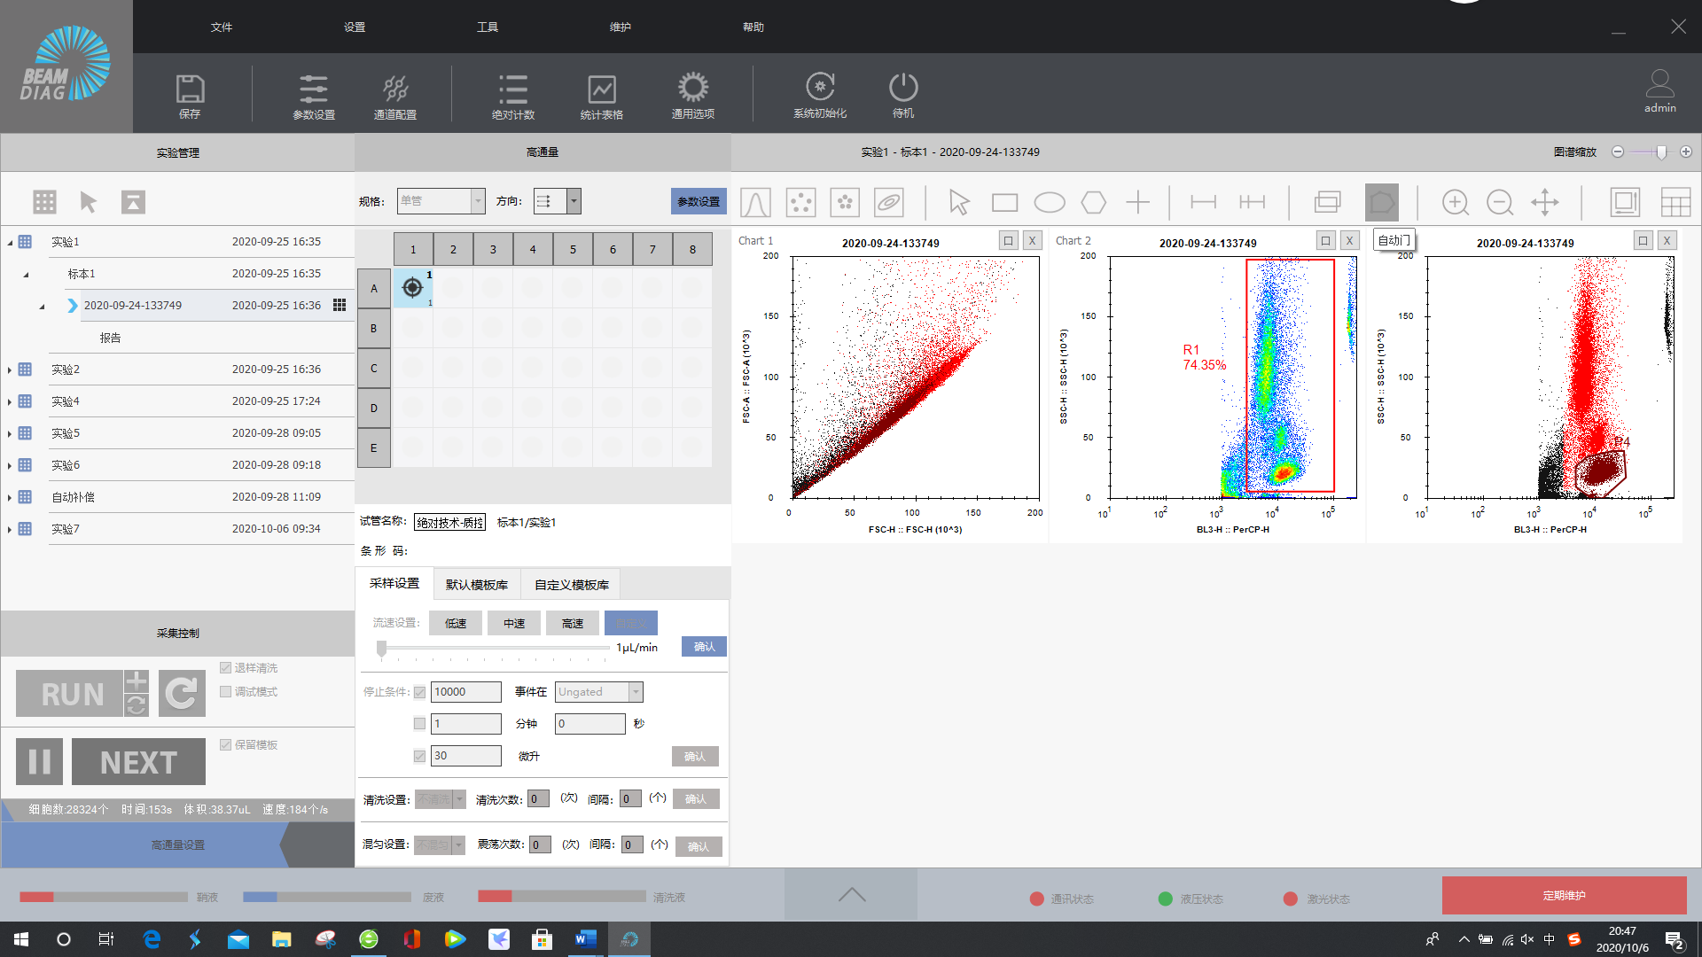

* + - 1. **编辑门**

1. 改变门区域

* 鼠标左键单击图形中门限区域，然后滑移鼠标；当鼠标指针变为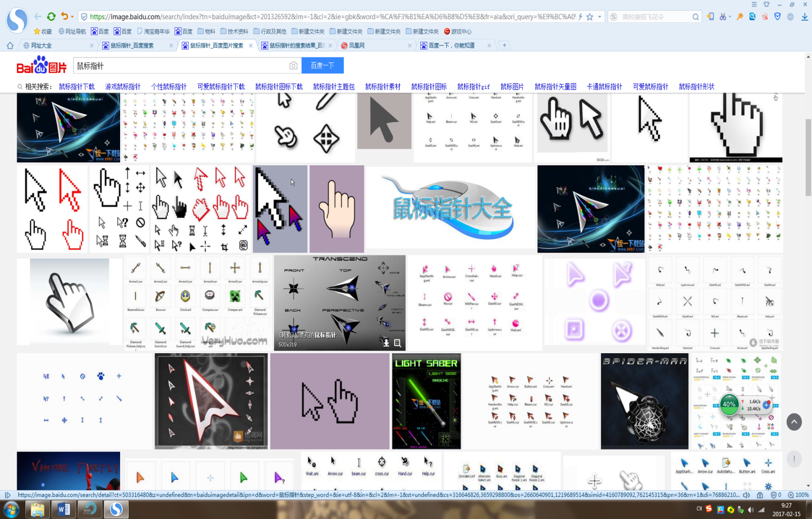形状时，拖拽鼠标，移动门的位置，松开鼠标左键，完成移动；当鼠标指针变为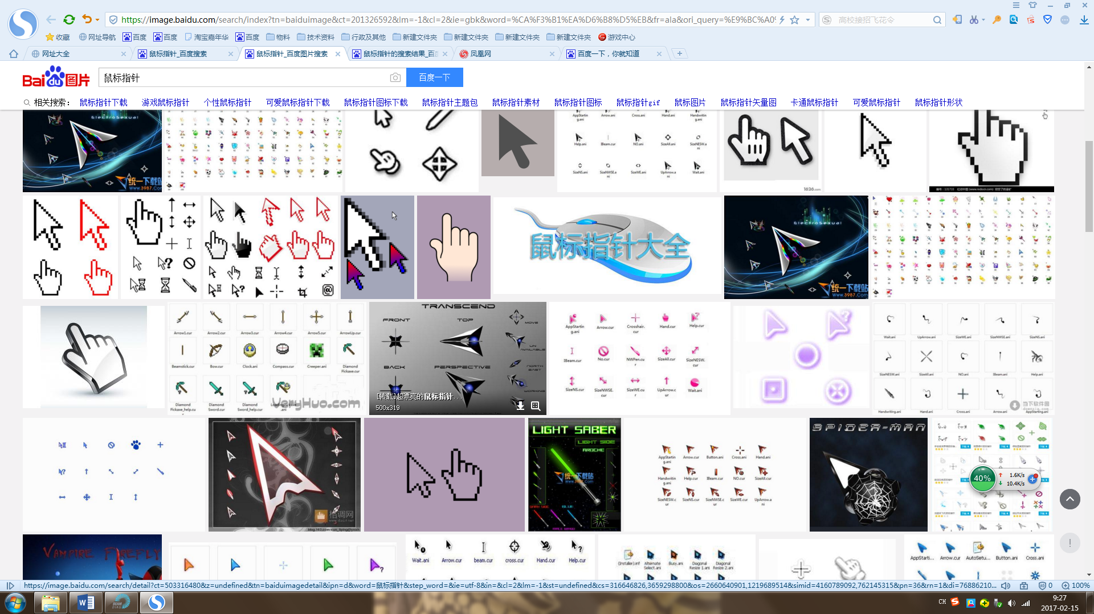形状时，拖拽鼠标，改变门的区域形状，松开鼠标左键，完成门限区域改变；

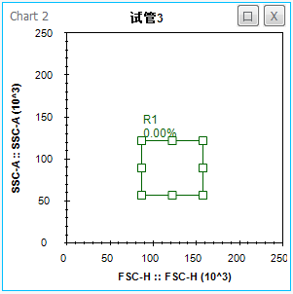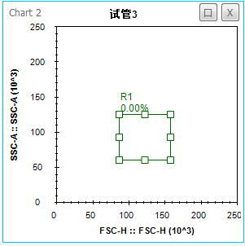

* 对象限门，与上述操作不同的是：右键象限门，点击蜘蛛门，当鼠标指针变为形状时，可以移动门限位置。

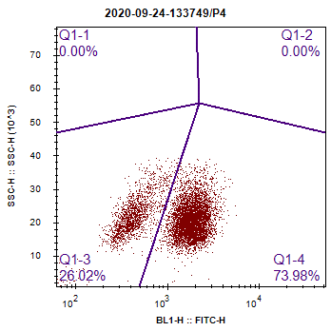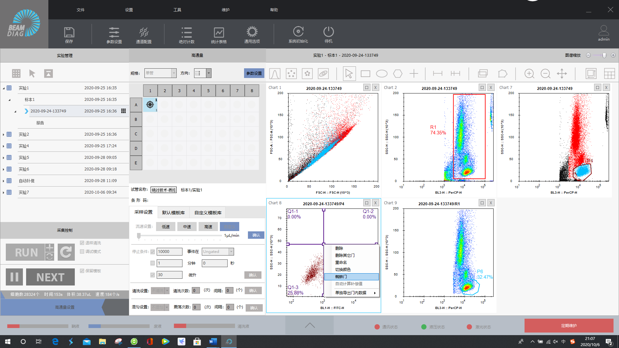



* 任何一个门都可以被移动或改变大小；门被编辑之后，门的统计信息会自动更新，并且会影响它派生的所有子门圈住的群。

1. 门其他参数设置

* 设置门颜色：鼠标右键单击门区域，弹出菜单栏，选中“切换颜色”，完成门颜色设置。

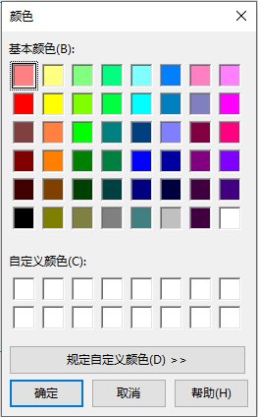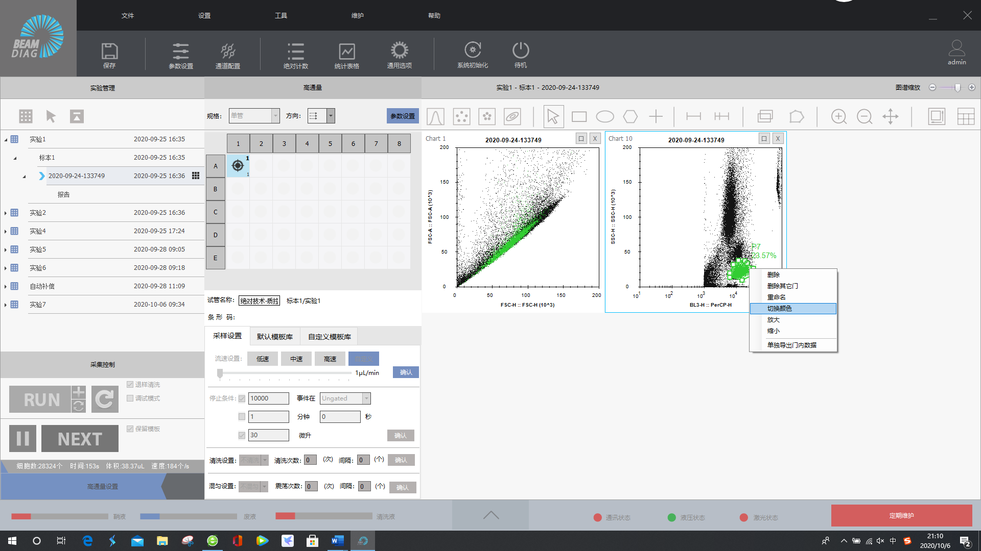

* 门颜色只在散点图和使用该门作为门限的直方图上显示；
* 每个门都可以设置一种颜色，门圈住的点在图上显示与门的同样的颜色。门显示颜色可以方便观察门圈出的群在不同参数下的分布情况。



* 如不选中门，仅选中图后鼠标右键，在弹出框中也有“切换颜色”，但是选择该选项后，是改变该图的背景色。

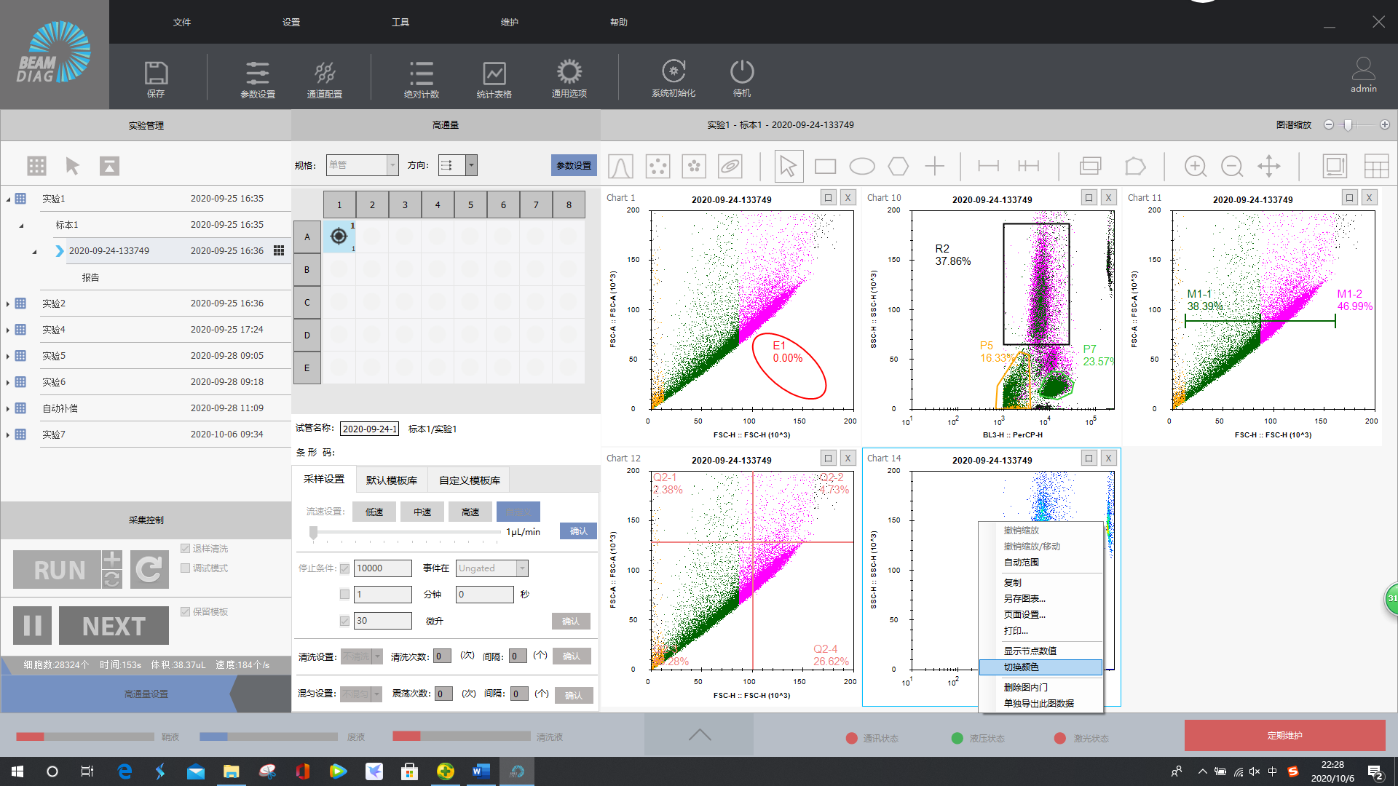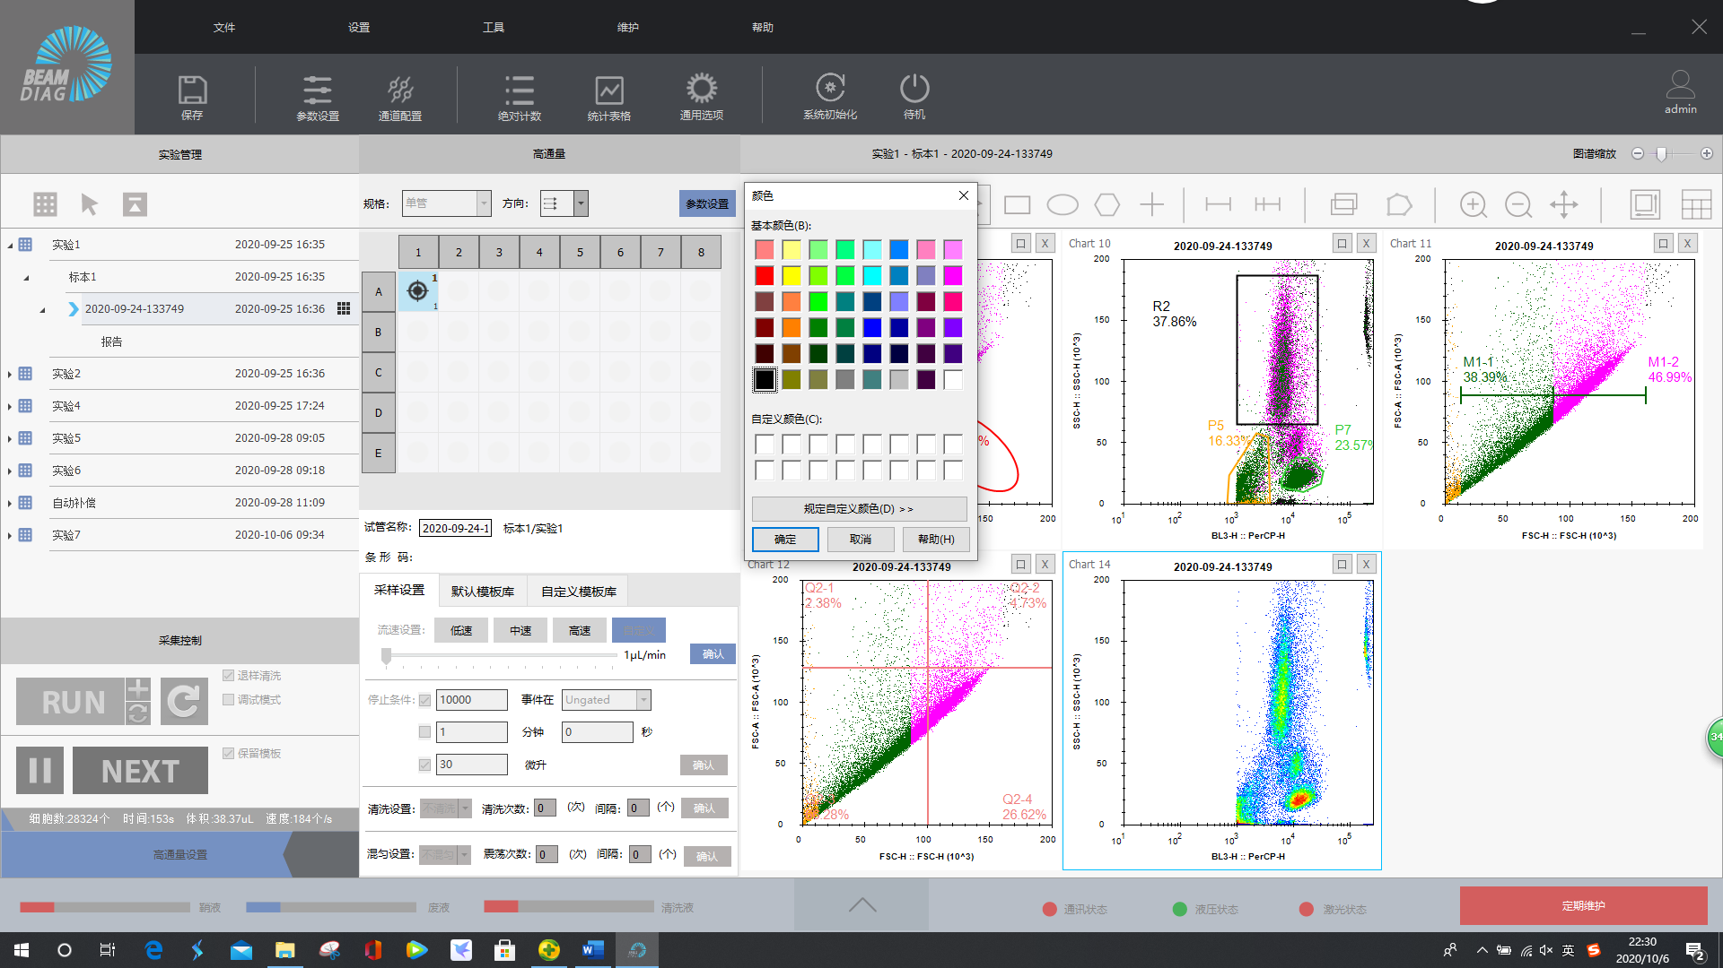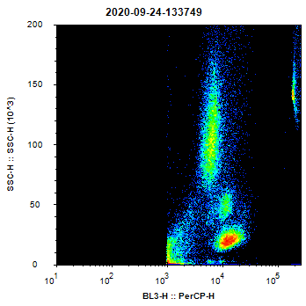

* + - 1. **门的命名和重命名**
      2. 门的命名：Cytosys软件在门创建完成后，将以字母和数字组合的方式自动给该门命名。不同的门会以不同的英文字母作为开头。其中椭圆形门以字母E开头，矩阵和多边形门，自动门都以R开头，象限门以Q开头， 区域和双区域门以字母M开头，而数字后缀代表一个样本中门的创建顺序。

1. 门的重命名：鼠标右键单击门区域，弹出菜单栏，选中“重命名”，弹出“输入框”对话框；在文本框中键入名称，点击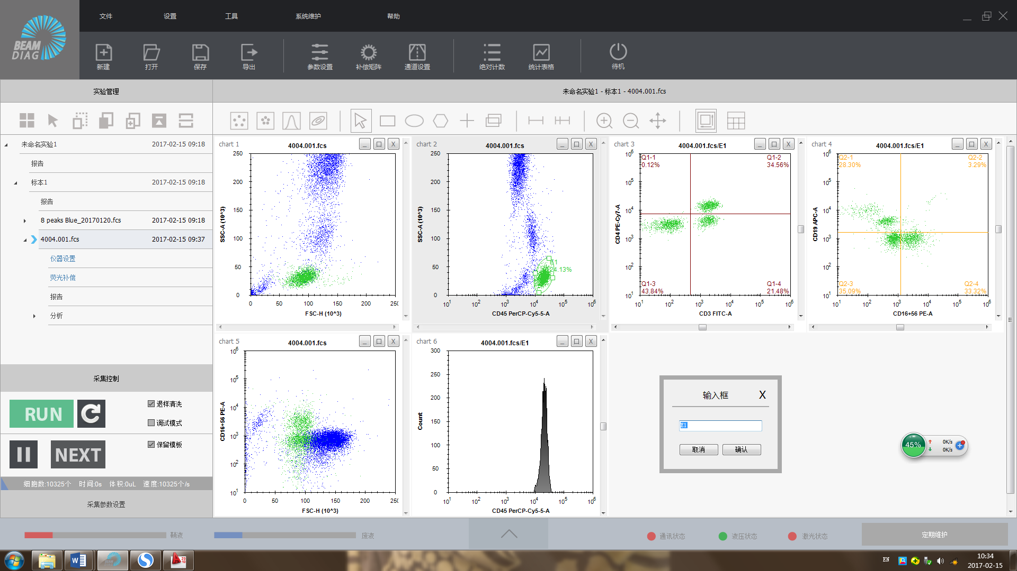按钮，完成名称更改。

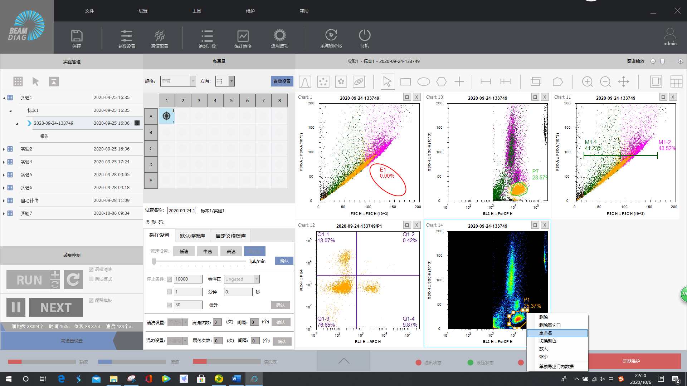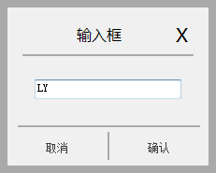

1. 象限门和双区域门是一次性创建多个相互之间关联的门。对于象限门或者双区域门，点击重命名后，可以完成多个门的重命名。

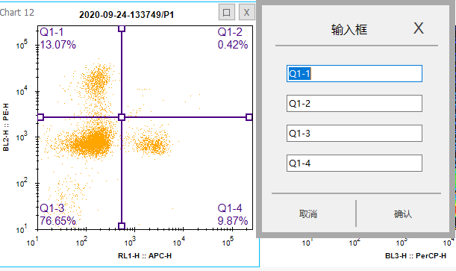



门标签在门的附近，标签包含门的名称和门内包含的事件占图上所有事件的百分比。

* + - 1. **门应用**
* 鼠标右键单击图上标签区域，弹出菜单栏，鼠标左键单击“同步设置所有窗口”按钮。

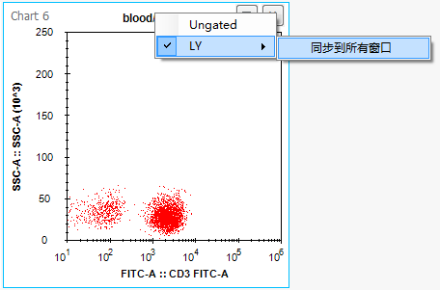

### 图和门的统计信息

**3.4.4.1 显示统计信息**

* 鼠标左键单击工作区的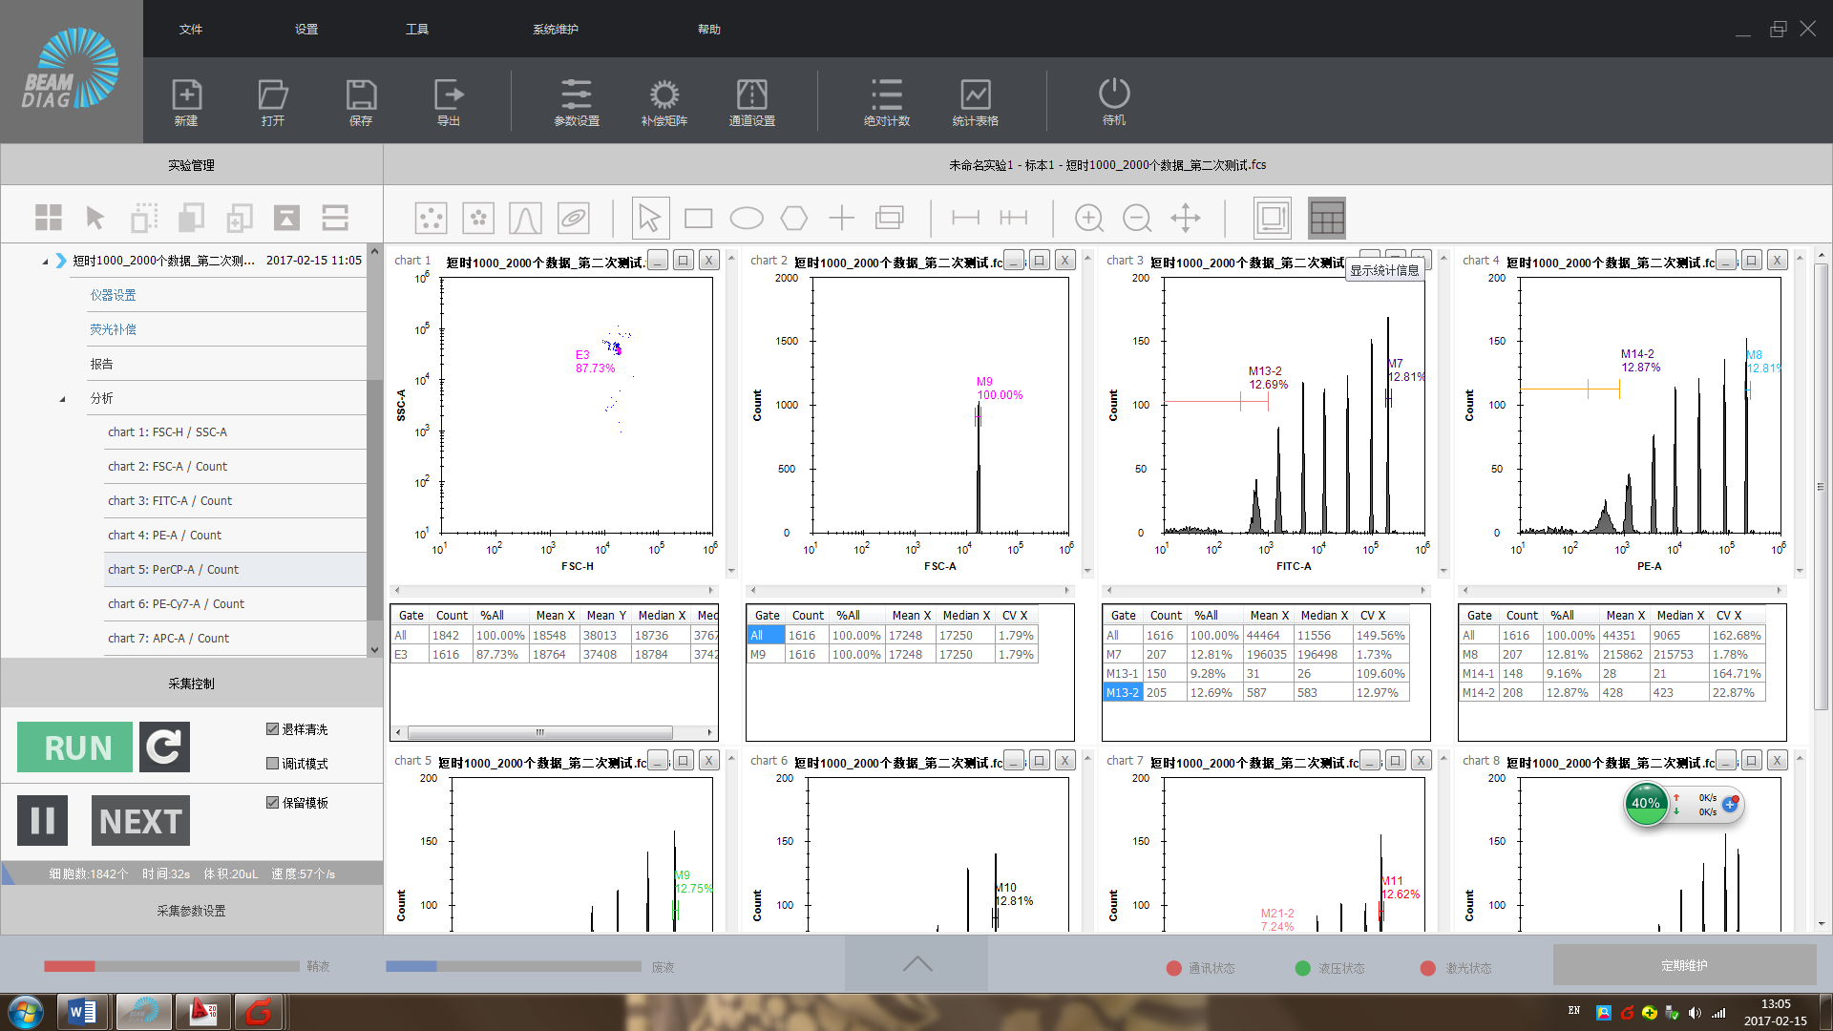按钮，图下面弹出统计信息列表。

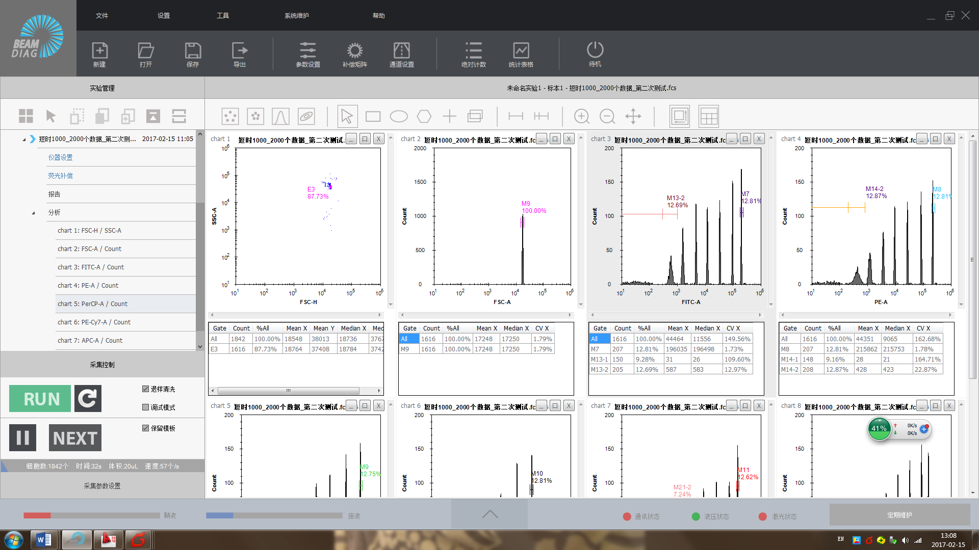



* 统计信息包括图样本的参数和门的各种统计量，统计信息的第一列是门，第一行是图中所有事件的统计信息；
* 当样本数据和门圈出的群发生变化，荧光补偿矩阵被修改，图参数被改变时；图的统计信息会相应更新；

**3.4.4.2 调取统计信息**

* 鼠标右键单击统计列表区域，弹出菜单栏，鼠标左键单击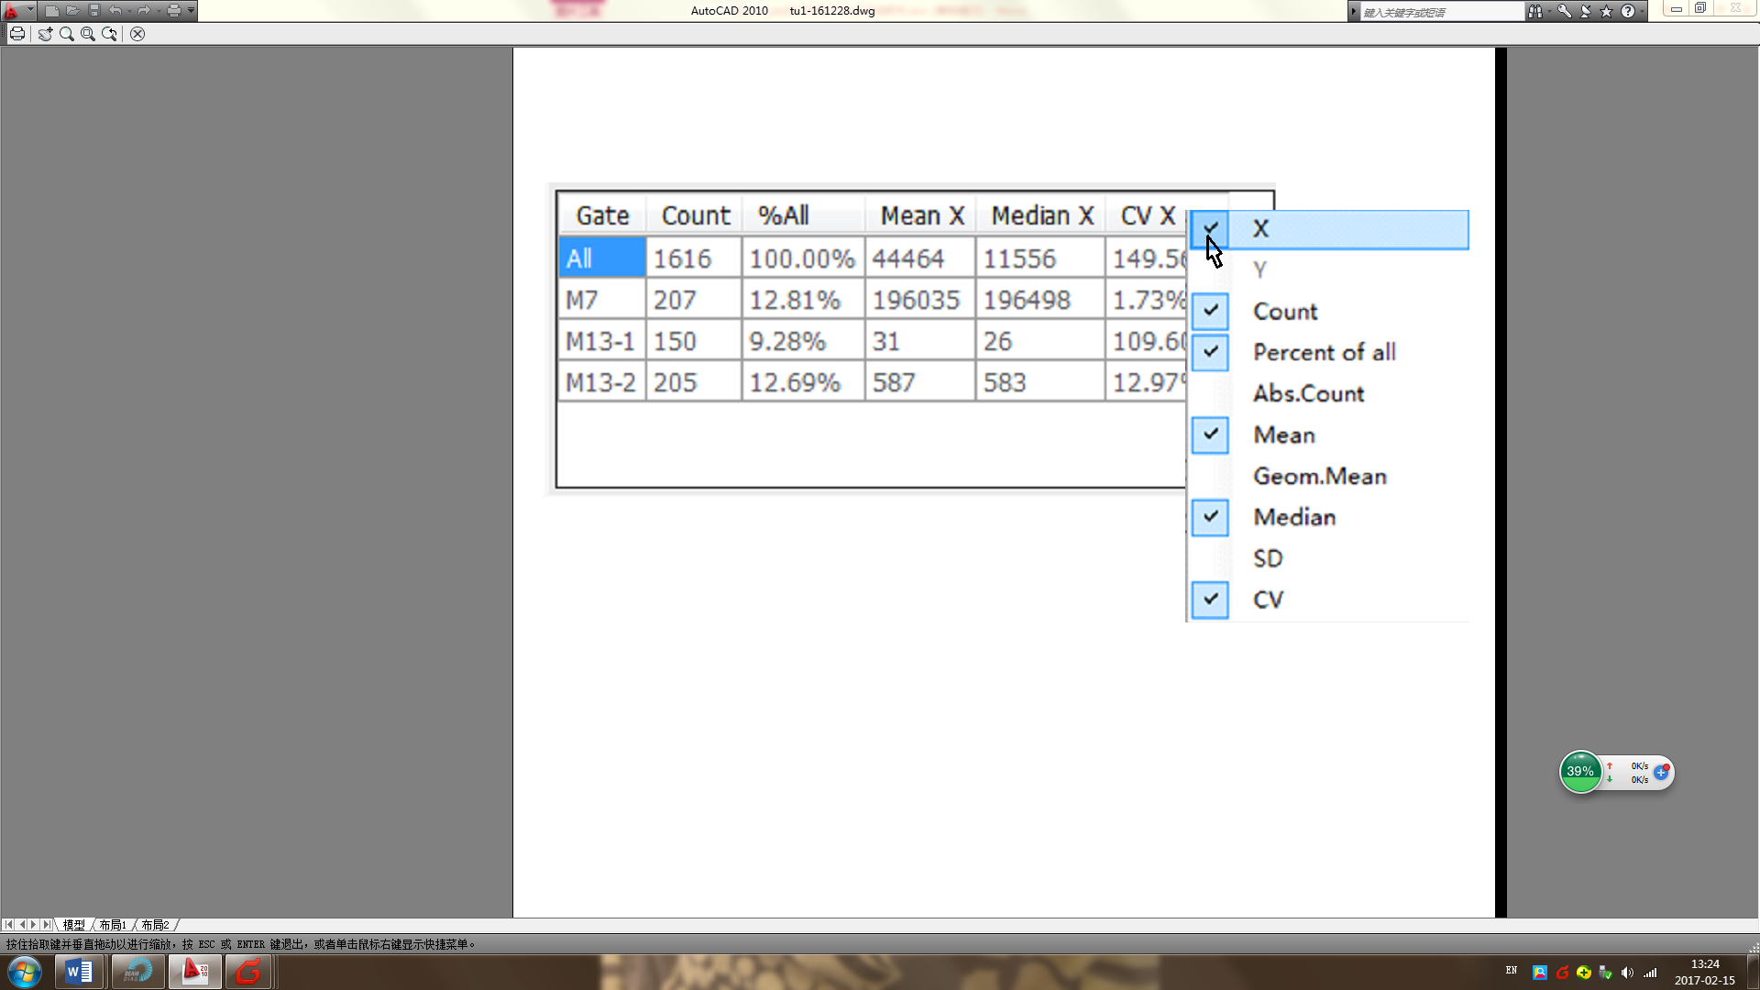按钮，选中增加列表中的行参数项。

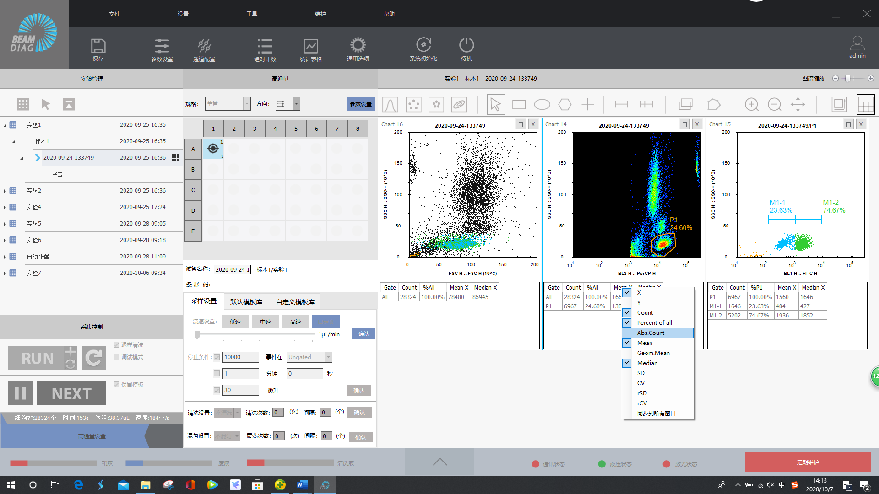

### 统计表格

**3.4.5.1 打开统计表格**

* 鼠标滑移“工具”—“统计表格”，选中“统计表格”或者鼠标左键单击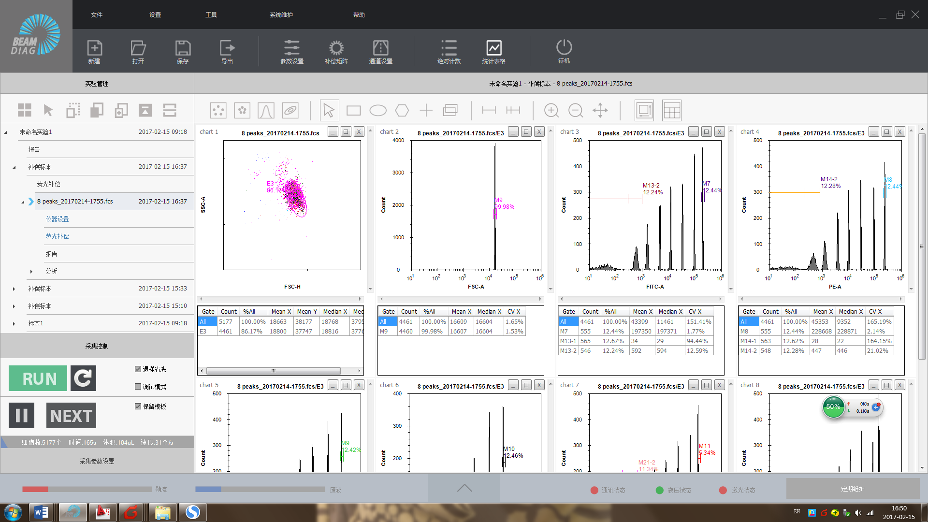按钮，弹出“参数信息”对话框。

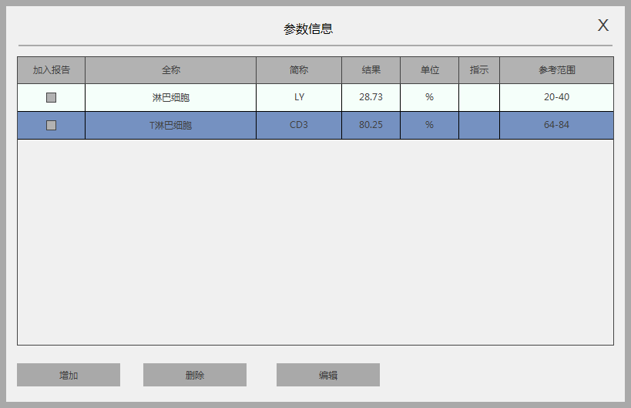



* “指示”列中，若当前的结果值小于参考范围的下限值，则显示“↓”；若当前的结果值大于参考范围的上限值，则显示“↑”。

**3.3.5.2 编辑统计表格**

* + - 1. 添加报告：鼠标左键单击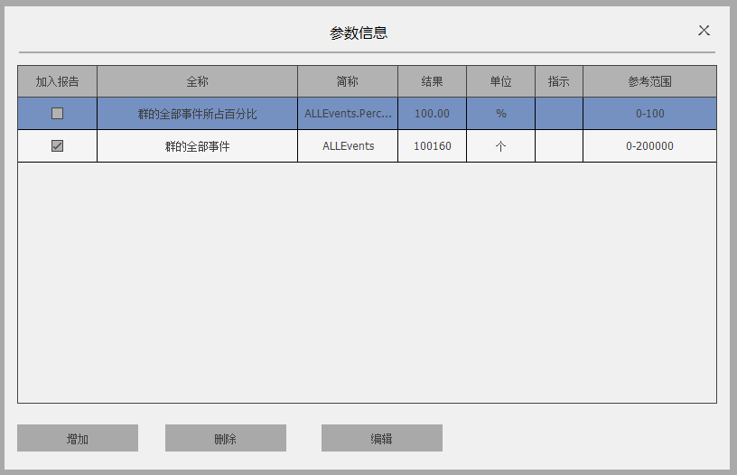按钮，弹出“统计信息”对话框。

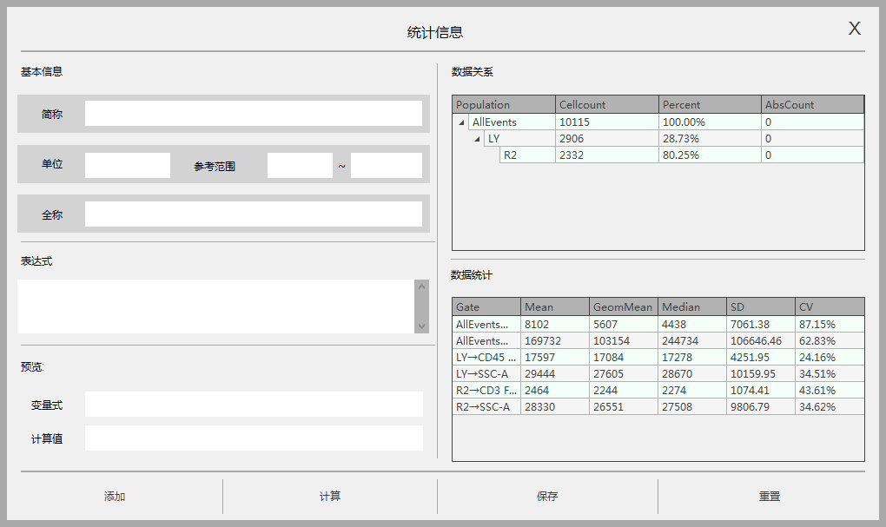

1. 编辑统计信息

* 鼠标左键双击“基本信息”区域的文本框，可以完成对“简称”、“单位”、“参考范围”和“全称”参数的设置；
* 鼠标左键单击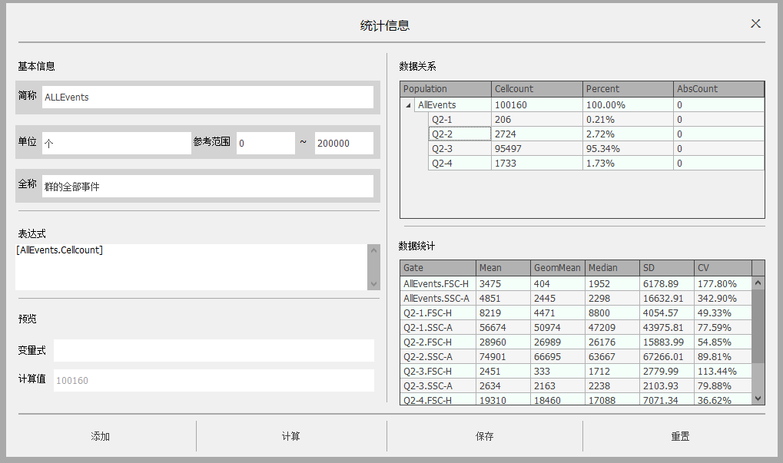按钮，将“变量式”和“计算值”文本框中的数据添加到“表达式”文本框中；
* 鼠标左键单击按钮，生成表达式。



* 若该表达式存在语法错误，或者非法的参数项，则会显示红色，提示用户，如下图所示。

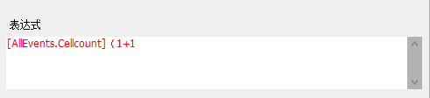

* 创建图形和设门后自动生成，“数据关系”表格和“数据统计”表格；并随着图形和设门的变化实时更新；
* 数据关系表体现了当前样本下的所有粒子集之间的从属关系。基本统计项包括事件数、所占百分比以及绝对计数。
* 鼠标左键单击“数据关系”表格中的参数项，选中后，鼠标左键单击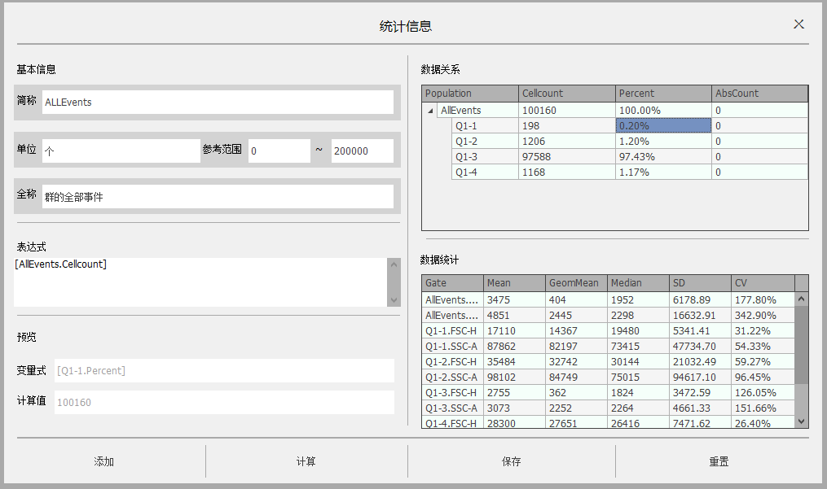按钮，将参数项加入到“表达式”文本框中。

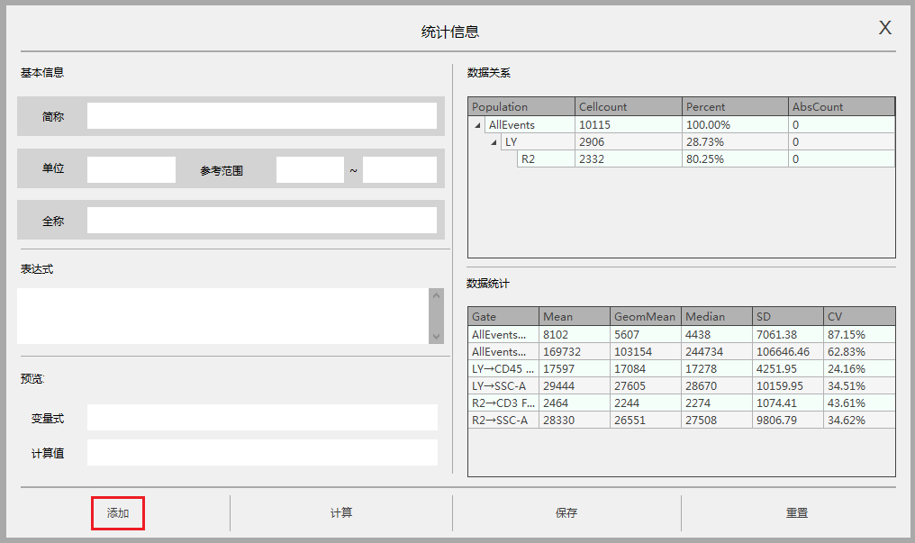

1. 保存编辑统计信息：鼠标左键单击按钮，退出编辑，编辑的参数内容添加到“参数信息”对话框的表格中。
2. 删除报告：鼠标左键单击行，行颜色变深后选中，再鼠标左键单击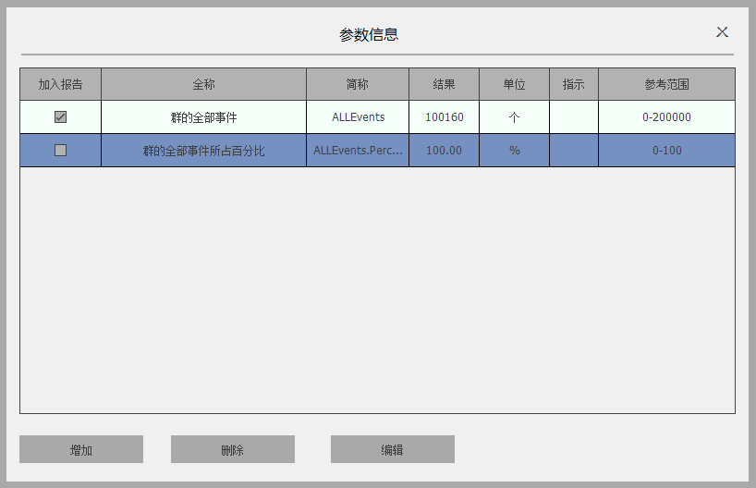按钮，删除选中行。

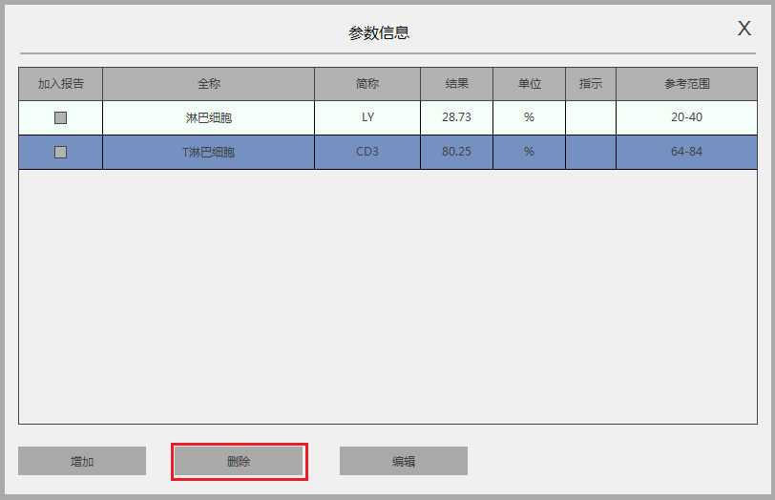

**3.4.5.3 输出统计表格**

* 鼠标左键单击按钮，改行参数自动加入到“报告界面”下的“设计工具栏”—“自定义参数”菜单中，可以在报表中打印输出。

**3.4.4门管理**

**3.4.4.1 概述**

对于已经进行分析的试管，通过“门管理”功能同一修改门的名字，门内事件的颜色，和色块层级关系。

**3.4.4.2 门管理打开**

在试管节点右键鼠标，点击“门管理”，弹出门管理列表，可以在表格中查看该试管中所有门的信息。 表格的左侧栏是门内事件的显示颜色，右边为门的名字。

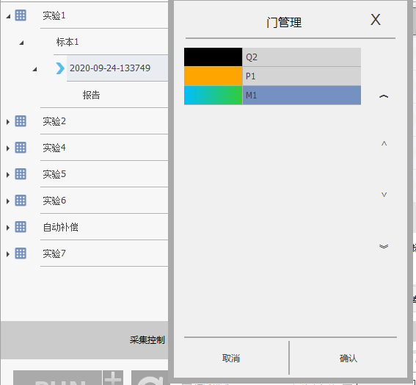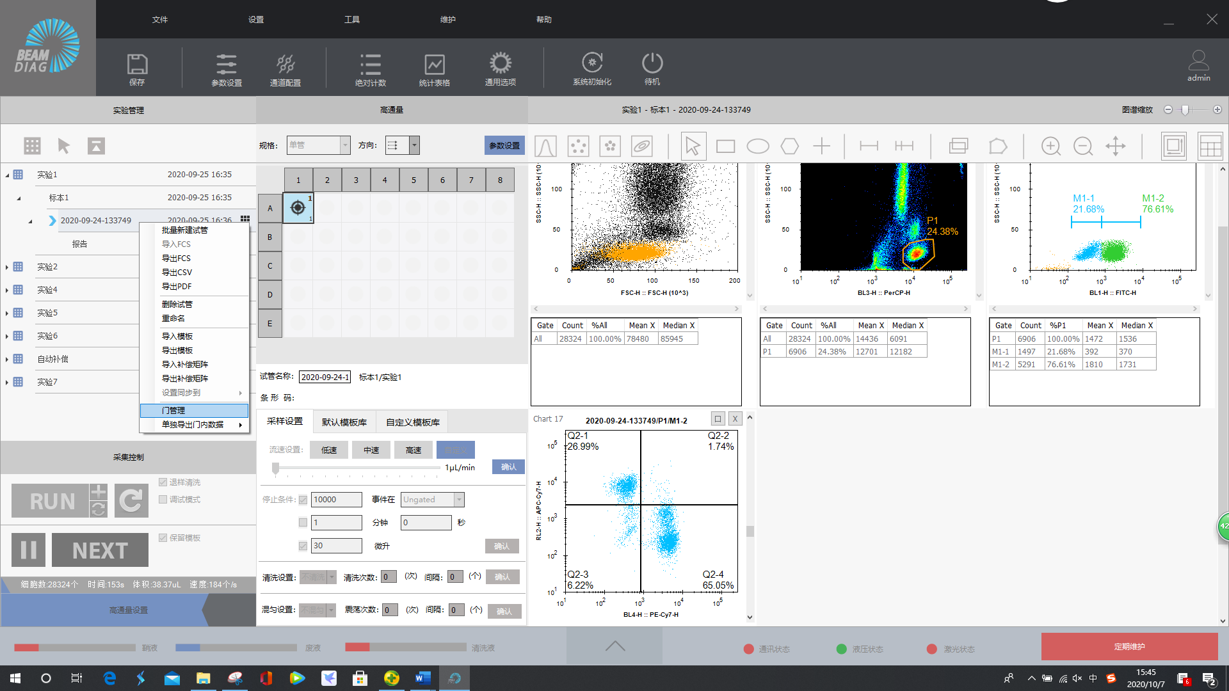

**3.4.4.2 门管理重命名**

* 鼠标左键双击门的名字栏，在弹出的输入框中对门的名称进行修改。

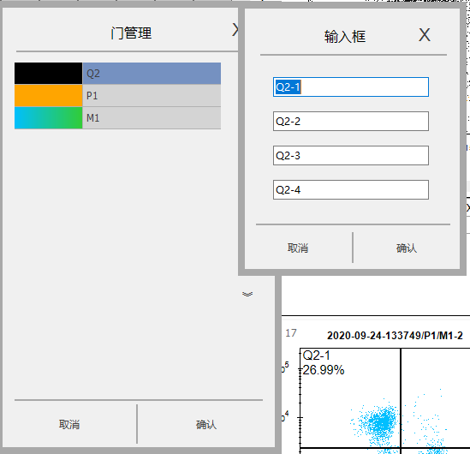

**3.4.4.2 门管理切换颜色**

* 鼠标左键双击门的颜色栏，在弹出的输入框中对门内事件的颜色进行修改。

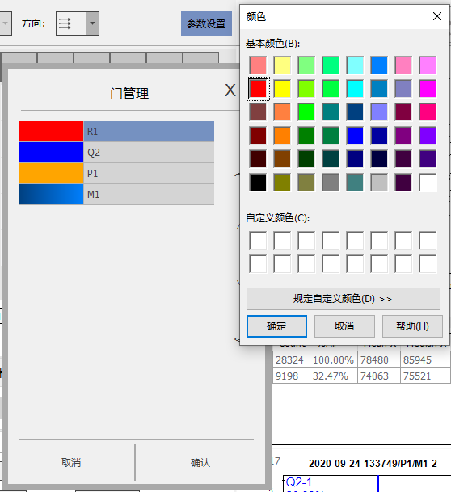



* 如果是双区域门，需要选择两个颜色。鼠标选中一种颜色后，点击“确定”，此时软件弹出对话框，要求用户对第二个颜色进行选择。点击确认后，再次选择一个颜色，即可完成操作。

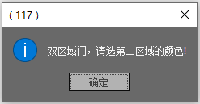

* + 1. **样本计数**

#### 3.4.6.1 概述

Cytosys软件提供绝对计数模块供用户进行样本浓度的计算。样本浓度的计数有两种方式可以测算：

* + - 1. 绝对计数微球：在样本中加入已知浓度的微球，通过流式细胞仪对样本和微球占比的测量，测算出样本以及样本中各个子集的浓度。
      2. 绝对体积：通过流式细胞仪对上样体积的精确测量，计算出样本以及样本中各个子集的浓度。

#### 3.4.6.2 绝对计数

1. 鼠标左键点击快捷工具栏中的绝对计数模块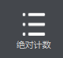，打开绝对计数模块。
2. 鼠标如下图选中“微球法”。
3. 在选择门的下拉菜单中选择微球信号所在的门，在微球数框中填写绝对计数微球的微球数量，在样本体积框中准确填写样本的体积数。

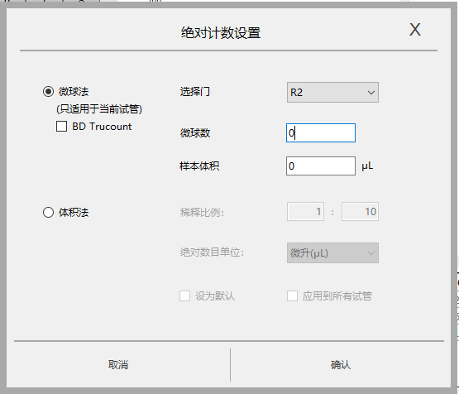

微球所在门

微球数量

样本体积



* 必须准确填写微球数。
* 必须准确填写样本的体积数。
* 如需测试当前样本的浓度，填写当前样本的体积数；如需测算样本在稀释处理前的浓度，则填写样本的原始体积。
* 如使用BD Turecount 绝对计数管，则勾选BD truecount选项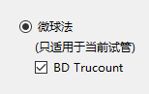。

#### 3.4.6.3体积计数

1. 鼠标左键点击快捷工具栏中的绝对计数模块，打开绝对计数模块。
2. 鼠标如下图选中“体积法”。
3. 在稀释比例框内填写样本的稀释比例，在“绝对数目单位”中填写样本的单位，该单位绝对样本是测试每微升的绝对数目或者每毫升的绝对数据。
4. 勾选“应用到所有试管”并勾选“设为默认”，点击确认完成设置。

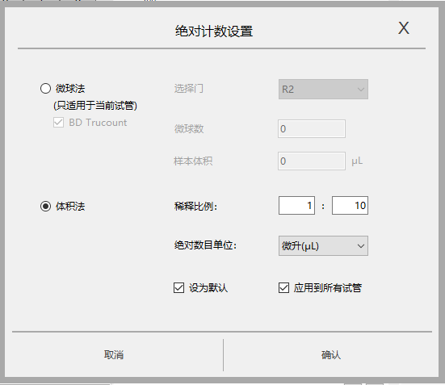

#### 3.4.6.4数据读取

无论是体积计数或者微球计数，都在统计栏读取数值。鼠标单击“显示统计信息”，打开统计信息栏。

鼠标右键单击统计列表区域，弹出菜单栏，鼠标左键单击按钮，选中增加列表中的abs.count参数项。

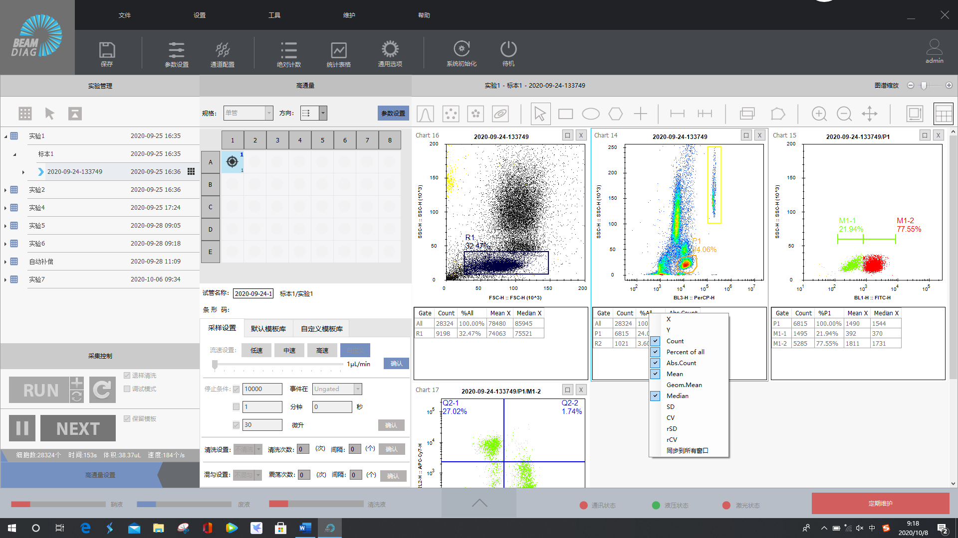

在统计栏中的abs.count栏查看绝对计数的值。

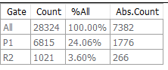

## 模板管理

**3.5.1 模板导出和导入**

* 在主面板的左侧实验管理列表中，数据分为实验—标本—试管分级管理。每一级都可以实现“模板导出”和“模板导入”功能。

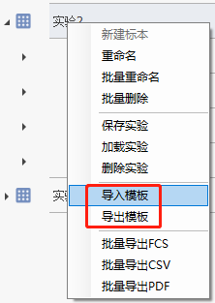

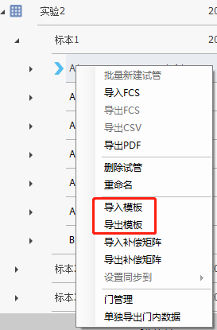

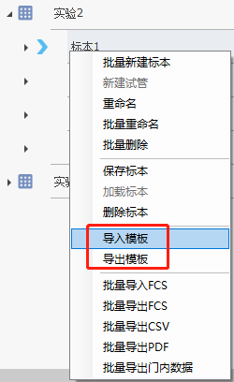

实验节点的模板导入/导出

标本节点的模板导入/导出

试管节点的模板导入/导出



* 导入的模板如导入存在FCS的实验/标本/试管时，会检查该FCS的通道是否与模板一致，如果一致则允许导入，如不一致，则不允许导入。
* 导入的模板在导入不存在FCS文件的实验/标本/试管时，会同步导入模板中含有的所有通道参数，采集参数和分析模板。
* 导入的模板在导入存在FCS文件的实验/标本/试管时，且该FCS与模板的通道参数一致时，仅同步分析模板。

**3.5.2 模板的拖拽同步**

* 用户点击“实验管理”面板中“拖动模板”的箭头，图标出现黑色选中边框。
* 此时，按住任何实验/标本/试管节点，可轻松将该节点上的模板文件拖动至任何需要同步的实验/标本/试管上。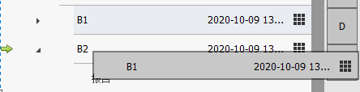

点击“确定”

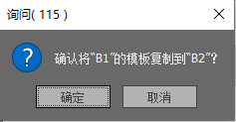



* 拖动导入的模板在导入不存在FCS文件的空实验/标本/试管时，会同步导入模板中含有的所有通道参数，采集参数和分析模板。
* 拖动导入的模板在导入存在FCS文件的实验/标本/试管时，且该FCS与模板的通道参数一致时，仅同步分析模板。
* 拖动导入的模板如导入存在FCS的实验/标本/试管时，会检查该FCS的通道是否与模板一致，如果一致则允许导入，如不一致，则不允许导入。
* 拖动导入的标本节点中所含的试管数如小于目标同步的标本，部分超出的试管将无法完成同步。
* 动导入的标本节点中所含的试管数如大于目标同步的标本，模板中超出部分的试管模板将丢失。

**3.5.3 标本内同步**

* 在进行通量采集时，完成一个样本的调试后，可鼠标右键在弹出框内选择同步到。将该试管的采集，分析模板同步到所处标本的所有试管。

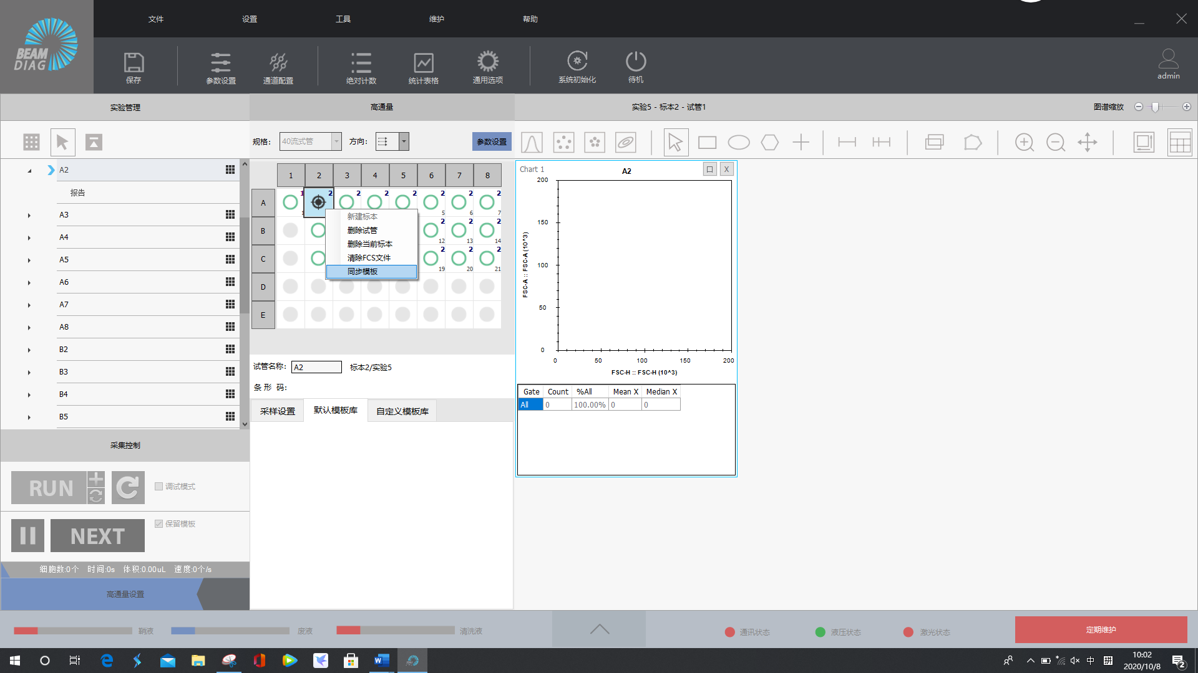

**3.5.4 模板库管理**

CYTOSYS设有模板库，可对模板进行统一管理。

* + - 1. 导入模板库
* 高通量软件的模板库在高通量区域的采集参数区域。鼠标左击“自定义模板库”，打开模板库。

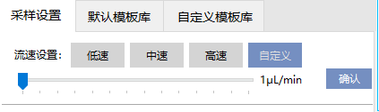

* 鼠标点击 “实验管理”面板中“拖动模板”的箭头，图标出现黑色选中边框。
* 选中需要加入模板库的实验/标本/试管，将该模板拖拽入模板库的空白处后释放，将该模板放入模板库。

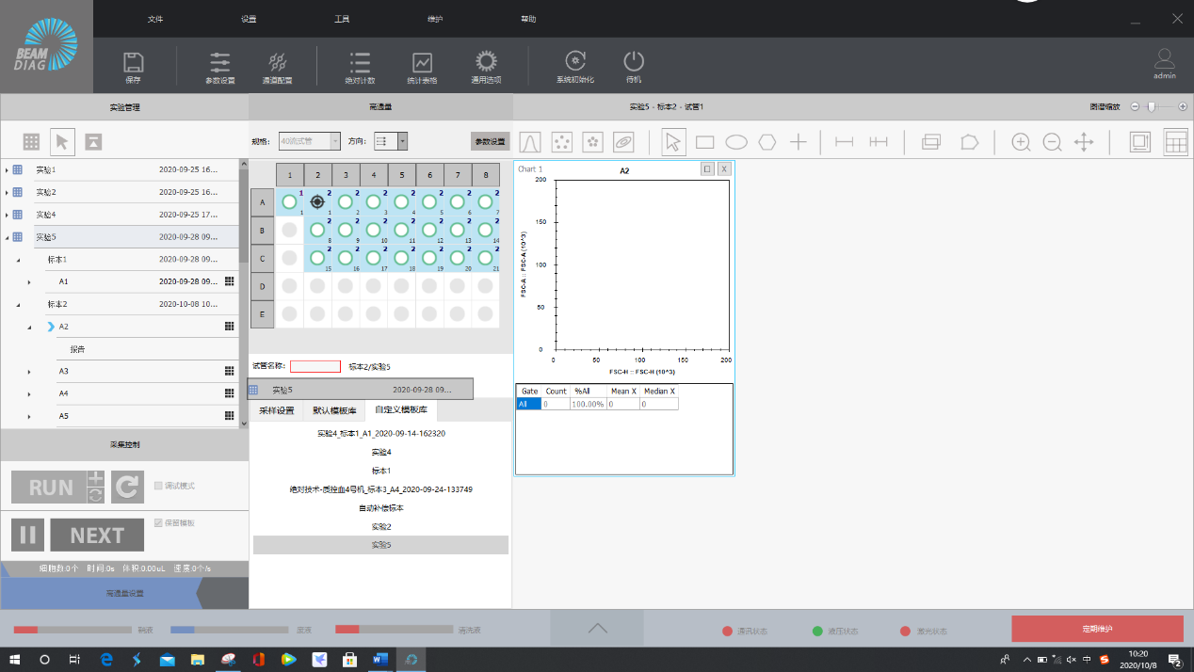

* + - 1. 导出模板库
* 选中模板库中的模板，将模板拖拽入需要同步的实验/标本/标本上，待目标节点前端出现标志，释放模板，点击确定，完成模板的同步。

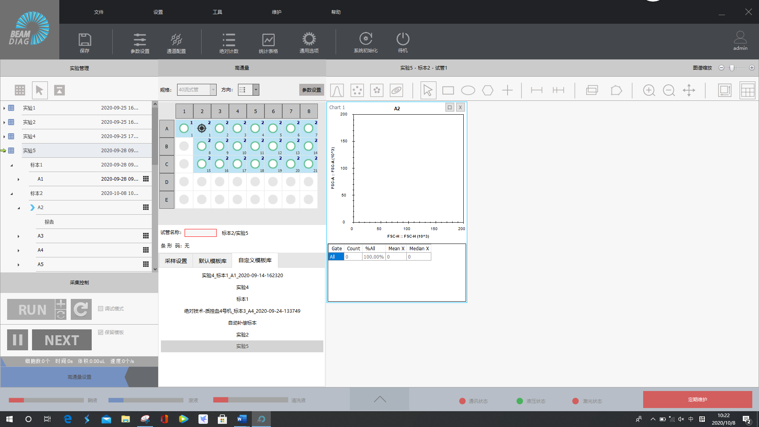

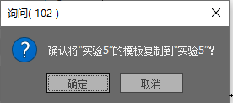

* + - 1. 模板的管理
* 重命名：模板库中的模板可以通过鼠标右键，在弹出框中选择“重命名”，进行重新命名。

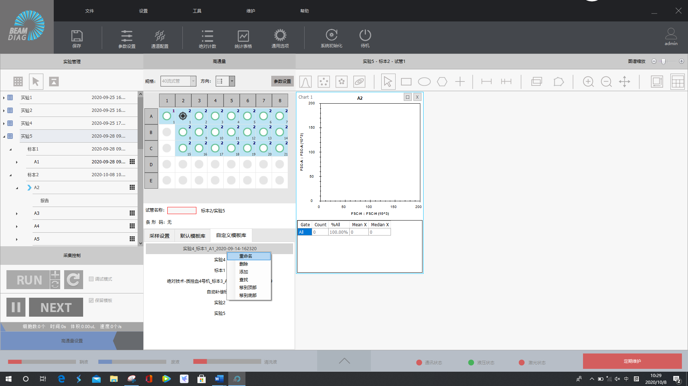

* 查找：如需要检索某个特定的模板，鼠标右键选择“查找”，在弹出的搜索框中输入关键字，对模板进行检索。

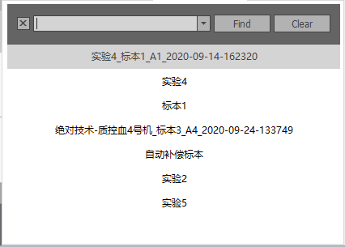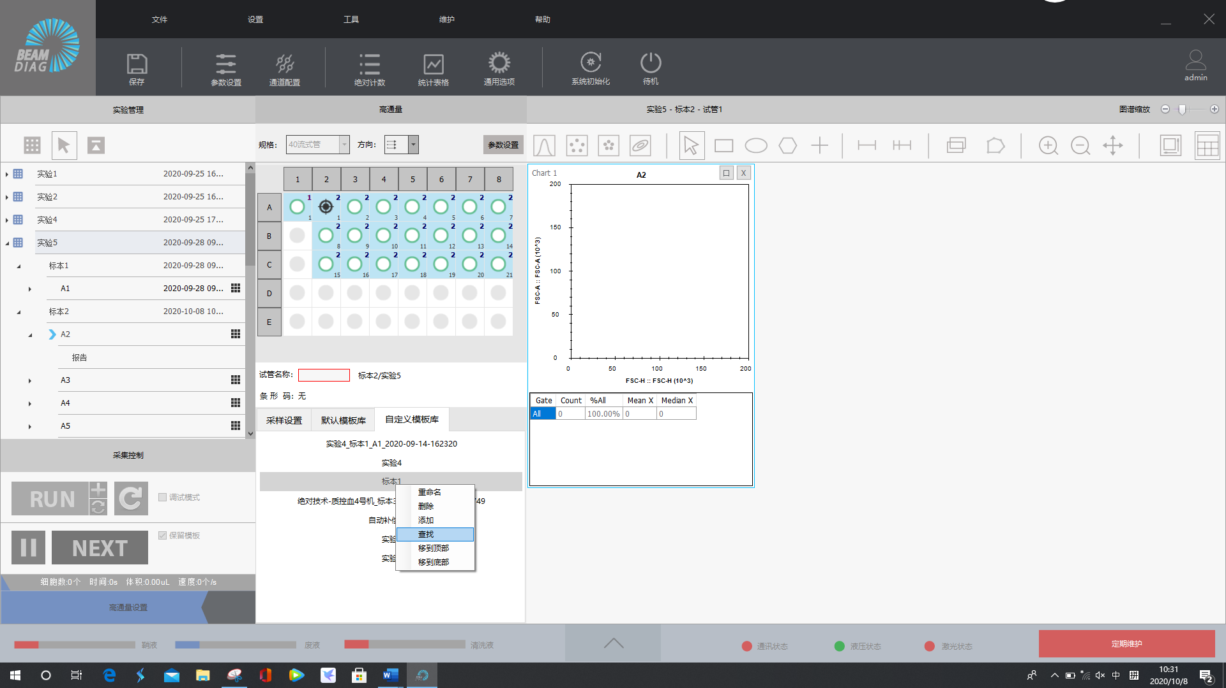

* + - 1. 外部模板导入模板库

鼠标右键选择“添加”，导入pc端的模板。

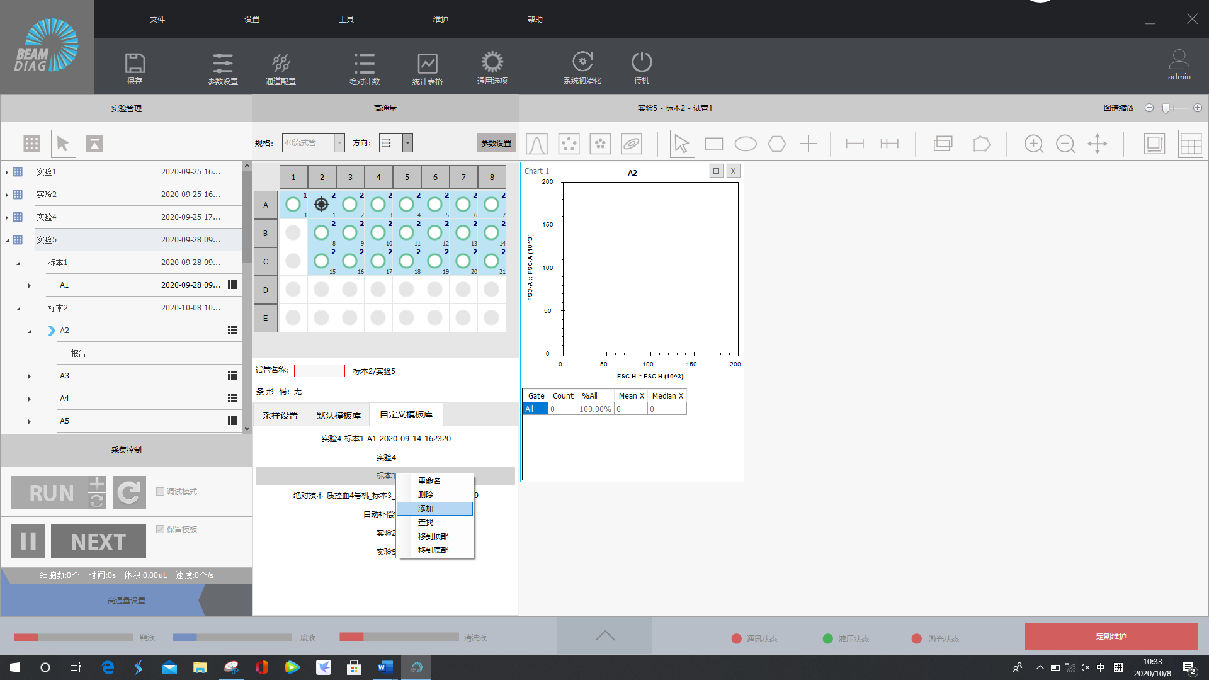

## 待机和关机

**3.6.1 待机**

#### 3.6.1.1 待机和待机恢复

1. 本软件支持在采样间隙时的待机。点击快捷工具栏中的“待机”按钮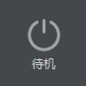，仪器进入待机状态。此时激光器和液流都进入停止状态。

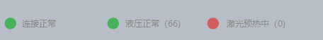

1. 此时“待机’按钮切换为“恢复”按钮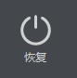。如果需要结束仪器的待机状态，鼠标左键点击“恢复”按钮，按钮将重新切换为“待机”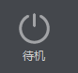，仪器进入“采集控制”状态。该状态将持续2分钟，完成120秒倒计时。在“采集控制”状态时，激光器将被预热，液流重新恢复流动，并进入稳定状态，采样功能不可使用。

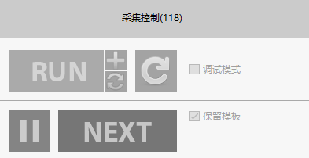

1. 当120秒的倒计时结束后，“采集控制”状态解除，仪器的采样功能恢复。

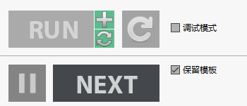

#### 3.6.1.2 待机设置

* 在仪器的使用过程中，用户可以设置进入待机状态的时间。通过点击菜单栏中的“帮助”选项中的通用选项。调出“通用设置”面板。其中修改“休眠延时”的分钟数，设置不进行任何操作的仪器自动进入待机状态的时间。设置的时间范围为5分钟~60分钟。

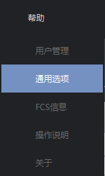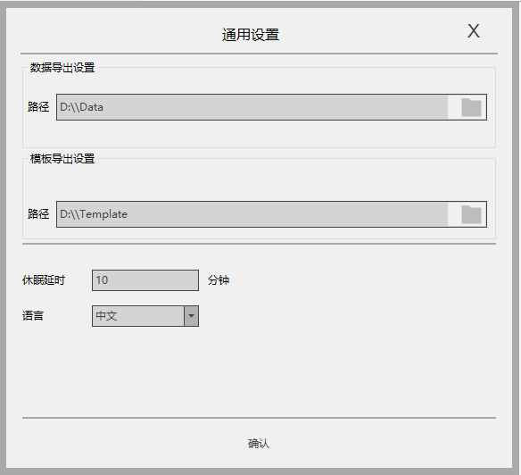

#### 3.6.1.3 待机时分析数据

当仪器进入待机状态时，依然支持数据的查看和分析。此时，仪器控制面板进入待机状态。

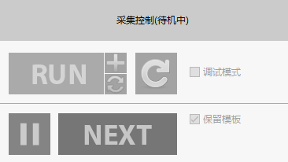

* 此时可以对历史数据进行查看，分析。模板的复制，粘贴。也可以对FCS，模板进行导入和导出。



* “采集控制”状态也可以进行历史数据的查看，分析和导入、导出。
  + 1. **关机**

1. 在采集完成后，鼠标左键单击主界面右上角的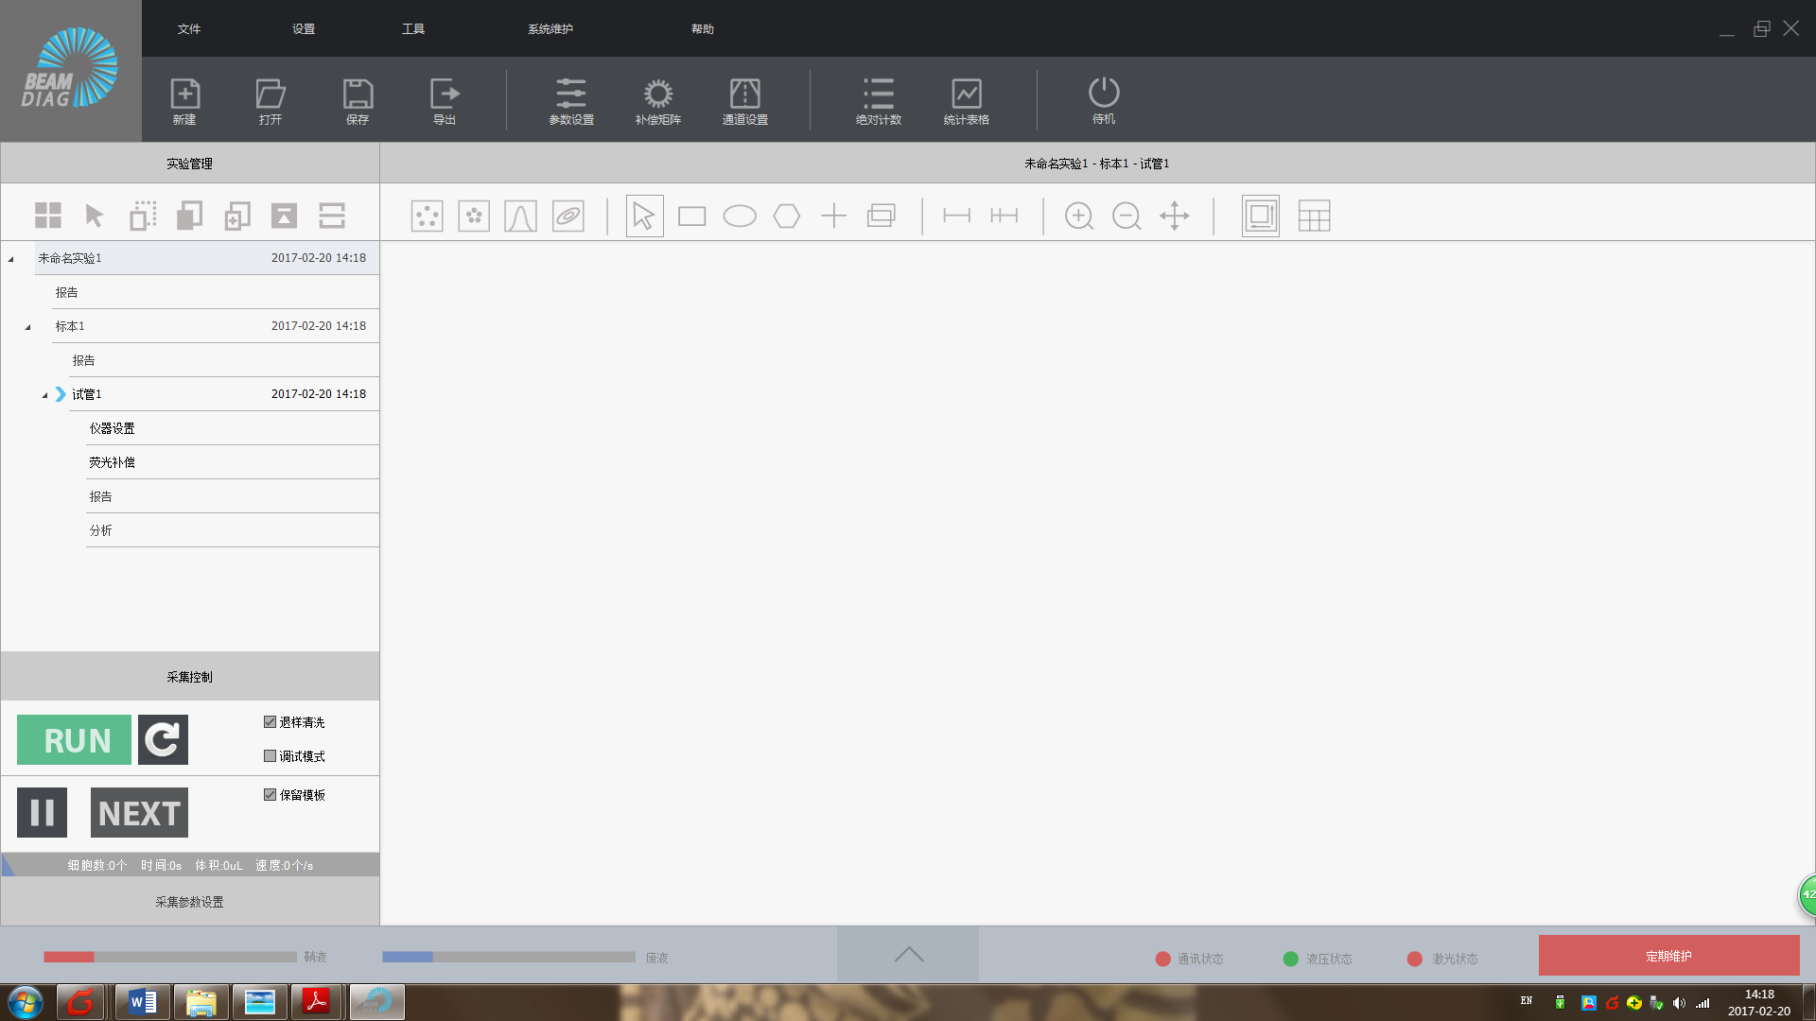按钮，出现如下对话框：



1. 若需要清洗并关机，鼠标左键单击按钮，仪器开始清洗，主界面上出现如下对话框。仪器清洗结束后自动关闭软件。



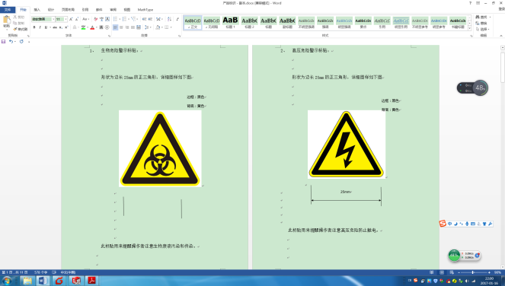

* 清洗拭子、采样针上可能带有样本，存在潜在生物传染性风险，操作时避免直接接触；
* 试剂会刺激眼睛、皮肤和粘膜。操作者在实验室接触试剂相关物品时，应遵守实验室安全操作规定，并穿戴好个人防护装备（如实验室防护衣，手套等）；

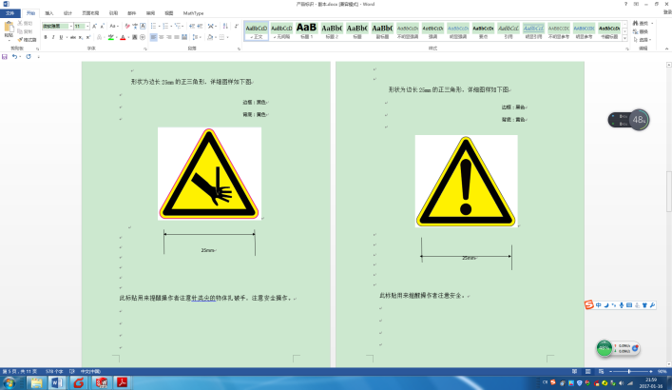

* 试剂会刺激眼睛、皮肤和粘膜，一旦接触，立即用大量水冲洗，如有需要请接受医生治疗；

 衣服、头发、手等必须与运动部件保持一定距离，防止被运动部件夹伤。

1. 清洗完成后，软件关闭；若不需要清洗，鼠标左键单击按钮，软件关闭；
2. 按照关机流程先关闭计算机，最后关闭主机电源开关。



* 清空废液桶中的废液，按照相关法律法规妥善处理废液。
* 使用限制：当仪器的样本分析结果超出正常范围时，建议操作者根据所在实验室的规定确认结果。如果仪器出现故障，屏幕会显示对应的故障信息。若在测定过程中出现与液路有关的故障（如堵塞、气泡等），建议操作者在排除故障后重新执行样本测定。
  + 1. **关机时分析数据**
* CYTOSYS软件支持关机时分析数据。

## 3.7 生成报告

CytoSYS拥有生成报告的功能，通过双击“实验管理”面板中样本节点下的“报告”实现。报告分为手动模式和自动模式。

* 自动模式：报告首次打开均为自动模式，该模式下将会自动生成报告的默认排版，包括报告标题名、样本或标本名、使用仪器名、采样时间、软件信息以及标本或试管节点下所有的图片信息、统计信息的自动排列。自动模式下不可对报告进行编辑。
* 手动模式：在自动模式下点击报告菜单栏的手动模式即可切换到报告手动模式，该模式下用户可根据自己的需求对报告进行编辑排版操作。在手动模式下切换自动模式，则用户在手动模式的排版将会丢失，重新切换到自动模式的自动排版。
  + 报告编辑之后保存在模板数据中，通过导入即可使用已编辑好的报告。关于该功能的详细描述，请参考“说明书” 中的详见1.2.3 软件报告界面模块功能。

## 3.8 操作流程

仪器日常基本操作流程如下：

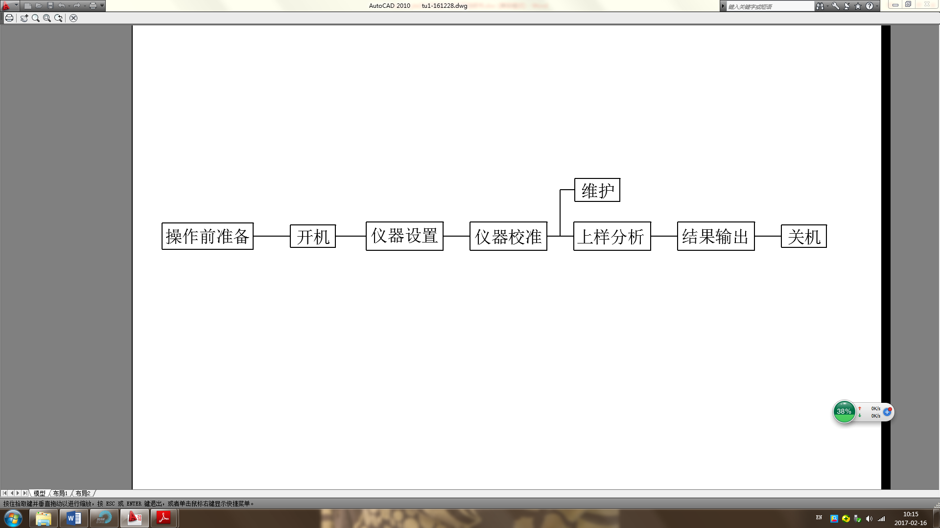

### 操作前准备

仪器连接检查

* 检查主机电源插头是否可靠连接；
* 检查主机与计算机的USB插头是否可靠连接；
* 检查主机与试剂台的各试剂接头是否可靠连接，位置是否接错；
* 检查主机与试剂台数据插头是否可靠连接；
* 检查计算机与显示器、鼠标、键盘是否可靠连接；

检查试剂桶

* 检查鞘液桶中鞘液的量，不足请灌满鞘液；



* 做好洁净措施，避免污染鞘液。

检查废液桶中废液的量，请排空废液；

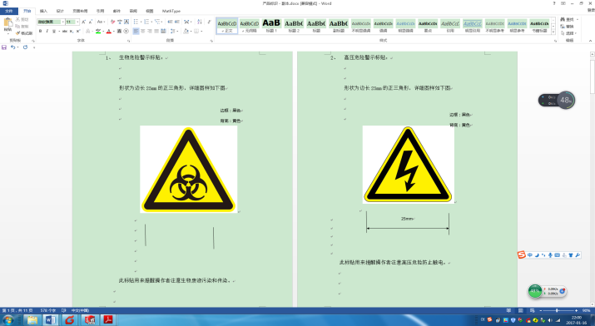

* 废液及其接触的区域都有潜在的生物传染性危险。操作者在实验室接触相关物品和区域时，应遵守实验室安全操作规定，并穿戴好个人防护装备（如实验室防护衣，手套等）。



* 往试剂台上放置试剂桶（特别是灌满试剂的桶）时，注意轻放，防止损坏托盘中的重力传感器。

检查清洗液瓶中的液量，加满清洗液。

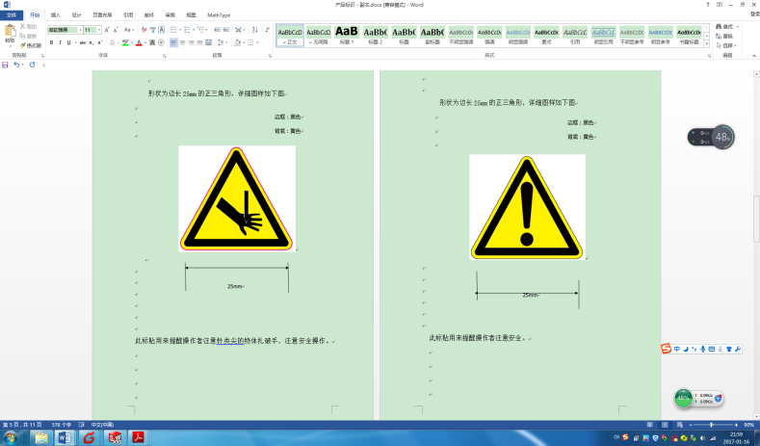

* 皮肤、粘膜等接触清洗液可能会不适，用大量清水清洗；若不小心溅入眼睛，请用大量清水清洗，或找医生就诊。

1. 样本准备
2. 制备单细胞悬液。



为了达到好的分析效果，建议样本浓度为105~107个/mL。.

### 开机

1. 打开主机：主机电源开关打开。

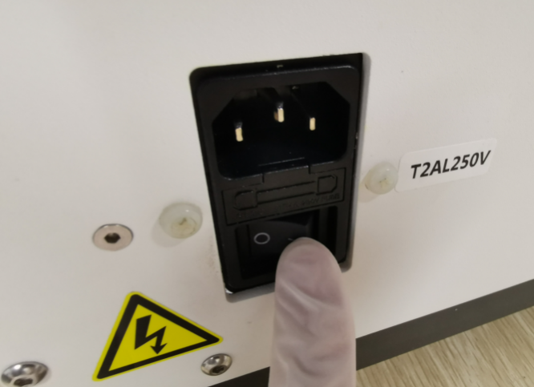



* 主机开启成功后，其背面的散热风扇开启，正前方的状态指示灯亮。



* 请勿连续多次开关主机开关，以防损坏仪器。

1. 打开软件

* 鼠标左键双击图标，打开CytoSYS软件，出现如下对话框，分别在“用户名”和“密码”后面的文本框中键入用户名和密码。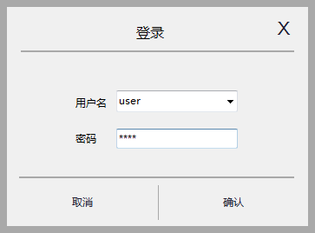
* 鼠标左键单击按钮，出现如下提示框，待提示框消失后，进入主界面。

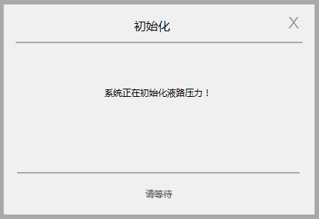



* 清洗拭子、采样针上可能带有样本，存在潜在生物传染性风险，操作时避免直接接触；
* 试剂会刺激眼睛、皮肤和粘膜。操作者在实验室接触试剂相关物品时，应遵守实验室安全操作规定，并穿戴好个人防护装备（如实验室防护衣，手套等）。



* 试剂会刺激眼睛、皮肤和粘膜，一旦接触，立即用大量水冲洗，如有需要请接受医生治疗；
* 衣服、头发、手等必须与运动部件保持一定距离，防止被运动部件夹伤。

1. 开机状态检查

* 检查软件主界面下方的仪器状态指示灯状态是否正常，指示状态依次如下：
  + “通讯状态”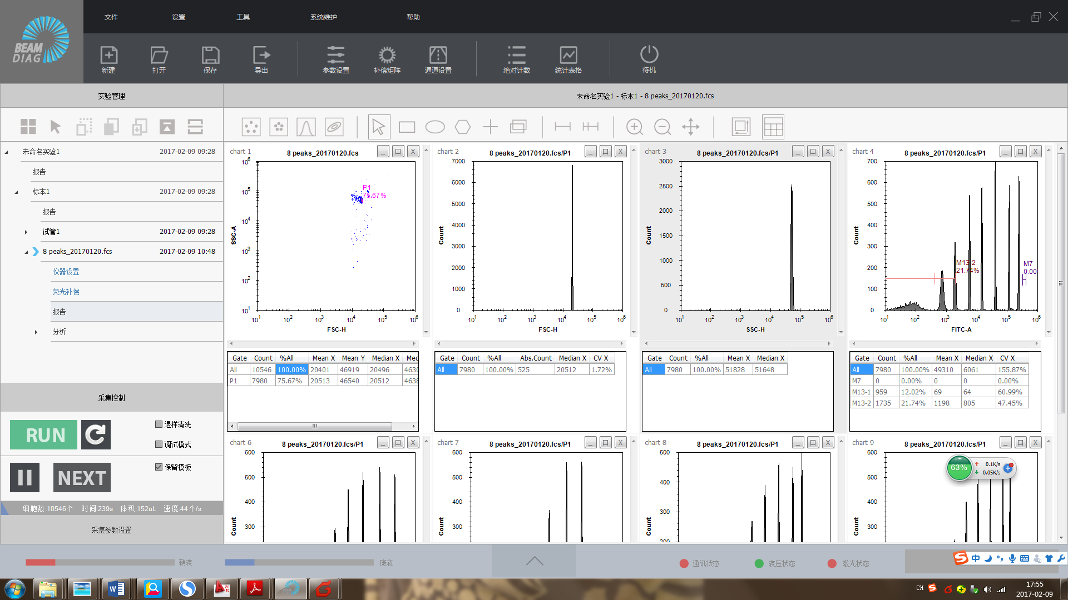，“液压状态”，“激光器状态” 。
* 检查主机前面的开关按钮和排灯的指示状态是否正常，指示状态如下：
  + - 电源指示灯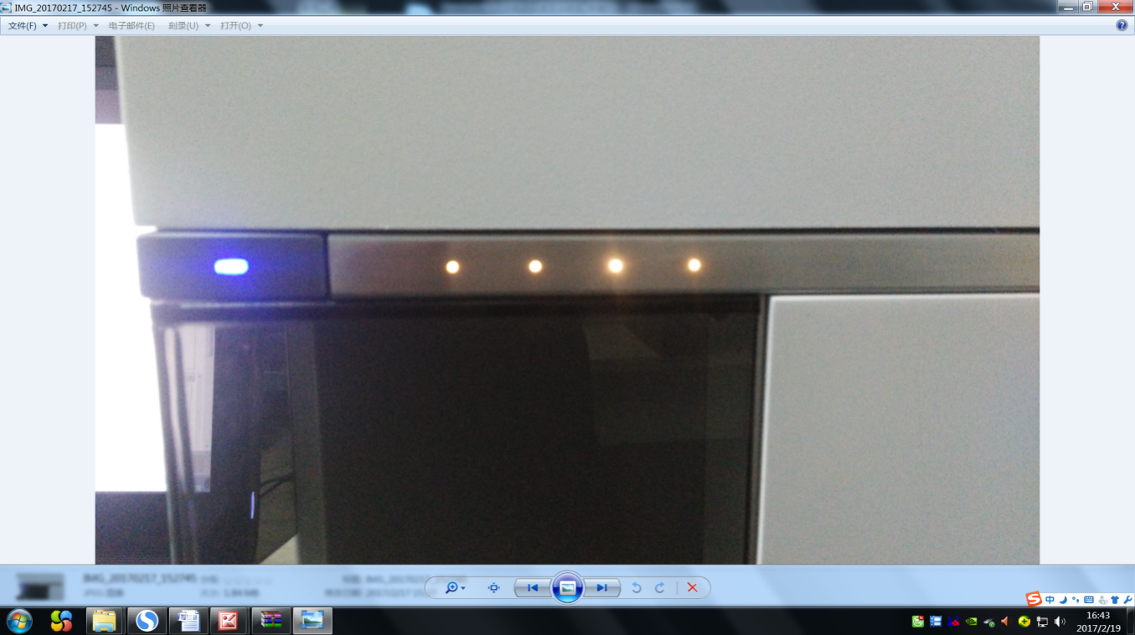，排灯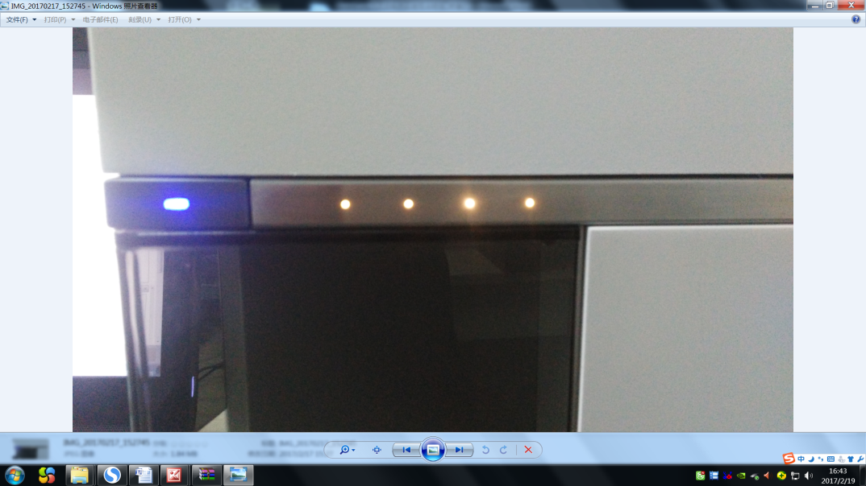。

### 3.8.3 仪器设置

1. 实验管理设置；

*设置方法详见‘第3章产品的使用—设置与控制’内容。*

1. 模板设置；

*设置方法详见‘第3章产品的使用—设置与控制’内容。*

1. 采样设置。

*设置方法详见‘第3章产品的使用—设置与控制’内容。*

### 3.8.4 仪器校准

日常质控校准方法详见‘第4章质控和校准’内容。

### 3.8.5 上样分析

1. 样本上样

* 将待测样本放到试管架上，如下图；然后鼠标左键单击软件主界面上的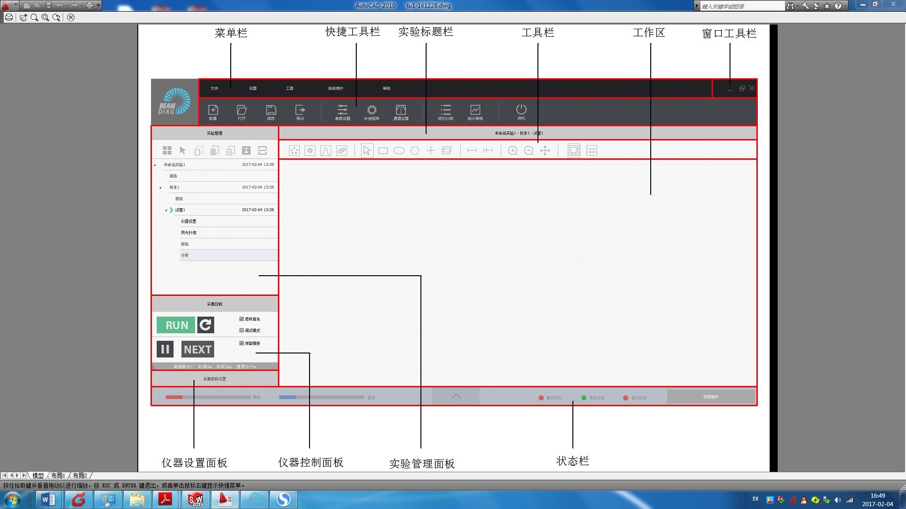按钮，开始上样采集。

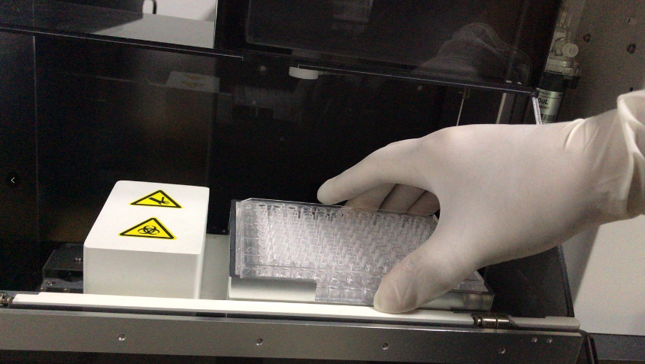



* 清洗拭子、采样针上可能带有样本，存在潜在生物传染性风险，操作时避免直接接触；
* 试剂会刺激眼睛、皮肤和粘膜。操作者在实验室接触试剂相关物品时，应遵守实验室安全操作规定，并穿戴好个人防护装备（如实验室防护衣，手套等）；



* 试剂会刺激眼睛、皮肤和粘膜，一旦接触，立即用大量水冲洗，如有需要请接受医生治疗；
* 衣服、头发、手等必须与运动部件保持一定距离，防止被运动部件夹伤。

1. 数据分析

* 采用图表和门工具分析数据，图表和门的使用方法详见“第3章产品的使用—分析和统计”内容。

### 3.8.6 结果输出

1. 以FCS、BDA等格式导出原始数据文件。
2. 编辑后的数据以数据报表形式保存或打印。

以上操作的方法详见“第3章产品的使用—实验列表管理概述”内容。

### 3.8.7 关机

*设置方法详见“第3章产品使用—待机与关机”内容。*

### 3.8.8 保存/加载/清理实验列表功能

* 用户点击主界面“文件”菜单栏下“实验列表”中的“保存实验列表”或“加载实验列表”或“清理实验列表”，可将整个实验列表中的数据进行保存或者导入加载或清理。

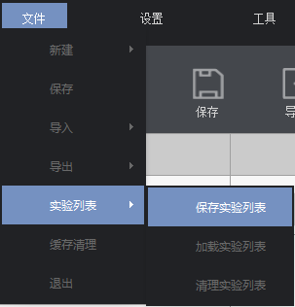

* 用户点击主界面“文件”菜单栏下“清理缓存”选项,将进行缓存清理（默认30天）。

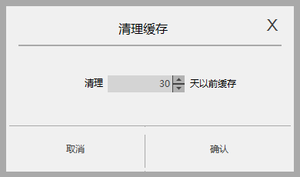

# 第四章 质控和校准

## 4.1 概述

* 质控和校准操作是对仪器的自动化设置和质量控制，运行质控可以监控流式细胞仪的运行状态，保证仪器的稳定性和分辨率；操作所需的质控物是一种专用的多色质控微球，用以进行自动化设置及检验仪器状态。
* CytoSYS软件提供了QC测试、QC报告模块以及测试模板，模板中预置了质控物的CV值、平均荧光强度等参数的靶值，配合质控物，可以完成对仪器日常的性能校准。



* 质控物是指由必达科公司指定的专用质控物，用户须从必达科公司指定的代理商购买。
* 请务必确保在质控物说明的有效期范围内使用。

## 质控测试

### 4.2.1 配比质控物

* + - * 取一干净试管，加入2ml PBS，滴入1~2滴质控物，混匀放置。



* 所有物品（样本、质控物、废液等），以及同这些物质接触的区域都存在潜在的生物传染性危险。操作者在实验室接触相关物品和区域时，应遵守实验室安全操作规定，并穿戴好个人防护装备（如实验室防护衣，手套等）。



* 请保持试管洁净，避免操作过程中污染样本；杜绝重复使用一次性耗材。



* 质控物的保存及使用方法详见厂家提供的产品规格信息；
* 配制的质控液须当天使用。

### 上样测试

将配比好的质控物样本放到40孔试管架A1孔位。



* 清洗拭子、采样针上可能带有样本，存在潜在生物传染性风险，操作中避免直接接触；
* 试剂会刺激眼睛、皮肤和粘膜。操作者在实验室接触试剂相关物品时，应遵守实验室安全操作规定，并穿戴好个人防护装备（如实验室防护衣，手套等）；
  + 
* 试剂会刺激眼睛、皮肤和粘膜，一旦接触，立即用大量水冲洗，如有需要请接受医生治疗；
* 衣服、头发、手等必须与运动部件保持一定距离，防止被运动部件夹伤。

通过主界面上的“系统维护”—“QC控制”—“QC测试”菜单栏，鼠标左键单击选中“QC测试”按钮；或者鼠标左键单击按钮，弹出“QC测试”对话框。

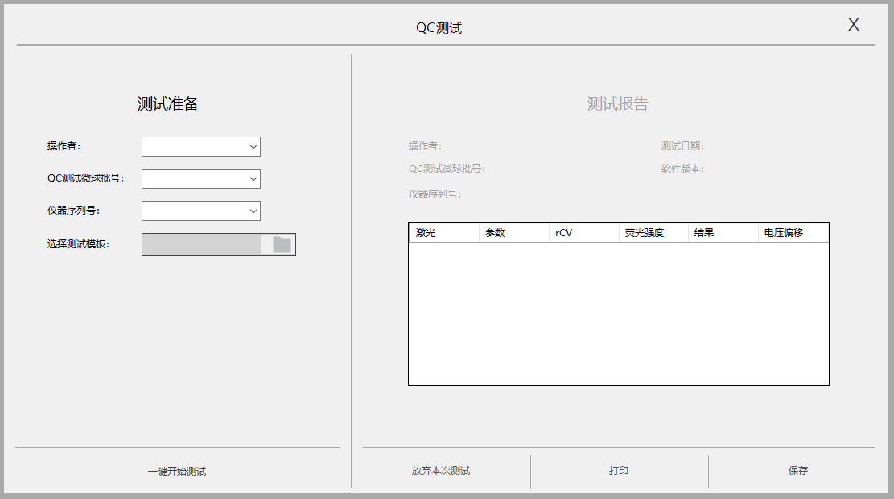

在“测试准备”面板区，编辑各文本框，分别设置“操作者”“QC测试微球批号”“仪器序列号”；鼠标左键单击“选择测试模板”后面的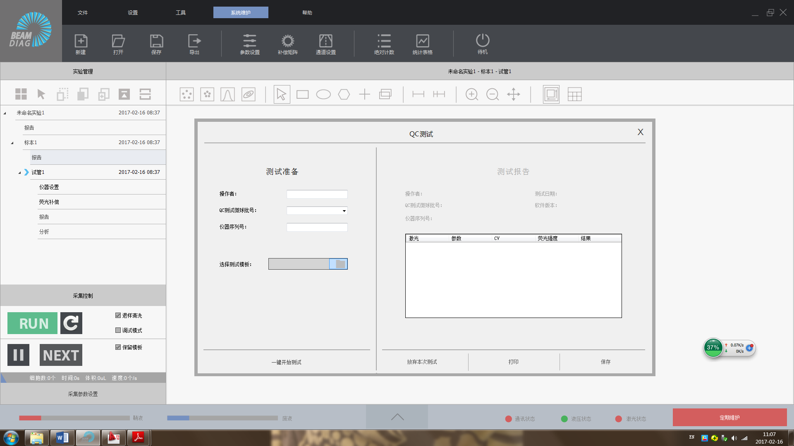按钮，弹出如下文件夹。

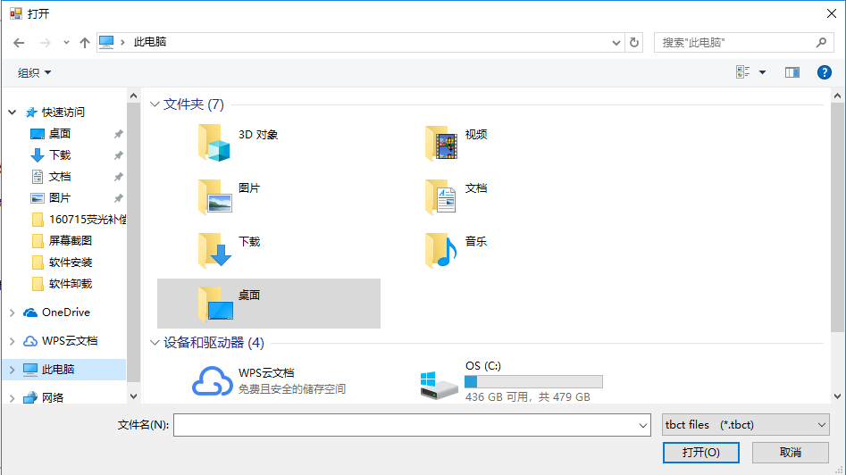

鼠标左键单击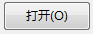按钮，完成选择测试模板；鼠标左键单击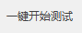按钮，开始上样测试，如下图。

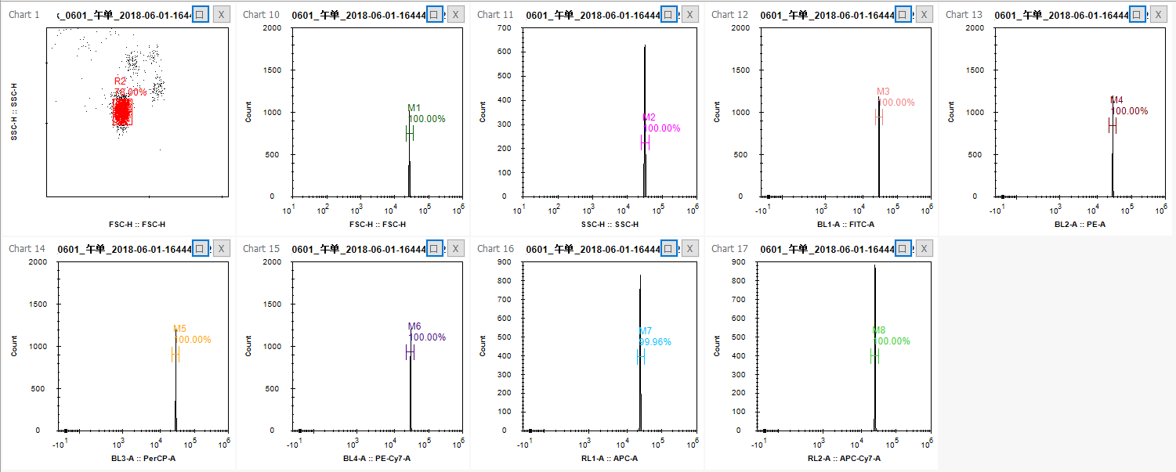

当采样量达到“停止条件”中的预设值后，采样结束，弹出如下对话框。

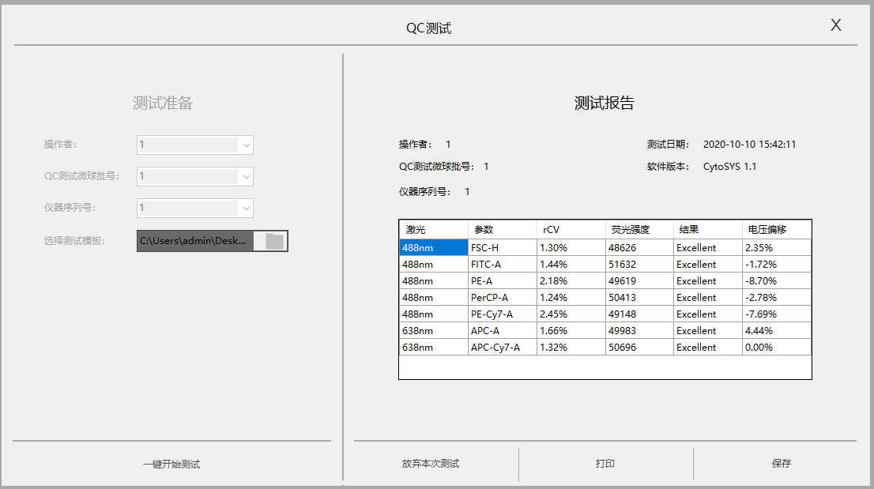



* 左侧的“测试报告”面板区为当次质控测试的各个通道CV值和平均荧光强度的测试结果；有三种评判结果，分别为“Excellent”、“Pass”和“Alarm”。若测试结果为“Excellent”或“Pass”，说明仪器质控校准通过，可以进行后续的样本测试；若测试结果为“Alarm”，说明仪器质控校准不通过，后续检测存在风险，需要采用“第5章产品维护”中的方法进行维护，排除故障，直至测试结果为“Excellent”或“Pass”；若故障不能排除，请联系必达科公司技术支持。

## 质控报告

### 4.3.1 打开质控报告

通过主界面上的“系统维护”—“QC控制”—“QC报告”菜单栏，鼠标左键单击选中“QC报告”按钮；或者鼠标左键单击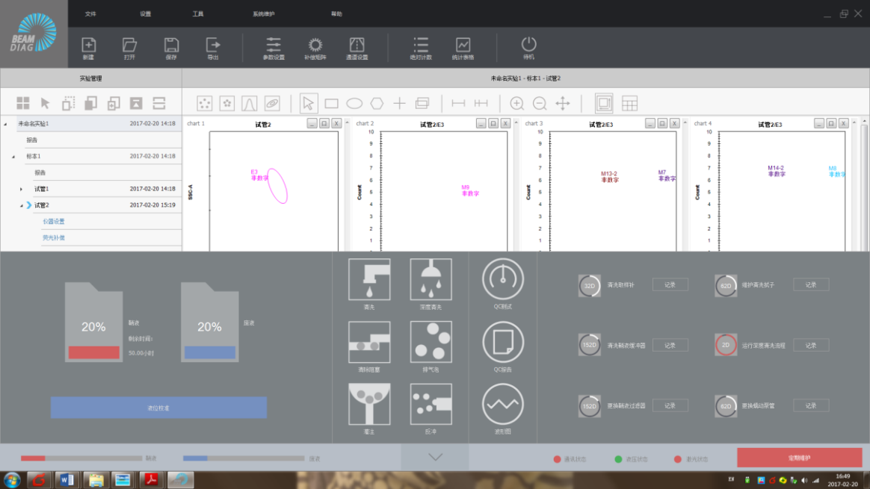按钮，弹出“QC测试报告”对话框。



### 4.3.2 使用质控报告

1. 查询报告

* “报告查询”面板区，鼠标左键分别单击“开始时间”和“结束时间”后面的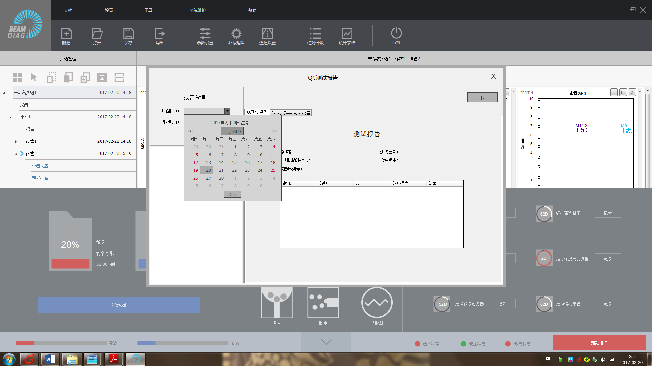按钮，弹出时间选择框，如下图。

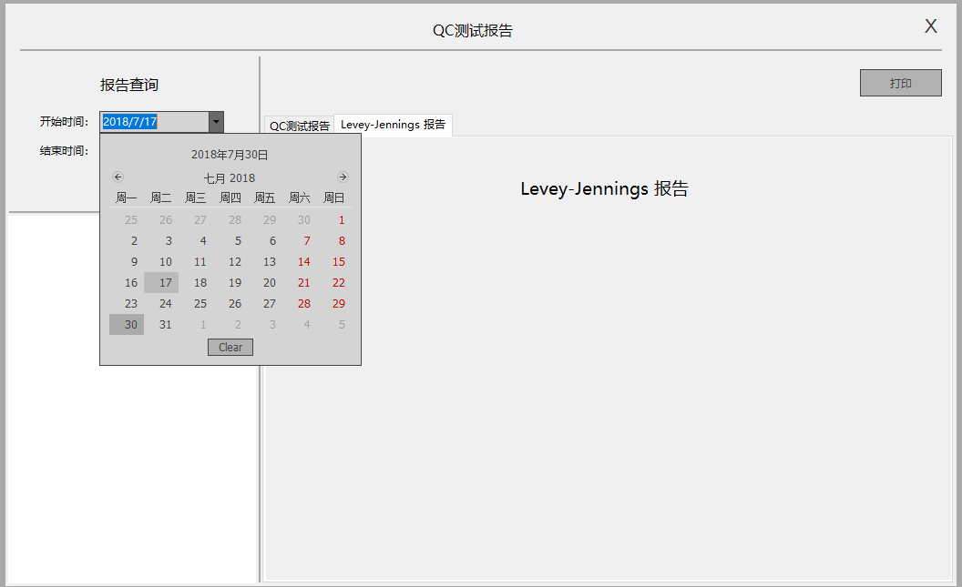

* 选中时间区间后，鼠标左键单击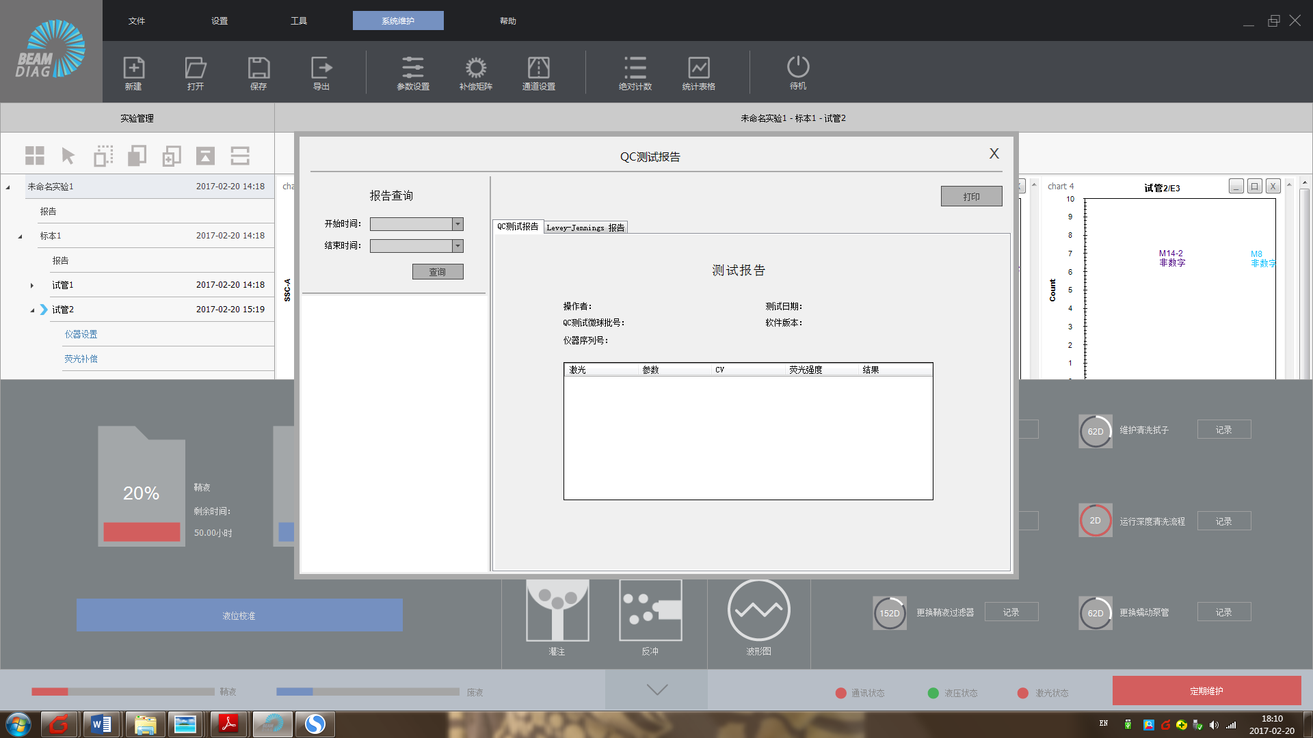按钮，报告中会列出以往时间区间内做的所有质控测试结果。
* 选中测试项，右边的“测试报告”面板中显示具体的测试结果，如下图。

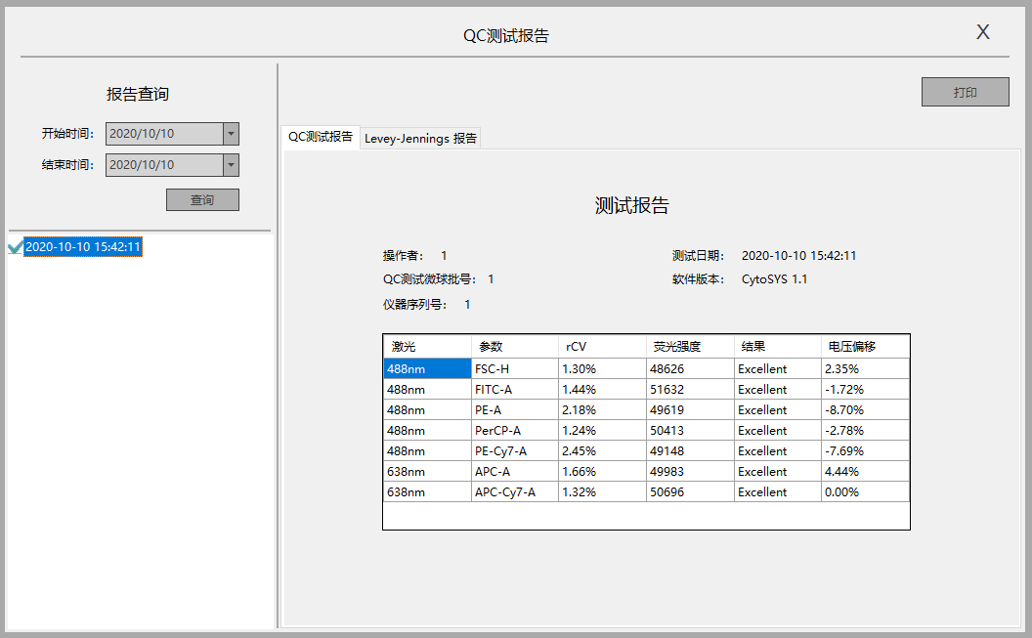

* 鼠标左键单击“Lervery-Jennings报告”菜单栏，菜单栏中会显示该时间区间内的质控测试参数的变化曲线。

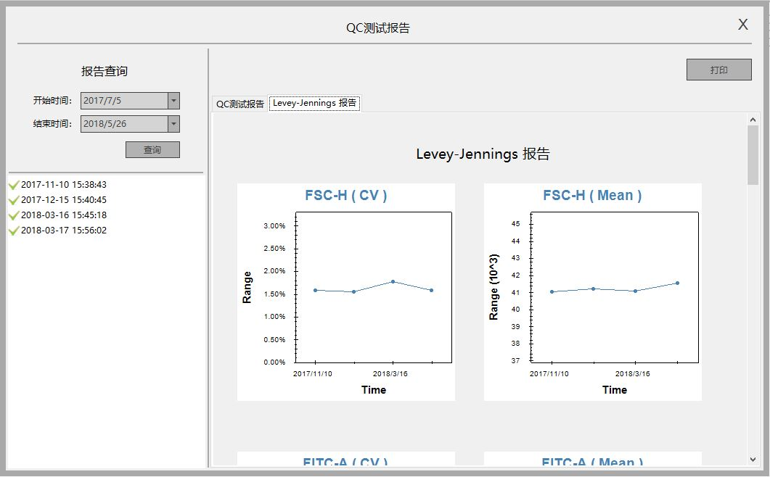

1. 打印报告

* 鼠标左键单击按钮，打印出报告，如下图。

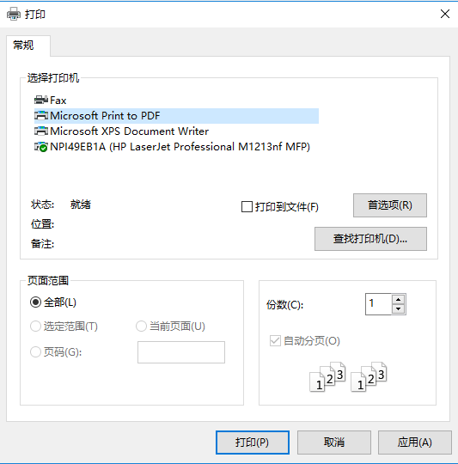

1. 关闭质控报告

* 鼠标左键单击按钮，关闭质控测试报告。

# 第5章 产品的维护

## 5.1 概述

为了保证仪器的正常稳定运行，产品自带多项维护功能。其中：

* + 日常维护帮助用户及售后维护人员对仪器进行定期或非定期的常规保养操作；
  + 更换维护对仪器中需要更换或拆装维护的操作提供指南；
  + 故障处理尽可能详尽的列举了仪器可能出现的故障点，并制定了故障点消除方法。



* 生物样本、质控物、废液等试剂存在潜在的生物传染性风险，接触这类物品时，请按实验室安全操作规范来操作，并穿戴好个人防护装备（如实验室防护衣、手套等），避免皮肤直接接触；
* 废液、过期样本、使用过的耗材等的处理和排放，需遵守当地对于此类物品的排放处理的相关规定；
* 试剂一旦接触皮肤，立即用大量水冲洗，如有需要请接受医生治疗；试剂一旦接触眼睛，立即用大量水冲洗，并接受医生治疗；
* 需要故障维修时，对仪器表面，特别是上样部分、开关按钮等部位进行消毒；同时建议定期对仪器表面进行消毒处理；
* 仪器提示废液满时，请及时清空废液桶，清空过程请做好防护。

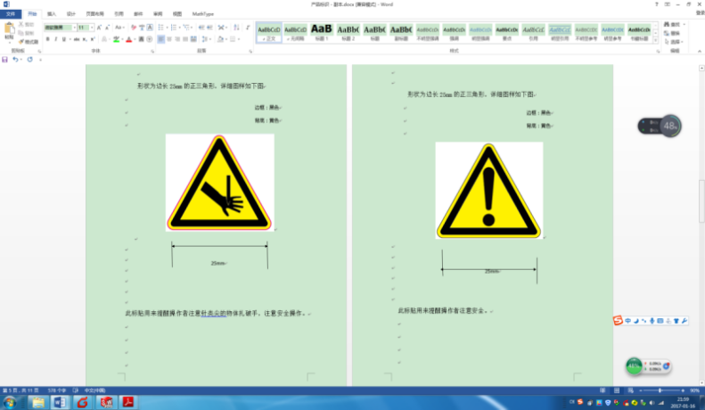

* 若发现仪器电缆、接头、管路的零部件有老化或破损，请及时联系售后维护人员更换；
* 若仪器内部液体发生泄露，请立即关闭电源，拔掉电源插头；请及时联系必达科公司售后维护人员；
* 仪器内的光学模块有激光辐射危险，非必达科维护人员或专业人员，请不要随意打开光学防护罩；
* 请勿关闭或禁用仪器上的安全装置或安全提示信号；
* 请勿在仪器各类门、防护外壳没有安装好的状态下使用仪器，运行前请仔细检查门和防护外壳的固定可靠；
* 对仪器维修时，请先关闭电源，拔掉电源插头；
* 安装仪器前，请预先布置好放置空间和搬运方案；
* 仪器报废处理需遵守当地规定；
* 搬运仪器前，需断开所有的外部连线和接管。



* 请做好实验室除尘清污工作，避免产生过多灰尘；
* 请勿仪器上部放置重物、液体、尖锐物体、重心不稳物体等；
* 请及时响应仪器的报警和故障信息提示；
* 请勿重压试剂台托盘，防止损坏重力传感器；
* 请采用适当措施防止试剂被污染；
* 请定期查杀计算机病毒；
* 请定期备份测试数据或移存到其他存储设备上；
* 请必须通过必达科公司售后维护人员，或由必达科公司授权的专业人员，对仪器及配套软件验证、升级、修改。



* 本仪器的鞘液和清洗液必须是由厂家直接提供或者厂家指定的流式细胞仪专用配套鞘液和清洗液，否则仪器可能受损，并不可逆，且无法保证得到可靠的分析结果和指标要求。

## 日常维护

### 5.2.1 概述和总结

* 日常维护项目如下表：

|  |  |  |
| --- | --- | --- |
| 维护项目 | 建议维护时机 | 作用 |
| 仪器状态检查 | 随时 | 检测仪器运行状态。 |
| 清洗 | * CV值偏大时； * 关机前； * 散点图上杂散信号较多时； * 测试大量样本以后； * 信号强度下降。 | 清洗上样回路中管壁上的污垢。 |
| 深度清洗 | * 执行清洗后效果不理想； * 测过高浓度样本后； * 没有开机超过一周。 | 清洗上样回路中管壁上的污垢。 |
| 清除阻塞 | * 上样没信号； * CV值偏大时； * 测过大粒子样本后； * 没有开机超过一周。 | 清除流动室中的杂质。 |
| 灌注 | * 初次开机； * 没有开机超过一周； * 更换了过滤器后； * 更换鞘液后； * 清洗鞘液缓冲器后； * 液体泄露故障修复后。 | 让管路中充满鞘液。 |
| 排气泡 | * 更换过滤器后； * 更换鞘液后； * 初次开机； * 没有开机超过一周； * 清洗鞘液缓冲器后； * 液体泄露故障修复后； * CV值偏大时。 * 流动室之前的回路中出现气泡时； * 更换取样针后。 | 清除管中气泡。 |
| 反冲 | * 上样没信号； * 测完浓度大的样本后； | 清除采样针内孔中的杂质。 |
| 待机 | * 较长时间不上样测试时。 | 降低仪器系统的负荷和鞘液耗量。 |

* **注意事项：**

1. 每次/天开机建议运行一次“清洗”流程（展开状态栏，点击清洗）；
2. 清洗、深度清洗和排气泡需要清洗液，跑这三个流程前需要查看清洗液是否充足，一般保证清洗液瓶中液位在1/3以上，其他三个流程（灌注、反冲、清除阻塞）不需要清洗液；
3. 深度清洗时间要求：一般30天进行一次深度清洗；常用浓度较高或粘附性较大的样本，及做空白管测试污染较多时，应进行深度清洗；
4. 更换鞘液、废液桶时的注意事项：添加鞘液或倾倒废液前请先使仪器在关机状态或待机状态，更换完成后应检查接头及盖子是否拧紧，更换鞘液后应进行灌注操作。

### 5.2.2 仪器状态检测

* 在主界面底部状态栏中显示仪器的运行状态，如下图。



### 清洗

1. 将清洗液放置到清洗液瓶中；
2. 在软件主界面上通过“系统维护”—“清洗”菜单栏鼠标左键单击“清洗”按钮，或者鼠标左键单击按钮，弹出如下对话框；

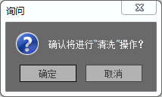

1. 鼠标左键单击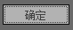按钮，仪器开始执行清洗过程，弹出如下信息框；

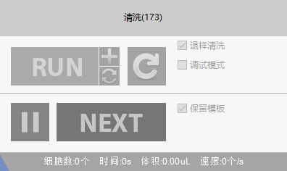

1. 清洗过程结束后，信息框自动关闭，清洗维护完成。

### 深度清洗

1. 将清洗液放置到清洗液瓶中；
2. 在软件主界面上通过“系统维护”—“深度清洗”菜单栏鼠标左键单击“深度清洗”按钮，或者鼠标左键单击按钮，弹出如下对话框；

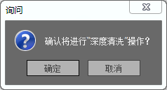

1. 鼠标左键单击按钮，仪器开始执行深度清洗过程，弹出如下信息框；

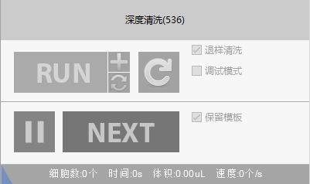

1. 深度清洗过程结束后，信息框自动关闭，深度清洗维护完成。

### 清除阻塞

1. 在软件主界面上通过“系统维护”—“清除阻塞”菜单栏鼠标左键单击“清除阻塞”按钮，或者鼠标左键双击按钮，仪器开始清除阻塞，弹出如下信息框；
2. 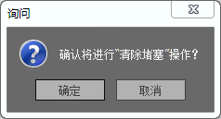
3. 鼠标左键单击按钮，仪器开始执行清除阻塞过程，弹出如下信息框；

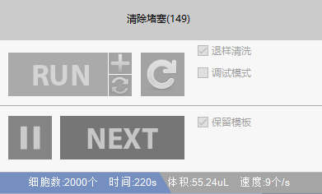

1. 清除阻塞过程结束后，信息框自动关闭，清除阻塞维护完成。

### 灌注

1. 在软件主界面上通过“系统维护”—“灌注”菜单栏鼠标左键单击“灌注”按钮，或者鼠标左键双击按钮，仪器开始灌注，弹出如下信息框；
   * 1. 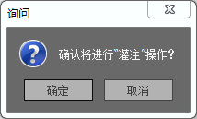
2. 鼠标左键单击按钮，仪器开始执行灌注过程，弹出如下信息框；

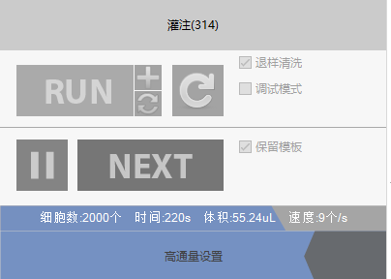

1. 灌注过程结束后，信息框自动关闭，灌注维护完成。

### 排气泡

1. 在软件主界面上通过“系统维护”—“排气泡”菜单栏鼠标左键单击“排气泡”按钮，或者鼠标左键双击按钮，仪器开始排气泡，弹出如下信息框；

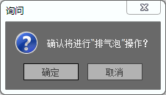

1. 鼠标左键单击按钮，仪器开始执行排气泡过程，弹出如下信息框；

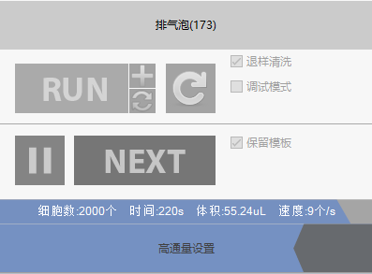

1. 排气泡过程结束后，信息框自动关闭，排气泡完成。

### 反冲

1. 在软件主界面上通过“系统维护”—“反冲”菜单栏鼠标左键单击“反冲”按钮，或者鼠标左键双击按钮，仪器开始反冲，弹出如下信息框；

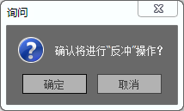

1. 鼠标左键单击按钮，仪器开始执行反冲过程，弹出如下信息框；

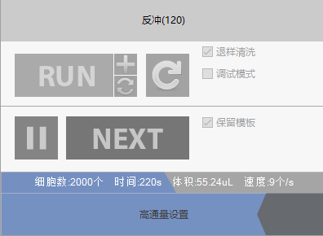

1. 反冲过程结束后，信息框自动关闭，反冲维护完成。

### 待机

1. 在软件主界面上，鼠标左键单击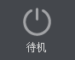按钮，弹出如下对话框，仪器处于待机状态；
2. 鼠标左键单击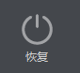按钮，待机结束。

## 更换维护

### 5.3.1 概述

更换维护项目如下表：

|  |  |  |
| --- | --- | --- |
| 维护项目 | 维护时机 | 作用 |
| 更换鞘液过滤器 | 定期6个月。 | 防止影响鞘液的过滤效果。 |
| 清洗取样针 | 定期2个月。 | 清除采样针上的污垢。 |
| 维护清洗拭子 | 定期3个月。 | 防止污染取样针。 |
| 清洗鞘液缓冲器 | 定期6个月。 | 清除缓冲器内的污垢。 |
| 更换在线过滤器 | 定期6个月。 | 防止清洗液中杂质堵塞流式池。 |
| 更换试管架 | 上样试管切换时。 | 支持不同种类试管。 |
| 更换鞘液 | 鞘液量不足报警时。 | 保证鞘液充足。 |
| 更换清洗液 | 定期1个月。 | 保证清洗液充足。 |
| 排空废液 | 废液桶满报警时。 | 防止废液溢出。 |

### 更换鞘液过滤器

* 取下鞘液过滤器

从支架上取下鞘液过滤器，拔掉进液口、排气口、出液口的管子，如下图；

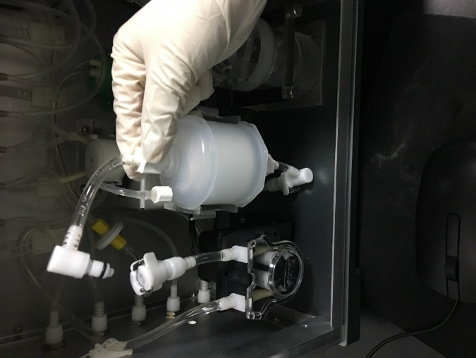

断开CPC接头

松开橡胶圈

* 安装需更换的鞘液过滤器，将软管从过滤器接头上拔下来接到需要更换的过滤器上。再将过滤器安装到支架上，连接好CPC快插接头，绑好橡胶圈。

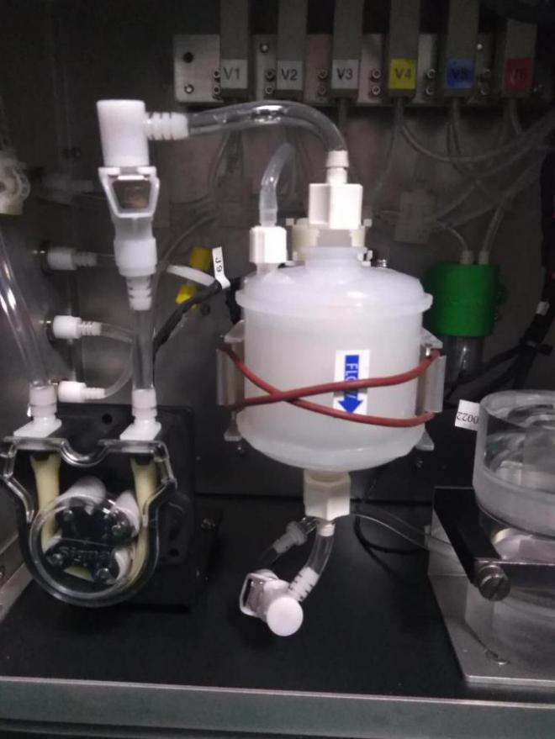

### 清洗取样针

* 取下取样针
* 打开上罩壳，去掉防护罩，将取样针退回到初始位
* 清洗取样针
* 安装取样针

### 维护清洗拭子

* 取下清洗拭子
* 维护清洗拭子
* 安装清洗拭子

### 清洗鞘液缓冲器

* 取下鞘液缓冲器
* 清洗鞘液缓冲器
* 安装鞘液缓冲器

### 更换鞘液

* 取下鞘液桶

拧下瓶盖，取下鞘液桶，如下图。

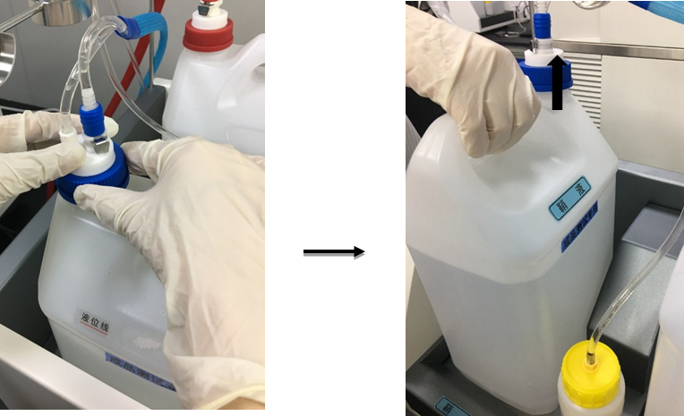

* 灌注鞘液
* 放上鞘液桶

将鞘液桶放到托盘上，拧紧鞘液桶瓶盖，更换完成，如下图。

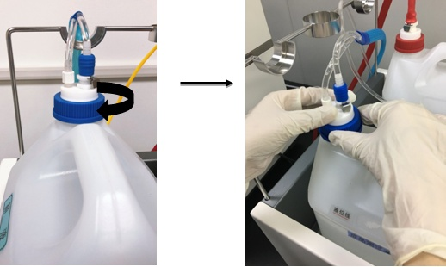

### 更换清洗液

* 取下清洗液瓶

取出清洗液瓶，拧下瓶盖，放置到瓶盖放置架（清洗液）上，如下图。

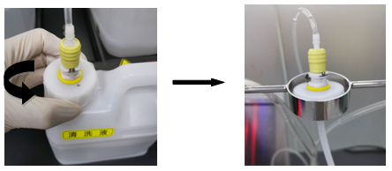

* 灌注清洗液
* 放上清洗液瓶

拧紧瓶盖，将清洗液瓶放到托盘上，更换完成，如下图。

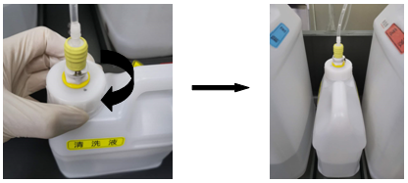

### 排空废液

* 取下废液桶

拧下瓶盖，放置到瓶盖放置架（废液）上，取下废液桶，如下图。

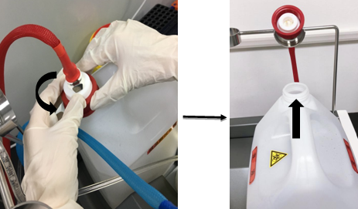

* 排空废液桶
* 放上废液桶

将废液桶放到托盘上，拧紧废液桶瓶盖，更换完成，如下图。

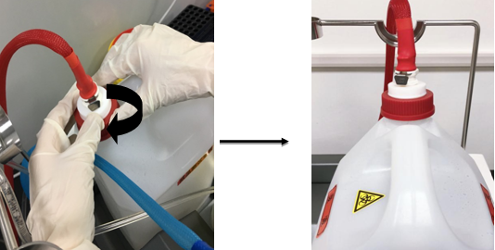

## 技术支持信息

A1. 产品系列型号对照表

|  |  |  |  |  |
| --- | --- | --- | --- | --- |
| 型号 | 激光器配置 | 荧光通道数 | 典型荧光素 | 软件 |
| BeamCyte-1013M | 单激光：  488nm蓝色激光器 | BL1（530BP） | FITC | CytoSYS |
| BL2（585BP） | PE |
| BL3（700BP） | PerCP-Cy5.5；  PE-Cy5 |
| BeamCyte-1014M | 单激光：  488nm蓝色激光器 | BL1（530BP） | FITC | CytoSYS |
| BL2（585BP） | PE |
| BL3（700BP） | PerCP-Cy5.5；  PE-Cy5 |
| BL4（785BP） | PE-Cy7 |
| BeamCyte-1024M | 双激光：  1）488nm蓝色激光器；  2）638nm红色激光器 | BL1（530BP） | FITC | CytoSYS |
| BL2（585BP） | PE |
| BL3（700BP） | PerCP-Cy5.5；  PE-Cy5 |
| RL1（660BP） | APC |
| BeamCyte-1025M | 1）488nm蓝色激光器；  2）638nm红色激光器 | BL1（530BP） | FITC | CytoSYS |
| BL2（585BP） | PE |
| BL3（700BP） | PerCP-Cy5.5；  PE-Cy5 |
| RL1（660BP） | APC |
| RL2（785BP） | APC-Cy7 |
| BeamCyte-1026M | 1）488nm蓝色激光器；  2）638nm红色激光器 | BL1（530BP） | FITC | CytoSYS |
| BL2（585BP） | PE |
| BL3（700BP） | PerCP-Cy5.5；  PE-Cy5 |
| BL4（785BP） | PE-Cy7 |
| RL1（660BP） | APC |
| RL2（785BP） | APC-Cy7 |

A2. 产品性能参数表

|  |  |
| --- | --- |
| 性能参数 | 指标 |
| 荧光灵敏度 | FITC＜50MESF；  PE＜50MESF； |
| 荧光线性 | R＞0.98 |
| 分辨率 | |  |  | | --- | --- | | 通道或荧光素 | 要求（CV） | | FSC | ≤2% | | FITC | ≤2% | | PE | ≤2% | |
| 前侧向角散射光分辨率 | 1. 能分开外周血中红细胞和血小板； 2. 能分开外周血白细胞三群(淋巴细胞、单核细胞、粒细胞)； |
| 倍体分析线性 | 二倍体细胞周期分析，与的平均荧光强度比值在1.95~2.05 范围内。 |
| 携带污染率 | ≤0.1% |

A3. 专用名称缩写表

|  |  |
| --- | --- |
| 词汇缩写 | 词汇含义 |
| FSC | Forward Scatter，前向散射光。 |
| SSC | Side Scatter，侧向散射光。 |
| PD | Photo-Diode光电二极管，对前向散射光探测。 |
| FL | Fluorescence，荧光通道。 |
| FITC | 异硫氰酸荧光素，是BL1通道的典型荧光染料。 |
| PE | 藻红蛋白，是BL2 通道的典型荧光染料。 |
| PerCP-Cy5.5 | PerCP和Cy5.5偶联的荧光染料，是BL3通道的典型荧光染料。 |
| PE-Cy7 | PE和Cy7偶联的荧光染料，是BL4通道的典型荧光染料。 |
| APC | 别藻青蛋白，是RL1通道的典型荧光染料。 |
| APC-Cy7 | APC 和 Cy7偶联而成的荧光染料，是RL2通道的典型荧光染料。 |
| MESF | 等量可溶性荧光分子。 |
| CV | Coefficient of Variation，变异系数。 |
| SD | Standard Deviation，标准偏差。 |
| rCV | Robust Coefficient of Variation，稳健性变异系数。 |
| rSD | Robust Standard Deviation，稳健性标准偏差。 |
| Gate | 对分布的细胞群圈定一定的门限，操作者可以只对该门限中的细胞进行数据分析。 |
| BP | BandPass，带通滤光片。 |
| LP | LongPass，长通滤光片。 |
| Mean | 算数平均值，是信号计算处理的一种方法。 |
| GeomMean | 几何平均值，是信号计算处理的一种方法。 |
| Median | 中位值，是信号计算处理的一种方法。 |
| QC | Quality Control 质量控制，是对仪器性能的日常监测。 |
| FCS | Flow Cytometry Standard，流式细胞仪标准文件格式。 |

**A4产品的尺寸及重量**

产品主机和试剂台尺寸及重量规格如下图和表所示：

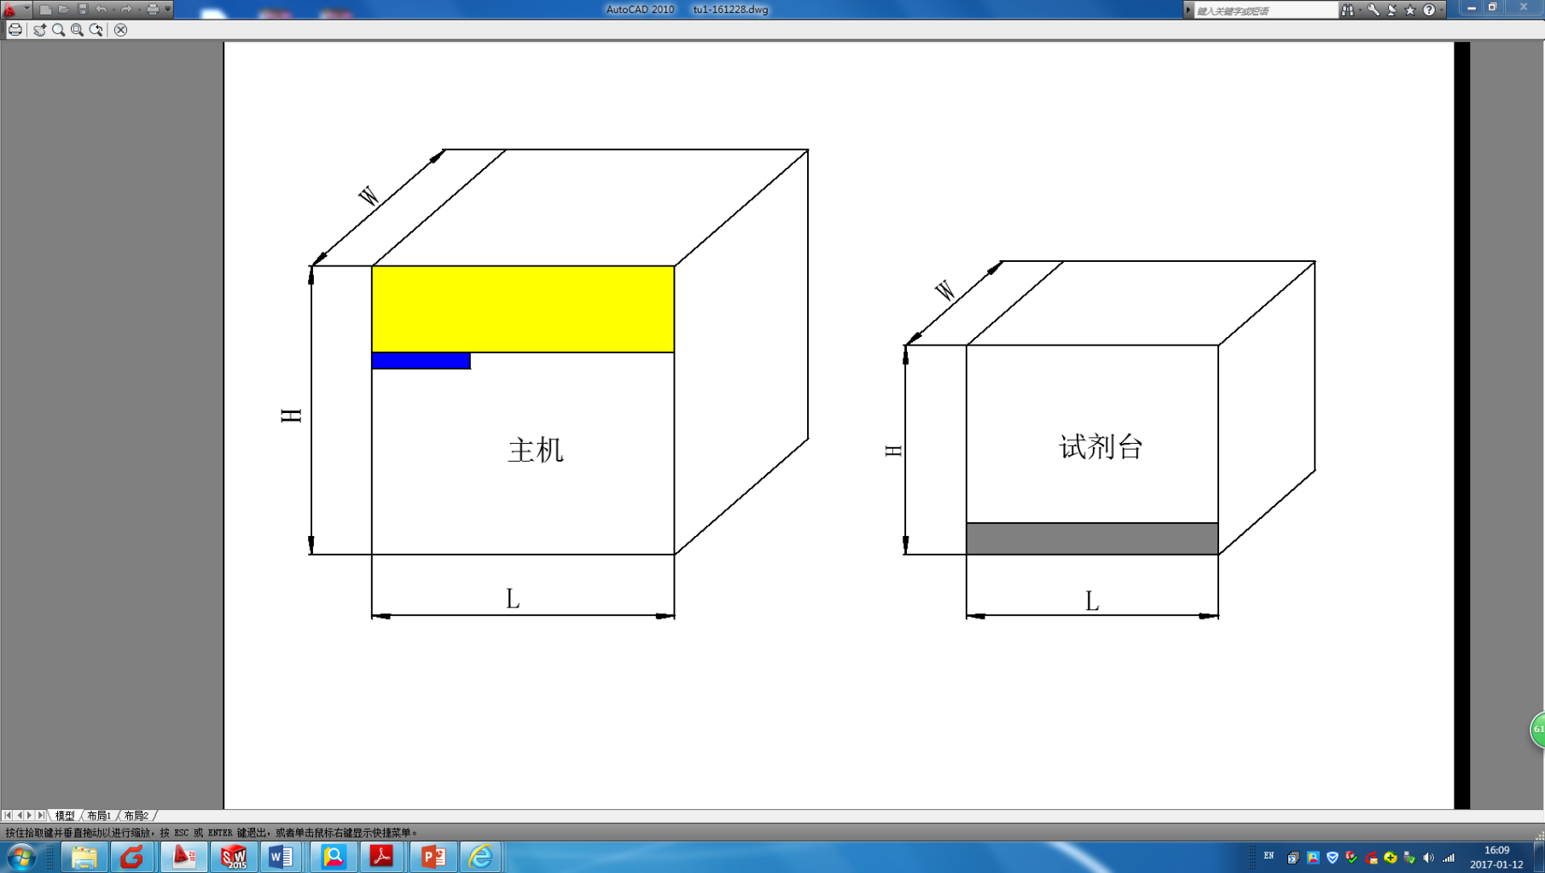

|  |  |  |
| --- | --- | --- |
| 组成 | 尺寸（mm） | 重量（kg） |
| 主机 | L X W X H≤572X534X522 | ≤38 |
| 试剂台 | L X W X H≤465X320X450 | ≤7 |

**A5电磁兼容性**

流式细胞仪应在规定的电磁环境中使用，用户应确保设备的电磁兼容环境，使设备能正常工作。

流式细胞仪符合“GB/T18268.1-2010测量、控制和实验室用的电设备电磁兼容性要求第1部分：通用要求”和“GB/T18268.26-2010测量、控制和实验室用的电设备电磁兼容性要求，第26部分：特殊要求体外诊断(IVD)医疗设备”规定的发射和抗扰度要求。详见附表1和附表2；

附表1 抗扰度要求

|  |  |  |  |  |
| --- | --- | --- | --- | --- |
| 端口 | 试验项目 | EMC  基础标准 | 试验值 | 性能判据 |
| 外壳 | 静电放电  （ESD） | GB/T17626.2 | 空气放电：±2kV、±4 kV、±8 kV;  接触放电：±2kV、±4 kV | A |
| 辐射电磁场 | GB/T17626.3 | 3V/m,80MHz~2.0GHz,80%AM | A |
| 额定工频磁场 | GB/T17626.8 | 3A/m,50/60Hz | A |
| 交流电源 | 电压暂降 | GB/T17626.11 | 1周期0% | A |
| 5周期40% | A |
| 25周期70% | A |
| 电压中断 | GB/T17626.11 | 5%，持续时间:250周期 | A |
| 脉冲群 | GB/T17626.4 | ±1kV(5/50ns,5kHz) | A |
| 浪涌 | GB/T17626.5 | 线对地:±2kV/线对线:±1kV | A |
| 射频传导 | GB/T17626.6 | 3V,150 kHz~80 MHz,80%AM | A |
| I/O信号 | 脉冲群 | GB/T17626.4 | ±0.5kV(5/50ns,5kHz) | 不适用 |
| 浪涌 | GB/T17626.5 | 无 | / |
| 射频传导 | GB/T17626.6 | 3V，150kHz~80MHz，80%AM | 不适用 |

注：

性能判据A：试验时，在规范限值内性能正常；

性能判据B：试验时，功能或性能暂时降低或丧失，但能自行恢复；

性能判据C：试验时，功能或性能暂时降低或丧失，但需操作者干预或系统复位。

附表2 电磁发射要求

|  |  |  |
| --- | --- | --- |
| 发射试验 | | |
| 流式细胞仪预期在下列规定的电磁环境中使用，购买者或使用者应保证它在这种电磁环境中使用。 | | |
| 发射试验 | 符合性 | 电磁环境-指南 |
| 射频发射  GB4824 | 1组 | 流式细胞仪仅为其内部功能而使用射频能量。因此，它的射频发射很低，并且对附近电子设备产生干扰的可能性很小。 |
| 射频发射  GB4824 | A类 | 流式细胞仪适于在非家用和与家用住宅公共低压供电网不直接连接的所有设施中。 |
| 谐波发射  GB17625.1 | 不适用 |
| 电压波动/闪烁发射GB17625.1 | 不适用 |

* 禁止在强辐射源（例如非屏蔽的射频源）旁使用本产品，否则可能会干扰产品的正常工作；
* 本产品按GB 4824中的A类设备设计和检测。在家庭环境中，本产品可能会引起无线电干扰，需要采取防护措施；
* 在使用本产品之前，用户需评估电磁环境。

注1：制造商有责任向顾客或用户提供产品的电磁兼容信息；

注2：用户有责任确保产品的电磁兼容环境，使产品能正常工作。

**A6 禁忌症**

无

**A7其他规格**

**A 7.1产品的功耗**

不高于100W；

**A 7.2 试剂最大耗量**

* 鞘液：不超过4.5L/天（无占空比情况下运行8小时）；
* 清洗液：不超过30ml/次。

**A 7.3 支持试管规格**

* 普通试管：直径Φ11～Φ13mm，长度30～85mm；
* 1.5mL离心管。
* 96孔板(平底，U型，V型)。

附录A 文件后缀名和缓存目录设计规则

**文件后缀名设计规则**

|  |  |
| --- | --- |
| 后缀名 | 文件类型 |
| .tbct | 试管模板文件（不包括数据）。 |
| .sbct | 标本模板文件（不包括数据）。 |
| .ebct | 实验模板文件（不包括数据）。 |
| .sbctlink | 标本链接文件（包括模板和数据）。 |
| .ebctlink | 实验链接文件（包括模板和数据）。 |
| .tempList | 自动保存在缓存目录的实验列表缓存文件（为了提高存取效率，该文件只存储引用关系，不可手动导入系统）。 |
| .experimentList | 用户手动保存实验列表的链接文件，可用于保存和加载手动存储下来的实验列表文件（包含模板和FCS）。 |
| .fcs | 系统数据文件。 |

**缓存目录设计规则**

不同用户之间的缓存文件存储在以用户名命名的文件夹目录下，所有的用户缓存文件存储在文件名为“record”的文件夹目录下。用户的缓存清理功能仅对该用户的缓存目录有效。用户缓存文件目录设计如下：

|  |  |
| --- | --- |
| **缓存文件夹名** | **存储文件类型** |
| **AutoSaveBct** | 存储所有的试管模板文件（\*.tbct）,该文件存储跟随用户。 |
| **AutoSaveFCS** | 存储所有的试管数据文件（\*.fcs）,该文件存储跟随用户。 |
| **AutoSaveExperiments** | 存储所有的实验列表缓存文件（\*.tempList）,该文件不可手动导入，存储跟随用户。 |
| **CustomTemplates** | 存储所有的用户自定义模板库中的模板文件（\*.tbct）,该文件存储跟随用户。 |
| **AutoCompensate** | 存储用户自动补偿的模板文件（\*.tbct）,该文件存储不跟随用户，存储在系统跟目录下被所有系统用户共享。 |
| **DefaultTemplates** | 存储默认模板库中的模板文件（\*.tbct），不可编辑修改，由产品实际需求进行更改,该文件存储不跟随用户，存储在系统跟目录下被所有系统用户共享。 |

附录B 配件清单

|  |  |  |  |
| --- | --- | --- | --- |
| **序号** | **内 容** | **数 量** | **备 注** |
| 1 | 40孔离心管架 | 1 |  |
| 2 | 40孔ep管架 | 1 |  |
| 3 | 备用保险丝 | 2 |  |
| 5 | 在线过滤器 | 2 |  |
| 6 | 囊式过滤器 | 1 |  |
| 7 | 1/8"PVC软管 | 1米 |  |
| 8 | 3/32"TPE 75E软管 | 2米 |  |
| 9 | 3/32"TPE 84E软管 | 0.2米 |  |

附录C 故障信息表

|  |  |  |  |
| --- | --- | --- | --- |
| 序号 | 故障现象 | 原因分析 | 故障解决 |
| 1 | 散点图无信号 | 取样针堵塞 | 取下取样针，清洗取样针。 |
| 接头脱落 | 重新插拔或更换接头 |
| 聚焦光斑偏离流动室 | 重新调整激光束指向 |
| 激光器功率低或0功率输出 | 更换激光器，重新校准光路。 |
| 探测器坏 | 更换探测器，重新校准光路。 |
| 流动室堵塞 | 执行清除阻塞时序，若还不能解决，用注射器手动清洗。 |
| 通讯中断 | 1. 检查和更换数据线； 2. 检查和重启软件 |
| 2 | CV值变大 | 鞘液流速不稳 | 1. 液路排气泡； 2. 清洗流动室； 3. 更换过滤器 |
| 样本流速不稳 | 1. 清洗取样针； 2. 清洗上样管路； |
| 光路偏 | 1. 调整激光束指向； 2. 调整前向挡光片； 3. 调整分光器位置 |
| 镜片上有灰尘 | 洗耳球吹拭镜片。 |
| 激光器输出不稳 | 更换激光器 |
| 3 | 信号强度下降 | 光路偏 | 1. 调整激光束指向； 2. 调整前向挡光片； 3. 调整分光器位置 |
| 激光功率降低 | 更换激光器 |
| 4 | 开机不上电 | 开关保险丝熔断 | 更换保险丝 |
| 开关坏 | 更换开关 |
| 开关电源坏 | 更换开关电源 |
| 5 | 携带污染偏高 | 清洗拭子被污染 | 清洁清洗拭子 |
| 上样回路污染 | 1. 清洁取样针； 2. 清洗上样管路； 3. 浸泡流动室，清洗； |
| 6 | 取样针不动作 | 上样组件故障 | 1. 检查和更换光电开关； 2. 检查和更换步进电机； 3. 检查与上位通讯； 4. 检查和更换计数按钮。 |